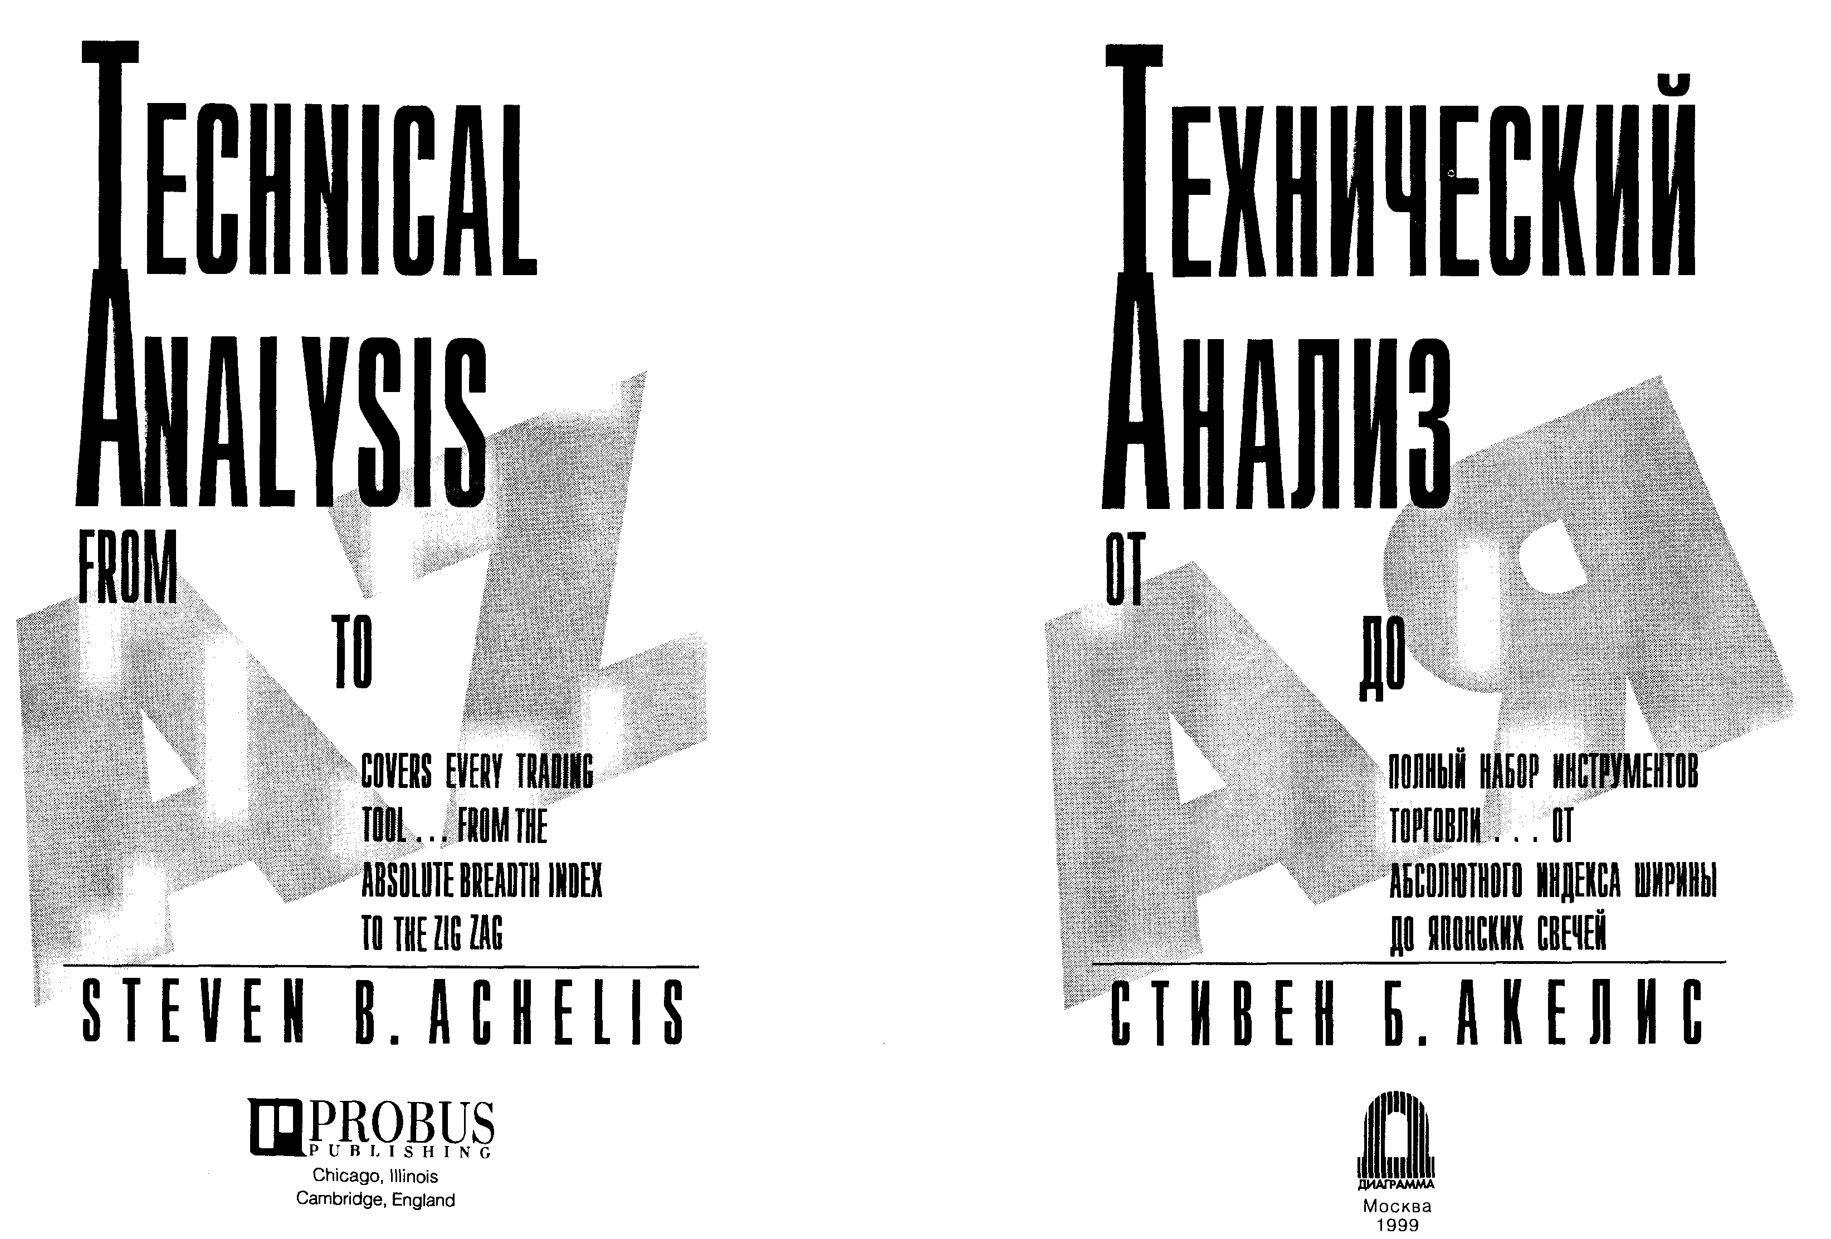
Оглавление
ЧАСТЬ 1 6
ВВЕДЕНИЕ В ТЕХНИЧЕСКИЙ АНАЛИЗ 6
ТЕХНИЧЕСКИЙ АНАЛИЗ 7
НЕМНОГО ИСТОРИИ 7
ЧЕЛОВЕЧЕСКИЙ ФАКТОР 7
ФУНДАМЕНТАЛЬНЫЙ АНАЛИЗ 7
БУДУЩЕЕ ВИДНО ЧЕРЕЗ ПРОШЛОЕ 7
РУЛЕТКА 8
АВТОМАТИЗИРОВАННЫЕ СИСТЕМЫ ТОРГОВЛИ 8
ЦЕНОВЫЕ ПОЛЯ 10
ГРАФИКИ 12
ЛИНЕЙНЫЕ ГРАФИКИ (line charts) 12
СТОЛБИКОВЫЕ ГРАФИКИ (BAR CHARTS) 12
СТОЛБИКОВЫЙ ГРАФИК ОБЪЕМА (volume bar chart) 13
ПРОЧИЕ ТИПЫ ГРАФИКОВ 13
ПОДДЕРЖКА И СОПРОТИВЛЕНИЕ 14
СПРОС И ПРЕДЛОЖЕНИЕ 16
РАСКАЯНИЕ ТРЕЙДЕРОВ (traders’ remorse) 17
СОПРОТИВЛЕНИЕ СТАНОВИТСЯ ПОДДЕРЖКОЙ 19
КРАТКОЕ ОБОБЩЕНИЕ 20
ТЕНДЕНЦИИ 21
СКОЛЬЗЯЩИЕ СРЕДНИЕ ЗНАЧЕНИЯ (Moving averages) 23
ПЕРИОДЫ РАСЧЕТА СКОЛЬЗЯЩИХ СРЕДНИХ 23
ДОСТОИНСТВА 24
РАСКАЯНИЕ ТРЕЙДЕРОВ 24
ИНДИКАТОРЫ 26
ИНДИКАТОР МАСD 26
ОПЕРЕЖАЮЩИЕ И ЗАПАЗДЫВАЮЩИЕ ИНДИКАТОРЫ 27
ТЕНДЕНЦИИ И ТОРГОВЫЕ КОРИДОРЫ 29
РАСХОЖДЕНИЯ (Divergences) 30
РЫНОЧНЫЕ ИНДИКАТОРЫ 31
КАТЕГОРИИ РЫНОЧНЫХ ИНДИКАТОРОВ 31
ЛИНЕЙНЫЕ ИНСТРУМЕНТЫ 35
ПЕРИОДИЧНОСТЬ 36
ВРЕМЕННОЙ ЭЛЕМЕНТ 38
ОБЩАЯ СХЕМА АНАЛИЗА 39
ЗАКЛЮЧЕНИЕ 40
ЧАСТЬ2 41
ВВЕДЕНИЕ 41
АБСОЛЮТНЫЙ ИНДЕКС ШИРИНЫ 42
АРМСА ИНДЕКС 43
БАЛАНСА НЕПОЛНЫХ ЛОТОВ ИНДЕКС 45
БАЛАНСОВЫЙ ОБЪЕМ 46
БОЛЛИНДЖЕРА ПОЛОСЫ 48
БЫКОВ/МЕДВЕДЕЙ КОЭФФИЦИЕНТ 50
ВЕРТИКАЛЬНЫЙ ГОРИЗОНТАЛЬНЫЙ ФИЛЬТР 51
ВЗВЕШЕННАЯ ЦЕНА ЗАКРЫТИЯ 53
ВОЛАТИЛЬНОСТЬ ЧАЙКИНА 54
ВОЛН ЭЛЛИОТА ТЕОРИЯ 56
ВЫБОРА ТОВАРОВ ИНДЕКС 58
ГАННА УГЛЫ 59
денежных потоков индекс 61
ДОЛИ КОРРЕКЦИИ 63
ДОУ ТЕОРИЯ 64
ЗИГЗАГ 68
КАГИ ГРАФИКИ 69
«КАНСЛИМ» 71
КВАДРАНТНЫЕ ЛИНИИ 73
КОЛЕБАНИЙ ИНДЕКС 74
КОЛЕБАНИЙ КУМУЛЯТИВНІЙ ИНДЕКС 76
КОНВЕРТЫ (ТОРГОВЫЕ ПОЛОСЫ) 78
КОРОТКИХ ПРОДАЖ КОЭФФИЦИЕНТ 79
КОРОТКИХ ПРОДАЖ НЕПОЛНЫМИ ЛОТАМИ КОЭФФИЦИЕНТ 81
КОЭФФИЦИЕНТ КОРОТКИХ ПРОДАЖ ПУБЛИКОЙ 82
КОЭФФИЦИЕНТ КОРОТКИХ ПРОДАЖ ЧЛЕНАМИ БИРЖИ 84
КОРРЕЛЯЦИОННЫЙ АНАЛИЗ 85
КРУПНЫХ ПАКЕТОВ КОЭФФИЦИЕНТ 87
ЛЕГКОСТЬ ДВИЖЕНИЯ 88
ЛИНЕЙНОЙ РЕГРЕССИИ ЛИНИИ 90
ЛИНИИ ТРЕНДА 92
МАККЛЕЛЛАНА ИНДЕКС СУММИРОВАНИЯ 93
МАККЛЕЛЛАНА ОСЦИЛЛЯТОР 95
МАССЫ ИНДЕКС 97
МЕДИАННАЯ ЦЕНА 99
МОДЕЛИ 100
ГОЛОВА И ПЛЕЧИ (Head And Shoulders) 100
ЗАКРУГЛЕННЫЕ ВЕРШИНЫ И ОСНОВАНИЯ (Rounding Tops and Bottoms) 101
ТРЕУГОЛЬНИКИ (Triangles) 101
ДВОЙНЫЕ ВЕРШИНЫ И ОСНОВАНИЯ (Double Tops and Bottoms) 102
НАКОПЛЕНИЕ/РАСПРЕДЕЛЕНИЕ 103
НАПРАВЛЕННОГО ДВИЖЕНИЯ СИСТЕМА 105
НОВЫХ МАКСИМУМОВ И МИНИМУМОВ КУМУЛЯТИВНАЯ РАЗНОСТЬ 107
НОВЫХ МАКСИМУМОВ И МИНИМУМОВ РАЗНОСТЬ 108
НОВЫХ МАКСИМУМОВ/МИНИМУМОВ КОЭФФИЦИЕНТ 110
OБЪЕМ 111
ОБЪЕМА КУМУЛЯТИВНЫЙ ИНДЕКС 112
ОБЪЕМА ОСЦИЛЛЯТОР 114
ОПЦИОНОВ АНАЛИЗ 116
ЦЕНА ОПЦИОНА ПУТ/КОЛЛ 116
ДЕЛЬТА 116
ГАММА 117
СРОК ДЕЙСТВИЯ ОПЦИОНА 117
ТЕТА 117
ВЕГА 118
ВОЛАТИЛЬНОСТЬ 118
ОТКРЫТЫЙ 10ПЕРИОДНЫЙ ТОРГОВЫЙ ИНДЕКС 120
ОТКРЫТЫЙ ИНТЕРЕС 122
ОТНОСИТЕЛЬНОЕ ИЗМЕНЕНИЕ 124
ОТНОСИТЕЛЬНОЙ СИЛЫ ИНДЕКС 125
ОТНОСИТЕЛЬНОЙ СИЛЫ СРАВНИТЕЛЬНЫЙ ИНДИКАТОР 127
ОТРИЦАТЕЛЬНОГО ОБЪЕМА ИНДЕКС 128
ПАРАБОЛИЧЕСКАЯ СИСТЕМА SAR 130
ПЕРЕКУПЛЕННОСТИ/ПЕРЕПРОДАННОСТИ ИНДИКАТОР 131
ПОКУПКИ/ПРОДАЖИ НЕПОЛНЫМИ ЛОТАМИ 132
ПОЛОЖИТЕЛЬНОГО ОБЪЕМА ИНДЕКС 133
ПРЕДЕЛЬНЫЙ ОСЦИЛЛЯТОР 135
ПРОГНОЗ ВРЕМЕННЫХ РЯДОВ 138
ПРОЦЕНТНЫЕ СТАВКИ 139
СТАВКИ ПО КОРПОРАТИВНЫМ ОБЛИГАЦИЯМ (Corporate Bond Rates) 139
УЧЕТНАЯ СТАВКА (Discount Rate) 140
федеральные ФОНДЫ (Federal Funds) 140
БАЗИСНАЯ СТАВКА (Prime Rate) 140
СТАВКИ ПО КАЗНАЧЕЙСКИМ ОБЛИГАЦИЯМ (Treasury Bond Rates) 140
ставки ПО КАЗНАЧЕЙСКИМ ВЕКСЕЛЯМ (Treasury Bill Rates) 140
ПУНКТОЦИФРОВЫЕ ГРАФИКИ 142
ПУТ/КОЛЛ КОЭФФИЦИЕНТ 144
РАВНООБЪЕМНЫЕ ГРАФИКИ 146
РАСТУЩЕГО И ПАДАЮЩЕГО ОБЪЕМА РАЗНОСТЬ 148
РАСТУЩЕГО/ПАДАЮЩЕГО ОБЪЕМА КОЭФФИЦИЕНТ 149
РАСТУЩИЙ, ПАДАЮЩИЙ, НЕИЗМЕННЫЙ ОБЪЕМ 152
РАСТУЩИХ И ПАДАЮЩИХ АКЦИИ РАЗНОСТЬ 153
«РЕНКО» ГРАФИКИ 155
РОСТА/ПАДЕНИЯ КОЭФФИЦИЕНТ 157
РОСТА/ПАДЕНИЯ ЛИНИЯ 159
СКОЛЬЗЯЩИЕ СРЕДНИЕ 161
ПРОСТОЕ СКОЛЬЗЯЩЕЕ СРЕДНЕЕ (Simple moving average) 163
ЭКСПОНЕНЦИАЛЬНОЕ СКОЛЬЗЯЩЕЕ СРЕДНЕЕ (Exponential moving average) 163
ТРЕУГОЛЬНОЕ СКОЛЬЗЯЩЕЕ СРЕДНЕЕ (Triangular moving average) 164
ПЕРЕМЕННОЕ СКОЛЬЗЯЩЕЕ СРЕДНЕЕ (Variable moving average) 164
ВЗВЕШЕННОЕ СКОЛЬЗЯЩЕЕ СРЕДНЕЕ (Weighted moving average) 165
СКОРОСТНЫЕ ЛИНИИ СОПРОТИВЛЕНИЯ 167
CКОРОСТЬ ИЗМЕНЕНИЯ ОБЪЕМА 169
СКОРОСТЬ ИЗМЕНЕНИЯ ЦЕНЫ 170
СПРОСА ИНДЕКС 172
СПРЭДЫ 174
СРЕДНИЙ ИСТИННЫЙ ДИАПАЗОН 175
СТАНДАРТНОЕ ОТКЛОНЕНИЕ 176
«Стикс» 178
СТОХАСТИЧЕСКИЙ ОСЦИЛЛЯТОР 180
СХОЖДЕНИЕ/РАСХОЖДЕНИЕ СКОЛЬЗЯЩИХ СРЕДНИХ 183
ТЕМП 185
ТЕНДЕНЦИЯ ЦЕНЫ И ОБЪЕМА 187
ТИПИЧНАЯ ЦЕНА 189
ТИРОНЕ УРОВНИ 190
ТОВАРНОГО КАНАЛА ИНДЕКС 192
ТОРГОВОГО ОБЪЕМА ИНДЕКС 194
ТРЕХЛИНЕЙНОГО ПРОРЫВА ГРАФИКИ 196
«ТРИКС» 198
УДАРНОЕ РАСШИРЕНИЕ 200
УИЛЬЯМСА НАКОПЛЕНИЕ/РАСПРЕДЕЛЕНИЕ 202
УИЛЬЯМСА ПРОЦЕНТНЫЙ ДИАПАЗОН 204
ФИБОНАЧЧИ ИНСТРУМЕНТЫ 206
ДУГИ (Arcs) 206
ВЕЕРА (Fans) 207
УРОВНИ КОРРЕКЦИИ (Retracements) 208
ВРЕМЕННЫЕ ЗОНЫ (Time Zones) 208
ФУНДАМЕНТАЛЬНЫЙ АНАЛИЗ 210
ЭКОНОМИЧЕСКИЙ АНАЛИЗ 210
ОТРАСЛЕВОЙ АНАЛИЗ 210
АНАЛИЗ ФИНАНСОВОГО СОСТОЯНИЯ КОМПАНИИ 210
ОЦЕНКА СТОИМОСТИ АКЦИЙ 211
ФУРЬЕ ПРЕОБРАЗОВАНИЕ 213
ХЕРРИКА ИНДЕКС ВЫПЛАТ 215
ЦЕНОВОЙ ОСЦИЛЛЯТОР 217
циклы 219
ЧАЙКИНА ОСЦИЛЛЯТОР 222
ЧЕТЫРЕХПРОЦЕНТНАЯ МОДЕЛЬ 225
ЭНДРЮСАВИЛЫ 226
ЭФФЕКТИВНОСТИ РЫНКА ТЕОРИЯ 227
ЯПОНСКИЕ СВЕЧИ 228
БЫЧЬИ МОДЕЛИ 229
МЕДВЕЖЬИ МОДЕЛИ 230
МОДЕЛИ РАЗВОРОТА 232
НЕЙТРАЛЬНЫЕ МОДЕЛИ 234

ПРЕДИСЛОВИЕ

Ценный набор инструментов для анализа рынков
Автор этой книги — первопроходец компьютерного анализа финансовых рынков. В 70х годах он написал первую версию одной из самых ранних программ для технического анализа. Она стоила в пять раз дешевле, чем ближайший конкурент и усовершенствовалась каждые несколько месяцев. В результате большинство конкурентов ушли в небытие, а Metastock стал одной из ведущих программ в современном техническом анализе.
Когда я ужинал со Стивом Акелисом после конференции, организованной нашей компанией в Торонто несколько лет назад, он рассказал мне, что все свободное время проводит в устье реки Колумбии занимаясь виндсерфингом. Меня это не удивило — знатоки ценят сильные устойчивые ветры и широкие просторы устья этой реки в штате Орегон. Специалист во всем разобрался и нашел «лучший рынок».
В своей первой и пока что единственной книге «Технический анализ от А до Я» Акелис дает краткие, но точные описания всех основных индикаторов. Его работа необходима любому техническому аналитику, который сидит перед экраном и смотрит на меню индикаторов, и при этом не знает, какой из них что делает и что означает. Представьте себе, что Вы приезжаете в незнакомую страну, заходите в ресторан и открываете меню, где ни одно блюдо Вам не знакомо. Книга Акелиса поможет Вам отличить сладкий компот от кислой капусты.

ТЕРМИНОЛОГИЯ

Говоря о каком-либо финансовом инструменте, я пользуюсь термином «ценная бумага» — для краткости. В это понятие входят акции, облигации, товары, фьючерсы, индексы, взаимные фонды, опционы и т.д. То есть, в определенном контексте я могу иметь в виду конкретный предмет инвестиций (например, сказать «акции», подразумевая «обыкновенные акции»), но те же инвестиционные принципы применимы и к любому другому финансовому инструменту, обращающемуся на открытом рынке. То же самое касается взаимообразного использования терминов «инвестирование» и «торговля». Как правило, инвестор заключает долгосрочные сделки, а трейдер — краткосрочные. Но в обоих случаях представленные в книге основные принципы и приемы равноприемлемы.

ЧАСТЬ 1

ВВЕДЕНИЕ В ТЕХНИЧЕСКИЙ АНАЛИЗ
Часть I адресована инвесторам, начинающим знакомство с техническим анализом. В ней кратко изложены основные понятия и терминология. Если вы не новичок в этой области, то вам, вероятно, можно сразу перейти к Части II.

ТЕХНИЧЕСКИЙ АНАЛИЗ
Покупать сегодня или нет? Какие цены будут завтра, через неделю или год? Знай мы ответы на эти, вроде бы, простые вопросы, торговать было бы легче — не так ли? Но жаль, если вы взялись читать мою книгу в надежде найти эти ответы в техническом анализе. Боюсь, придется сразу же разочаровать вас: их там нет. Однако, если вы взялись за чтение в надежде, что с техническим анализом ваша торговля пойдет успешнее, то могу вас обрадовать: так и будет!

НЕМНОГО ИСТОРИИ
Для сравнительно несложного подхода к биржевой торговле название «технический анализ» звучит мудрено. Проще говоря, технический анализ — это метод изучения цен, главным инструментом которого служат графики.
Своими корнями современный технический анализ уходит в начало века, в теорию Чарльза Доу. Проистекая из нее прямо или косвенно, он вобрал в себя такие принципы и понятия, как направленный характер движения цен, «цены учитывают всю известную информацию», подтверждение и расхождение, объем как зеркало ценовых изменений и поддержка/сопротивление. А получивший широкое распространение промышленный индекс ДоуДжонса — это, конечно, прямой потомок теории Доу.
Вклад Чарльза Доу в современный технический анализ поистине бесценен. Его ориентация на изучение основ движения цен вылилась в появление совершенно нового метода анализа рынков.

ЧЕЛОВЕЧЕСКИЙ ФАКТОР
Курс ценной бумаги представляет собой соглашение. Это цена, по которой один инвестор согласен купить, а другой — продать. Величина, которая устраивает покупателя или продавца, обусловлена прежде всего их ожиданиями. Если инвестор рассчитывает на подъем курса бумаги, то он будет покупать; а если он рассчитывает на его падение, то будет продавать. Эти простые выводы серьезно осложняют прогнозирование цен, так как они связаны с человеческими, ожиданиями. Каждый по собственному опыту знает, что человеческая натура трудно поддается количественной оценке или прогнозированию. А этого уже достаточно, чтобы внести сбой в действие любой механической системы торговли.

Убежден, что многие инвестиционные решения во всем мире принимаются на основе несущественных факторов. Ведь на решения, ожидания и уверенность человека в себе влияют и его отношения с родными, с соседями и начальником, и уличное движение, и размер дохода, и прошлые удачи и поражения.
Цену бумаг определяют глава инвестиционного фонда и глава семьи, студент и столяр, доктор и докер, правовед и пейзажист, богач и бедняк. Такой широкий круг участников неизбежно вносит в биржевую игру элемент непредсказуемости и азарта.

ФУНДАМЕНТАЛЬНЫЙ АНАЛИЗ
Если бы люди могли действовать строго логично и без эмоций принимать инвестиционные решения, то фундаментальный анализ — определение цены исходя из величины будущего дохода (см. стр. 210) — работал бы великолепно. И поскольку у всех были бы одинаковые и строго логичные ожидания, цены менялись бы лишь после выхода квартальных отчетов или важных сводок новостей. Тогда, чтобы обнаружить недооцененные бумаги, инвесторы стали бы отыскивать «незамеченные» другими фундаментальные данные.
Согласно теории эффективности рынка (см. стр. 227), вызывающей бурные споры, цена бумаг представляет собой все известное о них в настоящее время. Следовательно, прогноз цен невозможен, так как в них уже отражена вся известная на данный момент информация о ценной бумаге.

БУДУЩЕЕ ВИДНО ЧЕРЕЗ ПРОШЛОЕ

Если цены основаны на ожиданиях инвесторов, то тогда важнее знать несколько ценная бумага должна стоить (фундаментальный анализ), а сколько за нее готовы заплатить остальные инвесторы. Отсюда не следует, что объективную стоимость бумаги вообще не важно знать. Нет, важно. Но обычно мнение подавляющего большинства участников рынка о будущих доходах по акции настолько единодушно и сильно, что рядовой инвестор не в силах на него повлиять или изменить.
Технический анализ состоит в изучении прошлых цен с целью определения вероятного направления их развития в будущем. Текущая динамика цен (т.е. текущие ожидания) сравнивается с сопоставимой динамикой цен в прошлом, посредством чего достигается более или менее реалистичный прогноз. Приверженец «чистого» технического анализа, наверное, объяснил бы это тем, что история повторяется. А другие ограничились бы сентенцией типа: прошлое — наш учитель.

РУЛЕТКА
По моим наблюдениям, лишь немногие аналитики способны стабильно и точно прогнозировать цены. Но далее если у вас не получается точно предсказывать цены, с помощью технического анализа вы сможете стабильно уменьшать риск и увеличивать прибыль.
Как же технический анализ способствует удачной торговле? Понять это лучше всего поможет, пожалуй, сравнение с игрой в рулетку. Но надо сразу оговориться: в отличие от инвесторов участники азартных игр почти целиком находятся во власти эмоций (хотя, если присмотреться к действиям многих инвесторов, сравнение с азартной игрой — самое подходящее).
Владельцы казино делают деньги на игре в рулетку не потому, что знают, какой номер выпадет следом — они просто слегка повышают свои шансы, добавляя «О» и «ОО».
Аналогичное наблюдается и на бирже: покупая ценную бумагу, инвестор не знает, возрастет ли ее цена. Но, если он покупает акцию при восходящей тенденции, после небольшого спада и при падающих процентных ставках, то он увеличивает свой шанс получить прибыль. Здесь действует не азарт, а расчет. Однако многие инвесторы покупают бумаги, даже не пытаясь повлиять на свой шанс.
Чтобы выиграть, вам не нужно знать (вопреки традиционному взгляду), куда двинется цена бумаг. Ваша задача — повысить вероятность заключения прибыльных сделок. Даже если ваш анализ сводится лишь к определению долгосрочных, среднесрочных и краткосрочных тенденций, это уже дает вам преимущество, которого бы не было без технического анализа.

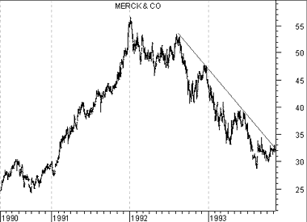

Рис.1
Рассмотрим график курса акций компании Merck на рисунке 1: тенденция здесь явно нисходящая, без признаков разворота. Хотя компания, возможно, имеет перспективы высокой прибыли и хорошие фундаментальные показатели, покупать ее ценные бумаги нет смысла, пока какие-либо технические признаки в динамике цен не укажут на изменение тенденции.

АВТОМАТИЗИРОВАННЫЕ СИСТЕМЫ ТОРГОВЛИ
Признавая, что человеческие эмоции и ожидания влияют на формирование курса ценных бумаг, логично также признать, что эмоции человека влияют и на принимаемые им решения. Многие инвесторы пытаются исключить эмоции из процесса торговли, возложив принятие решений на компьютеры. Очень привлекательна в этом плане идея о разумном компьютере «НАЬ» из кинофильма «2001 год».
Оградить решения от влияния эмоций можно с помощью механических торговых систем. Полезно также и компьютерное тестирование: оно позволяет определить, как вел себя тот или иной индикатор или система при различных условиях, и оптимизировать их. Но поскольку объект анализа не строго логичен (человеческие эмоции и ожидания). нужно следить за тем, чтобы механические системы не подвели нас к ложной идее о его исключительной логичности.
Выходит, компьютеры — вовсе не чудесное средство технического анализа? Чудесное и просто необходимое. По моему, сугубо пристрастному мнению, программы по техническому анализу, как никакое другое изобретение или событие, дали рядовому инвестору возможность на равных бороться с более сильными соперниками. Однако — как поставщик средств технического анализа — должен предостеречь вас: пусть аналитическая компьютерная программа с ее логичностью и прогнозируемостью не создаст у вас иллюзию, что рынок столь же рационален и предсказуем.

ЦЕНОВЫЕ ПОЛЯ
Технический анализ почти целиком основан на анализе цены и объема. Ниже дано толкование различных полей, определяющих цену бумаг и объем торгов.
Цена открытия (open): цена первой сделки данного периода (например, первой сделки дня). При анализе дневных данных цена открытия особенно значима, так как она отражает единодушное мнение, к которому пришли все участники рынка к утру — а оно, как известно, «мудренее вечера».
Максимум (high): наибольшая цена бумаги заданный период. Это уровень, при котором продавцов было больше, чем покупателей (т.е. желающие продать по более высокой цене есть всегда, но максимум — это наивысшая цена, на которую согласны покупатели).
Минимум (low): наименьшая цена бумаги за данный период. Это уровень, при котором покупателей было больше, чем продавцов (т.е. желающие купить по более низкой цене есть всегда, но минимум — это наименьшая цена, на которую согласны продавцы).
Цена закрытия (close): последняя цена бумаги за данный период. Благодаря ее широкой информационной доступности, эту цену чаще прочих используют при анализе. Большинство аналитиков считают важным соотношение между ценой открытия (первой ценой) и закрытия (последней ценой). Оно отчетливо видно на графиках «японские свечи» (см. стр. 228).
Объем (volume): количество акций (или контрактов), по которым были заключены сделки за данный период. Взаимосвязь между ценами и объемом (например, рост цен на фоне возрастающего объема) имеет большое аналитическое значение.
Открытый интерес (open interest) общее число не реализованных фьючерсных или опционных контрактов (т.е. не исполненных, не закрытых или с не истекшим сроком действия). Открытый интерес часто используется как самостоятельный индикатор (см. стр. 122).
Цена спроса (покупателя) (bid): цена, которую маркетмейкер готов заплатить за ценную бумагу (т.е. цена, по которой вы сможете продать).
Цена предложения (продавца) (ask): цена, по которой маркетмейкер готов продать ценную бумагу (т.е. цена, по которой вы сможете купить).
Эти простые поля лежат в основе буквально сотен технических инструментов, используемых для изучения ценовых соотношений, тенденций, моделей и т.д.
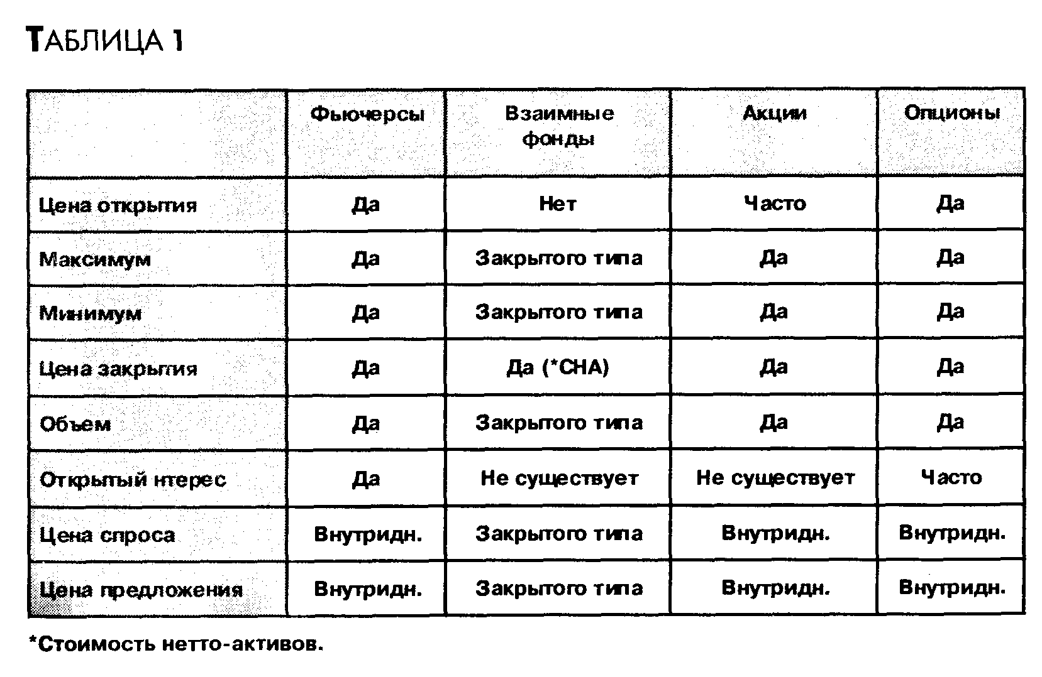
Но не по всякой ценной бумаге можно получить все вышеназванные параметры, и многие информационные агентства сообщают лишь их неполные группы. В таблице 1 приводятся стандартные наборы полей, публикуемых по некоторым видам ценных бумаг

ГРАФИКИ
Основа технического анализа — это график. И в этом случае действительно лучше один раз увидеть, чем сто раз услышать (или прочитать).
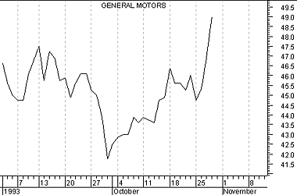

Рис.2

ЛИНЕЙНЫЕ ГРАФИКИ (line charts)
Линейный график — простейший вид графика. Линия, представленная на графике курса акций компании General Motors (рис. 2), соединяет цены закрытия акций в каждый из дней. Даты проставлены внизу по горизонтали, а цены — по вертикали.

СТОЛБИКОВЫЕ ГРАФИКИ (BAR CHARTS)
Столбиковый график показывает цену открытия (если она известна), максимум, минимум и цену закрытия. Столбиковые графики — самый распространенный тип графика, применяемый в анализе ценных бумаг.
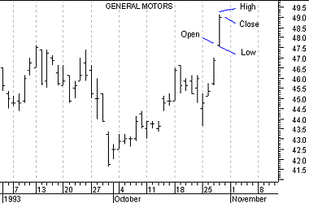
Как видно из столбикового графика (рис. 3), верхняя точка каждого из вертикальных столбиков представляет собой максимальную цену за данный период, а нижняя — минимальную. Черточка с правой стороны столбика обозначает цену закрытия. Если аналитик располагает ценами открытия, то они отмечаются черточками с левой стороны столбика.

СТОЛБИКОВЫЙ ГРАФИК ОБЪЕМА (volume bar chart)
Объем торгов обычно представляется в виде столбиков, расположенных под графиком цены (см. рис. 4). Большинство аналитиков следят лишь за относительным уровнем объема, так что шкала объема как таковая обычно отсутствует:
На рисунке 4 показан объем с нулевым отсчетом: то есть нижняя точка каждого столбика — это нулевая величина. Однако большинство аналитиков предпочитают не нулевой отсчет, а относительную выверку объема. Она производится путем вычитания минимальной величины объема за анализируемый период из всех столбиков объема.
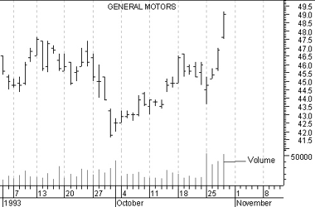

Рис.4
Столбиковые показатели объема с относительной выверкой, в которых отброшены минимальные значения дневного объема, позволяют легче распознать тенденции объема. На рисунке 5 представлены те же данные по объему, но с относительной выверкой.
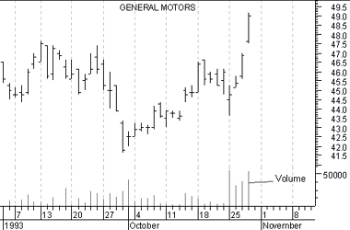

Рис.5

ПРОЧИЕ ТИПЫ ГРАФИКОВ
Цены бумаг можно проиллюстрировать и с помощью графиков других типов: это графики свечей, равнообъемные, пунктоцифровые графики и т.д. В целях краткости изложения описание этих методов дается только в Части II.

ПОДДЕРЖКА И СОПРОТИВЛЕНИЕ
Цены бумаг можно образно представить как исход схватки между быком (покупателем) и медведем (продавцом). Быки подталкивают цены вверх, а медведи — вниз. Фактически направление движения цен показывает, чья берет.
Опираясь на это образное сравнение, рассмотрим динамику курса акций компании Phillip Morris на рисунке 6. Обратите внимание, как всякий раз, когда цены за анализируемый период падали до уровня 45,50 долл., быки (т.е. покупатели) брали инициативу в свои руки, не допуская дальнейшего снижения цен. Это означает, что при цене 45,50 долл. покупатели считали приобретение бумаг этой компании выгодным (а продавцы не желали продавать по цене ниже 45,50 долл.). Такая ценовая ситуация называется поддержкой, так как покупатели поддерживают цену 45,50 долл.
По аналогии с уровнем поддержки, сопротивление — это уровень, при котором цены контролируют продавцы, не допускающие их дальнейшего подъема. Рассмотрим рисунок 7. Обратите внимание, как всякий раз, когда цены приближались к отметке 51,50 долл., продавцы численно превосходили покупателей, препятствуя росту цен.
Цена, по которой совершается сделка, — это цена, устраивающая и быка, и медведя. Она отражает совпадение их ожиданий. Быки надеются на рост цен, а медведи — на падение.

Уровни поддержки показывают цену, при которой большинство инвесторов рассчитывают на ее повышение; уровни сопротивления показывают цену, при которой большинство инвесторов считают, что она снизится.
Но со временем ожидания инвесторов меняются! Так, долгое время инвесторы полагали, что промышленный индекс ДоуДжонса не поднимется выше 1000 (о чем свидетельствует мощное сопротивление у отметки 1000 на рисунке 8). Однако прошло несколько лет — и их уже не удивляли значения индекса, близкие к 2500.

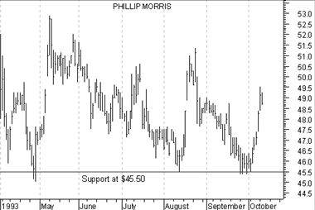

Рис.6

Если ожидания инвесторов меняются, то зачастую это происходит довольно резко. Посмотрите, как решительно перешагнули цены уровень сопротивления на графике курса акций компании Hasbro Inc. (рис. 9). Обратите также внимание, что при прорыве этого уровня значительно возрос объем торгов.
Как только участники рынка поняли, что акции Наsbro могут стоить больше 20,00 долл., возросло число инвесторов, готовых покупать их и по более высокой цене (что привело к росту и цен, и объема). По той же логике медведи, которые ранее начали бы продавать с приближением цен к отметке 20,00 долл., также поверили в дальнейший рост цен и отказались от продажи.
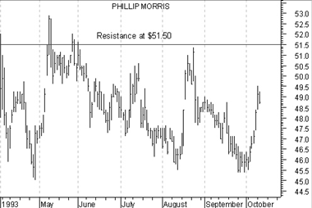

Рис.7
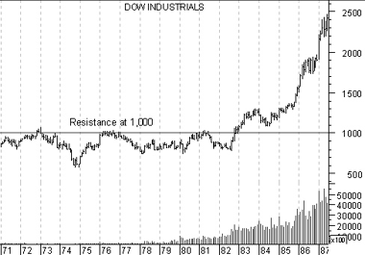

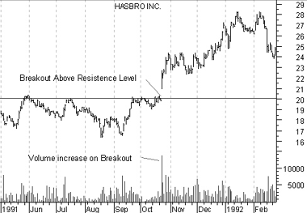
Рис.8
Рис.9
Образование уровней поддержки и сопротивления — это, пожалуй, самое заметное и повторяющееся явление на ценовых графиках. Прорыв уровней поддержки/сопротивления может быть вызван изменениями фундаментального характера, которые превосходят или не оправдывают ожиданий инвесторов (напр., изменения в доходах, управлении, конкуренции и т.д.), или самоисполняющимся пророчеством (инвесторы покупают, видя, что цены растут). Причина менее существенна, чем следствие: новые ожидания приводят к образованию новых ценовых уровней.
На рисунке 10 показан прорыв, обусловленный фундаментальными причинами. Он произошел, когда компания Snapple выпустила отчет о доходах, которые оказались выше ожидавшихся. Откуда видно, что они выше? По изменению цен, которое последовало за публикацией отчета!
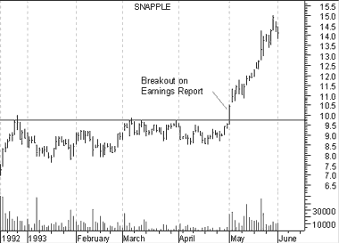
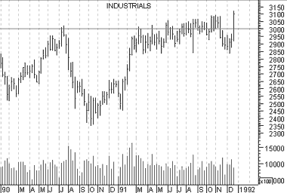
Существуют также уровни поддержки/сопротивления, которые более связаны с эмоциями. Так, промышленному индексу ДоуДжонса долго не удавалось преодолеть рубеж 3000, поскольку инвесторы психологически не были к этому готовы (см. рис.11)

Рис.10

Рис.11

СПРОС И ПРЕДЛОЖЕНИЕ
В явлениях поддержки и сопротивления нет ничего загадочного: это классическое отражение спроса и предложения. Если вспомнить начальный курс экономики, линии спроса/предложения показывают, какими будут спрос и предложение при данной цене.
Линия предложения показывает количество (т.е. число акций), которое продавцы готовы поставить по данной цене. С ростом цен растет и число продавцов, так как появляется все больше желающих продать по более высокой цене.
Линия спроса показывает число акций, которое покупатели готовы приобрести по данной цене. С ростом цен количество покупателей уменьшается, так как желающих покупать по более высоким ценам становится меньше.

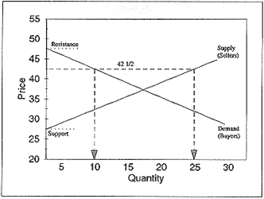

Рис.12
При любой цене график спроса/предложения (см. рис. 12) показывает, сколько имеется продавцов и покупателей. Так, по этому графику видно, что при цене 42,5 будет 10 покупателей и 25 продавцов Поддержка возникает на уровне, где линия предложения касается левого края графика (в данном случае 27,5). Цены не могут упасть ниже этой отметки, так как нет желающих продавать по такой цене. Спрос сопротивление появляется на уровне, где левого края касается линия спроса (в данном примере 47,5). Цены не могут подняться выше этой отметки, так как нет желающих покупать по такой цене.
На свободном рынке эти линии постоянно смещаются. Меняются ожидания инвесторов — меняются и цены, которые устраивают покупателей и продавцов. Прорыв уровня сопротивления говорит о смещении вверх линии спроса, отражающем рост числа желающих покупать по более высоким ценам. По той же логике, прорыв уровня поддержки означает смещение вниз линии предложения.
Понятия спроса и предложения лежат в основе большинства инструментов технического анализа. И графики курсов ценных бумаг великолепно демонстрируют действие этих факторов.

РАСКАЯНИЕ ТРЕЙДЕРОВ (traders’ remorse)
Обычно после прорыва уровня поддержки/сопротивления трейдеры начинают задаваться вопросом о том, насколько новые цены соответствуют реальности. Так, если после прорыва уровня сопротивления продавцы и покупатели усомнятся в обоснованности новой цены, то они начнут продавать. В результате, произойдет то, что я называю «раскаянием трейдеров»: после прорыва цены возвратятся к уровню поддержки / сопротивления.
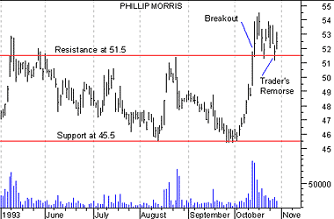

Рис.13
Рассмотрим ценовой прорыв на графике курса акций компании Phillip Morris (см. рис. 13). Заметьте, что за прорывом последовала коррекция: цены вернулись к уровню сопротивления.
Динамика цен после периода «раскаяния» имеет решающее значение. Возможно одно из двух: либо трейдеры сойдутся в своих ожиданиях на том, что новая цена неоправданна, — и тогда она вернется к прежнему уровню; либо трейдеры примут новую цену — и тогда она продолжит движение в направлении прорыва.
В первом случае, то есть когда вслед за «раскаянием» трейдеры приходят к единодушному выводу о необоснованности более высокой цены, возникает типичная «ловушка для быков» (или ложный прорыв). Как видно из рисунка 14, цены прорвали сопротивление на уровне 67,50 долл. (поманив за собой стадо быков, надеющихся на продолжение подъема), а затем вновь опустились ниже уровня сопротивления, оставив быков с акциями по завышенным ценам. По аналогичной психологической схеме образуется и ловушка для медведей. Цены держатся ниже прорванного уровня поддержки достаточно долго, чтобы убедить медведей в целесообразности продажи
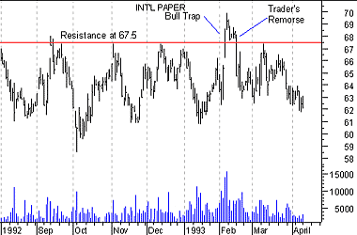

Рис.14

(или продажи без покрытия), — но затем вновь поднимаются выше уровня поддержки, и медведи оказываются вне игры (см. рис. 15).
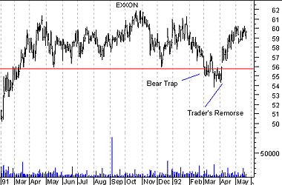

Рис.15

Во втором случае умонастроение «раскаявшихся» трейдеров может измениться и новая цена будет принята. Тогда цены продолжат движение в направлении прорыва (т.е. если прорван уровень сопротивления, то цена пойдет вверх, а если прорван уровень поддержки, то — вниз). (См. рис. 16.)
Ожидания трейдеров после прорыва вполне поддаются количественной оценке через сопутствовавший ему объем торгов. Если цены прорвали уровень поддержки/сопротивления при значительном повышении объема, а в период «раскаяния» он сравнительно мал, — значит новые ожидания разделяет большинство (а раскаивающихся — меньшинство). И наоборот: прорыв при умеренном объеме и «раскаяние» при растущем означает, что перемены в ожиданиях незначительны и неизбежен возврат к исходным ожиданиям (т.е. исходным ценам).

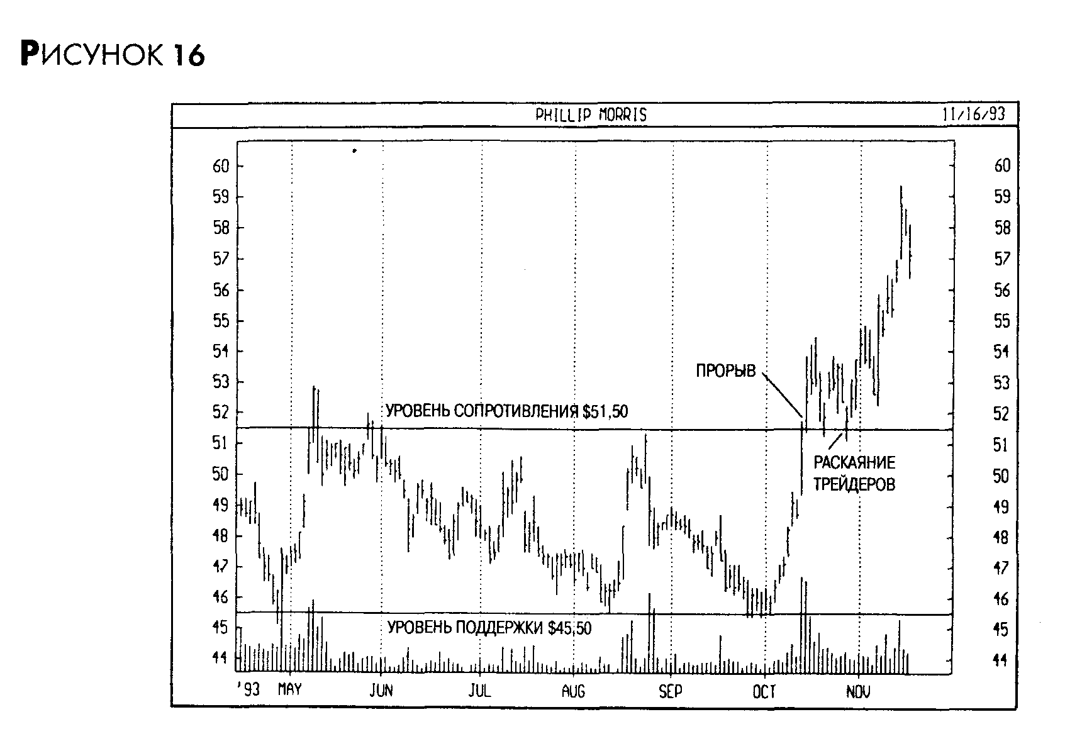

СОПРОТИВЛЕНИЕ СТАНОВИТСЯ ПОДДЕРЖКОЙ
Если уровень сопротивления успешно прорван, он становится поддержкой. По той же логике, успешно прорванный уровень поддержки становится сопротивлением.
Пример перехода сопротивления в поддержку представлен на рисунке 17. Когда цены прорвали уровень сопротивления в 45,00 долл., — он стал новым уровнем поддержки.
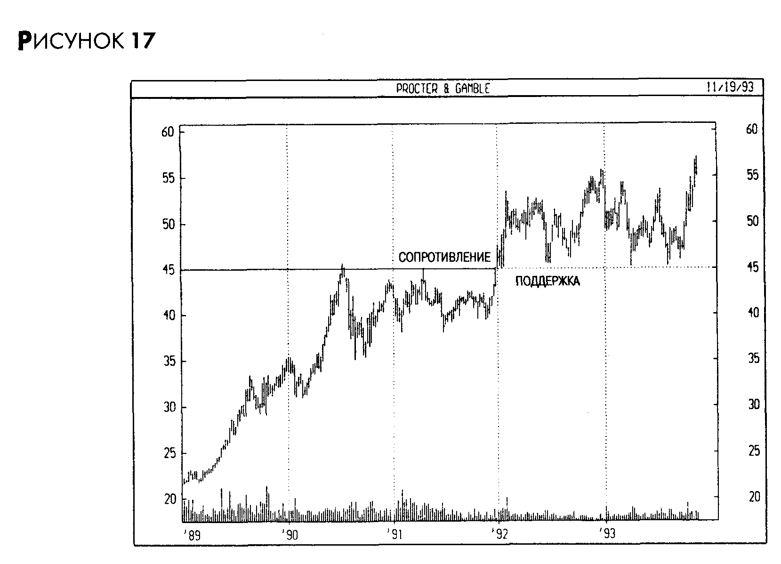
Причина этого состоит в появлении нового «поколения» быков, которые отказывались от покупки, когда цены были ниже 45,00 долл. (не имея тогда бычьих ожиданий); теперь же они начинают активно покупать при всяком возврате цен к отметке 45,00 долл.
По той же логике, когда цены падают за уровень поддержки, он нередко становится сопротивлением, которое ценам трудно преодолеть. С приближением цен к предыдущему уровню поддержки инвесторы начинают продавать, стремясь ограничить свои потери (см. рис. 18).
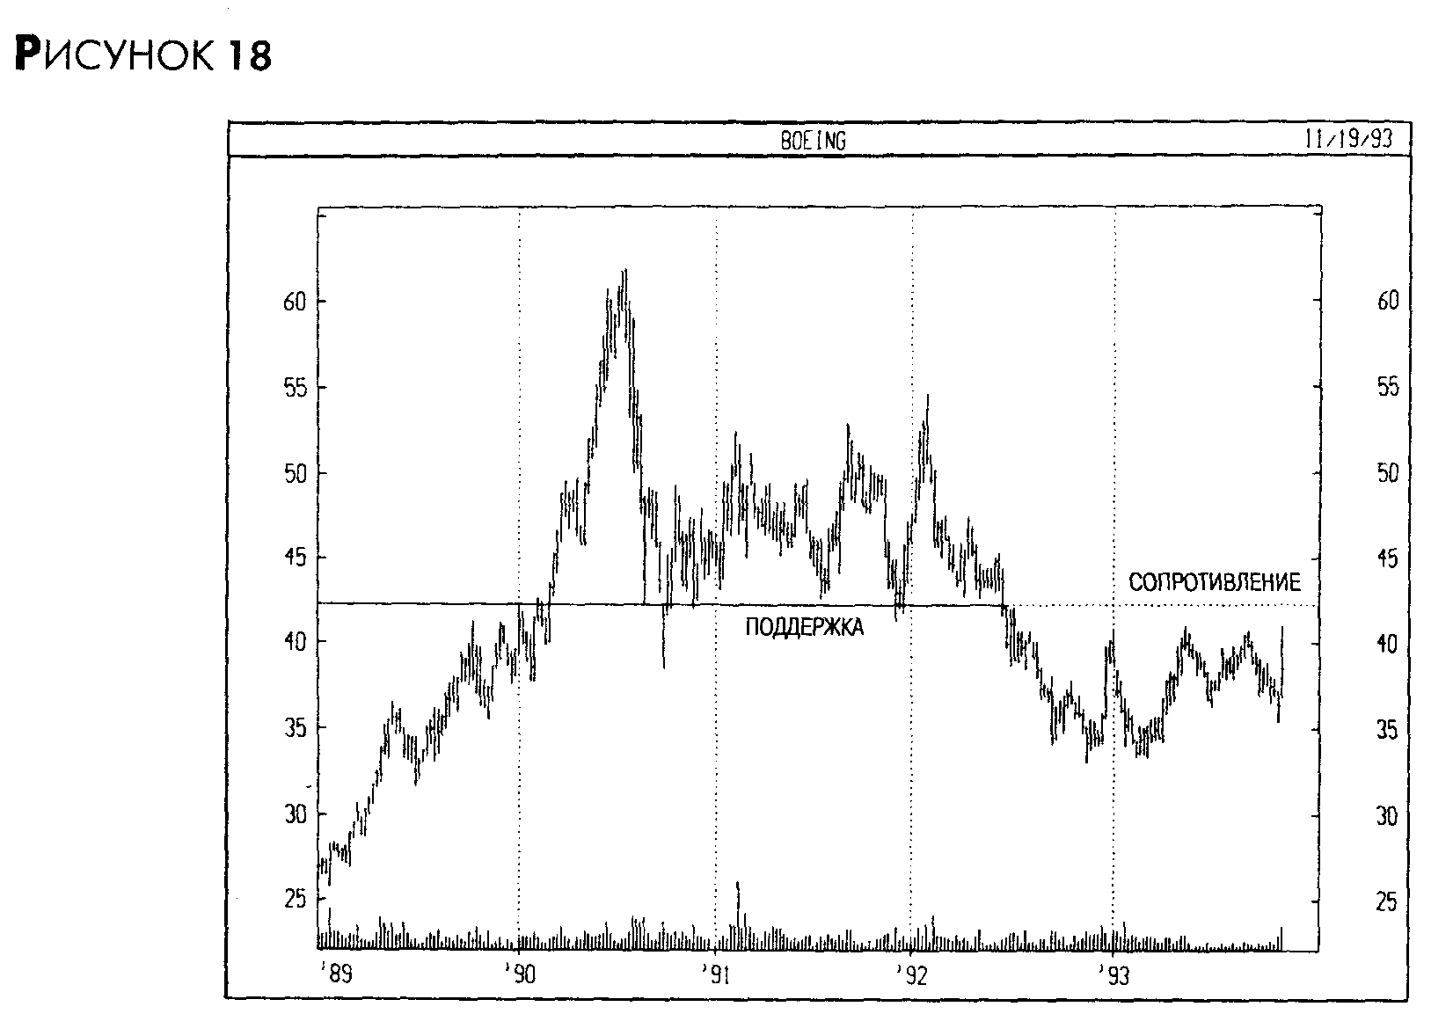

КРАТКОЕ ОБОБЩЕНИЕ
При обсуждении понятий ценовой динамики, ожиданий инвесторов и поддержки/сопротивления я стремился к предельной краткости. Однако это ничуть не приуменьшает их значимости. На опыте работы с инвесторами я убедился в том, что большинство из них могли бы добиться значительно лучших результатов в торговле, если бы они уделяли больше внимания истинным причинам, определяющим цены бумаг, — таким как ожидания инвесторов и спрос/предложение.
Ниже дано очень краткое обобщение понятий поддержки/сопротивления, рассмотренных в этом разделе.
1. Цена бумаги представляет собой действительную стоимость как результат согласия между покупателями (быками) и продавцами (медведями).
- Изменение в цене — это следствие изменения ожиданий инвесторов относительно будущей цены бумаги.
3. Уровни поддержки образуются, когда инвесторы сходятся во мнении о том, что цены не понизятся.
4. Уровни сопротивления образуются, когда инвесторы сходятся во мнении о том, что цены не повысятся.
5. Прорыв уровня поддержки или сопротивления указывает на изменение ожиданий инвесторов и смещение линий спроса/предложения.
6. Объем торгов позволяет судить о силе изменений в ожиданиях инвесторов.
7. За прорывом уровня поддержки или сопротивления нередко следует период «раскаяния трейдеров»: тогда цены возвращаются к прорванному уровню.
8. Прорванные уровни поддержки зачастую в дальнейшем оказывают ценам сопротивление, и наоборот.

ТЕНДЕНЦИИ
Из предыдущего раздела мы выяснили, что прорывы уровней поддержки и сопротивления являются результатом изменения ожиданий инвесторов (которое приводит к смещению линий спроса/предложения).
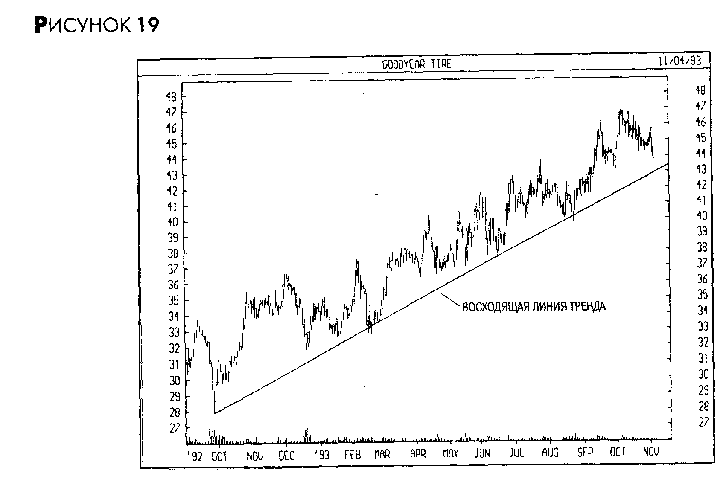
Подобные изменения часто происходят резко и бывают связаны с поступлением новой информации. В данном разделе будет рассмотрено понятие «тенденции». Тенденция, или тренд, — это устойчивое, направленное изменение цен (т.е. изменение ожиданий инвесторов). Тенденции отличаются от уровней поддержки/сопротивления тем, что представляют собой движение, а уровни поддержки/сопротивления — преграду на пути этого движения.
Как видно из рисунка 19, восходящая тенденция характеризуется последовательным повышением минимальных цен. Ее можно рассматривать как восходящий уровень поддержки: тон задают быки, толкающие цены вверх.

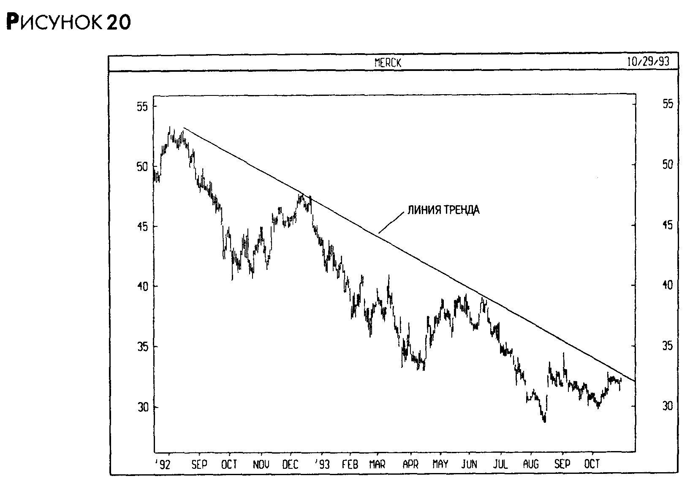

На рисунке 20 представлена нисходящая тенденция. Она характеризуется последовательным понижением максимальных цен. Ее можно считать нисходящим уровнем сопротивления: тон задают медведи, толкающие цены вниз.
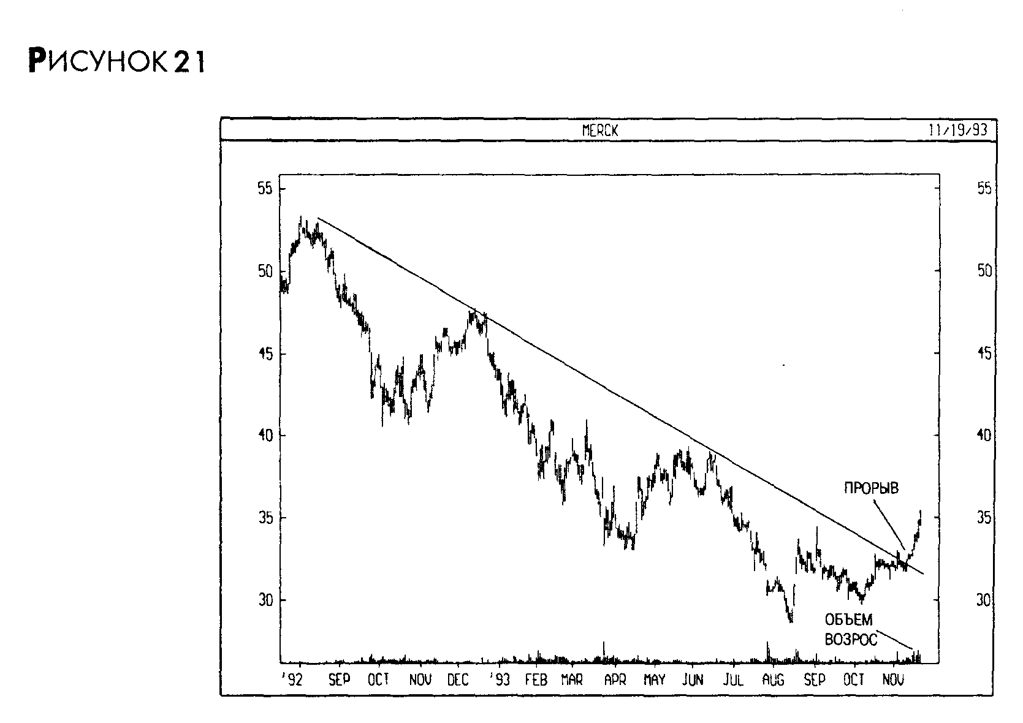
Цены могут прорывать восходящие и нисходящие линии тренда точно так же, как уровни поддержки и сопротивления при изменении ожиданий инвесторов. На рисунке 21 (график курса акций компании Меrсx показан прорыв нисходящей линии тренда, вызванный уверенностью инвесторов в прекращении падения цен.
Обратите внимание, что при этом прорыве объем возрос. Это серьезное подтверждение окончания предыдущей тенденции.
Как и в случае с уровнями поддержки и сопротивления, за прорывом линии тренда часто следует «раскаяние трейдеров» (см. рис. 22).
Главным критерием истинности прорыва здесь также является объем торгов. Так, в приведенном примере объем возрос при прорыве линии тренда, но упал, когда быки попытались снова поднять цены выше нее.
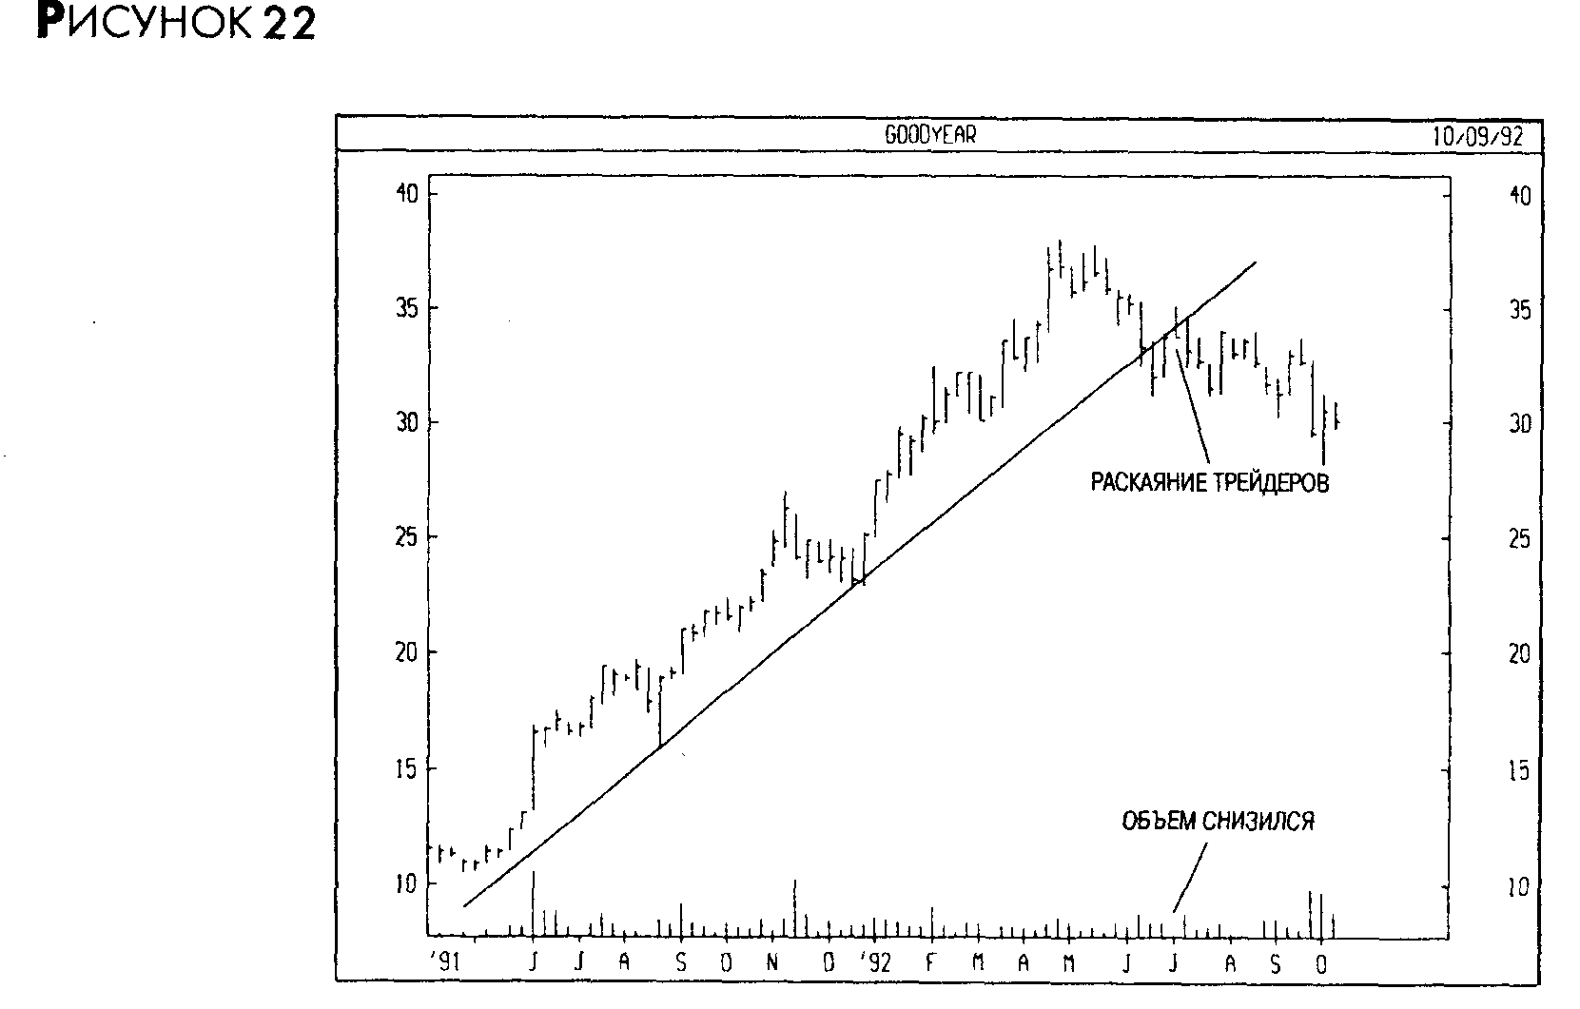

СКОЛЬЗЯЩИЕ СРЕДНИЕ ЗНАЧЕНИЯ (Moving averages)
Скользящее среднее значение — один из старейших и наиболее распространенных инструментов технического анализа. В данном разделе рассматриваются основы расчета и интерпретации скользящих средних. Подробное описание дано в Части II (см. стр. 161).
Скользящее среднее значение — это средняя цена бумаги за определенный период. Период расчета скользящего среднего выбирается по усмотрению аналитика (напр., он может составлять 25 дней).
При расчете «простого» скользящего среднего цены бумаги за последние «п.» периодов сначала суммируют, а затем делят на «п.». Так, сложив цены закрытия за последние 25 дней и поделив сумму на 25, получаем среднюю цену бумаги за эти 25 дней. Подобные расчеты производятся отдельно для каждого периода на графике.
Важно отметить, что расчет скользящего среднего возможен лишь при наличии всех данных за «п.» периодов. То есть 25дневное скользящее среднее можно начать строить лишь после того, как на графике появится значение цены 25го дня.
На рисунке 23 представлено 25дневное скользящее среднее цен закрытия акций компании Са1егрШаг.
Будучи средней ценой за последние 25 дней, скользящее среднее на этом графике отражает совпадение ожиданий инвесторов за последние 25 дней. Если цена выше скользящего среднего — значит текущие ожидания инвесторов (т.е. текущая цена) выше среднего уровня их ожиданий за последние 25 дней и среди инвесторов усиливаются бычьи настроения. И наоборот: если сегодняшняя цена ниже скользящего среднего — то текущие ожидания ниже их среднего уровня за последние 25 дней.
Традиционно скользящее среднее используется для наблюдения за изменением цен. Обычно инвесторы покупают, если цена бумаг поднимается выше скользящего среднего, и продают, когда она падает ниже него.
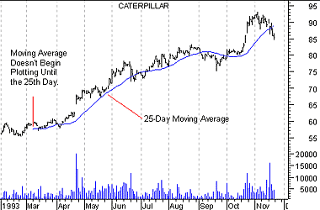

Рис.23

ПЕРИОДЫ РАСЧЕТА СКОЛЬЗЯЩИХ СРЕДНИХ
На графике курса акций компании Aflac (см. рис. 24) стрелками «покупка» отмечены моменты, когда цены превышали свое 200дневное скользящее среднее, а стрелкой «продажа» — момент их падения ниже скользящего среднего. (Для упрощения графика случаи, когда цены пересекали скользящее среднее всего на несколько дней, не отмечены.)
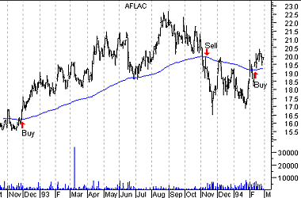

Рис.24
Долгосрочные тенденции обычно отслеживаются с помощью 200 дневного скользящего среднего. Для автоматического определения оптимальной длительности периода расчета можно прибегнуть к компьютерным программам по техническому анализу. Если не учитывать комиссионные, большая прибыль обычно достигается при использовании более коротких скользящих средних.

ДОСТОИНСТВА
Достоинство такой системы торговли с помощью скользящего среднего (т.е. покупки и продажи при прорывах скользящего среднего) состоит в том, что она позволяет играть в направлении текущей тенденции: ведь любому более или менее существенному изменению цены обязательно предшествует соответствующий прорыв кривой скользящего среднего. Недостаток ее заключается в некотором запаздывании сигналов. Если период действия тенденции незначителен (обычно он должен быть вдвое дольше периода расчета скользящего среднего), то вы понесете убытки. Сказанное проиллюстрировано на рисунке 25.
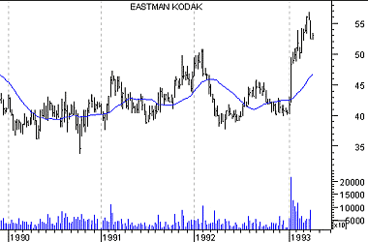

Рис.25

РАСКАЯНИЕ ТРЕЙДЕРОВ
Прорывы скользящих средних часто сопровождаются периодом «раскаяния трейдеров». На рисунке 26 показано типичное явление: после прорыва кривой долгосрочного скользящего среднего цены возвращаются к ней и лишь потом продолжают движение в направлении прорыва.

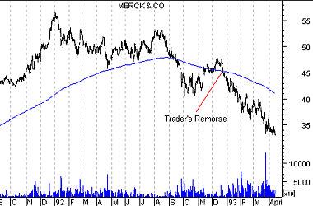

Рис.26
Скользящие средние можно также использовать для сглаживания хаотично меняющихся данных. На рисунке 27 показан индикатор количества акций, регистрировавших новые максимумы, за 13-летний период (верхний график) и его 10недельное скользящее среднее (нижний график). Обратите внимание, как скользящее среднее помогает разглядеть истинную тенденцию в динамике этих данных.

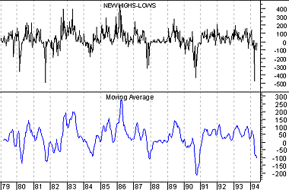

Рис.27

ИНДИКАТОРЫ
Индикатор — это результат математических расчетов на основе показателей цены и/или объема. Полученная величина используется для прогнозирования ценовых изменений.
Этому определению вполне отвечает скользящее среднее: оно представляет собой результат математических расчетов на основе ценовых показателей и может использоваться для прогнозирования ценовых изменений.

Многочисленные примеры индикаторов представлены в Части II (см. стр. 41). А здесь мы кратко рассмотрим один простой индикатор: схождение/расхождение скользящих средних (Moving Average Convergence/Divergence – MACD).

ИНДИКАТОР МАСD
Индикатор МАСD вычисляют как разность между 12и 26дневным скользящими средними цены бумаги. Полученная величина может быть как выше, так и ниже нуля.
Если МАСD выше нуля — значит, 12дневное скользящее среднее больше 26дневного. Это бычий сигнал, указывающий на то, что текущие ожидания (т.е. 12дневное скользящее среднее) имеют более ярко выраженный бычий характер по сравнению с предыдущими ожиданиями (т.е. 26дневным скользящим средним). Это говорит о бычьем смещении линий спроса/предложения. Если МАСD падает ниже нуля — значит 12дневное скользящее среднее уступает 26дневному, и произошло медвежье смещение линий спроса/предложения.
На рисунке 28 представлены графики курса акций компании Autozone и индикатора МАСD. Та область графика, где MACD выше нуля, отмечена как «бычья», а та, где MACD ниже нуля — как «медвежья». 12- и 26-дневное скользящие средние также показаны на самом ценовом графике.
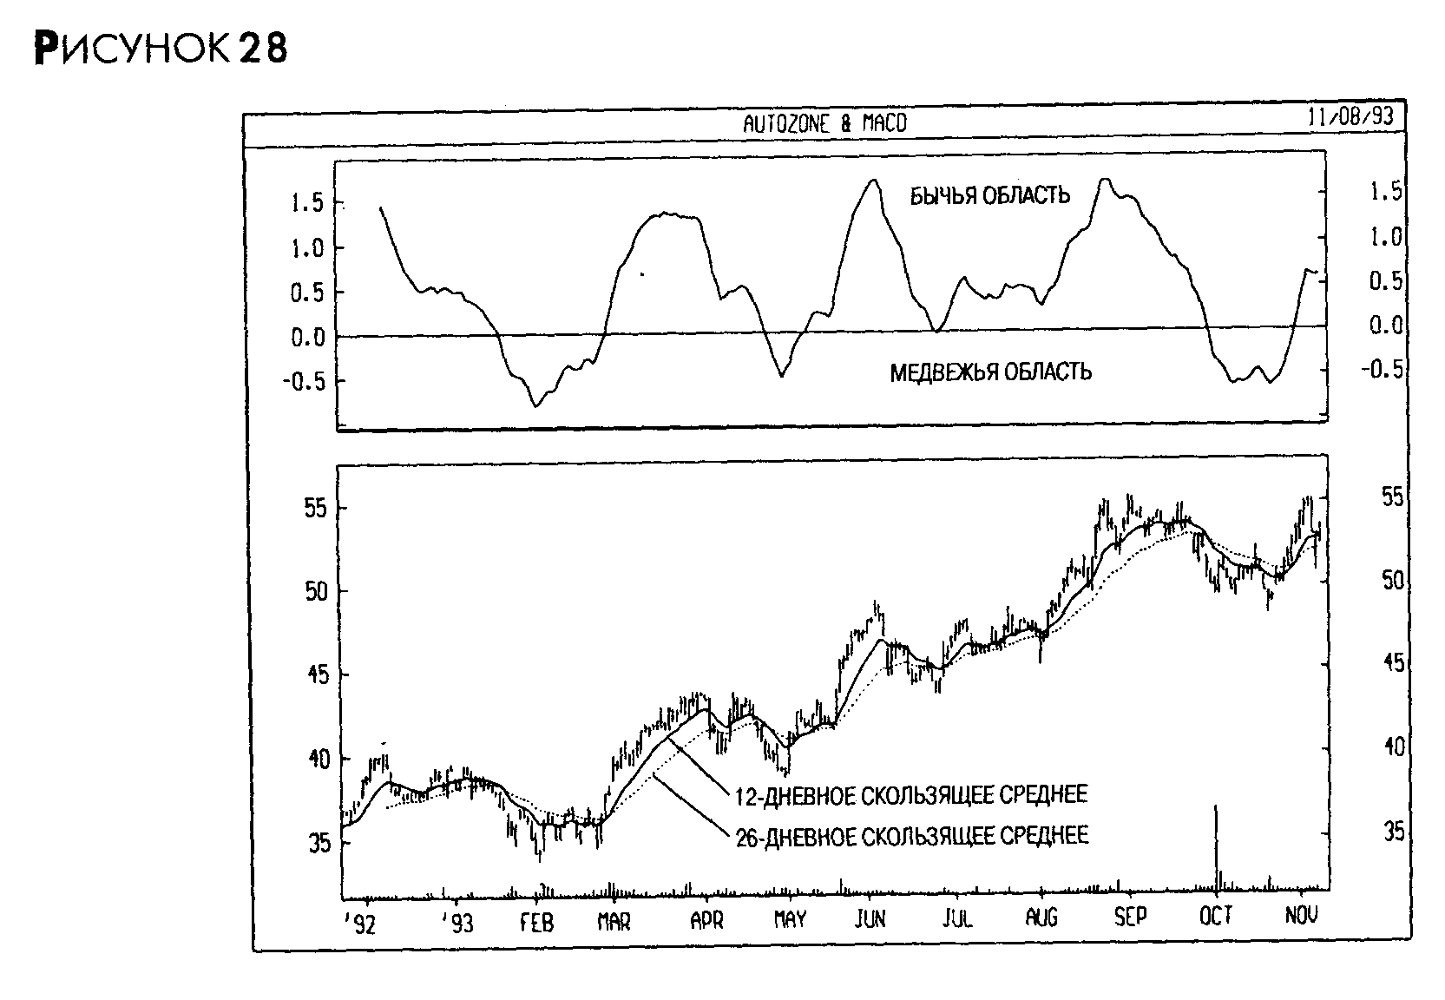

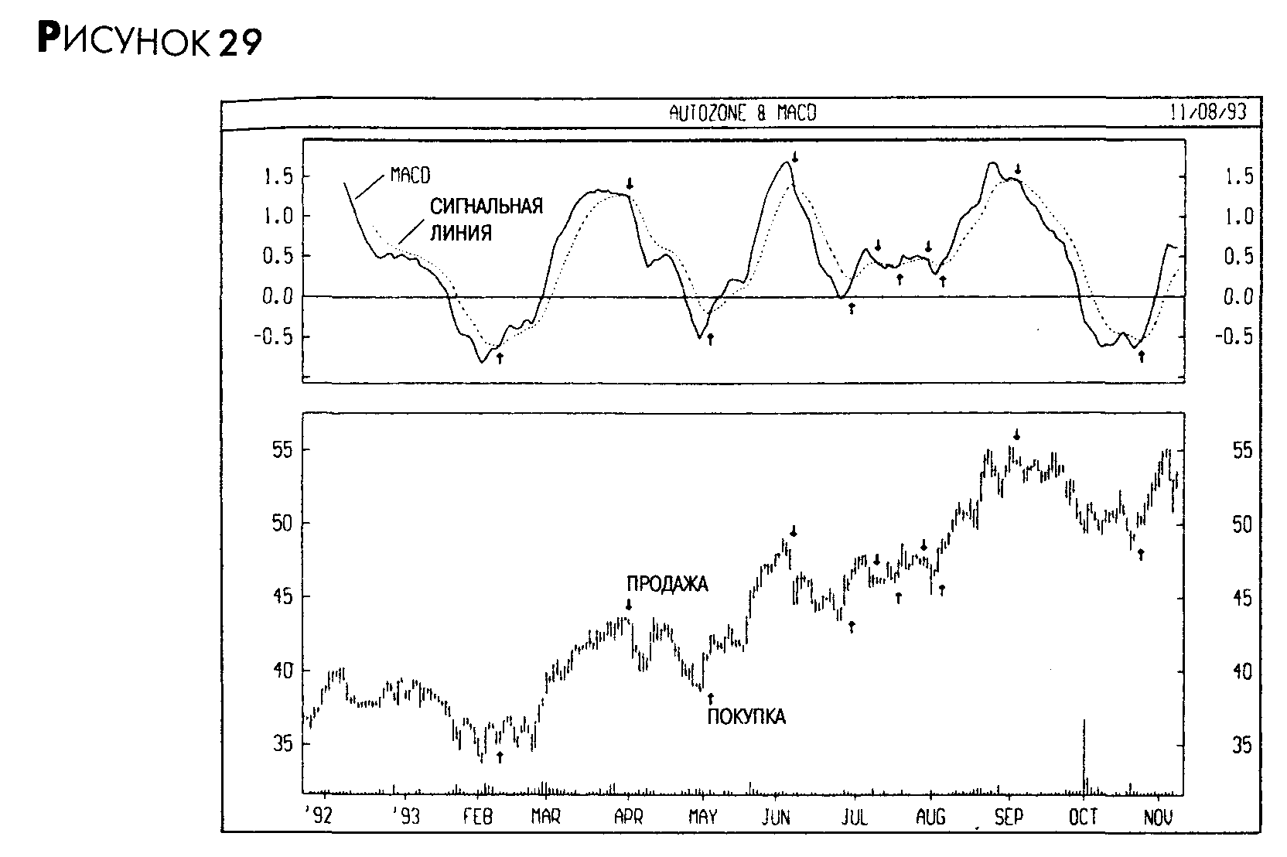

Кривая индикатора MACD обычно сглаживается при помощи 9дневного скользящего среднего самого индикатора MACD (а не цены). Эта линия называется «сигнальной». Она предвосхищает схождение двух скользящих средних (т.е. движение MACD к нулевой линии).
На рисунке 29 показаны индикатор MACD (сплошная линия) и его сигнальная линия (пунктирная линия). Стрелки «покупка» проставлены там, где индикатор поднимался выше сигнальной линии, а стрелки «продажа» — там, где он опускался ниже сигнальной линии.
В чем же логика этого инструмента? Индикатор MACD — это разность между двумя скользящими средними цены. Если короткое скользящее среднее превосходит длинное (т.е. MACD поднимается выше нуля) — значит, ожидания инвесторов приобретают бычий характер (т.е. линии спроса/предложения сместились вверх). Дополнительное использование 9дневного скользящего среднего MACD позволяет более точно определить момент подобных изменений в ожиданиях инвесторов (т.е. смещения линий предложения/спроса).

ОПЕРЕЖАЮЩИЕ И ЗАПАЗДЫВАЮЩИЕ ИНДИКАТОРЫ
Скользящие средние и МАСD — это примеры следующих за тенденцией, или «запаздывающих», индикаторов (см. рис. 30). Такие индикаторы превосходно действуют при относительно длительных ценовых тенденциях. Они не предупреждают о предстоящих изменениях цен, а просто сообщают о направлении их движения (т.е. росте или падении), ориентируя вас на соответствующие действия. Покупая и продавая по сигналам индикаторов, следующих за тенденцией, вы лишите себя возможности более раннего входа в рынок, но зато значительно сократите степень риска, так как всегда будете играть в направлении господствующей тенденции.
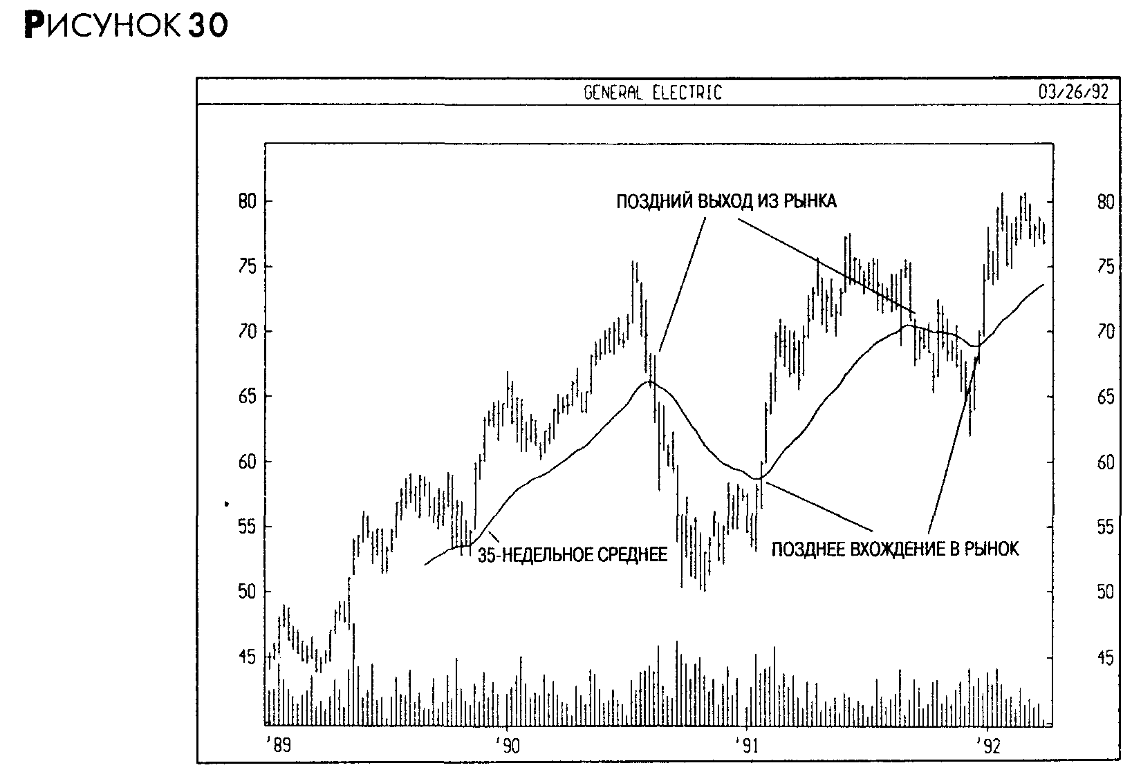
На рисунке 31 хорошо видно, что индикаторы, следующие за тенденцией, малоэффективны при ее отсутствии.
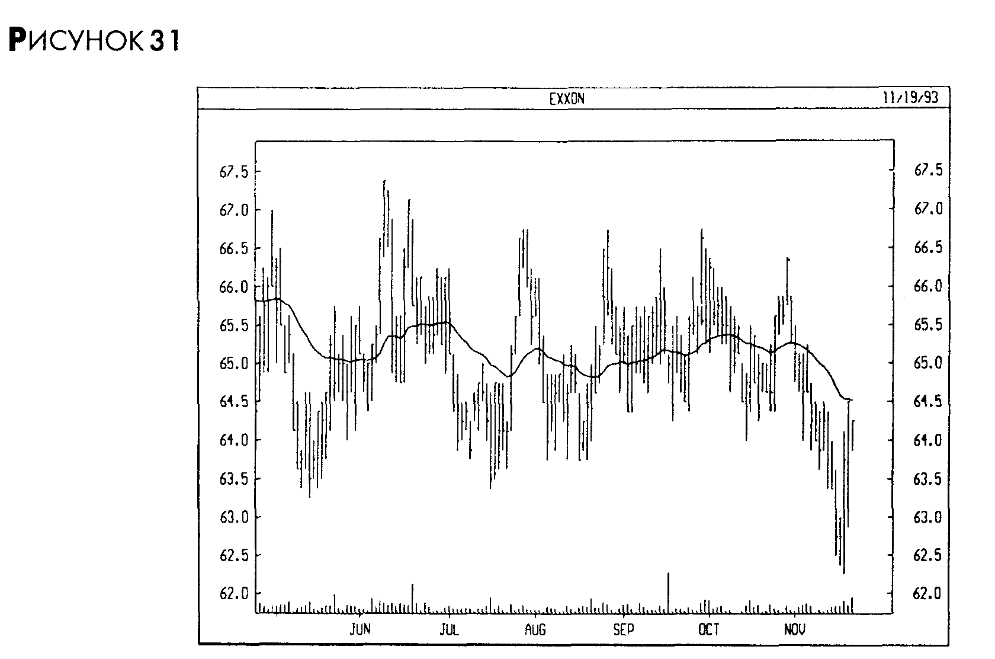

Еще один тип индикаторов — «опережающие» индикаторы. Они используются для прогнозирования предстоящих изменений цен. Опережающие индикаторы позволяют получить больший выигрыш за счет большего риска. Лучше всего они работают на спокойных рынках, где отсутствует ярко выраженная тенденция.

Обычно опережающие индикаторы служат для измерения степени «перекупленности» или «перепроданности» рынка. Считается, что состояние перепроданности является сигналом предстоящего повышения цен (см. рис. 32).
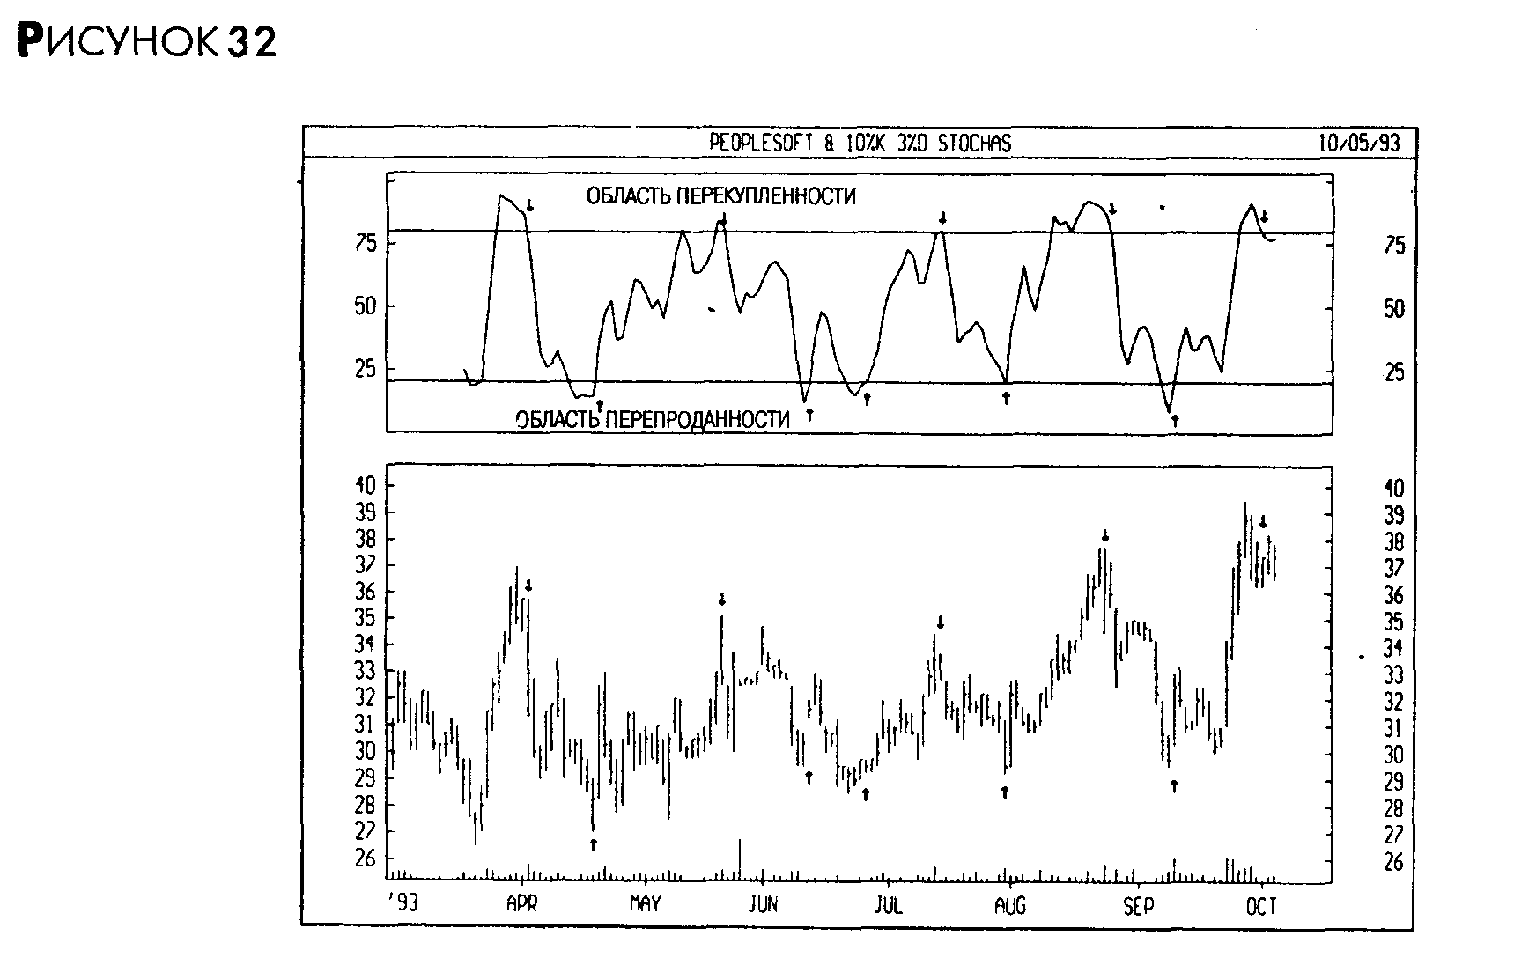
Каким индикатором пользоваться — опережающим или запаздывающим — дело вкуса. На своем опыте я убедился, что у большинства инвесторов (включая меня) лучше получается следовать за тенденциями, а не предвосхищать их. Поэтому лично я предпочитаю индикаторы, следующие за тенденцией. Но я знаю немало преуспевающих трейдеров, которые отдают предпочтение опережающим индикаторам.

ТЕНДЕНЦИИ И ТОРГОВЫЕ КОРИДОРЫ
Существует ряд торговых систем и индикаторов, предназначенных для определения степени направленности ценового движения. Считается, что для анализа рынков с ярко выраженной тенденцией следует использовать запаздывающие индикаторы, а для анализа цен в условиях торгового коридора — опережающие. Однако определить нынешнее состояние рынка довольно просто — гораздо труднее оценить перспективы его развития в будущем (см. рис. 33).

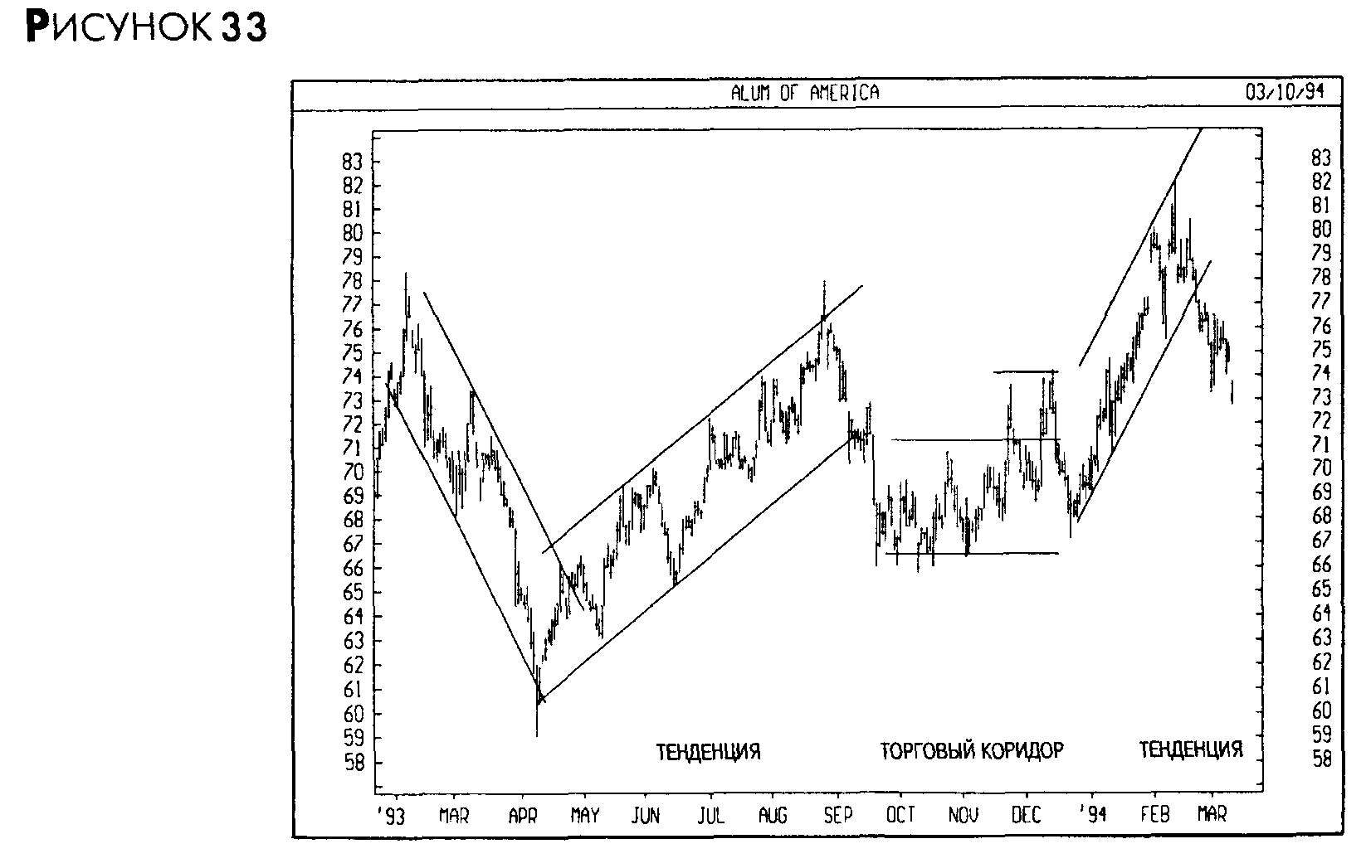

РАСХОЖДЕНИЯ (Divergences)
Расхождение образуется, когда тенденция на ценовом графике вступает в противоречие с тенденцией на графике индикатора. К теме расхождений мы будем неоднократно возвращаться при обсуждении различных индикаторов в Части II.
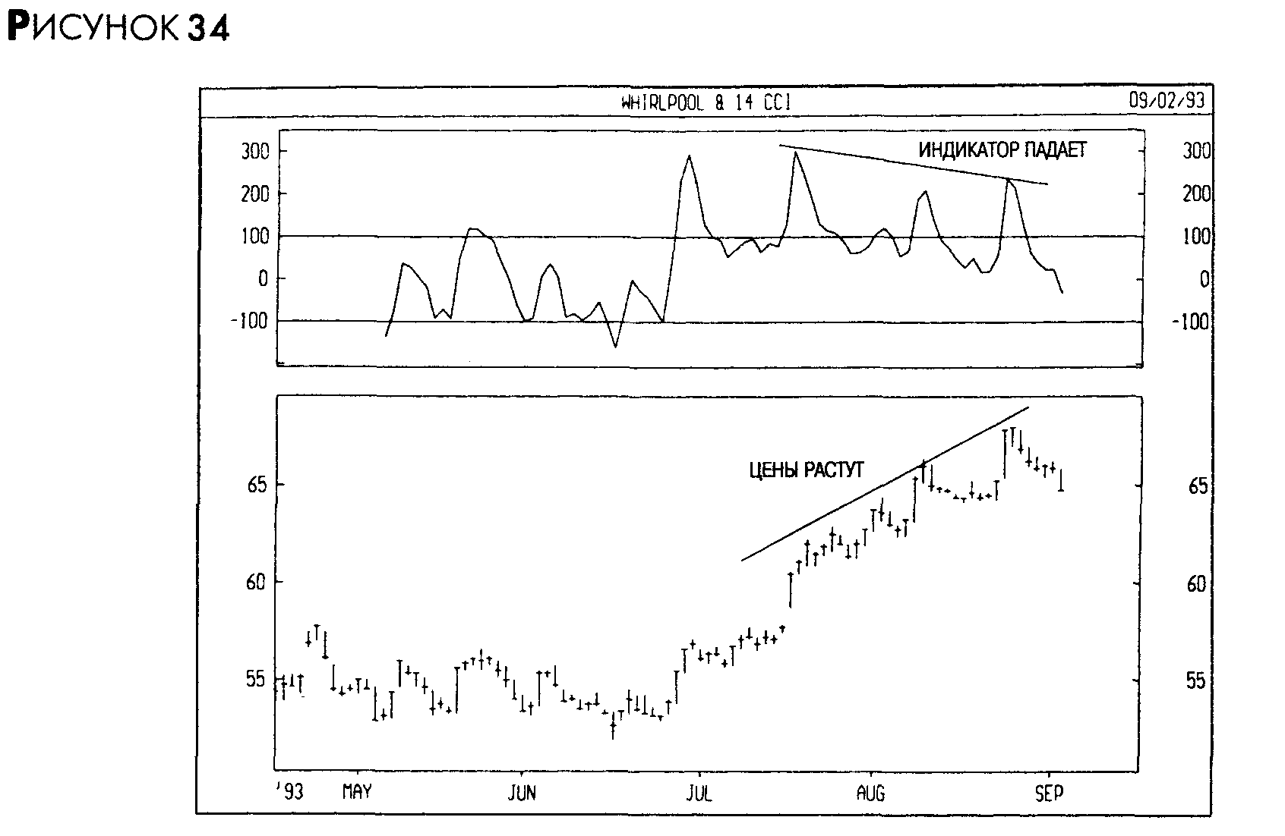
На графике курса акций компании Whirpool (см. рис. 34) показано расхождение между ценами и 14-дневным индексом товарного канала (Commodity channel index, CCI). [См. стр. 192.) В то время как цены продолжали движение к новым максимумам, значения индекса падали. Расхождения обычно заканчиваются тем, что цены разворачиваются в направлении тенденции индикатора, как показано на рисунке 34. Это объясняется тем, что индикаторы улавливают ценовые тенденции лучше, чем сами цены.

РЫНОЧНЫЕ ИНДИКАТОРЫ
Расчет всех инструментов технического анализа, о которых говорилось выше, производится на основе данных по одной ценной бумаге (это максимум, минимум, цена закрытия, объем и т.д.). Существует, однако, и другая группа инструментов технического анализа: они помогают определить изменения в динамике всех бумаг, которые обращаются на определенном рынке. Эти индикаторы обычно именуются рыночными, так как они оценивают весь рынок, а не отдельные бумаги. Как правило, рыночные индикаторы используются для анализа рынка акций. хотя они пригодны и для других рынков (например, фьючерсных).
Круг параметров, которыми располагает аналитик отдельной ценной бумаги, ограничивается ценами открытия и закрытия, максимумом, минимумом, объемом (см. стр. 10) и периодическими финансовыми отчетами, в то время как для анализа рынка в целом он очень широк. Это количество акций, достигших новых максимумов за торговый день; количество акций, выросших в цене; объем торгов по выросшим в цене акциям; и т.д. Использование рыночных индикаторов в анализе отдельной ценной бумаги невозможно из-за недостатка требуемых для расчета данных.
Рыночные индикаторы позволяют значительно углубить технический анализ, поскольку они содержат гораздо больше информации. чем показатели цены и объема. Стандартный принцип применения технических индикаторов таков: сначала с помощью рыночных индикаторов определяется направление движения всего рынка, а затем с помощью индикаторов цены/объема — моменты покупки или продажи отдельной ценной бумаги. Как говорится, «в прилив все лодки поднимаются», поэтому гораздо безопаснее покупать акции, когда весь рынок акций на подъеме.

КАТЕГОРИИ РЫНОЧНЫХ ИНДИКАТОРОВ
Рыночные индикаторы обычно разделяют натри категории: денежные, психологические и динамические.
Денежные (monetary) индикаторы ориентированы на экономические данные — например, процентные ставки. Они помогают оценить общую ситуацию в экономике, то есть внешние силы, напрямую влияющие на прибыльность компаний и динамику курсов акций.

Примерами денежных индикаторов являются процентные ставки, объем денежной массы, размер потребительского и корпоративного долга и уровень инфляции. Количество денежных индикаторов очень велико, поэтому в данной книге будут рассмотрены лишь некоторые из числа основных.
Психологические (sentiment) индикаторы выявляют изменения в ожиданиях инвесторов, причем нередко до того, как эти изменения отразятся в ценах. При анализе отдельной акции цена бывает часто единственным доступным критерием настроения инвесторов. При анализе же крупного рынка, такого как Нью-йоркская фондовая биржа, можно воспользоваться гораздо большим числом психологических индикаторов. Среди них—объем продаж неполными лотами (т.е. что делают мелкие инвесторы); коэффициент пут/колл (т.е. сколько покупается опционов пут, и сколько — опционов колл); премии по фьючерсам на фондовые индексы; соотношение бычьих и медвежьих прогнозов инвестиционных консультантов и т.д.
Приверженцы «теории противоположного мнения» (contrary opinion theory) с помощью психологических индикаторов определяют, какого поведения ожидает от цен большинство инвесторов, а затем поступают наоборот. Их логика такова: если все считают, что цены поднимутся, — значит вряд ли осталось достаточное число инвесторов, способных подтолкнуть их еще выше. Такой подход подтвержден практикой: почти все инвесторы настроены оптимистично в условиях, когда рынок близок к вершине (когда надо бы продавать), а в основании рынка (когда надо бы покупать) в их настроениях преобладает пессимизм.
Индикаторы третьей категории — динамические (momentum) — показывают, что реально происходит с ценами в данный момент. Они дают аналитику более глубокое представление о динамике цен. чем сами цены. В число динамических индикаторов входят все индикаторы цены/объема, применяемые к различным рыночным индексам (например МАСD промышленного индекса ДоуДжонса); соотношение количества акций, достигших новых максимумов, и количества акций, достигших новых минимумов; соотношение между количеством выросших в цене акций и количеством акций, упавших в цене; сопоставление объема по растущим акциям с объемом по падающим акциям, и т.д.
Три вышеназванные группы рыночных индикаторов, позволяют определить:
- Внешние экономические условия, влияющие на цены бумаг. Это говорит о том, что должно произойти с ценами.
2. Настроение различных групп участников рынка. Это говорит о том, что инвесторы ожидают от цен.
3. Особенности текущей динамики рынка. Это говорит о том, что происходит с ценами на самом деле.
На рисунке 35 представлен график изменения базисной ставки в сочетании с 50недельным скользящим средним. Стрелками «покупка» отмечены моменты, когда график базисной ставки пересекал свое скользящее среднее сверху вниз (процентные ставки падали), а стрелками «продажа» — когда он пересекал скользящее среднее снизу вверх (процентные ставки росли). Данный график демонстрирует тесную связь между курсами акций и процентными ставками.
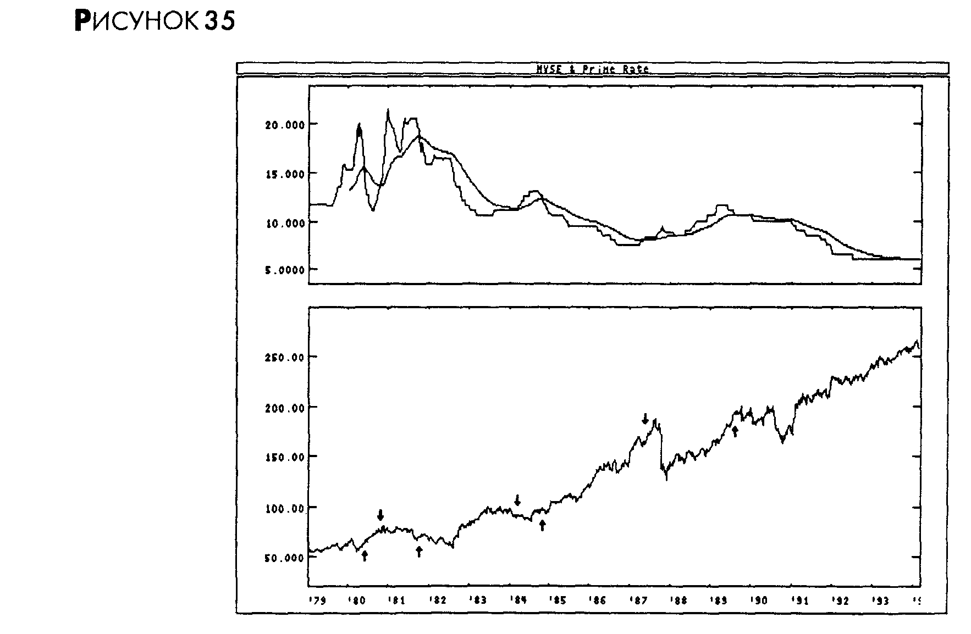

На рисунке 36 показано 10дневное скользящее среднее коэффициента пут/ колл (психологический индикатор). Все моменты, когда скользящее среднее поднималось выше значения 85, отмечены стрелками «покупка». Этот уровень отражает крайнюю степень пессимизма среди инвесторов, ожидающих дальнейшего падения цен. Как видно по графику, всякий раз, когда медвежьи ожидания достигали крайних значений, цены начинали расти.

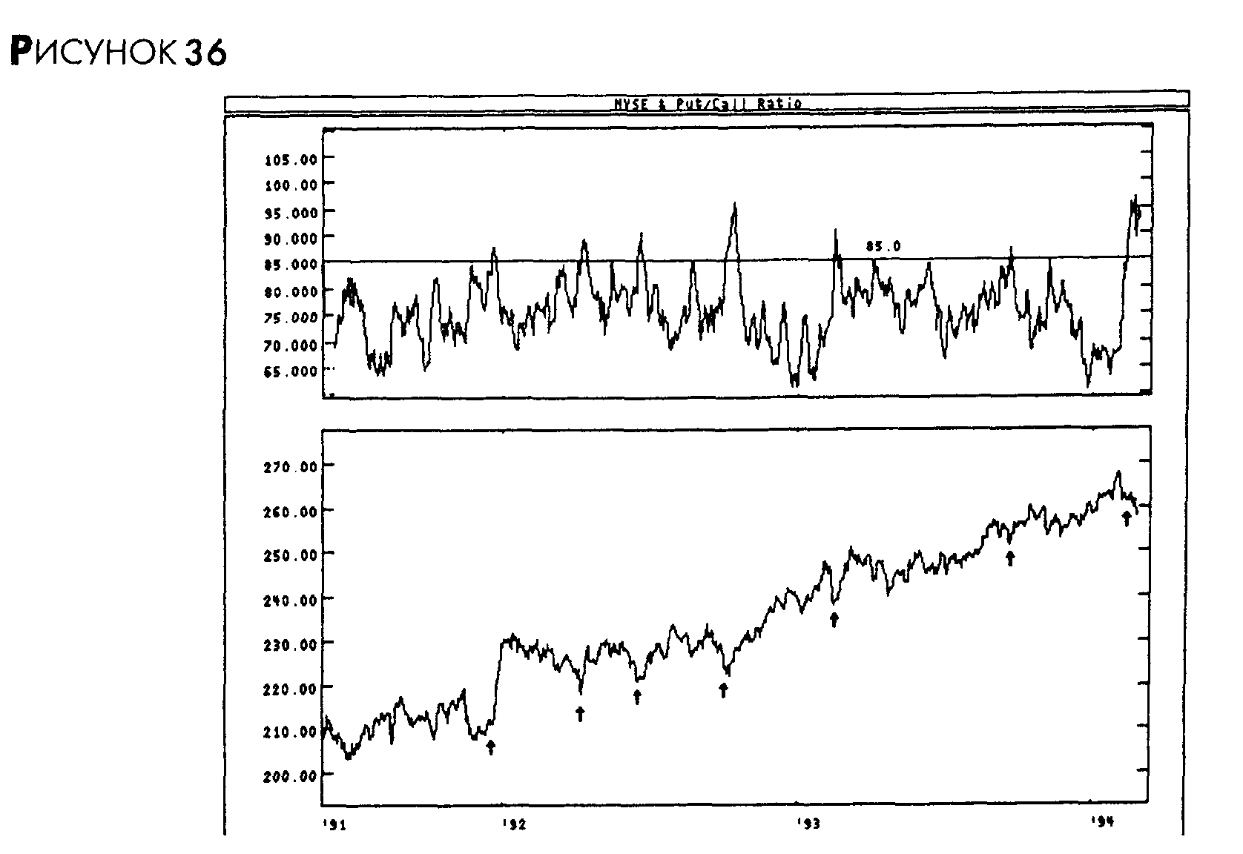

На рисунке 37 представлено 50недельное скользящее среднее (динамический индикатор) индекса S&Р 500. Стрелки «покупка» проставлены в тех местах, где индекс пересекал скользящее среднее снизу вверх; а стрелки «продажа» — там, где он пересекал скользящее среднее сверху вниз. Обратите внимание, как точно данный динамический индикатор уловил все основные движения рынка.

Рисунок 38 представляет собой комбинацию предыдущих графиков денежного и динамического индикаторов. Участки графика помечались как «бычьи», если первичная ставка была ниже 50недельного скользящего среднего (процентные ставки падали), а индекс S&Р 500 — выше 50недельного скользящего среднего.
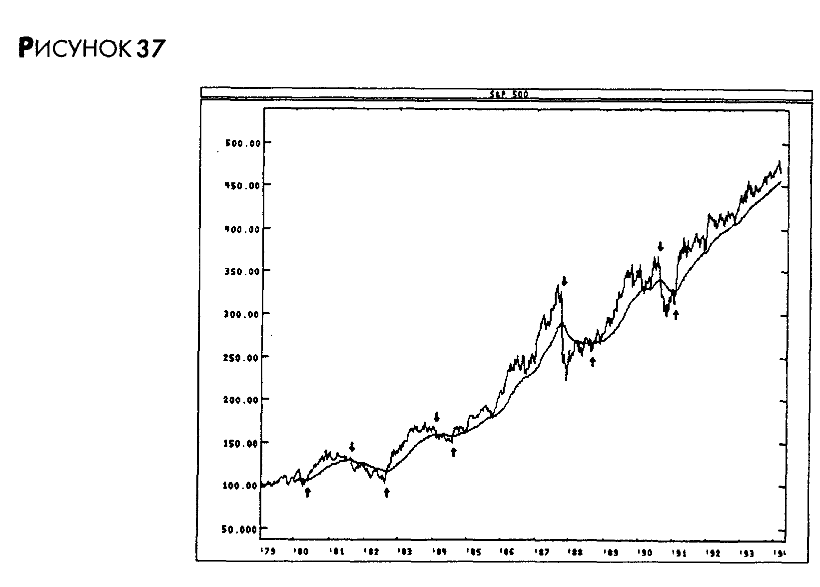
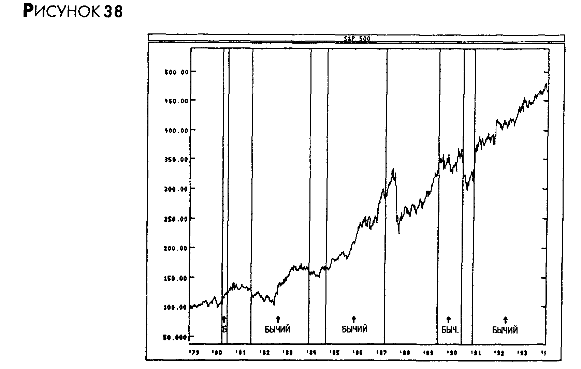
График на рисунке 38 — яркая иллюстрация несостоятельности образного сравнения с рулеткой, о котором говорилось на странице 28. Не обязательно точно знать, где окажутся цены в будущем: надо лишь попытаться повысить свои шансы на успех.

Так, ни в один из моментов периода, представленного на этом графике, я не смог бы сказать с уверенностью, где окажется рынок через полгода. Но зато я скажу, как можно существенно снизить степень риска и повысить шансы выигрыша.

Для этого необходимо знать, что вероятность подъема рынка акций особенно велика, когда процентные ставки падают, а индекс S&Р 500 превышает свое 50недельное скользящее среднее; и ограничить длинные позиции (т.е. покупку) периодами, когда показания обоих этих индикаторов — бычьи.

ЛИНЕЙНЫЕ ИНСТРУМЕНТЫ
В техническом анализе линейными инструментами называют линии, наносящиеся на графики цен и/или индикаторов. В их число входят уже рассмотренные линии поддержки/сопротивления и линии тренда.
На рисунке 39 представлено несколько линейных инструментов. Подробно об этих и многих других видах линейного анализа будет рассказано в Части II.
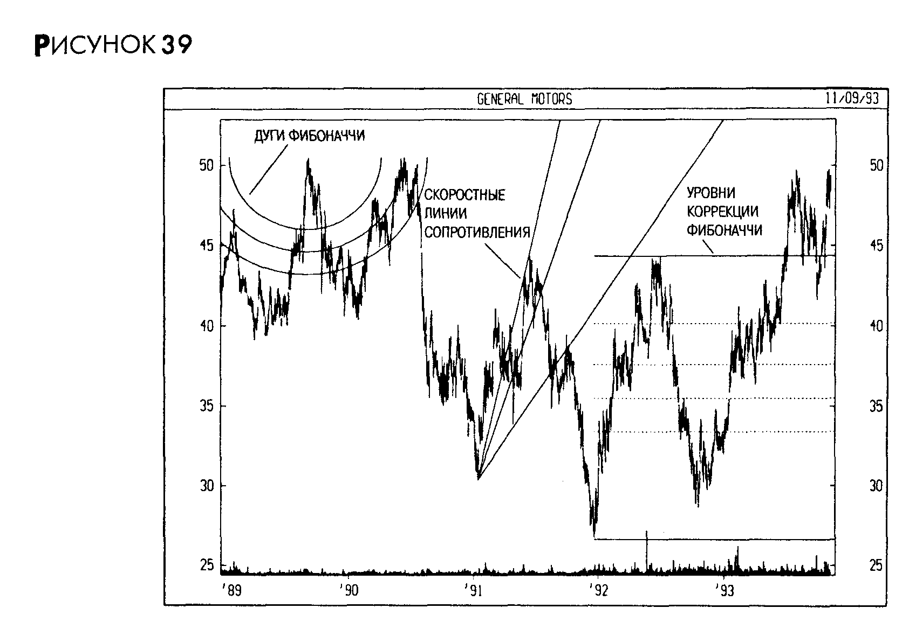

ПЕРИОДИЧНОСТЬ
Основные принципы технического анализа неизменны и не зависят от периодичности данных на вашем графике (будь то часовой, дневной, недельный, месячный график и т.д.). В этом можно легко убедиться, взглянув на графики цен контракта на швейцарский франк, представленные на рисунках 40, 41 и 42.
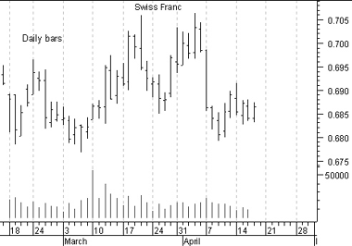

Рис.40
Обычно чем короче периодичность, тем труднее прогнозировать изменения цен и, соответственно, зарабатывать на них. К этой трудности добавляется и другая: остается меньше времени на раздумья.

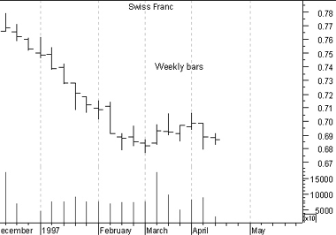

Рис.41

«Медля и раздумывая, часто упускаем свой шанс.» Благоприятные возможности существуют на любом Публиус Сирус, I век до н.э.

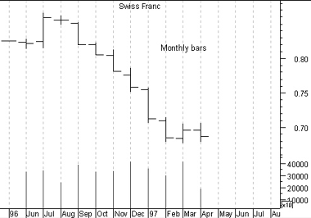

Рис.42

Благоприятные возможности для торговли существуют на любом временном интервале. Я редко встречал игроков, которые преуспевали бы в краткосрочной торговле и не могли добиться успеха в долгосрочных инвестициях. Зато знаю множество тех, кто уверовал, что секрет выигрыша — в использовании все более коротких временных интервалов. Однако это совсем не так.

ВРЕМЕННОЙ ЭЛЕМЕНТ
В разделе на странице 30 были рассмотрены понятия ценовых полей — цены открытия, максимума, минимума и цены закрытия. В данном разделе речь пойдет о временном элементе.
Значительная часть инструментов технического анализа направлена на изучение изменений цен во времени. Рассмотрим роль фактора времени с помощью графиков на рисунках 43 и 44, каждый из которых показывает рост цен с 25,00 почти до 45,00 долл.
Из рисунка 43 видно, что курс акций компании Mercx: устойчиво повышался в течение целого года. Как можно заметить, действия инвесторов постоянно поддерживали это восходящее движение
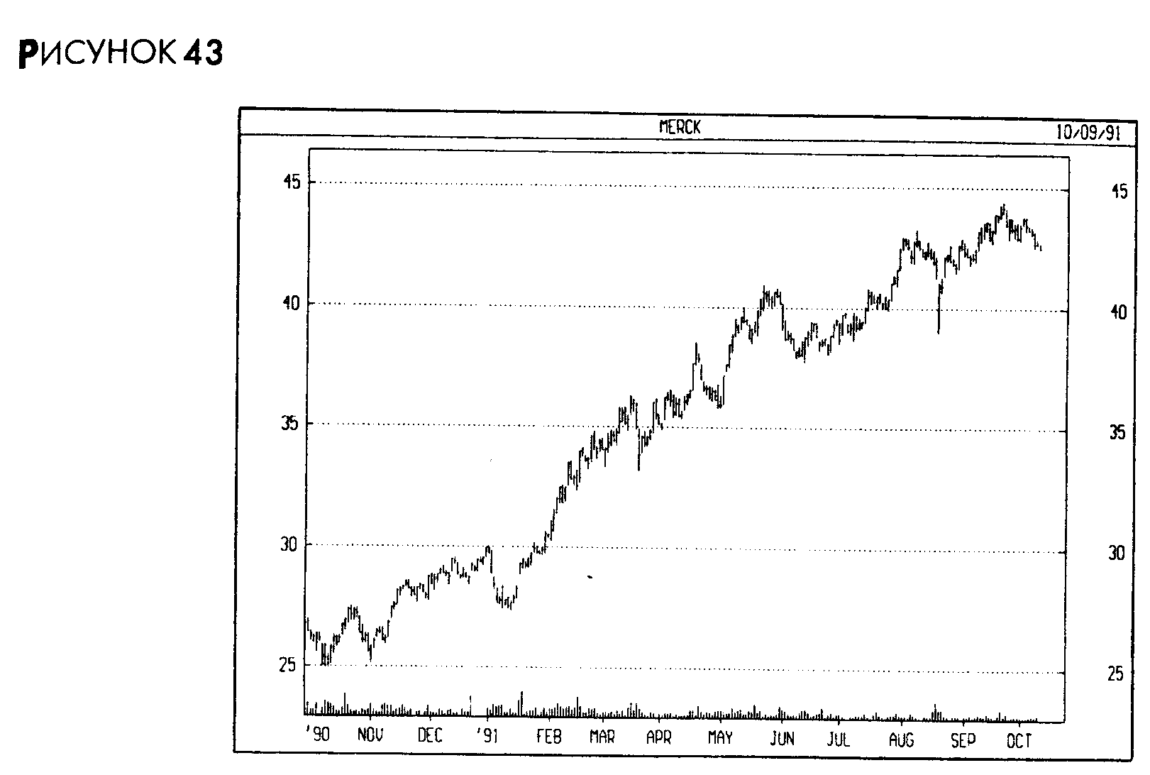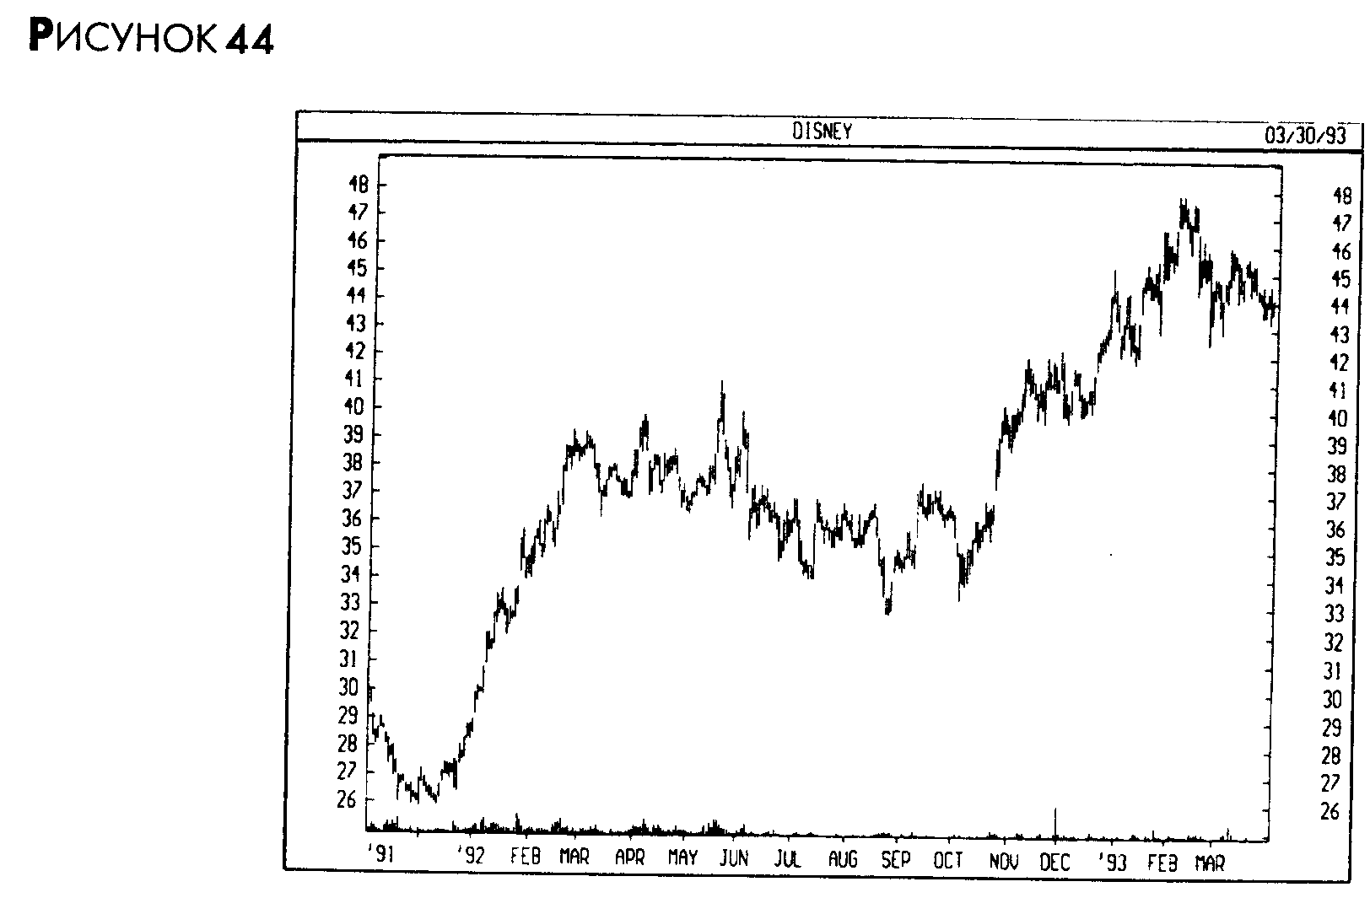

Теперь посмотрите на рисунок 44: курс акций компании Disney также вырос приблизительно с 25,00 долл. до 45,00 долл. — но в два больших этапа. Это означает, что у инвесторов дважды возникали надежды на рост цен. Но после первой схватки с медведями быкам потребовалась передышка, и лишь спустя некоторое время они приняли новые цены и были готовы толкать их еще выше.
Пауза после быстрого подъема цен, как в случае акций Disney, — явление типичное. Людям трудно сразу принять новые цены, но со временем они к ним привыкают. То, что раньше казалось дорогим, может потом — по мере изменения их ожиданий — показаться дешевым.
Очень интересны в этом плане пунктоцифровые графики (стр. 142): они отражают только ценовые изменения, полностью игнорируя фактор времени.

ОБЩАЯ СХЕМА АНАЛИЗА
В этой книге представлено множество инструментов технического анализа. И, наверное, самое трудное в нем — выбрать подходящие. Вот один из возможных вариантов подхода к анализу рынка.
1. Определите общее состояние рынка.
Если вы работаете на рынке акций, то определите тенденцию процентных ставок, тенденцию на Нью-йоркской фондовой бирже и тенденцию настроений инвесторов (напр., из газет). Цель — определить общую тенденцию рынка.
2. Выберите бумаги, с которыми будете работать.
Советую ориентироваться при этом либо на хорошо известную вам компанию или отрасль, либо на рекомендацию аналитика (фундаментального или технического), которому вы доверяете.
3. Определите общую тенденцию цен на ваши бумаги.
Постройте график 200дневного (или 39недельного) скользящего среднего цены закрытия этих бумаг. Самый выгодный момент для покупки наступает, когда цена только что поднялась выше этого долгосрочного скользящего среднего.
4. Выберите момент вступления в сделку.
Покупайте и продавайте по сигналам индикатора, который кажется вам наиболее надежным. Но при этом всегда помните, что открывать позиции следует только в соответствии с общим направлением рынка.
Основа успеха в техническом анализе — практический опыт. Не ставьте себе целью добиться стопроцентной точности прогнозов: это невозможно.

Главное — научиться снижать степень риска (напр., действуя строго в направлении общей тенденции) и грамотно использовать любые благоприятные возможности для заключения сделок (напр., определяя подходящее время входа в рынок и выхода из него с помощью вашего излюбленного индикатора). По мере накопления опыта вы научитесь делать все более удачные, обоснованные и прибыльные инвестиции.

ЗАКЛЮЧЕНИЕ
На этом мы завершаем введение в технический анализ. Продолжить увлекательное и многообещающее знакомство с этой темой вам поможет Часть II.
В заключение мне хотелось бы поделиться с вами некоторыми выводами, к которым я пришел, учась на опыте других и на собственных ошибках.
• Не наращивайте убытки путем «усреднения» позиции (т.е. продолжая докупать акции по более низким ценам). Не обольщайте себя мыслью о том, что пока позиция не закрыта, потери — «не в счет». Еще как в счет!
• Имея на руках ценные бумаги, никогда не мешает задуматься: а купили бы вы их в данный момент. Если нет, то стоит подумать о продаже.
• Не обращайте внимания на инвестиционную доблесть окружающих. Большинство инвесторов преуспевают лишь на словах, но своими разговорами могут сбить вас с толку и лишить уверенности.
• Мудрые инвестиционные решения принимаются не с помощью магии или гадания: они основаны на логических принципах, которые дают минимум риска и максимум возможностей.
• Овладевайте основами биржевой науки. Большинство инвесторов почти всецело занимаются поиском легких денег (нелегким, кстати сказать, поиском), вместо того чтобы изучать главные факторы, влияющие на цены: предложение и спрос.

ЧАСТЬ2

ВВЕДЕНИЕ
Часть вторая представляет собой краткий справочник по обширной группе технических индикаторов и методов графического анализа.
Описание каждого инструмента включает в себя его определение, правила интерпретации и пример практического применения. Там, где позволяло место, я также включал подробное объяснение процедуры расчета.
Большинство из описываемых здесь инструментов применимы к любому типу ценных бумаг, включая акции, облигации, опционы, фьючерсы, бумаги взаимных фондов и индексы.

АБСОЛЮТНЫЙ ИНДЕКС ШИРИНЫ
(ABSOLUTE BREADTH INDEX)

ОПРЕДЕЛЕНИЕ
Абсолютный индекс ширины (АВI) — это динамический индикатор рынка; его разработал Норман Г.Фосбак.
АВI показывает уровень активности, волатильности и изменений на Нью-йоркской фондовой бирже без учета направления движения цен.

ИНТЕРПРЕТАЦИЯ
АВI можно рассматривать как «индекс активности». Его высокие значения отражают высокую рыночную активность и изменчивость, а низкие свидетельствуют о вялости рынка.
Как отмечает Н.Фосбак в книге «Логика фондового рынка» (Stock market logic), согласно историческим данным, высокие значения индекса обычно сигнализируют о повышении цен через 312 месяцев. Он обнаружил высокую надежность модификации ABI в виде отношения недельного значения ABI к общему количеству акций, участвовавших в торгах. Это отношение сглаживается с помощью 10недельного скользящего среднего. Значения выше 40% являются крайне бычьими, а ниже 15%—медвежьими.

ПРИМЕР
На следующем рисунке показаны графики индекса S&Р 500 и 5-недельного скользящего среднего ABI. Всякий раз, когда скользящее среднее АВI превышало уровень 450, происходили мощные подъемы рынка.

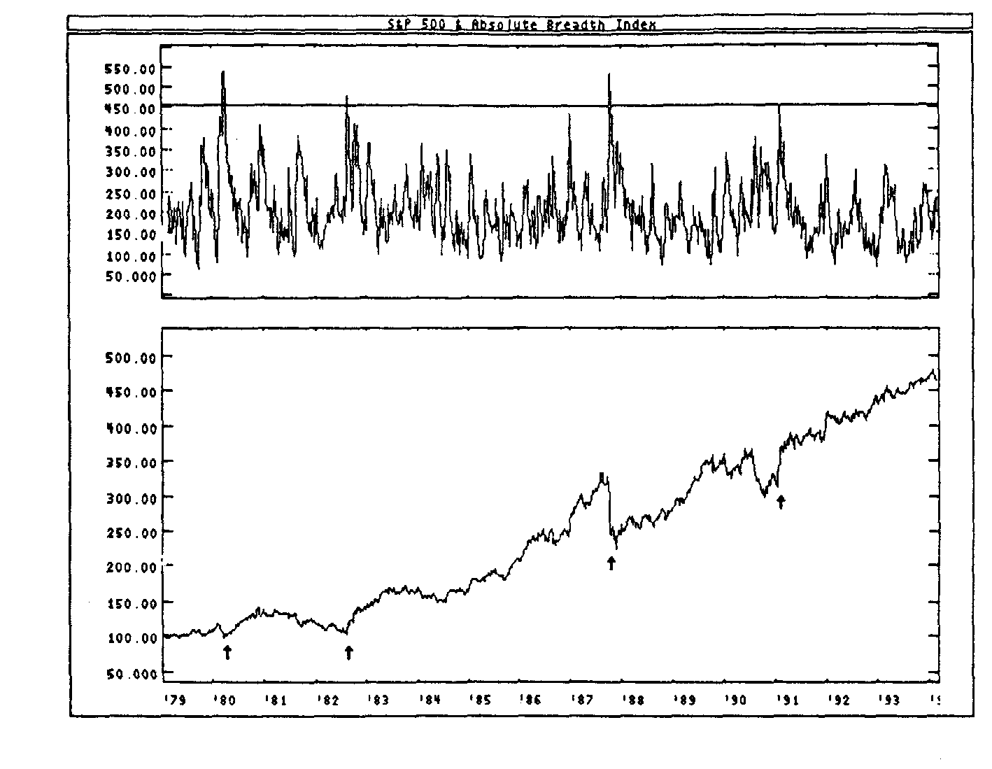

РАСЧЕТ
Абсолютный индекс ширины представляет собой абсолютное значение разности между числом выросших и упавших в цене акций на торгах Нью-йоркской фондовой биржи:

АБС (растущие акции падающие акции).
Абсолютная величина (АБС) означает, что знак разности не учитывается. Таким образом, абсолютное значение 100 есть 100, и абсолютное значение +100 также равно 100.

АРМСА ИНДЕКС
(ARMS INDEX)

ОПРЕДЕЛЕНИЕ
Индекс Армса — это рыночный индикатор, показывающий соотношение между количеством выросших или упавших в цене акций (растущие/падающие акции) и объемом по выросшим или упавшим в цене акциям (растущий/падающий объем). Он рассчитывается путем деления коэффициента роста/падения на коэффициент растущего/падающего объема.
Индекс разработал Ричард У.Армсмл в 1967 году. На протяжении нескольких лет этот индекс назывался по-разному. При первом упоминании в статье в журнале от 1967 года это был «краткосрочный торговый индекс. Он также известен под названиями TRIN

ИНТЕРПРЕТАЦИЯ
Индекс Армса используется прежде всего как инструмент краткосрочной торговли. Он показывает, в какие акции — растущие или падающие — вкладывают средства инвесторы. Если на растущие акции приходится больший объем, чем на падающие, индекс Армса опускается ниже 1,0; если же больший объем приходится на падающие акции — индекс превышает 1,0.
Обычно индекс сглаживают с помощью скользящего среднего. Для краткосрочного анализа я бы рекомендовал 4дневное скользящее среднее; для среднесрочного — 21дневное; а для долгосрочных прогнозов 55дневное скользящее среднее.
Согласно общему правилу, значения индекса Армса ниже 1,0 считаются бычьими, а выше 1,0 — медвежьими. Однако эффективнее использовать этот индекс как индикатор перекупленности/перепроданности. Когда индикатор опускается до крайне перекупленных значений, следует ожидать благоприятной возможности для продажи. Когда же он поднимается до уровней крайней перепроданности — приближается возможность для покупки.
Конкретные значения уровней «крайней» перекупленности или перепроданности зависят от длины скользящего среднего, используемого для сглаживания индикатора, и от состояния рынка. В таблице 2 представлены типичные значения для уровней перекупленности и перепроданности.
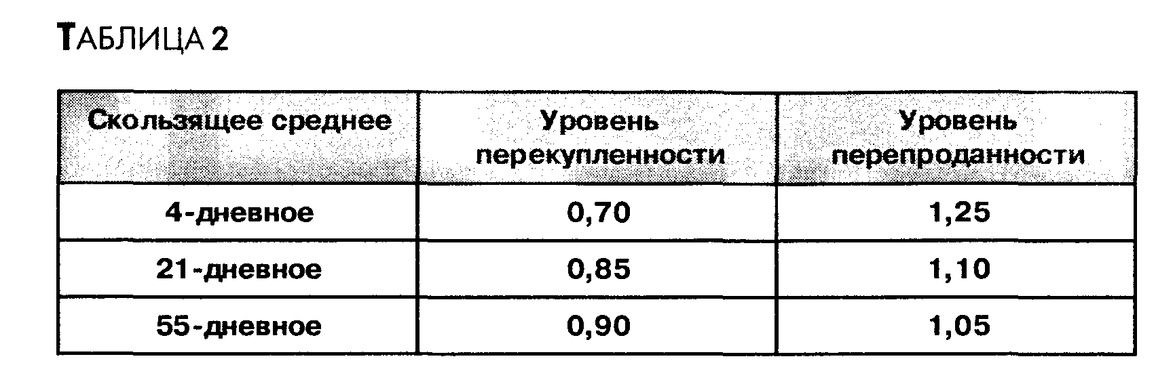

ПРИМЕР

На следующем рисунке представлены графики индекса Нью-йоркской фондовой биржи и 21дневного скользящего среднего индекса Армса. Горизонтальные линии на уровнях 1,08 и 0,85 обозначают границы областей перепроданности и перекупленности, соответственно. Стрелки «покупка» проставлены там, где индекс Армса образовывал пик выше 1,08; стрелками «продажа» отмечены его впадины ниже уровня 0,85. В большинстве случаев стрелки совпадали с началом существенных ценовых изменений или опережали их на день.

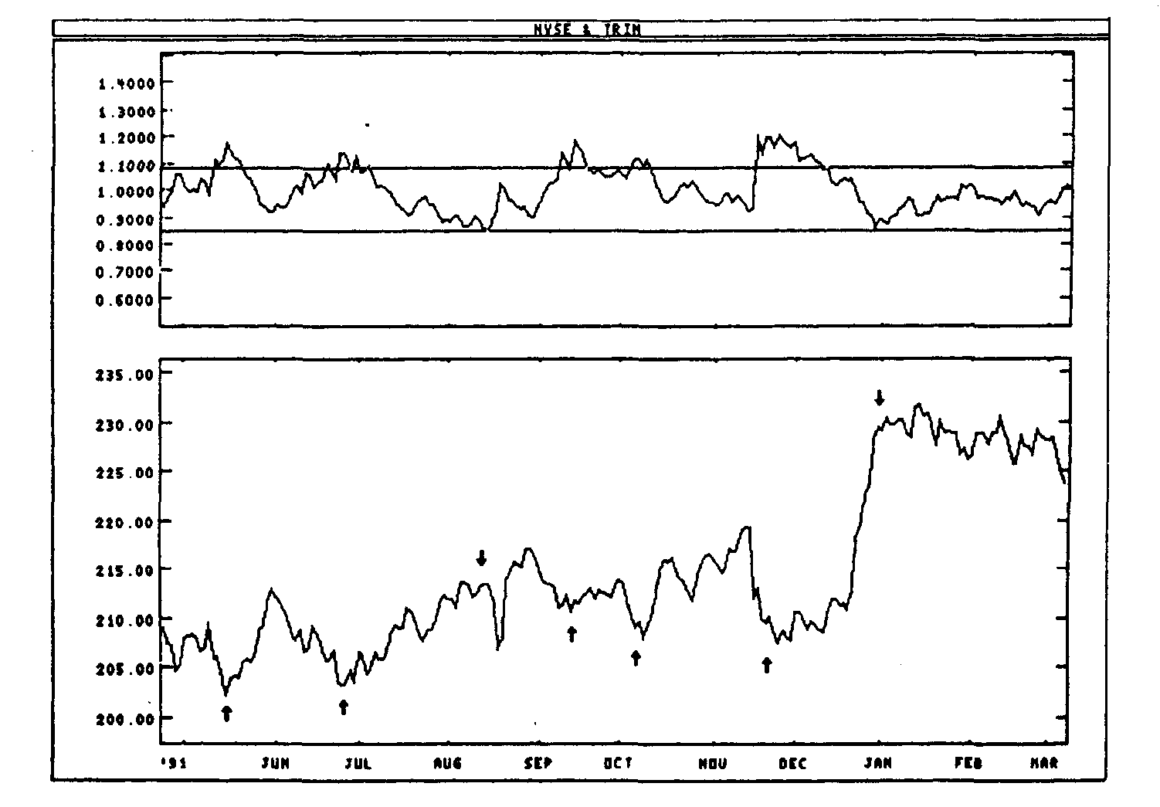

РАСЧЕТ
Индекс Армса рассчитывается следующим образом. Сначала вычисляется коэффициент роста/падения (см. стр. 157) путем деления числа выросших на число упавших в цене акций; затем определяется коэффициент растущего/падающего объема (см. стр. 149) как отношение объема по растущим акциям к объему по падающим акциям; и, наконец, первый коэффициент делится на второй:
(Растущие акции / падающие акции) /(Растущий объем / падающий объем)

БАЛАНСА НЕПОЛНЫХ ЛОТОВ ИНДЕКС
(ODD LOT BALANCE INDEX)

ОПРЕДЕЛЕНИЕ
Индекс баланса неполных лотов (OLBI) — это психологический индикатор рынка, который показывает отношение объема продаж неполными лотами к объему покупок неполными лотами (неполный лот — пакет акций объемом менее 100 штук). Считается, что торговцы неполными лотами, то есть самые мелкие участники рынка, плохо ориентируются в рыночной конъюнктуре.
(К сожалению, надежность индикаторов неполных лотов снижают операции с пакетами в 99 акций. Они проводятся, чтобы обойти правило увеличения цены в последней сделке: оно разрешает специалистам открывать короткую позицию, только если цена возросла по сравнению с предыдущей сделкой.)

ИНТЕРПРЕТАЦИЯ
Если значение индекса ОLBI велико, значит мелкие трейдеры продают активнее, чем покупают, то есть они считают, что рынок будет понижаться. Вам следует действовать вопреки торговцам неполными лотами: покупать, когда они продают (на это указывают высокие значения OLBI), и продавать, когда торговцы неполными лотами охвачены бычьими настроениями и покупают (на это указывают низкие значения OLBI).
Дневные колебания индекса OLBI можно сгладить с помощью 10дневного скользящего среднего.

ПРИМЕР
На следующем рисунке показаны графики индекса S&Р 500 (нижнее окно) и 10дневного скользящего среднего индекса баланса неполных лотов (верхнее окно). Вертикальной линией отмечен момент, когда торговцы неполными лотами были настроены крайне пессимистично. Очевидно, что это была очень благоприятная возможность для покупки.
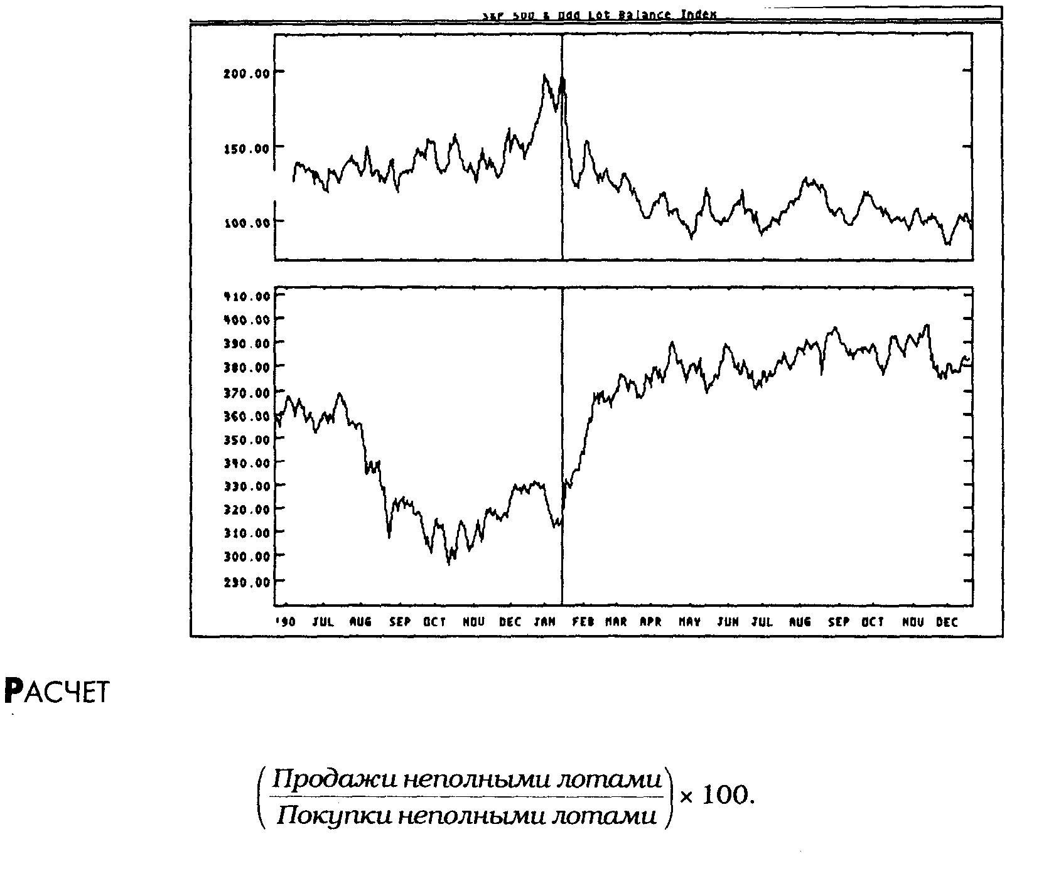

БАЛАНСОВЫЙ ОБЪЕМ
(ON BALANCE VOLUME)

ОПРЕДЕЛЕНИЕ
Балансовый объем (ОВV) — это динамический индикатор, соотносящий объем торгов и изменение цены. Балансовый объем разработал и ввел Джо Гранвилл в книге «Новая стратегия дневной торговли на фондовом рынке для максимальной прибыли».

ИНТЕРПРЕТАЦИЯ
Балансовый объем представляет собой нарастающую сумму значений объема торгов. Он показывает, вкладываются ли средства инвесторов в ценную бумагу или выводятся из нее. Если цена закрытия выше предыдущей, то весь дневной объем считается положительным. Если же цена закрытия ниже предыдущей — весь дневной объем считается отрицательным.
Полное объяснение индикатора балансового объема выходит за рамки настоящей книги. Желающим подробнее познакомиться с анализом ОВУ рекомендую прочесть книгу Джо Гранвилла «Новая стратегия дневной торговли на фондовом рынке для максимальной прибыли».
Интерпретация OBV основана на принципе, что изменения OBV опережают ценовые. Согласно этому принципу, повышение балансового объема свидетельствует о том, что в ценную бумагу вкладывают средства профессионалы. Когда позднее и широкая публика начинает вкладываться в эту бумагу, и цена, и показания индикатора OBV начинают стремительно расти.
Если цена опережает в своем движении индикатор OBV, возникает так называемое «отсутствие подтверждения». «Отсутствие подтверждения» может наблюдаться на вершине бычьего рынка (когда цена растет без соответствующего роста балансового объема или опережая его) или в основании медвежьего рынка (когда цена падает без соответствующего уменьшения балансового объема или опережая его).

и восходящей тенденции балансового объема можно говорить, если каждый новый пик выше предыдущего, и каждая новая впадина выше предыдущей. По аналогии, нисходящая тенденция OBV предполагает последовательное понижение пиков и впадин. Когда OBV движется в горизонтальном коридоре, не образуя последовательно повышающихся или понижающихся пиков и впадин — это неопределенная тенденция.
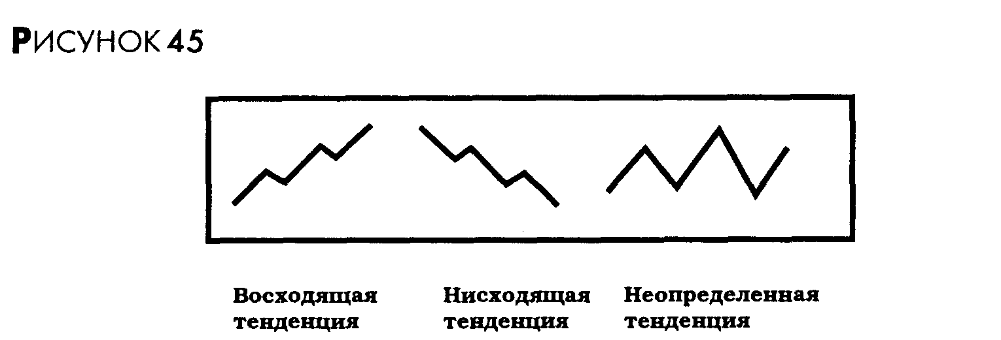
Если тенденция установилась, она остается в силе до момента перелома. Перелом в тенденции OBV может произойти двумя способами. В первом случае тенденция изменяется с восходящей на нисходящую, или с нисходящей на восходящую.
Во втором случае перелома тенденция OBV переходит в неопределенную и остается таковой на протяжении более трех дней. Таким образом, если восходящая тенденция меняется на неопределенную и остается таковой в течении только двух дней, а затем опять переходит в восходящую, следует считать, что тенденция OBV все это время была восходящей.
Когда тенденция OBV меняется на восходящую или нисходящую, происходит так называемый «прорыв». Поскольку прорывы индикатора обычно предшествуют ценовым прорывам, инвесторам следует занимать длинные позиции при прорывах OBV вверх и — соответственно — продавать в случае прорыва OBV вниз. Открытые позиции нужно сохранять до тех пор, пока направление тенденции не изменится (как объясняется в предыдущих абзацах).
Этот метод интерпретации индикатора балансового объема предназначен для торговли на краткосрочных циклах. Согласно Дж.Гранвиллу, успешная торговля на основе краткосрочного анализа OBV требует от инвестора быстрых и решительных действий.

ПРИМЕР
На следующем рисунке показаны графики курса акций Pepsico и индикатора балансового объема. Вертикальные линии отмечают границы действия тенденций OBV — восходящих, нисходящих и неопределенных. Напомню, что нисходящая тенденция определяется понижающимися пиками и впадинами. Напротив, восходящая тенденция — это ряд последовательно возрастающих пиков и впадин.
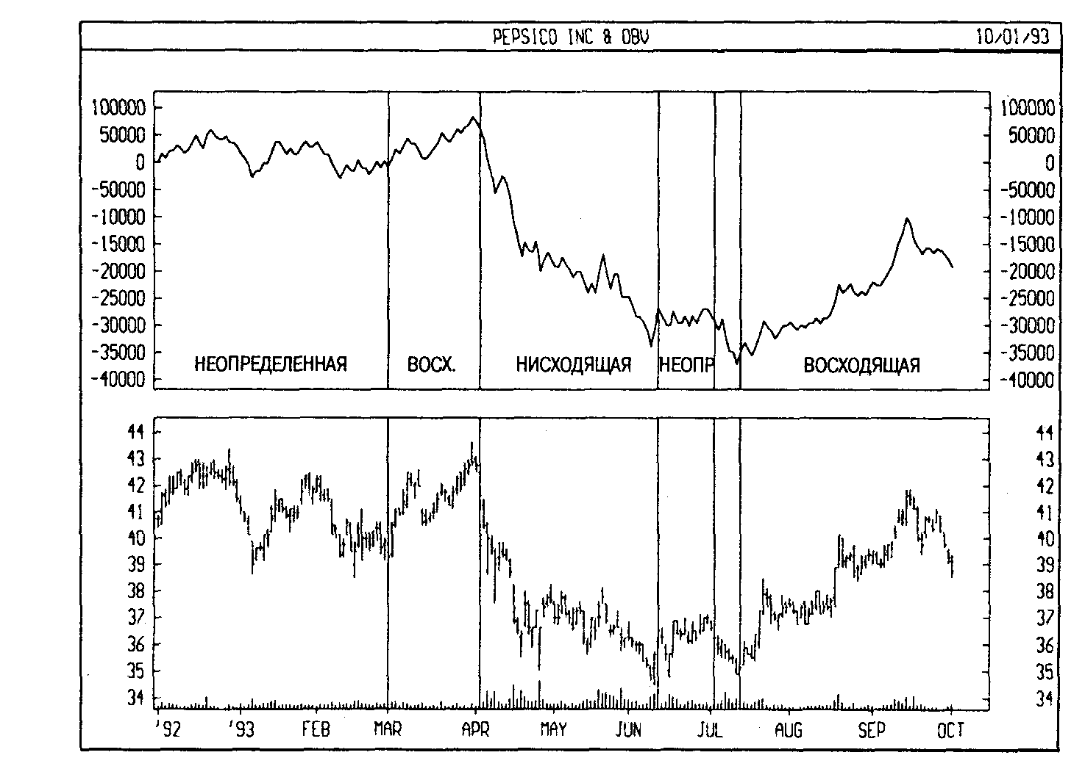

РАСЧЕТ
Индикатор балансового объема определяют путем добавления дневного объема торгов к накопленному значению, если цена закрытия бумаги выше предыдущей, и путем вычитания дневного объема, если она ниже предыдущей.
Если сегодняшняя цена закрытия выше вчерашней, то:

OBV = вчерашний OBV + сегодняшний объем.

Если сегодняшняя цена закрытия ниже вчерашней, то:

OBV = вчерашний OBV— сегодняшний объел
Если сегодняшняя цена закрытия равна вчерашней, то:

OBV= вчерашний OBV.

БОЛЛИНДЖЕРА ПОЛОСЫ
(BOLLINGER BANDS)

ОПРЕДЕЛЕНИЕ
Полосы Боллинджера схожи с конвертами скользящих средних. Различие между ними состоит в том, что границы конвертов расположены выше и ниже кривой скользящего среднего на фиксированном, выраженном в процентах расстоянии, тогда как границы полос Боллинджера строятся на расстояниях, равных определенному числу стандартных отклонений. Поскольку величина стандартного отклонения зависит от волатильности, полосы сами регулируют свою ширину: она увеличивается, когда рынок неустойчив, и уменьшается в более стабильные периоды.
Полосы Боллинджера разработал Джон Боллинджер.

ИНТЕРПРЕТАЦИЯ
Полосы Боллинджера обычно наносятся на ценовой график, но могут наноситься и на график индикатора. Нижесказанное относится к полосам, наносящимся на ценовые графики.
Как и в случае конвертов скользящих средних, интерпретация полос Боллинджера основана на том, что ценам свойственно оставаться в пределах верхней и нижней границ полосы. Отличительной особенностью полос Боллинджера является их переменная ширина, обусловленная волатильностью цен. В периоды значительных ценовых изменений (т.е. высокой волатильности) полосы расширяются, давая простор ценам. В периоды застоя (т.е. низкой волатильности) полосы сужаются, удерживая цены в пределах своих границ.
Сам разработчик отмечает следующие особенности полос Боллинджера:
• Резкие изменения цен обычно происходят после сужения полосы, соответствующего снижению волатильности.
• Если цены выходят за пределы полосы, следует ожидать продолжения текущей тенденции.

• Если за пиками и впадинами за пределами полосы следуют пики и впадины внутри полосы, возможен разворот тенденции.
• Движение цен, начавшееся от одной из границ полосы, обычно достигает противоположной границы. Последнее наблюдение полезно для прогнозирования ценовых ориентиров.

ПРИМЕР
На следующем рисунке показана полоса Боллинджера на графике курса акций Exxon. Для расчета полосы использовалось 20дневное экспоненциальное скользящее среднее; верхняя и нижняя границы удалены от него на расстояние в два стандартных отклонения.
Ширина полосы была максимальной в период активных изменений цен в апреле. Позднее, в конце года, произошло сужение полосы: рынок вступил в фазу консолидации. Это сужение означает, что следует ожидать резкого прорыва цен. Чем дольше цены пребывают внутри узкой полосы, тем выше вероятность прорыва.
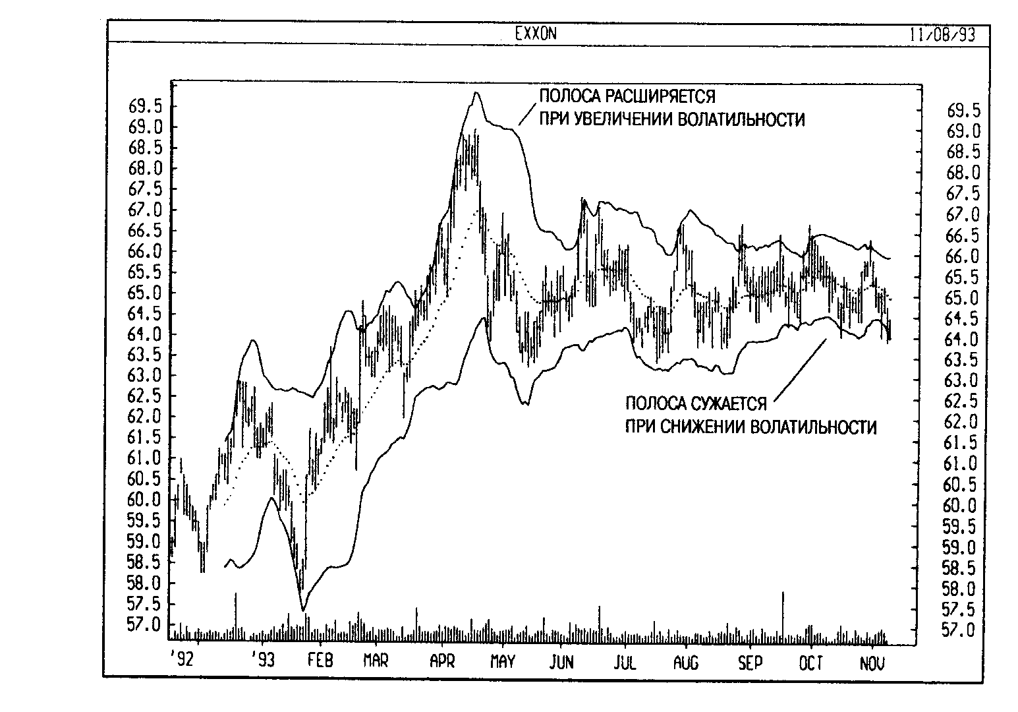

РАСЧЕТ
Полосы Боллинджера формируются из трех линий. Средняя линия — это обычное скользящее среднее. В нижеследующем выражении «n» обозначает число единичных отрезков времени, составляющих период расчета скользящего среднего (напр., 20 дней).
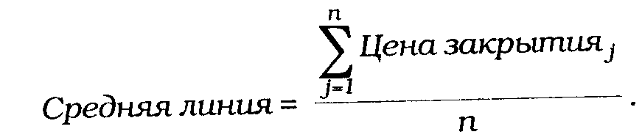
Верхняя линия — это та же средняя линия, смещенная вверх на определенное число стандартных отклонений (например, на два). В следующей формуле «D» обозначает число стандартных отклонений.
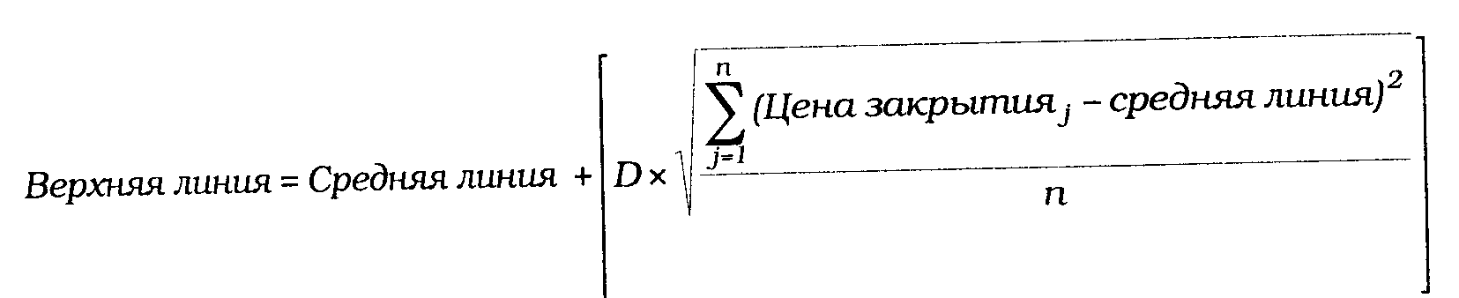
Нижняя линия — это средняя линия, смещенная вниз на то же число стандартных отклонений (т.е. на «D»).
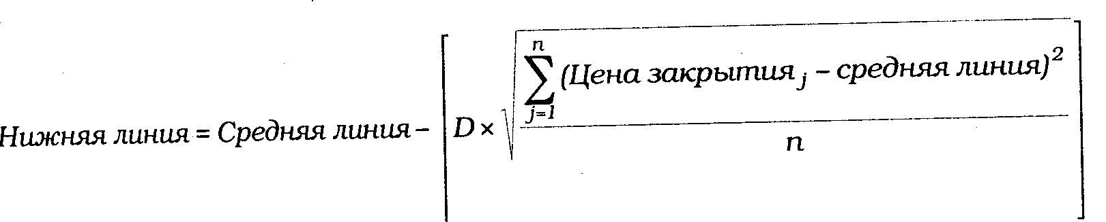
Дж.Боллинджер рекомендует использовать 20периодное простое скользящее среднее в качестве средней линии и 2 стандартных отклонения для расчета границ полосы. Он также обнаружил, что скользящие средние длиной менее 10 периодов малоэффективны.

БЫКОВ/МЕДВЕДЕЙ КОЭФФИЦИЕНТ
(BULL/BEAR RATIO)

ОПРЕДЕЛЕНИЕ
Еженедельно журнал проводит опрос мнений инвестиционных консультантов относительно перспектив рынка акций. По результатам опроса их прогнозы делятся на бычьи, медвежьи и нейтральные. Коэффициент быков/медведей отражает расстановку сил между консультантами бычьей и медвежьей групп.

ИНТЕРПРЕТАЦИЯ
Коэффициент быков/медведей — психологический индикатор рынка. Др Мартин Цвейг так выражает основной смысл индикаторов этой группы в книге «Как победить на УоллСтрит» :
«Берегитесь толпы, когда она впадает в крайность». Крайний оптимизм широкой публики и даже профессионалов почти всегда совпадает с рыночными вершинами. А крайний пессимизм почти всегда совпадает с основаниями рынка.
Высокие значения коэффициента быков/медведей предупреждают о понижении (на рынке слишком много быков), а низкие говорят о возможном повышении (быков недостаточно). Почти в каждом случае, когда коэффициент принимает экстремально высокие или низкие значения, рынок оказывается на вершине или в основании. Согласно историческим данным, значения коэффициента выше 60% указывают на крайний оптимизм и являются медвежьим сигналом. Значения ниже 40% говорят о крайнем пессимизме и служат бычьим сигналом. 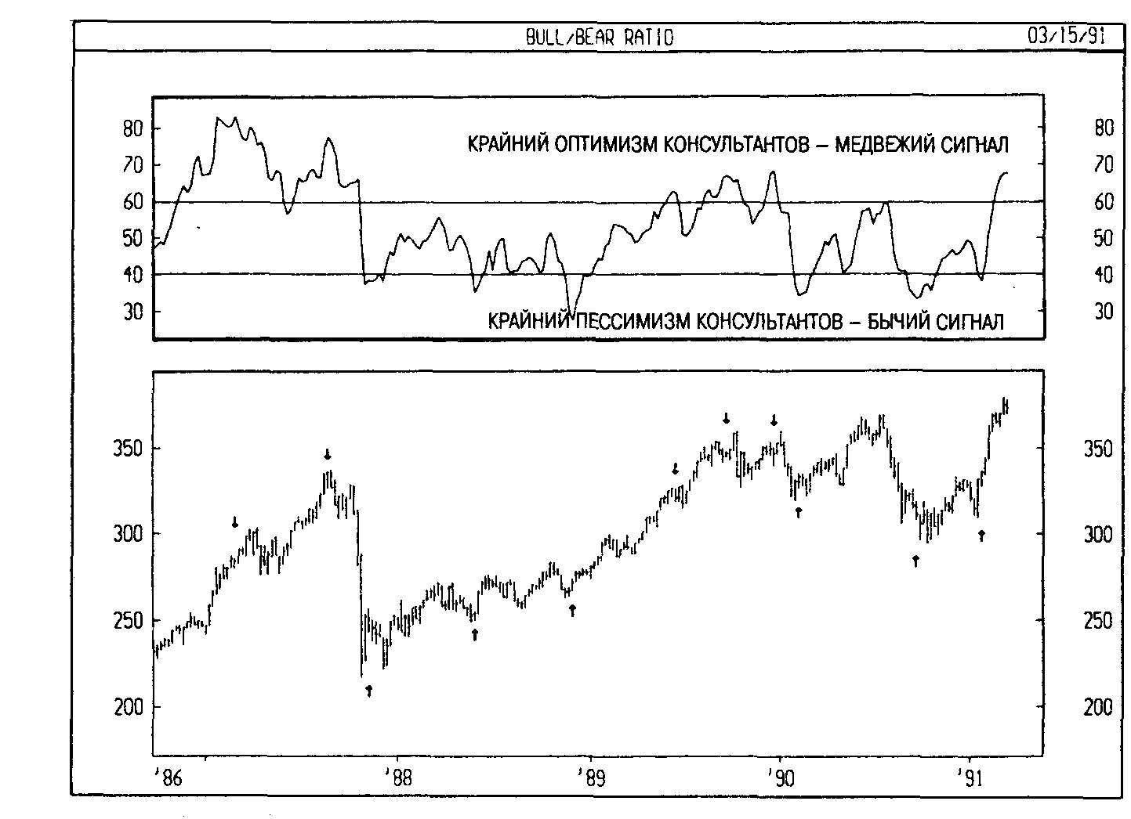

РАСЧЕТ
Коэффициент быков/медведей определяется путем деления числа консультантов бычьей группы на число консультантов обеих групп. Количество консультантов, занимающих нейтральные позиции, в расчет не принимается.
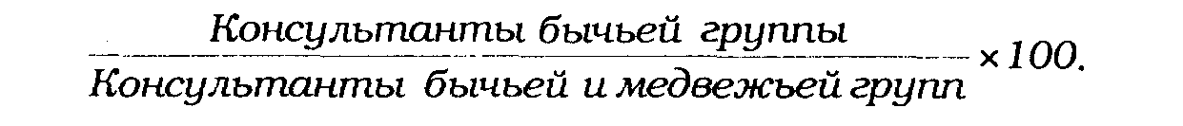

ВЕРТИКАЛЬНЫЙ ГОРИЗОНТАЛЬНЫЙ ФИЛЬТР
(VERTICAL HORIZONTAL FILTER)

ОПРЕДЕЛЕНИЕ
Вертикальный горизонтальный фильтр (VHF) показывает, в какой фазе находится рынок: в фазе направленного движения или застоя.
VHF впервые описал Адам Уайт в августовском номере журнала за 1991 год.

ИНТЕРПРЕТАЦИЯ
Движется ли рынок в настоящий момент направленно или находится в торговом коридоре — это, наверное, главнейшая дилемма технического анализа. Индикаторы, следующие за тенденцией—такие как МАСО и скользящие средние — превосходно работают на рынках с ярко выраженной направленностью, но в условиях торгового коридора (застоя) они обычно дают множество ложных сигналов. С другой стороны, осцилляторы — такие как индекс относительной силы и стохастический осциллятор — очень эффективны, когда цены колеблются в торговом коридоре, но почти всегда дают преждевременные сигналы к закрытию позиций в периоды устойчивых тенденций. ИндикаторVHF используется для определения степени направленности цен, чтобы помочь аналитику в выборе соответствующих индикаторов.
Существует три способа интерпретации индикатора VHF:
1. Можно использовать сами значения VHF для определения степени направленности цен. Чем выше УНГ, тем устойчивее тенденция, и значит более уместно полагаться на индикаторы, следующие за тенденцией.
2. Направление движения VHF позволяет определить, развивается ли фаза направленного движения или застоя. Рост VHF означает развитие тенденции; падение УНГ указывает на возможное вступление рынка в фазу застоя.
3. Можно использовать УНГ как индикатор противоположного мнения. Если значения VHF высоки — ждите вступления рынка в период застоя: если низки — ждите начала тенденции.

ПРИМЕР
На следующем рисунке представлены графики курса акций Моtorola и индикатора VHF. С 1989 и почти до конца 1992 года значения индикатора были относительно низкими. Это означало, что цены находятся в торговом коридоре. В конце 1992 года VHF существенно вырос и оставался на высоком уровне весь 1993 год, что свидетельствовало о наличии устойчивой тенденции.
40недельное (200дневное) скользящее среднее на графике наглядно иллюстрирует ценность индикатора VHF. Очевидно, что классическая система торговли с помощью скользящего среднего (покупать, когда цены поднимаются выше скользящего среднего, и продавать, если они опускаются ниже скользящего среднего) была эффективна в 1992 1993 годах, но в условиях торгового коридора она дала множество ложных сигналов.
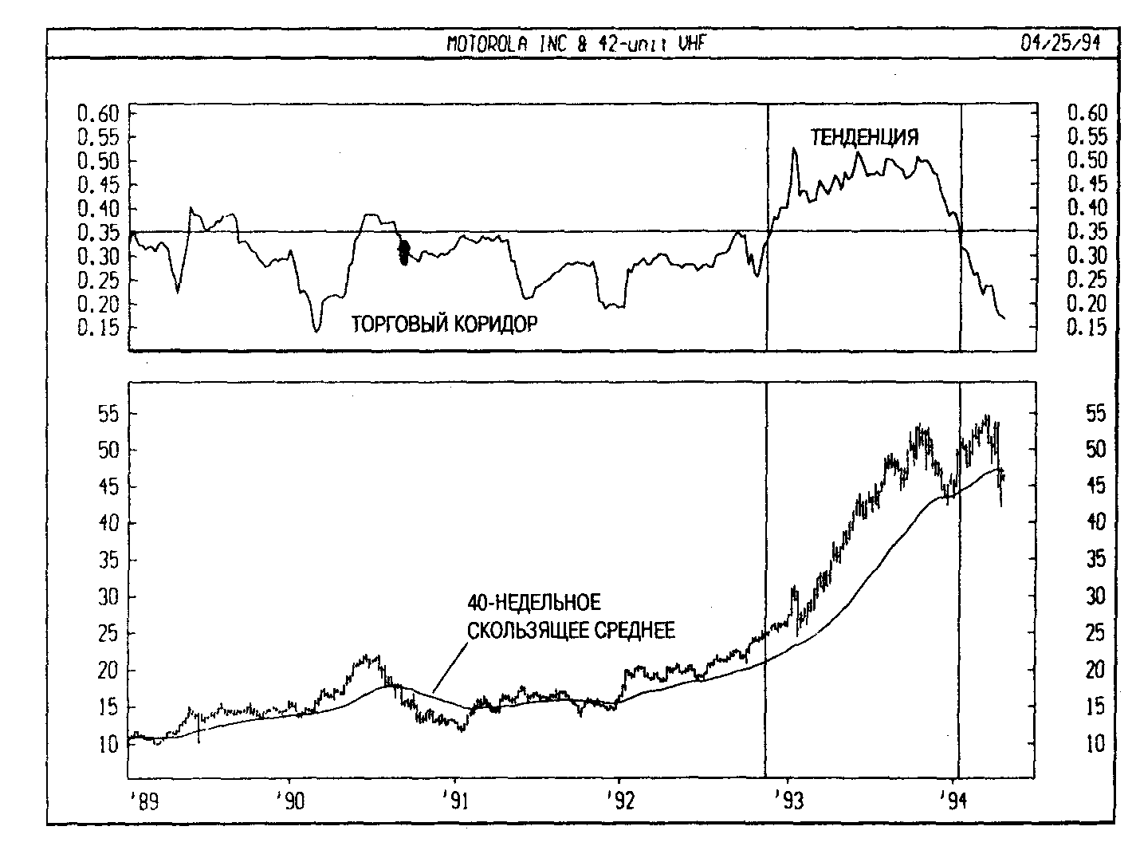

РАСЧЕТ
Для расчета VHF сначала необходимо определить высшую цену закрытия (ВЦЗ) и низшую цену закрытия (НЦЗ) за выбранный период времени (часто 28дневный):
ВЦЗ — высшая цена закрытия за n. периодов;
НЦЗ — низшая цена закрытия за п периодов.
Затем следует вычесть низшую цену закрытия из высшей цены закрытия. Абсолютное значение этой разности является числителем в формуле VHF.

Числитель = абсолютное значение (ВЦЗ — НЦЗ).
Чтобы найти знаменатель, вычислите разности между каждой ценой закрытия и ценой закрытия предыдущего дня для всего периода, а затем сложите абсолютные значения всех полученных разностей.
Значение VHF определяется как отношение найденных числителя и знаменателя:
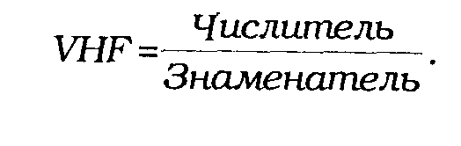

ВЗВЕШЕННАЯ ЦЕНА ЗАКРЫТИЯ
(WEIGHTED CLOSE)

ОПРЕДЕЛЕНИЕ
Взвешенная цена закрытия — это просто средняя цена дня. Индикатор назван так, потому что при его расчете цене закрытия присваивается дополнительный вес. Схожие индикаторы — медленная цена и типичная цена.

ИНТЕРПРЕТАЦИЯ
При использовании и тестировании скользящих средних, индикаторов, линий тренда и т.д. некоторые инвесторы предпочитают работать с линейными ценовыми графиками, которые отличаются простотой и наглядностью. Но линейные графики, показывающие только цену закрытия, могут ввести в заблуждение, поскольку на них не учитываются максимальная и минимальная цены. График взвешенной цены закрытия сочетает в себе простоту линейного графика и информативность столбикового, поскольку каждая точка на нем рассчитывается с учетом максимума, минимума и цены закрытия дня.

ПРИМЕР
На следующем рисунке представлен график взвешенной цены закрытия, нанесенный на обычный (максимум/минимум/цена закрытия) столбиковый график курса акций РеорleSoft.

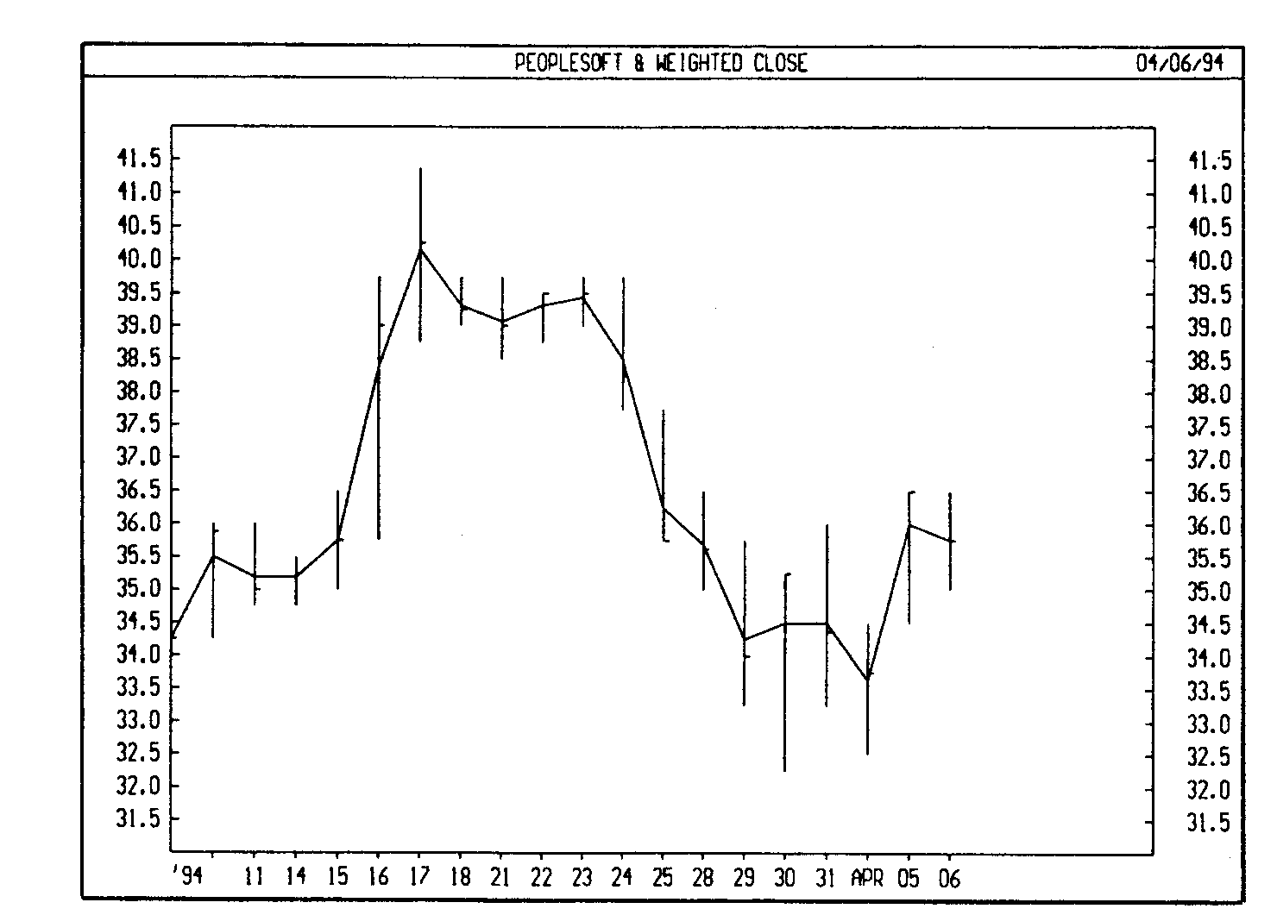

РАСЧЕТ
Индикатор взвешенной цены закрытия рассчитывается как сумма максимума, минимума и удвоенной цены закрытия, деленная на четыре. В результате получается среднее значение цены, в котором цена закрытия имеет дополнительный вес:
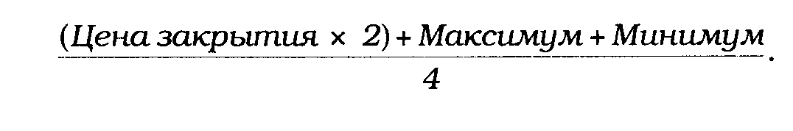

ВОЛАТИЛЬНОСТЬ ЧАЙКИНА
(CHAIKIN’S VOLATILITY)

ОПРЕДЕЛЕНИЕ
Индикатор волатильности Чайкина учитывает изменения спрэда между максимальной и минимальной ценами. Он определяет величину волатильности на основе ширины диапазона между максимумом и минимумом.

ИНТЕРПРЕТАЦИЯ
Существует два способа интерпретации этого показателя волатильности. В первом случае исходят из того, что образование рыночных вершин обычно сопровождается повышенной волатильностью (инвесторы нервничают и действуют нерешительно), а завершающим стадиям формирования рыночных оснований обычно сопутствует понижение волатильности (инвесторы скучают).
Согласно второму способу интерпретации (его предложил г-н Чайкин), рост индикатора волатильности за относительно короткое время указывает на приближение цен к основанию (напр., при паническом сбросе бумаги), а падение волатильности в течение более длительного периода означает близость вершины (напр., в условиях зрелого бычьего рынка).
Как и большинство опытных инвесторов, г-н Чайкин не рекомендует полагаться только на какой-то один индикатор. Он предлагает применять систему пересечения скользящего среднего либо систему торговых полос для подтверждения сигналов этого (или любого другого) индикатора.

ПРИМЕР
На следующем рисунке представлены графики евродоллара и индикатора волатильности Чайкина. Индикатор резко подскочил после сильного падения цен, вызванного паническими продажами (точка А). Это явилось сигналом близости основания (точка В).

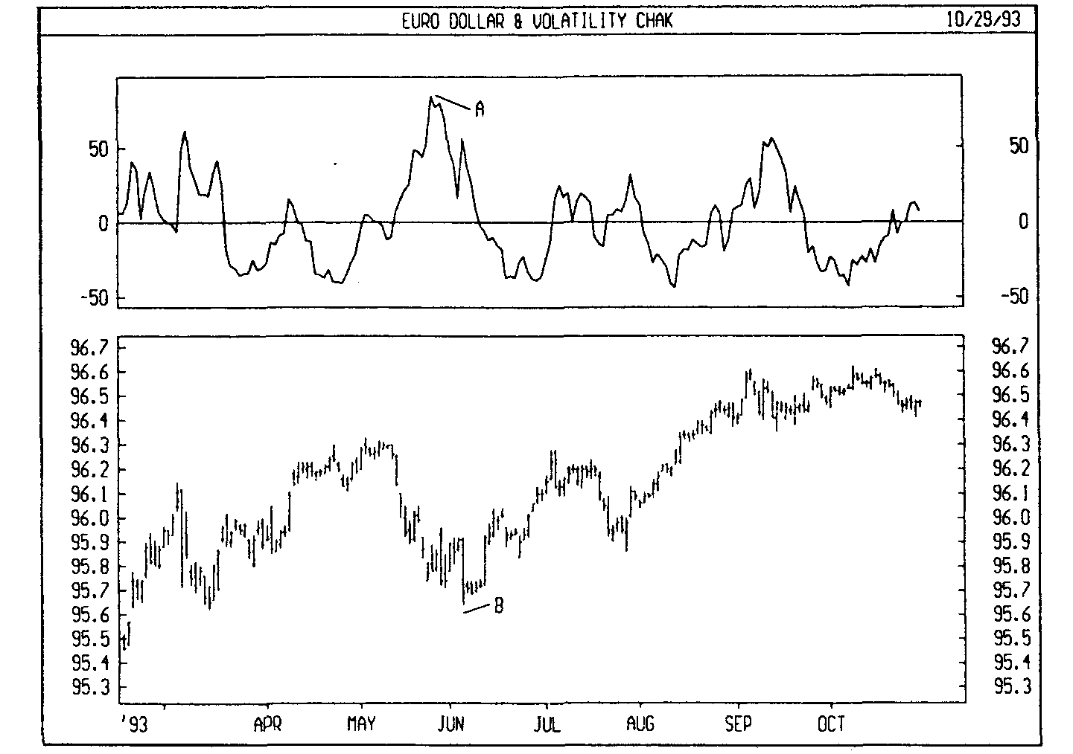

РАСЧЕТ
При расчете индикатора волатильности Чайкина сначала определяется экспоненциальное скользящее среднее разности между максимальной и минимальной ценами дня. Чайкин рекомендует использовать 10дневное скользящее среднее.

H-L Average = экспоненциальное скользящее среднее от (максимум — минимум).
Затем определяется относительное изменение в процентах этого скользящего среднего за выбранный период. Здесь Чайкин также рекомендует использовать 10дневный период.
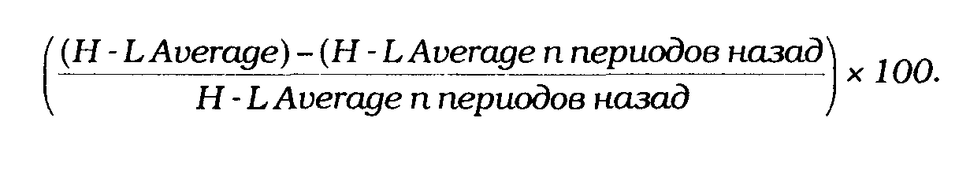

ВОЛН ЭЛЛИОТА ТЕОРИЯ
(Elliot waves)

ОПРЕДЕЛЕНИЕ
Теория волн Эллиота названа в честь Ральфа Нельсона Эллиота (Ralf Nelson Elliott). Под влиянием теории Доу (см. стр. 64) и результатов научных наблюдений в сфере природных явлений Эллиот пришел к выводу, что движение рынка акций можно предсказать путем наблюдения и выявления повторяющихся волновых моделей. Более того, Эллиот считал, что любая сфера человеческой деятельности, а не только рынок акций, испытывает влияние циклических сил, которые необходимо лишь выявить.
Благодаря К.ДжКоллинзу после опубликования серии статей в журнале Financial World в 1939 году труды Эллиота обратили на себя внимание финансовых кругов. В 50-60е годы (уже после смерти Эллиота) его идеи получили дальнейшее развитие в работах Гамильтона Болтона (Hamilton Bolton). В 1960 году Болтон издал книгу «Принцип волн Эллиота — критическая оценка». Это была первая значительная работа после смерти Эллиота. В 1978 году Роберт Пректер и А.Дж.Фрост написали книгу «Принцип волн Эллиота», которая в настоящее время считается самым авторитетным и исчерпывающим трудом по данному вопросу.

ИНТЕРПРЕТАЦИЯ
Волны Эллиота — это одна из форм проявления действующих на рынке противоборствующих сил созидания и разрушения. Основные положения теории Эллиота перечислены ниже.
1. За действием следует противодействие.
2. Главная тенденция состоит из пяти волн, за которыми следуют три волны коррекции (модель «53»).
3. Модель «53» образует полный цикл и является, в свою очередь, составной частью модели «53» более высокого уровня.
4. Модель «53» всегда неизменна, варьируется лишь длительность ее формирования в каждом конкретном случае.

На следующем рисунке показаны восемь волн, образующих базовую модель «53». Они отмечены цифрами 1, 2, 3, 4, 5 и буквами а, b и с.
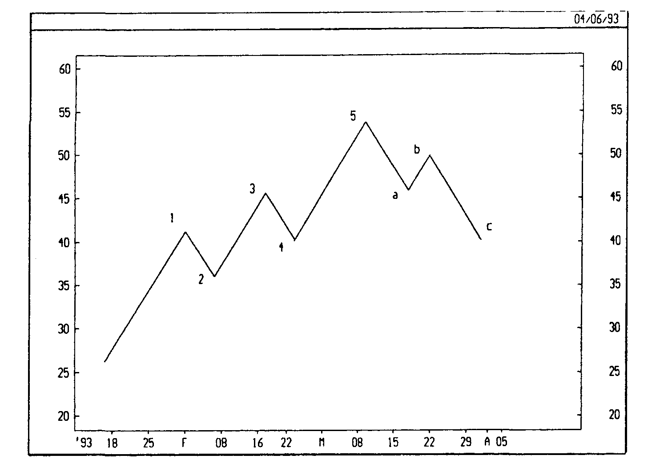
Волны 1, 3 и 5 носят название импульсных волн. Волны 2 и 4 называются корректирующими. Волны а, b и с — это коррекция главной тенденции, образованной волнами 15.
Главная тенденция, формируемая волнами 1 5, может быть как восходящей, так и нисходящей. Волны а, b и с всегда движутся в направлении, противоположном движению волн 15.
По теории волн Эллиота, каждая отдельная волна полного цикла, в свою очередь, является полным циклом «53» более низкого уровня. Самая большая волна называется Великим сверхциклом . Великий сверхцикл состоит из сверхциклов, а сверхциклы — из циклов. Продолжая это дробление, получим сначала основную волну, затем промежуточную, малую, сверхмалую и мельчайшую волны.
На следующем рисунке показан пример волны «53», составленной из меньших циклов. Здесь изображена та же модель, что и на предыдущем рисунке (теперь она показана пунктиром), но вместе с циклами

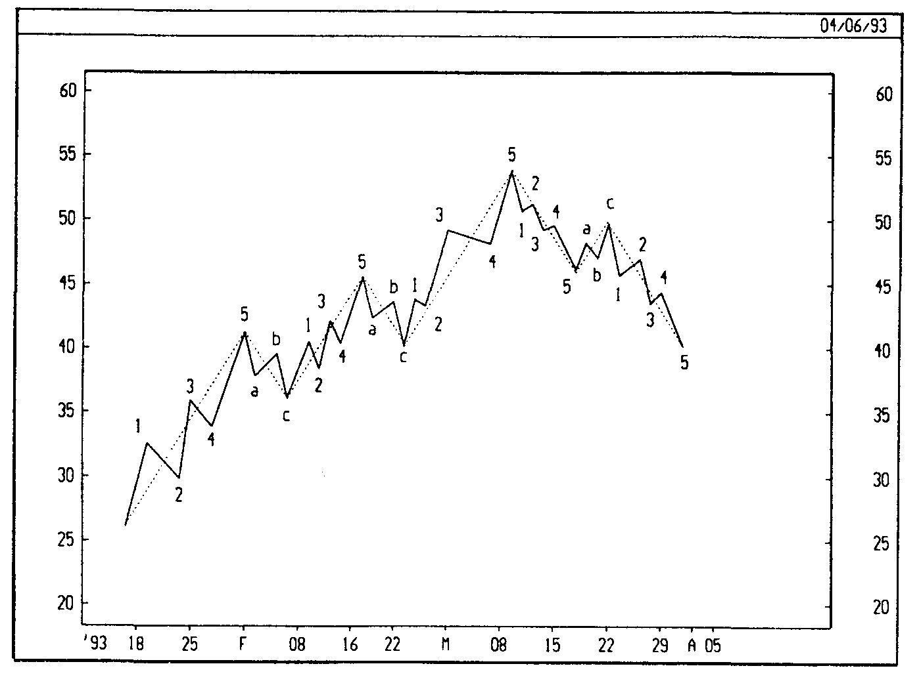
более низкого уровня. Так, мы видим, что импульсная волна 1 из предыдущего графика состоит из пяти волн меньшего размера.
Математической основой теории волн Эллиота являются числа Фибоначчи (см. стр. 206). Не вдаваясь в детали, скажем лишь, что ряд Фибоначчи начинается с единицы, а каждый последующий элемент ряда получается простым суммированием двух предыдущих членов (напр., 0+1=1, 1+1=2, 2+1=3, 3+2=5, 5+3=8, 8+5=13 и т.д.). Полный набор волн любого цикла в теории Эллиота является одним из элементов ряда Фибоначчи. Например: на предыдущем графике изображены две основные волны (импульсная и корректирующая), 8 промежуточных волн (последовательность «53», показанная на первом графике) и 34 малые волны (они отмечены на втором графике). Числа 2, 8 и 34 являются членами ряда Фибоначчи.
На практике для предсказания продолжительности и величины будущего рыночного движения, которое может длиться от нескольких минут или часов до нескольких лет и десятилетий, аналитики используют волновые модели Эллиота в комбинации с числами Фибоначчи.
Большинство приверженцев теории Эллиота сходятся во мнении, что последний Великий сверхцикл начался в 1932 году и последняя пятая волна этого цикла началась в основании рынка в 1982 году. Однако после 1982 года мнения стали расходиться. Многие сочли октябрьский крах 1987 года завершением цикла. Но последовавшее энергичное восстановление рынка заставило их пересмотреть результаты отсчета волн. В этом и заключается слабая сторона теории волн Эллиота — ее прогностическая ценность зависит от точности отсчета волн. Определение же начала одной волны и конца другой носит порой весьма субъективный характер.

ВЫБОРА ТОВАРОВ ИНДЕКС
(Commodity Selection Index)

ОПРЕДЕЛЕНИЕ
Индекс выбора товаров (СSI) — это динамический индикатор. Его разработал и представил в книге «Новые концепции технических торговых систем» Уэллс Уайлдер. Название индикатора отражает его основное назначение — помочь трейдеру выбрать товары, подходящие для краткосрочной торговли.

ИНТЕРПРЕТАЦИЯ
Высокие значения СSI говорят о ярко выраженной направленности и волатильности цен. При расчете индекса степень направленности выявляется через показатель направленного движения (см. стр. 105), а степень волатильности — с помощью индикатора среднего истинного диапазона (см. стр. 175).
Согласно Уайлдеру, торговать следует товарами с высокими (по сравнению с другими товарами) значениями СSI. Поскольку такие товары отличаются высокой волатильностью, они способны дать «максимум прибыли за минимум времени». Высокие значения СSI указывают также на наличие ярко выраженной тенденции, что существенно облегчает процесс торговли.
Индекс выбора товаров предназначен для тех, кто занимается краткосрочной торговлей и умеет контролировать риск, неизбежно связанный с высокой волатильностью.

ПРИМЕР
На следующем рисунке представлены графики курса японской иены и 14дневного СSI. Высокая волатильность цен в сочетании с сильной тенденцией дают высокие значения СSI в точках А и В.

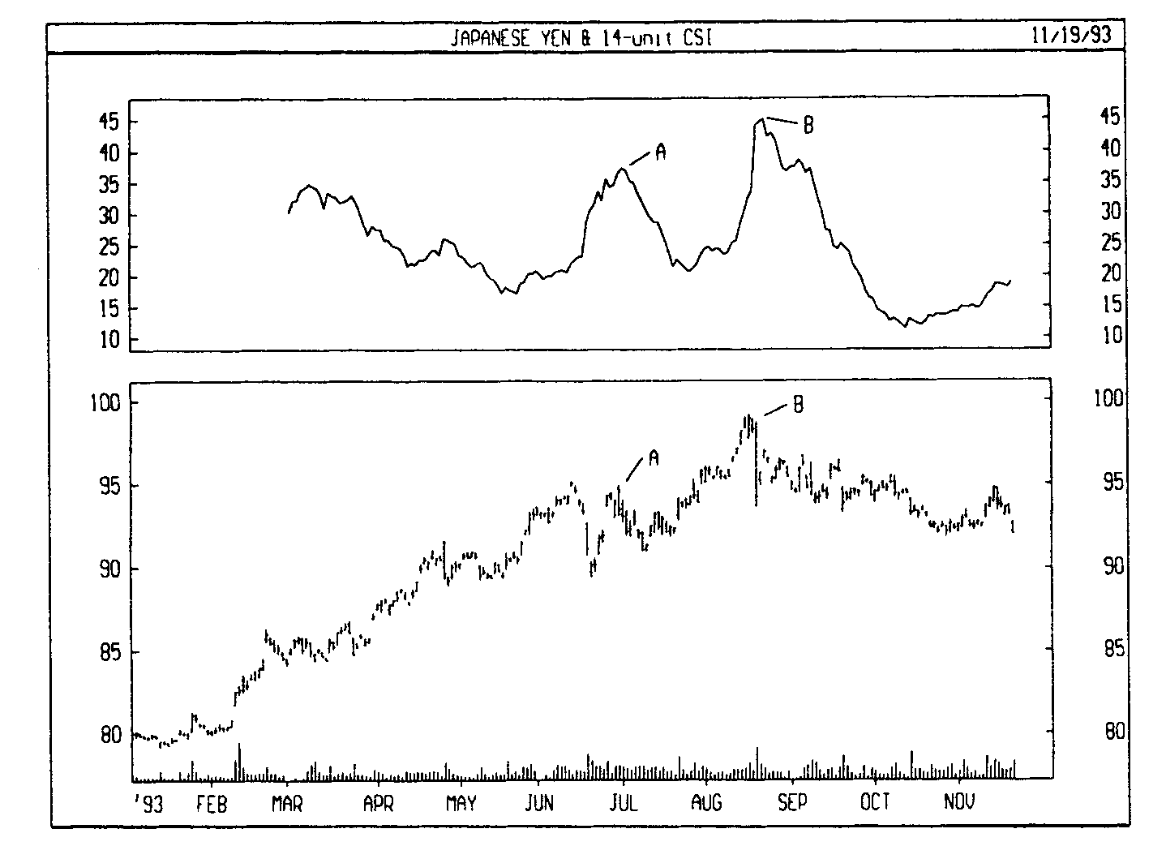

РАСЧЕТ
Рамки данной книги не позволяют подробно описать процедуру расчета индекса выбора товаров. Она основана на использовании АDXR — компонента системы направленного движения (см. стр. 105). Подробности расчета СSI приведены в книге У.Уайлдера «Новые концепции технических торговых систем»

ГАННА УГЛЫ
(GANN ANDLES)

ОПРЕДЕЛЕНИЕ
У.Д.Ганн (1878 — 1955) разработал несколько уникальных методик анализа ценовых графиков. Наибольшее значение он придавал геометрическим углам, отражающим взаимосвязь времени и цены. Ганн был убежден в том, что определенные геометрические фигуры и углы обладают особыми свойствами, которые могут быть использованы для прогнозирования динамики цен.
Все методики, предложенные Ганном, требуют, чтобы масштабы по обеим осям графика были одинаковыми, так что диагональ квадрата 1х1, образованного единичными приращениями цены и времени, всегда имела бы наклон 45 градусов.

ИНТЕРПРЕТАЦИЯ
Ганн считал, что между временем и ценой имеется идеальное соотношение, если цена растет или падает под углом 45 градусов к временной оси. Этот угол обозначается«1 х 1» и соответствует единичному приращению цены за каждый единичный временной интервал.
Линии Ганна строятся под различными углами от важного основания или вершины на ценовом графике. Линию тренда 1х1 Ганн считал наиболее важной. Положение ценовой кривой выше этой линии служит признаком бычьего рынка, а ниже нее — медвежьего. Ганн полагал, что луч 1х1 является мощной линией поддержки при восходящей тенденции, а прорыв этой линии рассматривал как важный сигнал разворота. Ганн выделил следующие девять основных углов, среди которых угол 1х1 является самым важным:
1 х 8 — 82,5 градуса,
1 х 4 — 75 градусов,
1 х 3 — 71,25 градуса,

1 х 2 — 63,75 градуса,

1 х 1 — 45 градусов,

2 х 1 — 26,25 градуса,

3 х 1 — 18,75 градуса,

4 х 1 — 15 градусов,

8 х 1 — 7,5 градуса.
Чтобы рассматриваемые соотношения приращений цены и времени (напр., 1 х 1, 1 х 8 и т.д.) имели соответствующие углы наклона в градусах, оси Х и У должны иметь одинаковые масштабы. Это значит, что единичный интервал на оси Х (т.е. час, день, неделя, месяц и т.д.) должен равняться единичному интервалу на оси У. Простейший способ калибровки графика состоит в проверке угла наклона луча 1х1: он должен составлять 45 градусов.
Ганн заметил, что каждый из вышеперечисленных лучей может служить поддержкой или сопротивлением в зависимости от направления ценовой тенденции. Например, при восходящей тенденции луч 1х1 обычно является важнейшей линией поддержки. Падение цен ниже линии 1х1 свидетельствует о развороте тенденции. Согласно Ганну, далее цены должны опуститься до следующей линии тренда (в данном случае это луч 2 х 1). Другими словами, если один из лучей прорван, следует ожидать консолидации цен вблизи следующего луча.
Ганн разработал несколько методик анализа цен. Среди них—углы Ганна, веера Ганна , сетки Ганна и кардинальные квадраты.

ПРИМЕР
Веер Ганна образуется лучами, располагающимися под выделенными им углами. На верхнем рисунке веер Ганна нанесен на график индекса S&Р 500. Как видно из графика, кривая индекса неоднократно отражалась от лучей 1 х 1 и 2 х 1.
На нижнем рисунке представлен тот же график индекса S&P 500 с нанесенной на него сеткой Ганна. Ячейка сетки равна 80 х 80 (каждая линия сетки проводится под углом 1 х 1, а расстояние между линиями составляет 80 недель).
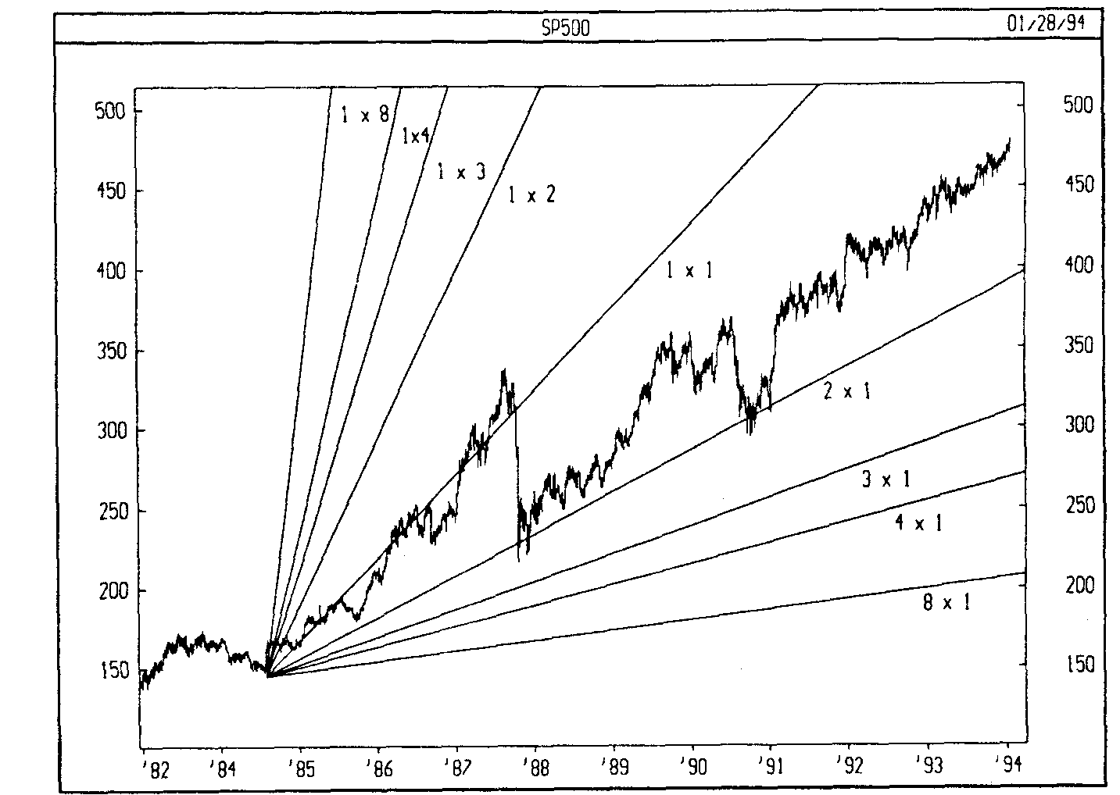
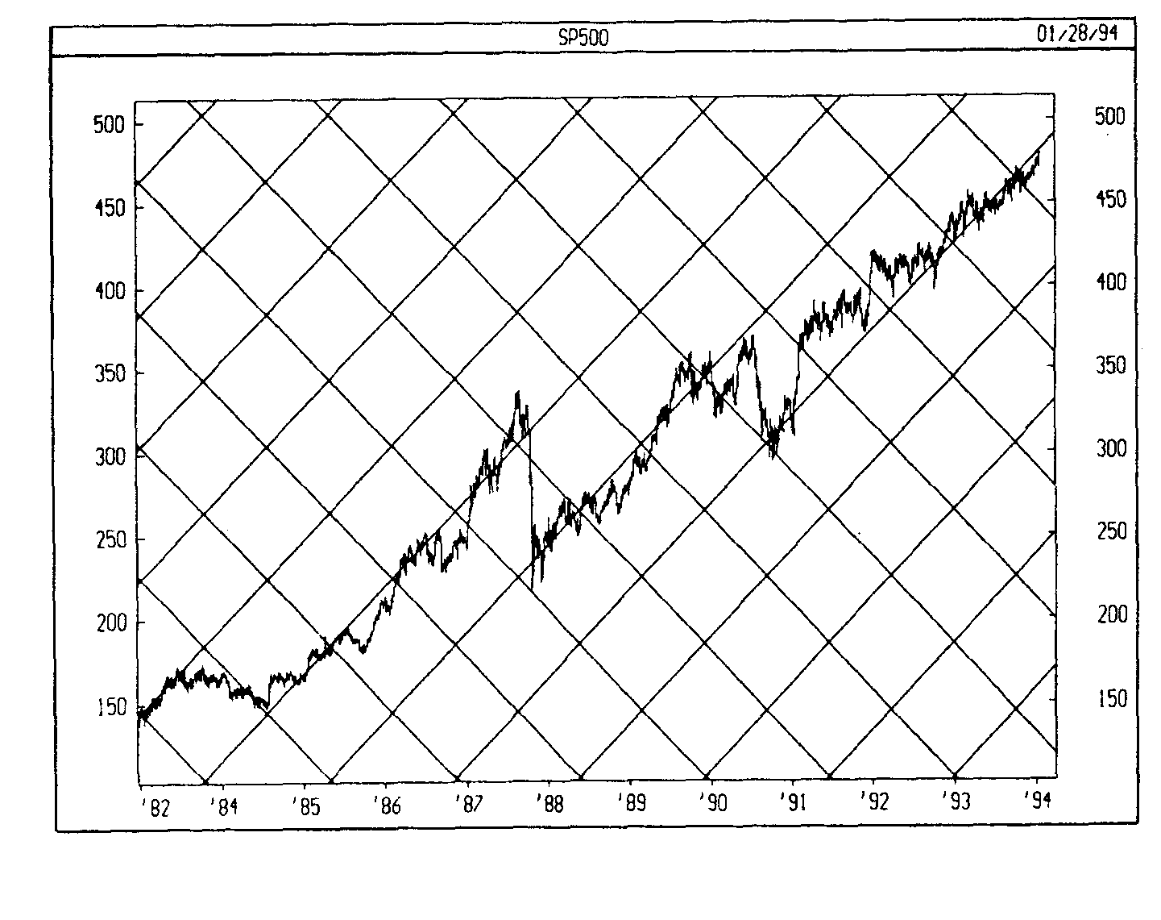

денежных потоков индекс
(Money Flow Index)

ОПРЕДЕЛЕНИЕ
Индекс денежных потоков (МFI) — это динамический индикатор, показывающий интенсивность, с которой деньги вкладываются в ценную бумагу и выводятся из нее. Он схож с индексом относительной силы (RSI, см. стр. 125), но в отличие от RSI, который выводится на основе только ценовых данных, в индексе денежных потоков учитывается и объем.

ИНТЕРПРЕТАЦИЯ
При анализе индекса денежных потоков следует учитывать:
• Расхождения (см. стр. 30) между индикатором и движением цен. Если цены растут, а MFI падает (или наоборот), то велика вероятность разворота цен.
• Значения МFI выше 80 и ниже 20 сигнализируют соответственно о потенциальной вершине и основании рынка.

ПРИМЕР
На следующем рисунке представлены графики курса акций Intel и 14дневного индекса денежных потоков. Расхождения в областях А и В послужили четкими опережающими сигналами разворотов цен.

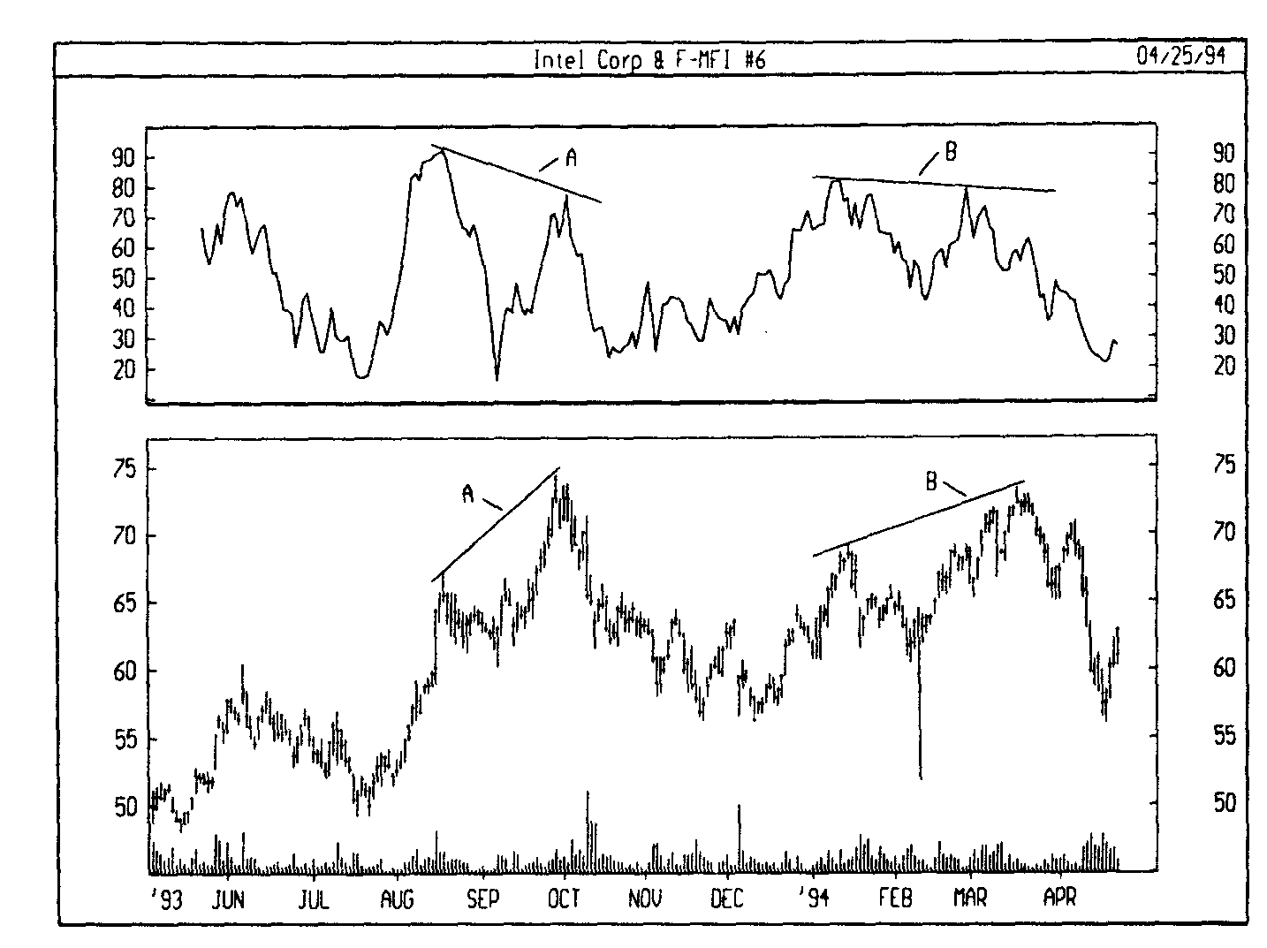

РАСЧЕТ
Расчет индекса денежных потоков состоит из нескольких этапов. Сначала определяют типичную цену (typical price) данного периода:
а затем — величину денежного потока ( не пугать с индексом денежных потоков) путем умножения типичной цены периода на объем торгов:

Денежный поток = типичная цена х объем..
Если сегодняшняя типичная цена больше вчерашней, то денежный поток считается положительным. Если сегодняшняя цена меньше вчерашней — денежный поток считается отрицательным.
Положительный денежный поток — это сумма значений положительных денежных потоков за выбранное число периодов. Отрицательный денежный поток —это сумма значений отрицательных денежных потоков за выбранное число периодов.
Затем определяется денежное отношение путем деления положительного денежного потока на отрицательный:

И, наконец, с помощью денежного отношения рассчитывается индекс денежных потоков:
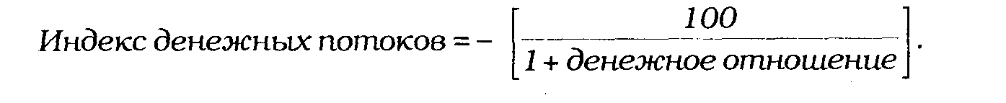

ДОЛИ КОРРЕКЦИИ
(PERCENT RETRACEMENT)

ОПРЕДЕЛЕНИЕ
Устойчивая восходящая тенденция характеризуется последовательно возрастающими пиками и впадинами. Это указывает на непрерывный рост бычьих ожиданий инвесторов и соответствующее смещение вверх линий спроса/предложения. Величину отката цен после достижения очередного более высокого максимума можно определить с помощью так называемых «долей коррекции». Они показывают отношение длины коррекции к длине предшествующего ценового движения, выраженное в процентах.
Например, если цена акции увеличивается с 50 до 100. а затем опускается до 75, то доля коррекции от 100 до 75 (25 пунктов) составляет 50% первоначального движения от 50 до 100.

ИНТЕРПРЕТАЦИЯ
Доли коррекции используются для определения уровней, где следует ожидать разворота цен и продолжения их роста. В условиях сильного бычьего рынка коррекции обычно не превышают 33% предыдущего восходящего движения. Иногда они могут достигать и 50%. Коррекции же более чем на 66% почти всегда означают окончание бычьего рынка.
Некоторые инвесторы считают не случайным близость значений 33, 50 и 66% к коэффициентам Фибоначчи 38,2; 50 и 61,8% (см. стр. 206) и предпочитают использовать именно последние для определения уровней коррекции.

ПРИМЕР
На следующем графике курса акций Great Western отмечены три точки —А, В и С. Точка А указывает начало ценового движения, В —его окончание, а С — окончание коррекции. В данном примере доля коррекции составила 61,5% исходного ценового движения.

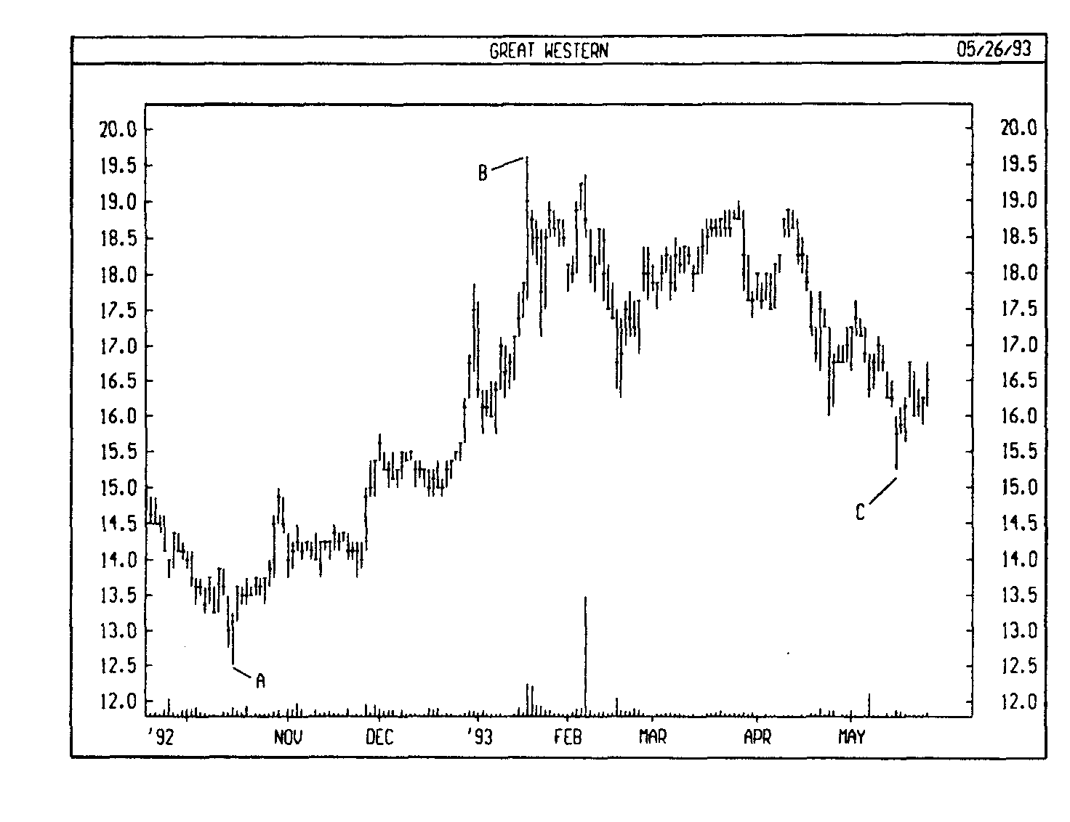

ДОУ ТЕОРИЯ
(Dow Theory)

ОПРЕДЕЛЕНИЕ
В 1897 году Чарльз Доу (Charles Dow) впервые рассчитал два основных рыночных индекса. Промышленный индекс включал в себя акции ведущих промышленных компаний, а железнодорожный индекс железнодорожных компаний. Теперь эти индексы известны как промышленный индекс ДоуДжонса и транспортный индекс ДоуДжонса.
Теория Доу была изложена в серии статей, опубликованных Чарльзом Доу в журнале Wall Street Jornal в период с 1900 по 1902 год. Она является предтечей современного технического анализа.
Интересно, что первоначально теория Доу как таковая была направлена на использование общих тенденций рынка акции в качестве барометра общего состояния экономики. И первоначально она не предназначалась для прогнозирования курсов акций. Однако все последующее развитие теории было направлено почти исключительно на достижение именно этой цели.

ИНТЕРПРЕТАЦИЯ
Теория Доу строится на следующих шести постулатах:
1. Индексы учитывают все.
В ценена любую отдельную акцию отражено все, что известно об этой акции. Вновь поступающие данные быстро распространяются самими участниками рынка, после чего происходит соответствующее изменение цены акции. Точно так же рыночные индексы учитывают и отражают все, что известно всем участникам фондового рынка.
2. Рынок имеет три тенденции.
В любой момент на рынке действуют три силы: основная тенденция, вторичные тенденции и малые тенденции.
Основная тенденция может быть бычьей (восходящей) или медвежьей (нисходящей). Она обычно длится более года, но может действовать и в течение нескольких лет. Если пики и впадины рынка последовательно возрастают, значит основная тенденция — восходящая. Если же они последовательно убывают, основная тенденция — нисходящая.
Вторичные тенденции — это промежуточные, корректирующие движения рынка, обратные основной тенденции. Они обычно продолжаются один-три месяца, и за это время рынок отступает на одну-две третьих длины предыдущей основной тенденции. На следующем графике показаны основная тенденция (линия А) и вторичные тенденции (В и С).
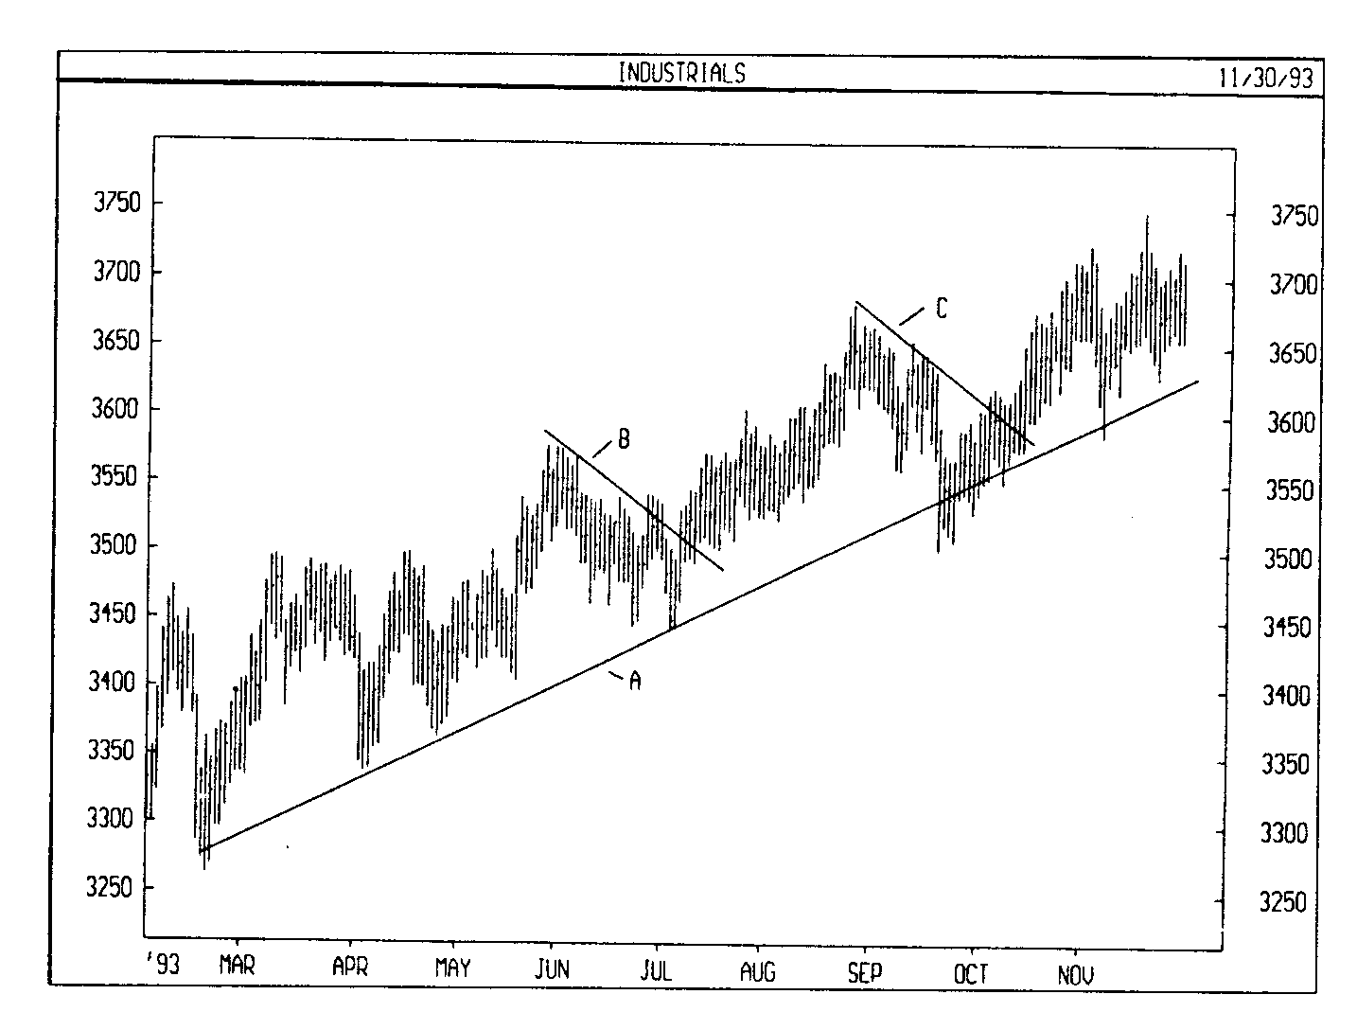

3. Основная тенденция имеет три фазы.
Согласно теории Доу, первая фаза — это период активных покупок со стороны хорошо информированных инвесторов, рассчитывающих на восстановление и долгосрочный подъем экономики. Среди большинства участников рынка в это время царит дух уныния, отчаяния и апатии. Но информированные инвесторы, понимая неизбежность переворота, скупают акции у этих совершенно отчаявшихся продавцов.
Для второй фазы характерны рост корпоративных доходов и улучшение экономических условий. По мере их дальнейшего улучшения инвесторы начинают покупать акции.
Третья фаза характеризуется рекордными доходами корпораций и максимально высокими экономическими показателями. Широкая публика, успев к этому времени забыть о прошлых потерях, вновь чувствует себя вполне уверенно на рынке и убеждена, что он достигнет небывалых высот. Теперь она скупает все подряд, создавая ажиотажный спрос. Как раз в этот период та самая кучка инвесторов — активных покупателей на начальной стадии подъема — начинает ликвидировать позиции, ожидая разворот рынка.
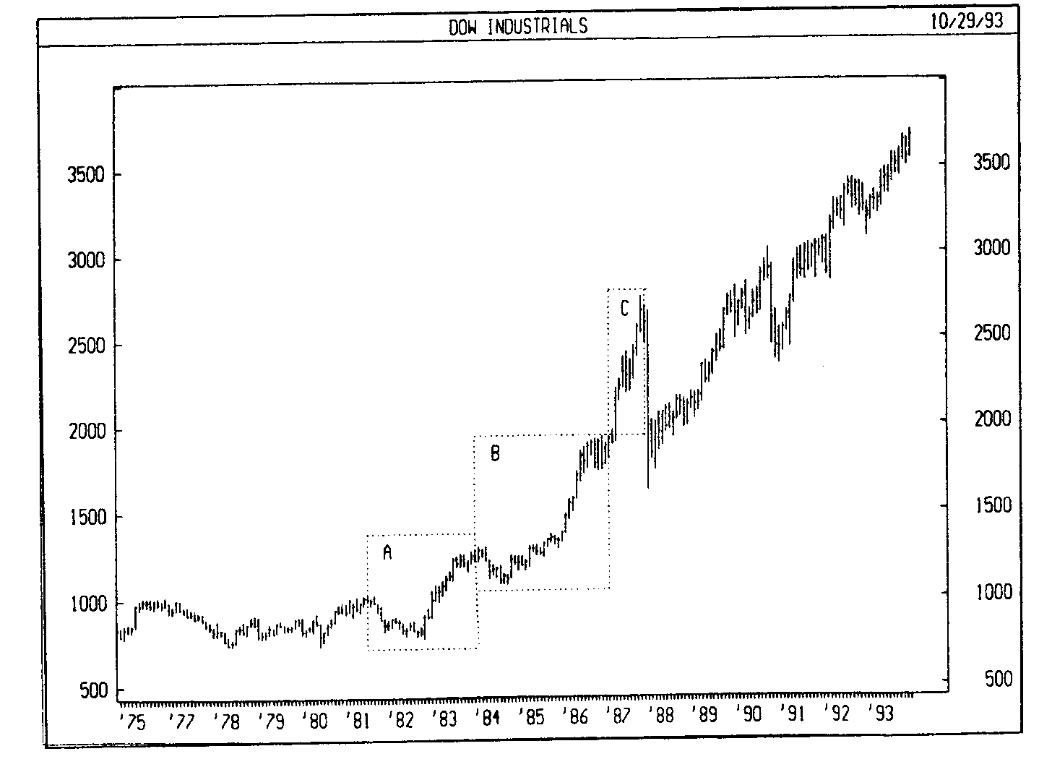

График промышленного индекса ДоуДжонса на предыдущей странице иллюстрирует развитие описанных выше фаз в период, предшествовавший октябрьскому краху 1987 года. Ожидая подъем экономики после спада, информированные инвесторы начали скупать акции во время первой фазы (А). Регулярные сообщения о росте корпоративных доходов во второй фазе (В) вовлекали все больше инвесторов в покупку акций. Во время третьей фазы (С) широкая публика бросилась скупать все подряд — на рынке воцарилась эйфория.

4.Индексы должны подтверждать друг друга.
Для доказательства смены тенденции необходимо, чтобы промышленный и транспортный индексы подтвердили друг друга. Оба индекса должны преодолеть уровни своих предыдущих вторичных пиков (или впадин): лишь в этом случае можно говорить об изменении тенденции.
На следующем рисунке показана динамика промышленного и транспортного индексов ДоуДжонса в начале бычьего рынка в 1982 году. Подтверждением смены тенденции стало преодоление обоими индексами предыдущих вторичных пиков.
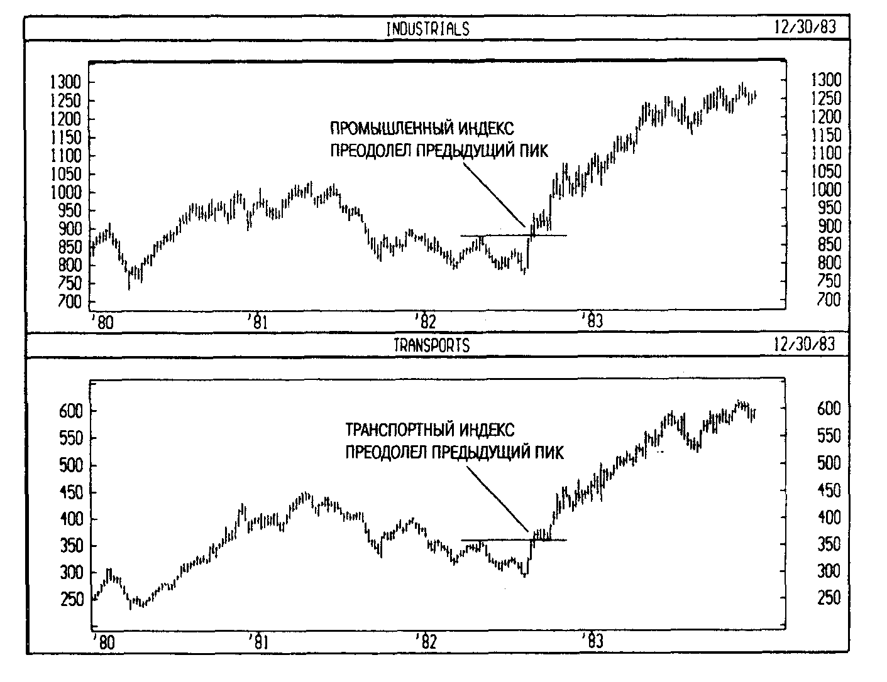

5. Объем подтверждает тенденцию.
Теория Доу ориентирована главным образом на анализ динамики цен. Данные по объему торгов используются только для оценки сомнительных ситуаций. Объем должен увеличиваться в направлении основной тенденции. Если основная тенденция — нисходящая, то объем должен расти в периоды падений рынка. Если основная тенденция — восходящая, то он должен увеличиваться в периоды подъемов.
Следующий график иллюстрирует рост объема при подъеме цен, подтверждающий основную тенденцию.
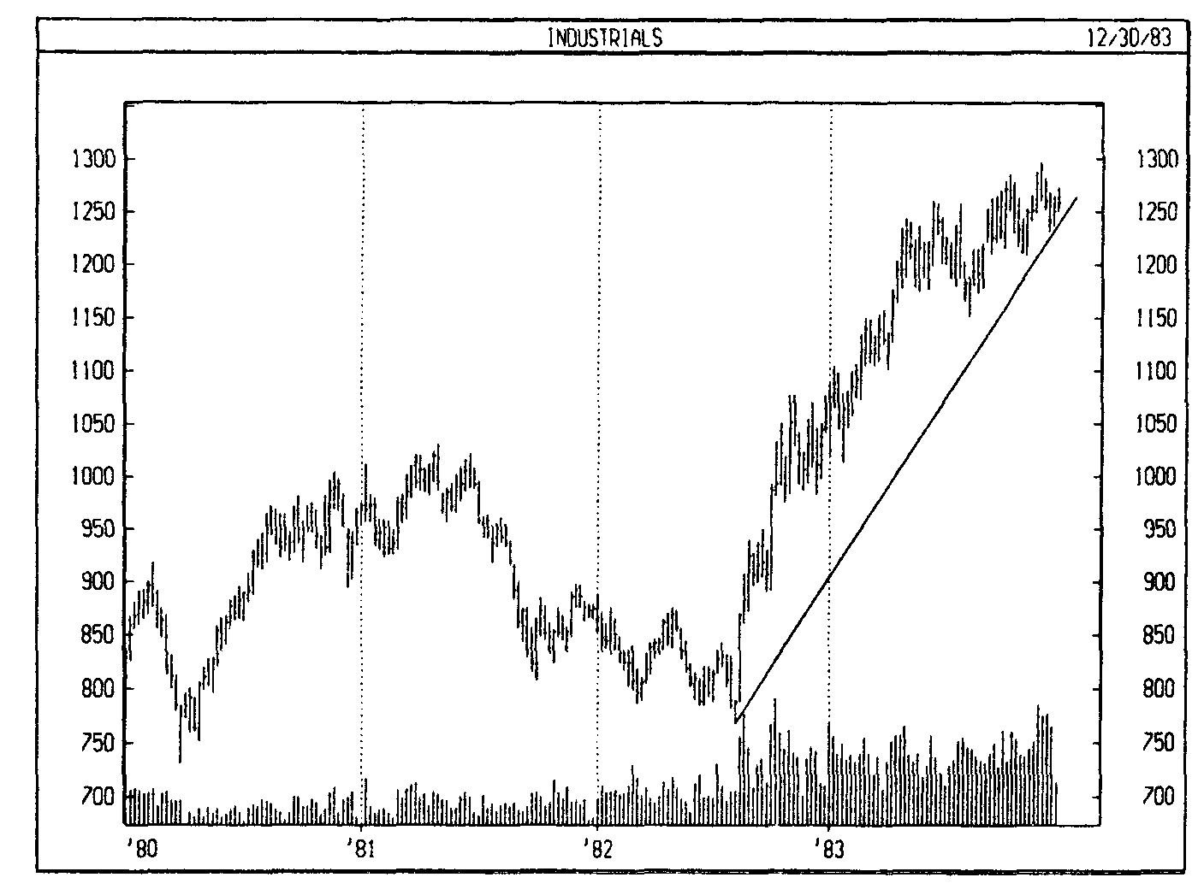

6. Тенденция считается неизменной, пока не получен убедительный сигнал разворота.
Восходящая тенденция — это ряд последовательно возрастающих пиков и впадин. О развороте восходящей тенденции можно говорить только тогда, когда хотя бы один пик и одна впадина оказываются ниже предыдущих (обратное верно для разворота нисходящей тенденции).
Когда на разворот основной тенденции указывают оба индекса — промышленный и транспортный, вероятность продолжения новой тенденции особенно велика. С другой стороны, чем дольше длится тенденция, тем меньше становится вероятность ее продолжения.
На следующем графике видно, как промышленный индекс ДоуДжонса преодолел уровни предыдущего пика (точка А) и предыдущей впадины (точка В), что означало разворот нисходящей тенденции [линия С).
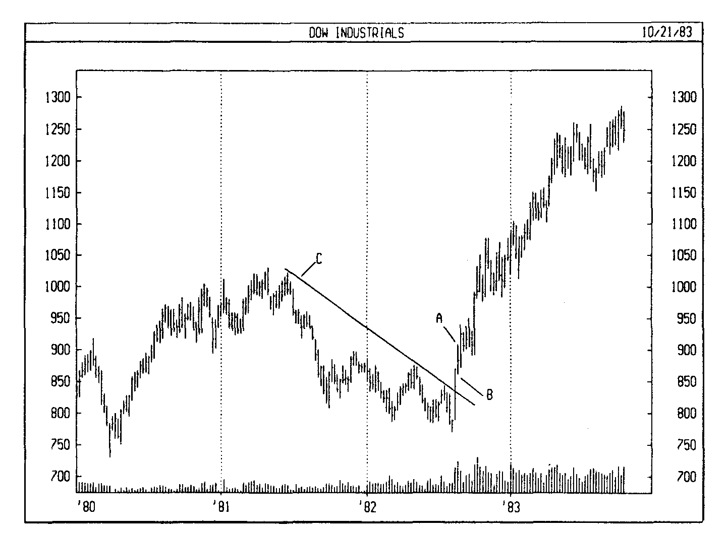

ЗИГЗАГ
(ZIG ZAG)

ОПРЕДЕЛЕНИЕ
Зигзаг отсеивает изменения на анализируемом графике (напр., на графике цен или индикатора), величина которых меньше заданной. Таким образом, зигзаг отражает только существенные изменения.

ИНТЕРПРЕТАЦИЯ
Зигзаг используется, главным образом, для облегченного восприятия графиков, так как он показывает только наиболее значимые изменения и развороты.
Важно усвоить, что последний отрезок зигзага может меняться в зависимости от изменений анализируемых данных (напр., цен). Это единственный индикатор из всех описанных здесь, у которого изменение цены бумаги может вызвать изменение предыдущего значения. Подобная способность корректировки своих значений по последующим изменениям цены делает зигзаг прекрасным инструментом для анализа уже произошедших ценовых изменений. Поэтому не следует пытаться создать торговую систему на основе зигзага: он лучше подходит для анализа исторических данных, чем для прогнозирования.
Помимо выявления важных ценовых разворотов, зигзаг также полезен при отсчете волн Эллиота (см. стр. 56).
Более подробно об индикаторе «зигзаг» можно прочесть в книге Артура Меррила «Фильтрация волн» .

ПРИМЕР
На следующем рисунке показан 8%ный зигзаг, нанесенный на столбиковый график курса акций Mattel's. Индикатор не учитывает ценовые изменения величиной менее 8 %.

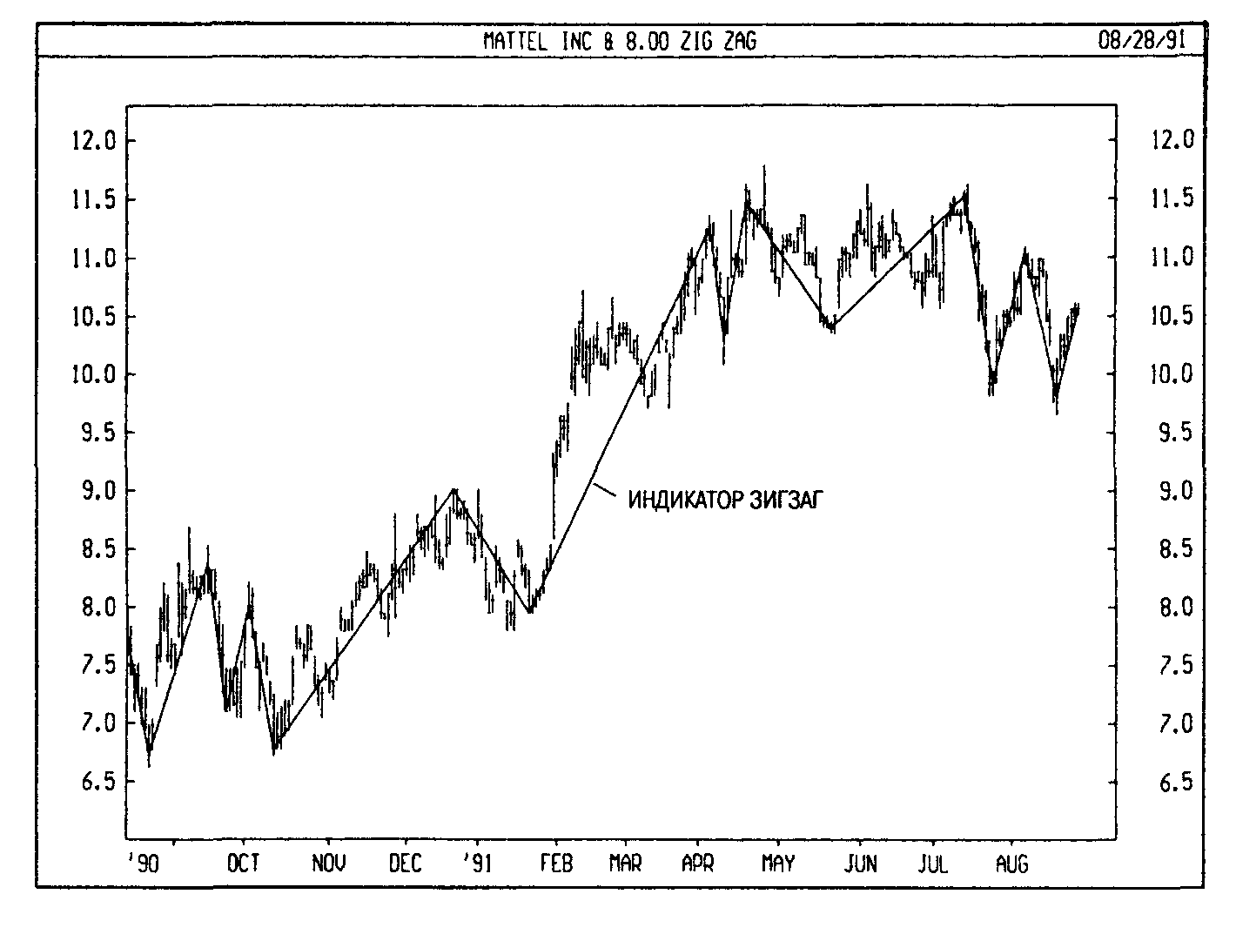

РАСЧЕТ
Зигзаг строится следующим образом. На график наносятся условные точки, если цены разворачиваются не менее чем на заданную величину. Затем эти условные точки соединяются прямыми линиями.

КАГИ ГРАФИКИ
(KAGI CHARTS)

ОПРЕДЕЛЕНИЕ
Предположительно, графики Каги появились в 70е годы прошлого веке — на начальном этапе формирования фондового рынка Японии. Графики Каги представляют собой ряд соединенных друг с другом вертикальных линий, толщина и направление приращения которых определяются динамикой цен. Время на графиках Каги не учитывается.
Если цены продолжают движение в одном направлении, длина вертикальной линии на графике увеличивается. Если же происходит раз ворот цен на определенную выбранную заранее величина (коэффициент реверсировки), на график наносится новая вертикальная линия в следующем столбце. Когда цены преодолевают уровень своего предыдущего максимума или минимума, толщина линии на графике Каги изменяется.
В Соединенных Штатах графики Каги стали известны благодаря Стиву Нисону после издания его книги «За гранью свечей».

ИНТЕРПРЕТАЦИЯ

Графики Каги иллюстрируют действие сил спроса и предложения:
• Последовательность толстых линий свидетельствует о том, что спрос превышает предложение (рынок растет).
• Последовательность тонких линий отражает превосходство предложения над спросом (рынок падает).
• Чередование толстых и тонких линий указывает на то, что рынок находится в состоянии равновесия (предложение равно спросу).
Основным торговым сигналом на графике Каги является изменении толщины линии: когда линия меняется с тонкой на толстую, следует покупать: когда линия меняется с толстой на тонкую — продавать.

Ряд последовательно возрастающих максимумов и минимумов говорит о силе восходящего движения; понижающиеся максимумы и минимумы свидетельствуют о слабости рынка.

ПРИМЕР
На следующем рисунке представлены график Каги с коэффициентом реверсировки в 0,02 пункта и классический столбиковый график евродоллара. Стрелками «покупка» на столбиковом графике отмечены места, где линия на графике Каги меняется с тонкой на толстую, а стрелками «продажа» — места, где линия меняется с толстой на тонкую.
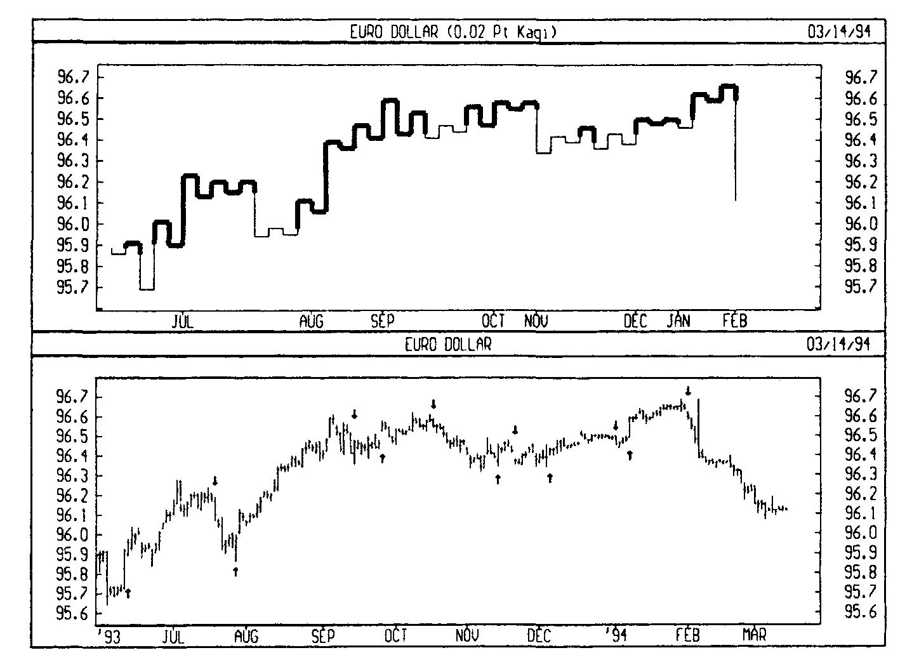

- Если сегодняшняя цена закрытия меньше или равна стартовой, то от стартовой цены до новой цены закрытия проводится тонкая вертикальная линия.
- Чтобы начертить каждую последующую линию, необходимо сравнить текущую цену закрытия с крайней точкой (нижней или верхней) предыдущей линии Каги:
- Если цена продолжает двигаться в направлении предыдущей линии на графике, линия получает приращение в том же направлении, независимо от величины изменения цены.
- Если происходит разворот цены на величину не менее коэффициента реверсировки (на это может потребоваться несколько дней), то на графике проводится короткая горизонтальная линия к следующему столбцу, и в нем строится новая вертикальная линия до уровня последней цены закрытия.
- Если величина разворота меньше коэффициента реверсировки, новые линии не строятся.
- Если тонкая линия на графике Каги преодолевает уровень предыдущего максимума, она становится толстой. Если же толстая линия Каги опускается ниже предыдущего минимума, она становится тонкой.

«КАНСЛИМ»
(CANSLIM)

определение
CANSLIM(«КАНСЛИМ») — это английский акроним для метода инвестиционного анализа рынка акций. Его разработал Уильям 0'Нил — основатель и глава национального делового издания Financial Business Dai1у. Он также возглавляет занимающуюся инвестиционными исследованиями.
На основе изучения динамики наиболее прибыльных акций за период с 1953 по 1985 год 0'Нил выделил набор характеристик, свойственных всем этим акциям. Первые буквы в названиях основных характеристик и составили акроним CANSLIM:
C | urrent quarterly earnings per share | текущий квартальный доход на акцию
A | nnual earnings growth | годовой рост дохода на акцию
N | ew products, New Management, New Highs | новые продукты, новое руководство, новые максимумы
S | hares outstanding | количество акций в обращении
L | eading industry | ведущая отрасль
I | nstitutional sponsorship | участие институциональных инвесторов
M | arket direction | тенденция рынка
Хотя, строго говоря, CANSLIM не является инструментом технического анализа, он сочетает в себе ценные технические и фундаментальные принципы. Подробно метод описан в книге 0'Нила «Как заработать на акциях» (How to make money in stocks).

ИНТЕРПРЕТАЦИЯ

Ниже кратко прокомментированы каждый из семи компонентов метода CANSLIM.

текущий КВАРТАЛЬНЫЙ ДОХОД НА АКЦИЮ

Current Quarterly Earnings
Доход на акцию (ЕРS) в последнем отчетном квартале должен быть не менее чем на 20% выше по сравнению с соответствующим кварталом предыдущего года (напр., в первом квартале 1994 года по сравнению с первым кварталом 1993 года).

ГОДОВОЙ РОСТ ДОХОДА НА АКЦИЮ

Annual Earnings Growth
Темпы роста дохода на акцию (ЕРS) за последние пять лет должны составлять не менее 15% в год. Предпочтителен ежегодный рост ЕРS. Допустимо, однако, снижение ЕРS за какой-либо год при условии быстрого восстановления прежних показателей и продолжения их роста.

НОВЫЕ ПРОДУКТЫ, НОВОЕ РУКОВОДСТВО/ НОВЫЕ МАКСИМУМЫ

New Products, New Management, New Highs
Существенное подорожание акции обычно совпадает с появлением чего-то нового. Это может быть новый продукт или услуга, смена руководства, новая технология и даже новый, более высокий уровень цен на акцию.
Один из наиболее удивительных выводов, к которому пришел 0'Нил в результате проведенных исследований, расходится с принципом, который многие инвесторы считают благоразумным. «Покупай дешево — продавай дорого» — это старое доброе правило фондового рынка 0'Нил предлагает заменить на «покупай дорого — продавай еще дороже». Его исследования показали, что идеальный момент для покупки акции — ее выход на новый высокий уровень после 215месячного периода консолидации. Некоторые из наиболее значительных подъемов происходили именно после такого прорыва — по-видимому, из-за отсутствия сопротивления (т.е. продавцов).

КОЛИЧЕСТВО АКЦИЙ В ОБРАЩЕНИИ

Shares Outstanding
Более 95% акций лидеров роста, исследованных 0'Нилом, имели объем в обращении менее 25 млн. шт. Согласно простым законам спроса и предложения (см. стр. 16), ограничение числа акций, находящихся в обращении, стимулирует спрос, что приводит к росту цен.
Чтобы поднять цену на акцию с объемом в обращении 400 млн. шт., необходим огромный объем покупок (т.е. спрос). В то же время для «раскрутки» акции с объемом в обращении лишь 45 млн. шт. достаточен умеренный спрос (особенно если большой долей объема владеют корпоративные инсайдеры).

ВЕДУЩАЯ ОТРАСЛЬ

Leader
Хотя ни одна из акций не гарантирует стопроцентного успеха ее держателю, шансы на прибыльное вложение — по данным 0'Нила — существенно возрастают, если оно производится в компании лидеры из ведущих отраслей.
Он также установил, что акции, лидирующие в своей отрасли, обычно опережают большинство акций и на рынке в целом.

УЧАСТИЕ ИНСТИТУЦИОНАЛЬНЫХ ИНВЕСТОРОВ

Institutional Sponsorship
Наибольшую долю спроса и предложения на рынке обеспечивают институциональные инвесторы (напр., взаимные фонды, банки, страховые компании). Компании не требуется много институциональных инвесторов, но их вложения — это голоса в ее поддержку. Основное правило, согласно 0'Нилу, состоит в поиске акций, имеющих не менее 310 инвесторов с показателями деятельности выше среднего.
А вот избыток институциональных инвесторов может и повредить. Когда акция слишком «институциализирована», считайте, что вы уже опоздали. Если институциональные инвесторы владеют 7080% объема выпущенных акций, то вряд ли стоит ожидать серьезного повышения цен. Более того, любые неблагоприятные известия способны вызвать активный сброс акций.
0'Нил считает идеальным временем для покупки акции период, когда ее только что открыли для себя несколько серьезных институциональных инвесторов, но она еще не настолько популярна, чтобы все инвестиционные организации начали активно ее скупать.

ТЕНДЕНЦИЯ РЫНКА

Market Direction
Это самый важный компонент метода. Даже на самых перспективных акциях можно потерять деньги, если рынок в целом переживает спад. Примерно 75% всех акций движутся в одном направлении с рынком. Это означает, что можно купить акции, идеально отвечающие всем прочим критериям, но если общая тенденция рынка определена неправильно, то ваше вложение скорее всего окажется неудачным.
Рыночные индикаторы (см. стр. 26) призваны помочь определить состояние рынка в целом. Вот что советует 0'Нил: «Научитесь анализировать дневные графики рыночных индексов и динамику объема торгов. Тогда вы если и ошибетесь в прогнозе, то незначительно. Большего, в сущности, и не требуется — если вы не намерены спорить с тенденцией рынка».

КВАДРАНТНЫЕ ЛИНИИ
(QUADRANT LINES)

ОПРЕДЕЛЕНИЕ
Квадрантные линии — это ряд горизонталей, которые делят интервал между максимальными и минимальными значениями (обычно цен) на четыре равные части.

ИНТЕРПРЕТАЦИЯ
Квадрантные линии служат, главным образом, для облегчения визуального анализа динамики цен. Они помогают увидеть, каким было высшее, низшее и среднее значение цены за данный период.

ПРИМЕР
Любопытен метод комбинирования линий тренда линейной регрессии (см. стр. 90) и квадрантных линий. При этой комбинации кроме максимальной, минимальной и средней цены отображается также средний наклон графика цен. Применение метода показано на графике курса акций Black & Decker
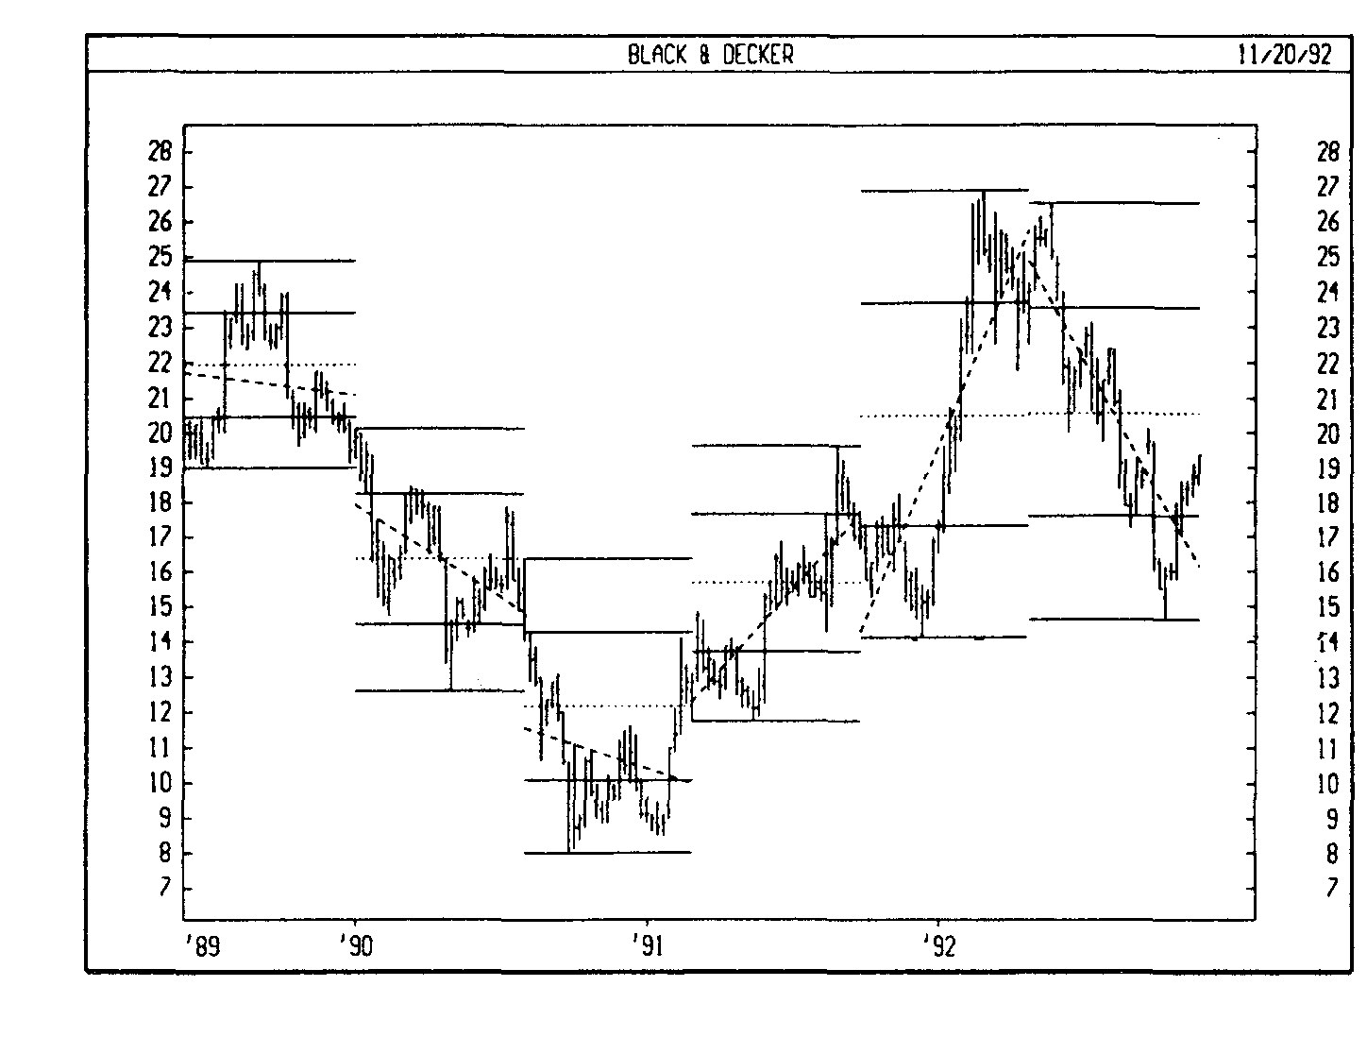

РАСЧЕТ
Построение квадрантных линий начинается с определения максимальной и минимальной цен за анализируемый период. Верхняя линия проводится на уровне максимума, а нижняя — на уровне минимума данного периода. Три оставшиеся линии проводятся затем так, чтобы поделить интервал между максимумом и минимумом на четыре равные части. Центральная линия (средняя цена) обычно наносится пунктиром.

КОЛЕБАНИЙ ИНДЕКС
(SWING INDEX)

ОПРЕДЕЛЕНИЕ
Индекс колебаний — его разработал У.Уайлдер — служит для определения «реальной» цены бумаги путем сравнения текущих цен (т.е. цены открытия, максимума, минимума и цены закрытия) с ценами предыдущего периода.

ИНТЕРПРЕТАЦИЯ
Индекс колебаний используется, главным образом, как компонент кумулятивного индекса колебаний (см. стр. 76).

ПРИМЕР
На следующем рисунке представлены графики курса британского фунта и индекса колебаний. Как видите, сам по себе график индекса хаотичен. Ценность данного индикатора проявляется при его использовании для расчета кумулятивного индекса колебаний (см. стр. 76)

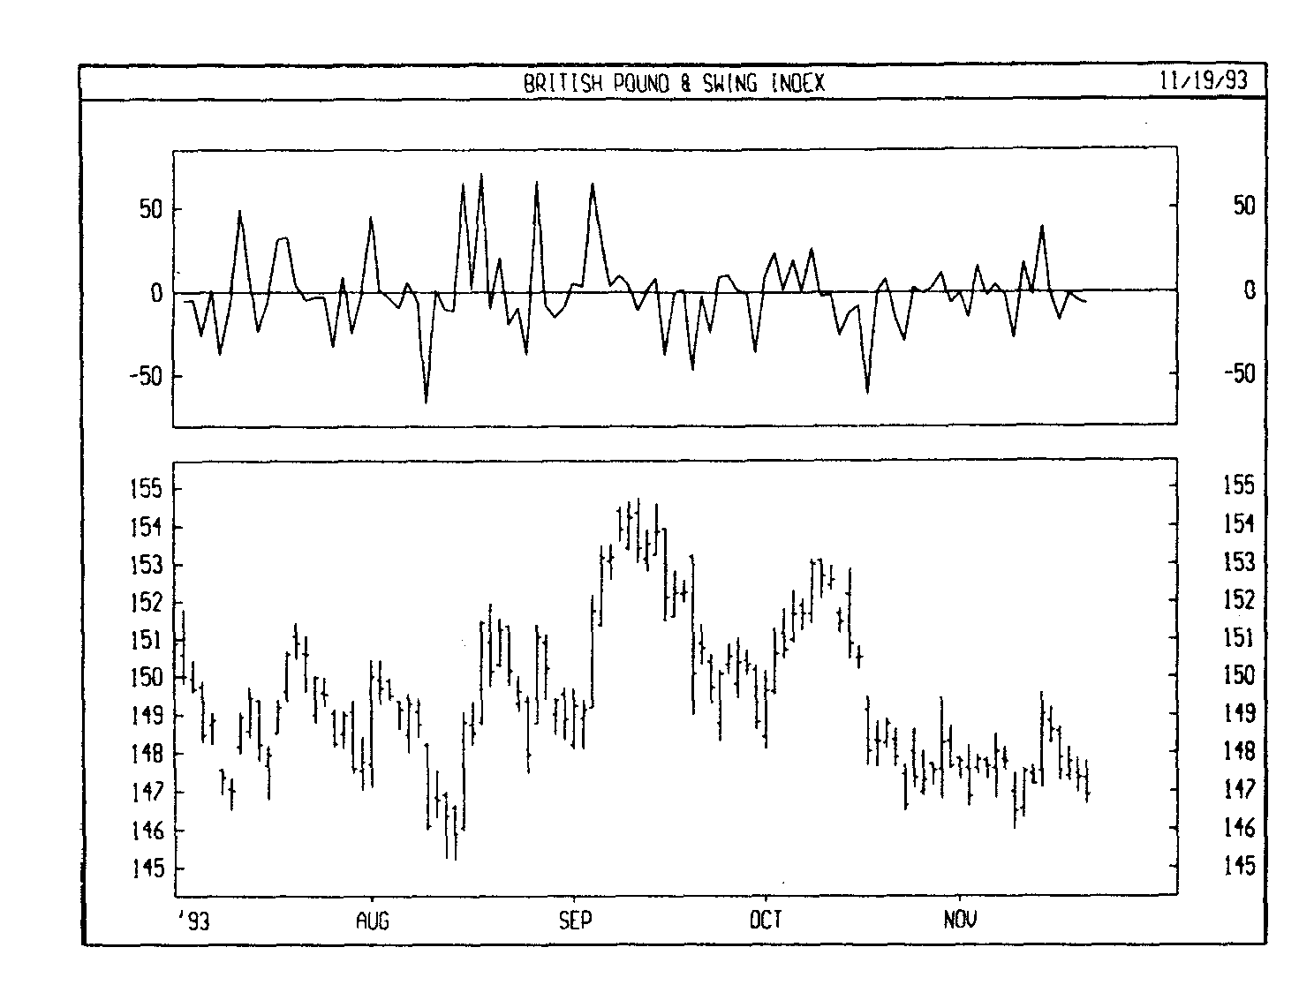

РАСЧЕТ
Полное описание процедуры расчета индекса колебаний выходит за рамки этой книги, но основная формула приведена ниже. Подробные инструкции по его расчету даны в книге У.Уайлдера «Новые концепции технических торговых систем» (New Concepts In Technical Trading Systems.).
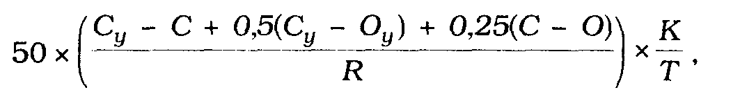
где
С— сегодняшняя цена закрытия:
Сy —вчерашняя цена закрытия;
Нy — вчерашний максимум;
К— максимальная из двух величин: Н С и Ь С:
L— сегодняшний минимум;
Ly — вчерашний минимум;
О — сегодняшняя цена открытия;
Оy — вчерашняя цена открытия;
R — параметр, рассчитываемый по сложной формуле на основе соотношения между сегодняшней ценой закрытия и вчерашними максимумом и минимумом;
Т— величина предельно допустимого изменения цен в ходе торговой сессии (см. табл. ниже).
В таблице 3 приведены показатели предельно допустимого изменения цен для некоторых товарных рынков.
Не исключена необходимость корректировки показателей предельного изменения, приведенных в таблице 3, в зависимости от положения десятичного знака в используемых ценовых данных. Допустим, цена на зерно составляет 2,45 долл. Тогда величина предельного изменения будет равна 0,10 долл. Если же зерно котируется по цене 245,00 долл., предельное изменение составит уже 10,00 долл.
Если на рынке не существует показателя предельно допустимого изменения (напр., на рынке акций или на некоторых фьючерсных рынках), можно использовать любое крайне высокое значение (напр., 30000 долл.).
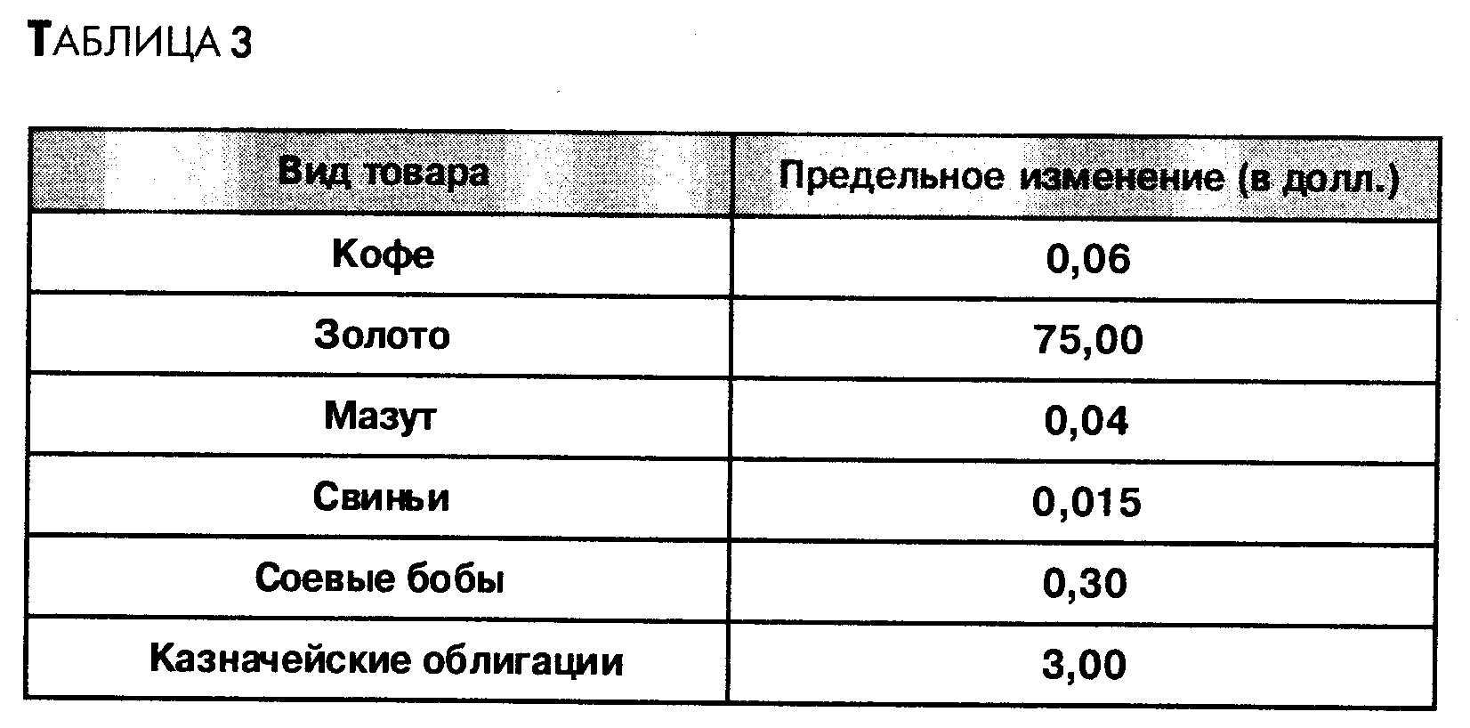

КОЛЕБАНИЙ КУМУЛЯТИВНЫЙ ИНДЕКС

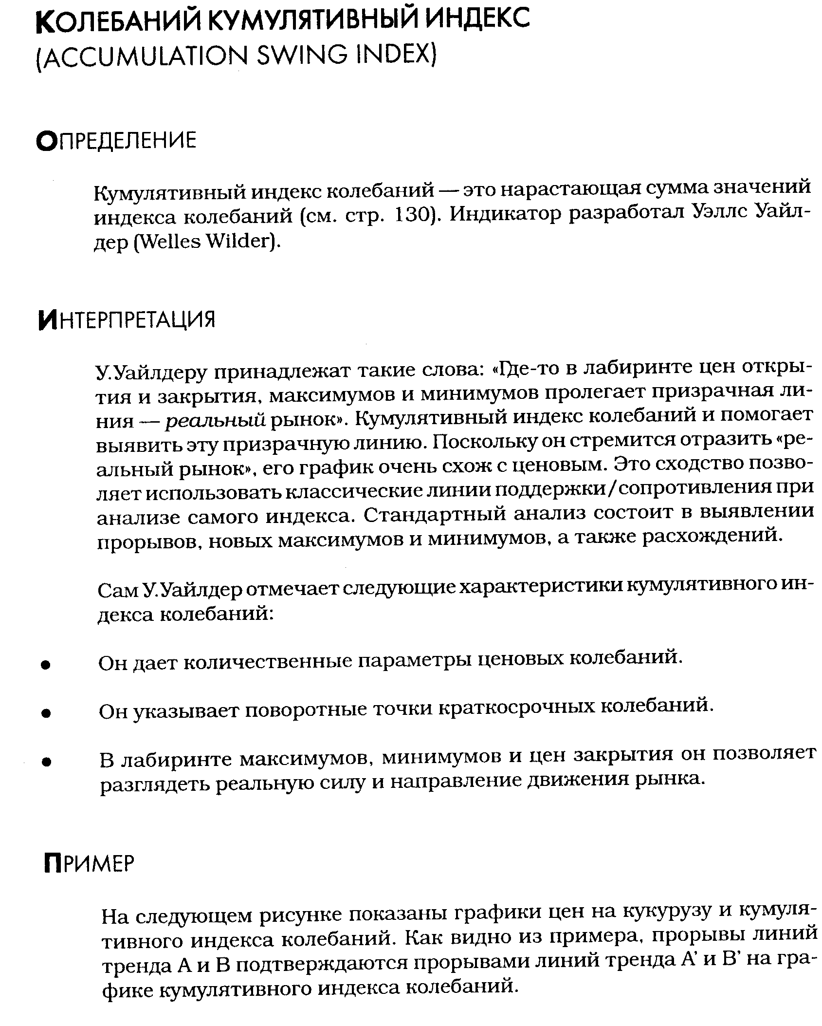
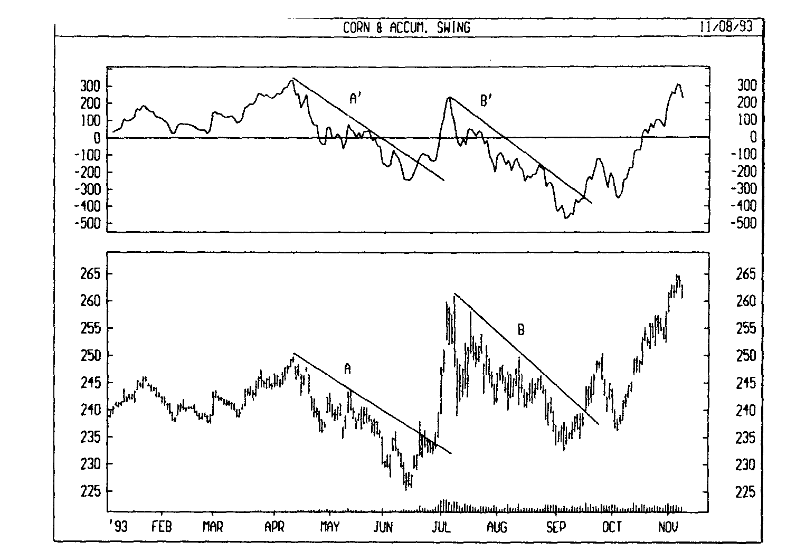

РАСЧЕТ
Кумулятивный индекс колебаний представляет собой нарастающую сумму значений индекса колебаний (см. стр. 74). Для расчета обоих индексов требуются цены открытия.
Подробные инструкции по расчету индекса колебаний можно найти в книге У.Уайлдера «Новые концепции технических торговых систем» (New Concepts In Technical Trading Systems).

КОНВЕРТЫ (ТОРГОВЫЕ ПОЛОСЫ)

ENVELOPES (TRADING BANDS)

ОПРЕДЕЛЕНИЕ
Конверт образуется двумя скользящими средними (см. стр. 161), одно из которых смещено вверх, а другое — вниз.

ИНТЕРПРЕТАЦИЯ
Конверты определяют верхние и нижние границы нормального диапазона колебаний цен бумаги. Сигнал к продаже возникает тогда, когда цена достигает верхней границы полосы, а сигнал к покупке — при достижении ею нижней границы. Выбор оптимальной относительной величины смещения границ полосы определяется волатильностью рынка: чем она выше — тем больше смещение.
Применение конвертов основано на естественной логике поведения рынка: когда под давлением особо рьяных покупателей или продавцов цены достигают экстремальных значений (т.е. верхней или нижней границы полосы), они часто стабилизируются, возвращаясь к более реалистичным уровням. Такой же принцип используется при интерпретации полос Боллинджера (см. стр. 48).

ПРИМЕР
На следующем рисунке показаны график курса акций American Brands и 6%ный конверт 25дневного экспоненциального скользящего среднего. Обратите внимание, что цена чаще отражается от границ конверта, чем прорывает их.

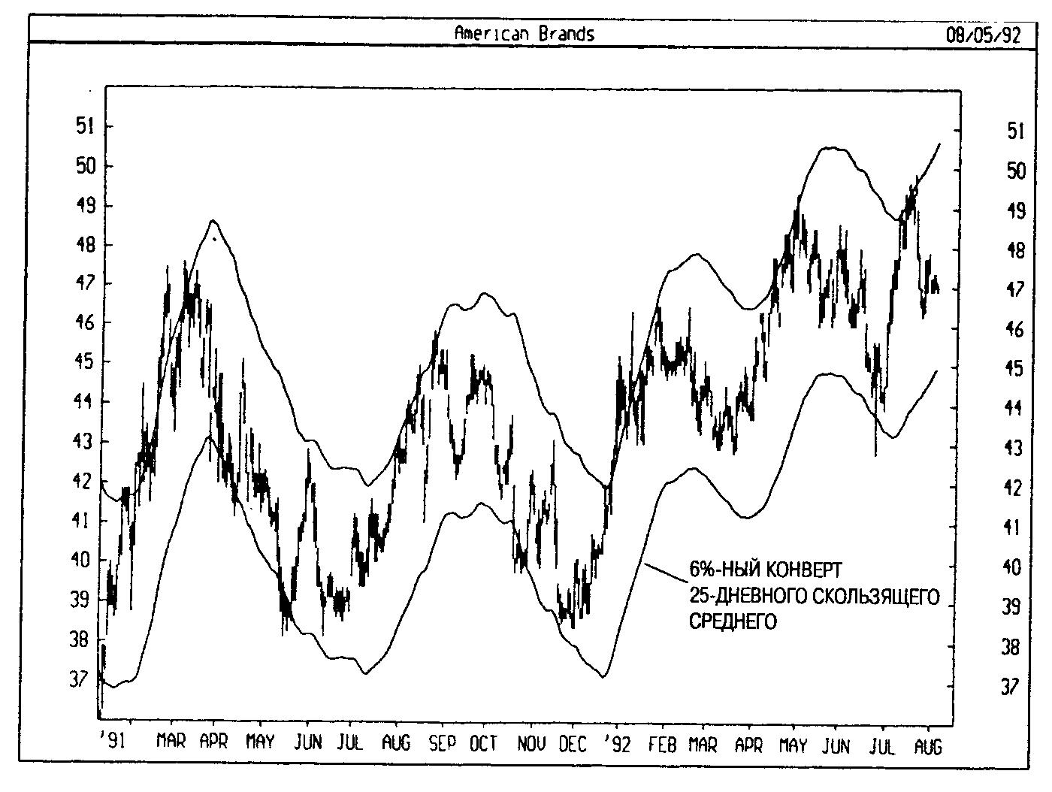

РАСЧЕТ
Конверты получают путем смещения скользящих средних. В приведенном выше примере одно 25дневное экспоненциальное скользящее среднее смещено на 6% вверх, а другое — на 6% вниз.

КОРОТКИХ ПРОДАЖ КОЭФФИЦИЕНТ
(ТОТАL SHORT RATIO)

ОПРЕДЕЛЕНИЕ
Коэффициент коротких продаж (TSR) показывает долю коротких продаж в полном объеме торгов на Ньюйоркской фондовой бирже.

ИНТЕРПРЕТАЦИЯ
Как и коэффициент коротких продаж публикой, коэффициент коротких продаж интерпретируется по принципу противоположного мнения — исходя из предположения, что продавцы без покрытия обычно ошибаются. Хотя наименее удачливыми из таких продавцов традиционно считаются торговцы неполными лотами, история рынка показала, что даже специалисты склонны излишне увлекаться продажами без покрытия вблизи рыночных оснований.
TSR отражает ожидания инвесторов. Высокие значения говорят о медвежьих ожиданиях, а низкие — о бычьих. Исходя из принципа противоположного мнения, при высоком объеме коротких продаж (т.е. многие инвесторы ожидают падения рынка) следует рассчитывать на подъем. По той же логике, крайне низкий объем коротких продаж означает чрезмерный оптимизм и повышенную вероятность падения рынка.
Последние годы интерпретация всех индикаторов коротких продаж осложнилась из-за широкого использования опционов в хеджировании и арбитражных операциях. Тем не менее, они по-прежнему ценны для выявления общего настроения и ожиданий участников рынка.

ПРИМЕР
На следующем рисунке представлены графики индекса Ньюйоркской фондовой биржи и 10недельного скользящего среднего TSR. Стрелками «покупка» отмечены моменты крайне пессимистичного настроения инвесторов. Теперь, в ретроспективе, видно, что каждый раз это были удачные моменты для вхождения в рынок.

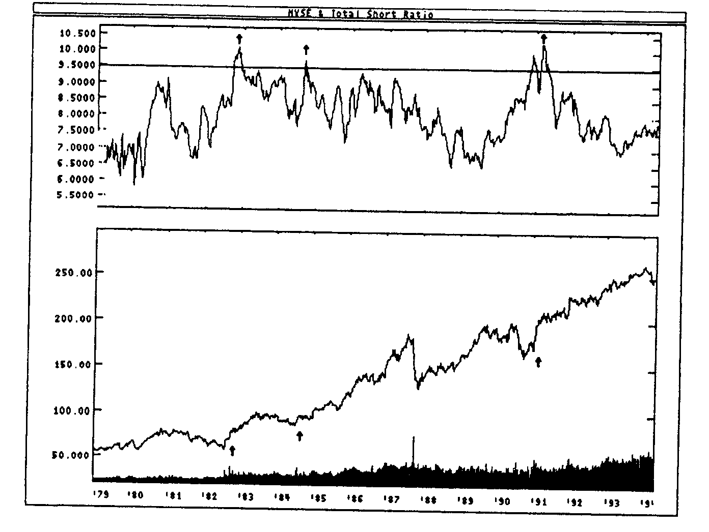

РАСЧЕТ
Коэффициент коротких продаж определяется как отношение объема коротких продаж к объему всех заявок на покупку и продажу. Данные по обоим показателям Ньюйоркская фондовая биржа сообщает еженедельно (по пятницам).
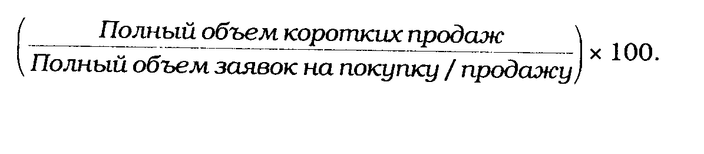

КОРОТКИХ ПРОДАЖ НЕПОЛНЫМИ ЛОТАМИ КОЭФФИЦИЕНТ
(ODD LOT SHORT RATIO)

ОПРЕДЕЛЕНИЕ
Коэффициент коротких продаж неполными лотами (OLSR) — это психологический индикатор рынка, который отражает дневное соотношение между объемом коротких продаж неполными лотами и объемом всех сделок (покупка и продажа) с неполными лотами.
Инвесторы продают акцию без покрытия в расчете на падение ее цены. В отличие от традиционной операции, когда акция сначала покупается по более низкой цене, а затем продается с прибылью по более высокой, короткая продажа представляет собой как раз обратную операцию. Чтобы получить прибыль от продажи без покрытия, акция должна быть продана по высокой цене, а затем куплена (покрыта) по более низкой цене. Короткая продажа неполного лота — это операция с пакетом акций менее 100 штук.

ИНТЕРПРЕТАЦИЯ
Если бы удалось найти инвестора, который всегда ошибается, а самим действовать наоборот, мы бы всегда были правы! Индикаторы неполных лотов как раз и преследуют эту цель. Если предположить, что мелкие инвесторы (т.е. торговцы неполными лотами) неопытны (и поэтому обычно ошибаются), то торговля в противовес им должна быть прибыльной.
Чем выше OLSR, тем больше доля коротких продаж неполными лотами и тем выше вероятность того, что рынок будет расти (доказывая неправоту торговцев неполными лотами). По той же логике чем OLSR ниже, тем выше вероятность понижения рынка.
Чаще всего это правило (действовать в противовес торговцам неполными лотами) срабатывает. Мелкие трейдеры скорее реагируют на уже свершившееся событие, чем предвосхищают его. Высокие значения коэффициента коротких продаж неполными лотами обычно появляются после значительного падения рынка (когда инвесторам следовало бы покупать, а не продавать), а низкие — после длительного подъема рынка.

В 1986 году объем коротких продаж неполными лотами достиг неслыханного уровня. Одно из предлагавшихся объяснений состоит в том. что специалисты выставляют множественные заявки на короткую продажу неполных лотов с тем, чтобы обойти правило увеличения цены в последней сделке (up-tick rule), по которому заявка на короткую продажу может быть исполнена, только если цена возросла по сравнению с предыдущей сделкой. Специалисты применяют этот прием в дни значительных падений рынка.
Если данное объяснение верно, то интерпретация всех индикаторов неполных лотов существенно усложняется. Это бы означало, что индикаторы неполных лотов показывают поведение «мелкой рыбешки» за исключением случаев, когда их показания достигают экстремальных значений, отражающих уже действия «китов» (членов биржи).

РАСЧЕТ
Коэффициент коротких продаж неполными лотами рассчитывается путем деления объема коротких продаж неполными лотами на средний объем операций с неполными лотами за день. (Поскольку не в каждой операции с неполным лотом обязательно участвуют и покупатель, и продавец, средний объем операций рассчитывается путем суммирования объема заявок на покупку неполных лотов и объема заявок на продажу неполных лотов с делением результата на 2.)
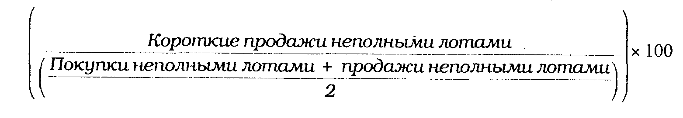

КОЭФФИЦИЕНТ КОРОТКИХ ПРОДАЖ ПУБЛИКОЙ
(public short RATIO)

определение
Коэффициент коротких продаж публикой (PSR) отражает соотношение между объемом коротких продаж широкой публикой и полным объемом коротких продало. (Иногда этот индикатор называют коэффициентом коротких продаж не членами биржи.)

ИНТЕРПРЕТАЦИЯ
Интерпретация PSR основана на предположении, что из всех игроков, продающих без покрытия, самыми слабыми являются представители широкой публики (в данном случае речь идет не о торговцах неполными лотами: соответствующие индикаторы рассматриваются на стр. 45,81, 132). Если это так, то нам следует покупать, когда они продают, и продавать — когда они покупают. История рынка подтверждает истинность данного предположения.
Согласно общему правилу, чем выше PSR, тем сильнее медвежий настрой публики и выше вероятность роста цен (исходя из вышеупомянутого предположения). Традиционно показания PSR считаются бычьими, если его 10недельное скользящее среднее выше 25%, и медвежьими, если оно ниже 25%. Чем дальше скользящее среднее заходит на бычью или медвежью территорию, тем вероятнее соответственно корректирующий подъем или спад. Кроме того, чем дольше индикатор находится на бычьей/медвежьей территории, тем выше шансы значительного ценового движения. Подробнее о PSR можно узнать из книги Нормана Фосбака «Логика фондового рынка» (Stock Market Logic) в разделе, посвященном коэффициенту коротких продаж не членами биржи.

ПРИМЕР
На следующем рисунке представлены графики индекса Ньюйоркской фондовой биржи и 10недельного скользящего среднего PSR.

В точке А коэффициент коротких продаж публикой опустился ниже 25% и оказался на медвежьей территории. В течение следующих нескольких месяцев PSR продолжал опускаться по мере усиления бычьих настроений широкой публики. В этот период цены быстро росли, подогревая неистовство покупателей. Последовавший за этим крах 1987 года вернул публику к жестокой реальности.
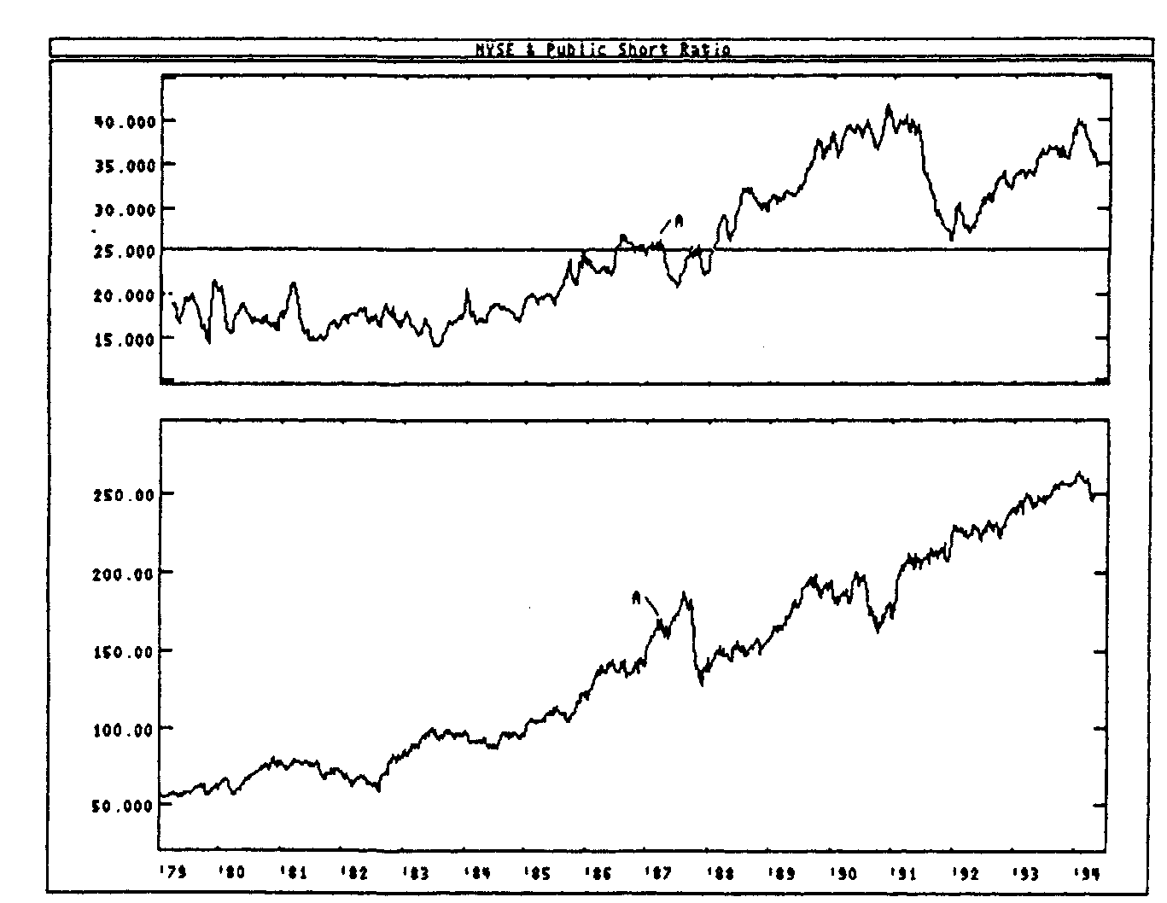
После краха 1987 года PSR оставался высоким, указывая, что публика не верит в повышение цен: это явный бычий признак.

РАСЧЕТ
Коэффициент коротких продаж публикой определяется путем деления объема коротких продаж публикой на полный объем коротких продаж. Полученная величина показывает долю коротких продаж публикой.


КОЭФФИЦИЕНТ КОРОТКИХ ПРОДАЖ ЧЛЕНАМИ БИРЖИ
(MEMBER SHORT RATIO)

ОПРЕДЕЛЕНИЕ
Коэффициент коротких продаж членами биржи (MSR) — это психологический индикатор рынка, который показывает долю коротких продаж, совершаемых членами Ньюйоркской фондовой биржи. Члены биржи торгуют на площадке со своего счета либо со счета своих клиентов. Акции продаются без покрытия в расчете на снижение цен.
Информация о действиях профессионалов (напр., членов биржи) часто позволяет предсказать поведение рынка в ближайшей перспективе.
MSR противоположен коэффициенту коротких продаж публикой (PSR, см. стр. 82). Это объясняется тем, что на рынке есть лишь две категории игроков — члены биржи (которые, в свою очередь, делятся на специалистов и прочих) и широкая публика. Поэтому, когда коэффициент коротких продаж публикой составляет 20%, коэффициент коротких продаж членами биржи будет равен 80%.

ИНТЕРПРЕТАЦИЯ
Поскольку MSR является противоположностью PSR, его интерпретация обратна интерпретации PSR. Когда члены биржи занимают короткие позиции (высокое значение MSR), вам также следует занять короткую позицию, когда же они покупают (низкое значение MSR), вам также следует покупать. Дополнительные сведения об интерпретации MSR можно найти в разделе, посвященном коэффициенту коротких продаж публикой (см. стр. 82).

РАСЧЕТ
Коэффициент коротких продаж членами биржи определяется путем деления объема коротких продаж членами биржи (это разность между полным объемом коротких продаж и объемом коротких продаж публикой) на полный объем коротких продаж. Полученное значение показывает долю коротких продаж, совершенных членами Ньюйоркской фондовой биржи.
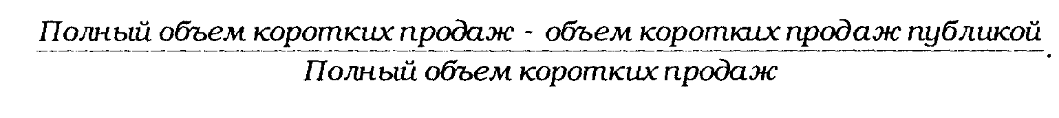

КОРРЕЛЯЦИОННЫЙ АНАЛИЗ
(CORRELATION ANALYSIS)

ОПРЕДЕЛЕНИЕ
Корреляционный анализ измеряет степень взаимосвязи между двумя переменными — например, ценой бумаги и индикатором. Полученная величина (именуемая «коэффициент корреляции») показывает, приведут ли изменения одной переменной (напр., индикатора) к изменениям другой (напр., цены).

ИНТЕРПРЕТАЦИЯ
При корреляционном анализе двух переменных одна из них называется «зависимая», а другая — «независимая». Цель анализа — определить, приведут ли изменения независимой переменной (обычно это индикатор) к изменениям зависимой (обычно это цена бумаги). Данные корреляционного анализа помогают определить прогностические возможности индикаторов.
Коэффициент корреляции может изменяться в диапазоне ±1,0. Коэффициент +1,0 (полная положительная корреляция) означает, что изменения независимой переменной приведут к идентичным изменениям зависимой (т.е. изменение индикатора вызовет такое же изменение цены бумаги). Коэффициент 1,0 (полная отрицательная корреляция) означает, что изменения независимой переменной вызовут идентичные изменения зависимой, но в противоположном направлении. Коэффициент, равный нулю, свидетельствует об отсутствии связи между переменными, то есть изменения независимой переменной не влияют на изменения зависимой.
Низкий коэффициент корреляции (менее ±0,10) означает, что связь между переменными слаба или вовсе отсутствует. Высокий коэффициент корреляции (ближе к +1 или 1) показывает, что зависимая переменная (напр., цена бумаги) обычно изменяется при изменении независимой (напр., индикатора).
Направление изменения зависимой переменной определяется знаком коэффициента корреляции. Если значение коэффициента положительно, то

зависимая переменная изменится в том же направлении, что и независимая; если же его значение отрицательно, то зависимая переменная будет двигаться в направлении, противоположном изменению независимой.
Корреляционный анализ имеет два основных назначения: определение прогностических возможностей индикаторов и характера взаимосвязи двух финансовых инструментов.
В случае сравнения индикатора и цены бумаги высокий положительный коэффициент корреляции (скажем, больше +0,70) означает, что за изменением индикатора должно последовать соответствующее изменение цены. Высокая отрицательная корреляция (напр., меньше 0,70) говорит о том, что изменение индикатора обычно вызывает изменение цены в противоположном направлении. Низкий (т.е. близкий к нулю) коэффициент корреляции означает слабую взаимосвязь цены и индикатора.
Корреляционный анализ также используется для измерения взаимосвязи двух финансовых инструментов. Нередко один из них «опережает» другой, позволяя предсказать его будущую динамику. Так, коэффициент корреляции между ценой на золото и курсом доллара говорит о сильной отрицательной зависимости. Это означает, что рост курса доллара обычно предвещает падение цен на золото.

ПРИМЕР
Следующий график иллюстрирует взаимосвязь цен на кукурузу и живых свиней. Высокие значения коэффициента корреляции показывают, что эта взаимосвязь сильна (исключая короткие периоды в феврале и мае): если цены на кукурузу изменяются, цены на свиней движутся в том же направлении.
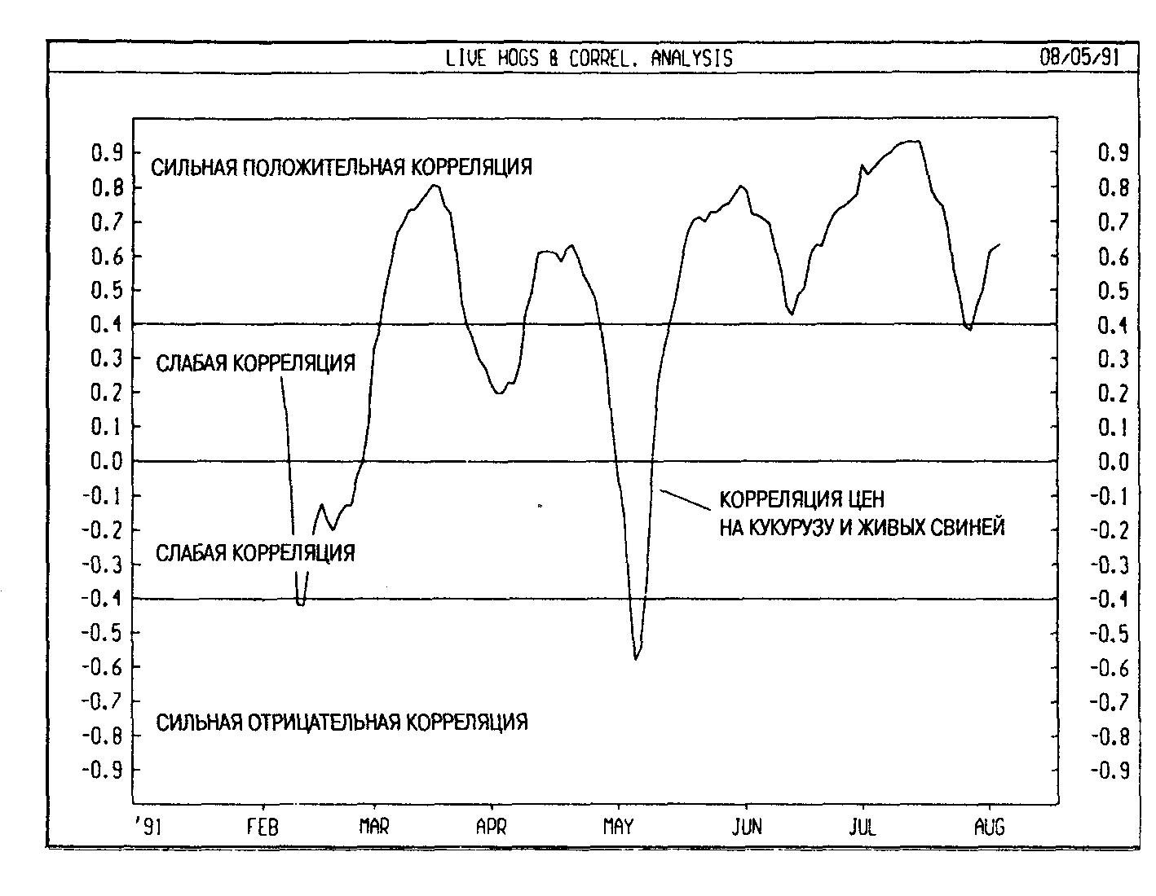

КРУПНЫХ ПАКЕТОВ КОЭФФИЦИЕНТ
(LARGE BLOCK RATIO)

ОПРЕДЕЛЕНИЕ
Этот психологический индикатор рынка показывает соотношение между объемом сделок с крупными пакетами акций (более 10000) и полным объемом торгов на Ньюйоркской фондовой бирже. Это сравнение позволяет оценить степень активности крупных институциональных инвесторов.
Чем выше коэффициент крупных пакетов, тем выше активность институциональных инвесторов. Для сглаживания ежедневных колебаний индикатора рекомендуется использование 20дневного скользящего среднего.

ИНТЕРПРЕТАЦИЯ
Большая доля операций с крупными пакетами в общем объеме торгов часто соответствует рыночным вершинам и основаниям. Это объясняется тем, что институциональные инвесторы своевременно определяют состояния крайней перекупленности или перепроданности рынка и занимают соответствующие позиции. Безусловно, подобная трактовка предполагает высокий профессионализм институциональных инвесторов и умение ориентироваться в рыночной конъюнктуре.

ПРИМЕР
На следующем рисунке показаны графики индекса Ньюйоркской фондовой биржи и коэффициента крупных пакетов. Там, где коэффициент принимал относительно высокие значения, нанесены вертикальные линии. Из графика видно, что эти линии совпадают со среднесрочными пиками рынка.

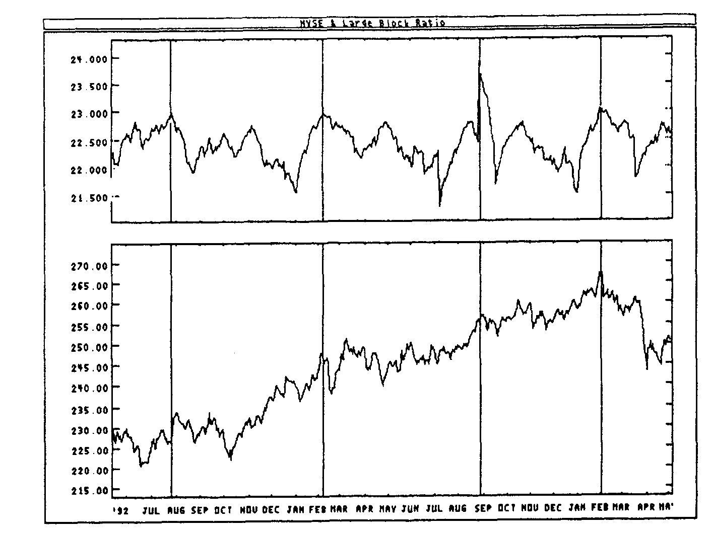

РАСЧЕТ
Коэффициент крупных пакетов рассчитывается путем деления объема сделок с крупными пакетами акций на полный объем торгов на Ньюйоркской фондовой бирже:
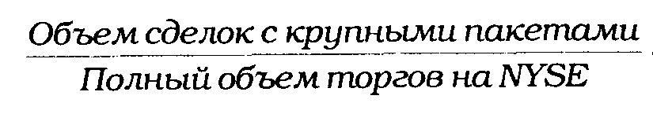

ЛЕГКОСТЬ ДВИЖЕНИЯ
(EASE OF MOVEMENT)

ОПРЕДЕЛЕНИЕ
Индикатор легкости движения соотносит изменение цен с объемом торгов. Как и равнообъемный график (см. стр. 146), он показывает, какой объем необходим для движения цен.
Индикатор легкости движения ввел Ричард У.Армс мл. (Richard W. Arms, Jr.,.) — создатель равнообъемных графиков.

ИНТЕРПРЕТАЦИЯ
Индикатор легкости движения принимает высокие значения, когда цены растут при малом объеме, и низкие — когда цены падают при малом объеме. Если цены неподвижны или для их движения требуется большой объем, то индикатор близок к нулю.
Сигналом к покупке является пересечение индикатором нулевого уровня снизу вверх. Это означает, что цены с большей легкостью движутся вверх. Сигнал к продаже возникает, когда индикатор опускается ниже нуля, что указывает на легкость движения цены вниз.

ПРИМЕР
На следующем рисунке показаны графики курса акций Compaq и 14дневного индикатора легкости движения вместе с его 9дневным скользящим средним. Стрелки «покупка» и «продажа» нанесены на график в местах, где скользящее среднее индикатора пересекает нулевой уровень.

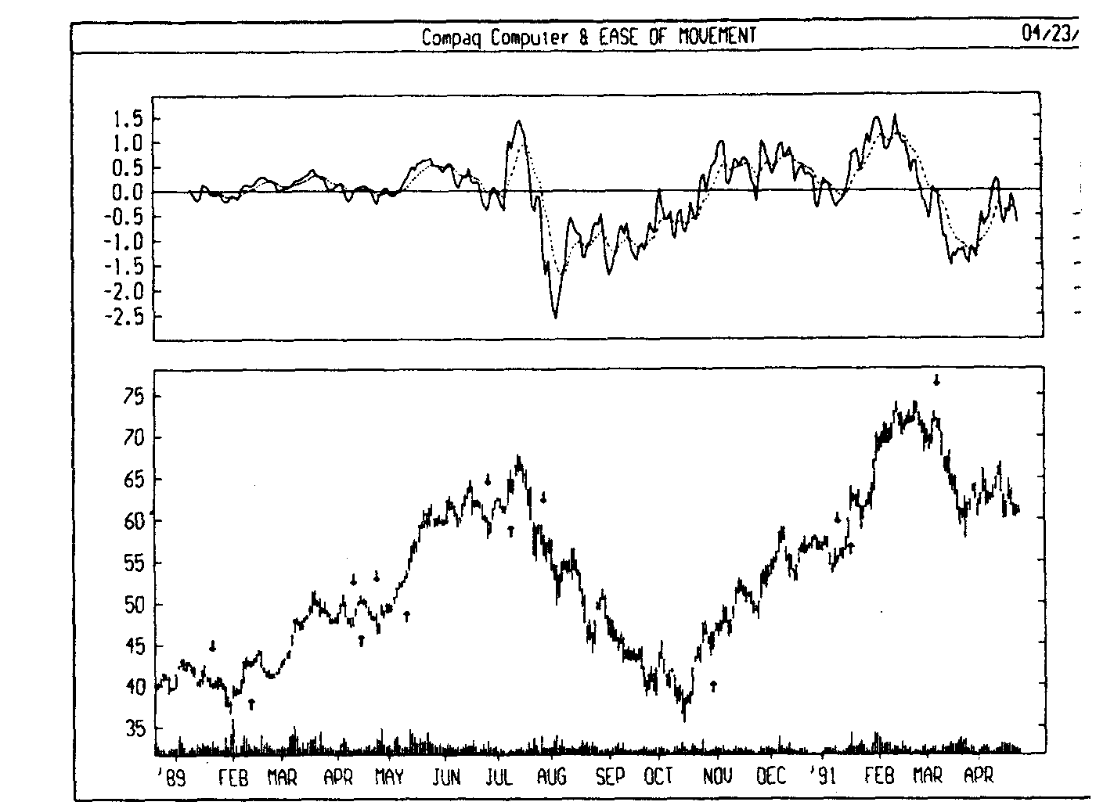

РАСЧЕТ

Для расчета индикатора легкости движения сначала определяется в личина смещения средней точки
где
Нt — сегодняшний максимум;
Lt — сегодняшний минимум;
Нy — вчерашний максимум;
Ly — вчерашний минимум.
Затем вычисляется объемный коэффициент:

Объемный, коэффициент. = V / (Н - L)
где V— объем торгов в десятках тысяч единиц (акций, контрактов и т.д.)
Индикатор легкости движения (ЕМV) определяется как отношение смещения средней точки к объемному коэффициенту:
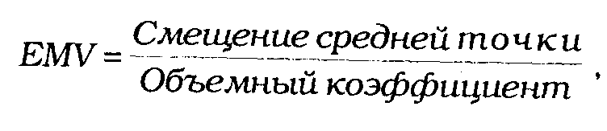
а затем обычно сглаживается с помощью скользящего среднего.

ЛИНЕЙНОЙ РЕГРЕССИИ ЛИНИИ
(LINEAR REGRESSION LINES)

ОПРЕДЕЛЕНИЕ
Линейная регрессия — это инструмент статистического анализа, используемый для предсказания будущих значений по имеющимся данным. Применительно к ценным бумагам данный инструмент служит для выявления ситуаций, когда их курс слишком завышен или занижен.
Линия тренда линейной регрессии представляет собой прямую на ценовом графике, которая строится по методу наименьших квадратов так, чтобы отклонение цен от нее было минимальным.

ИНТЕРПРЕТАЦИЯ
Если вам нужно попытаться определить завтрашний курс ценной бумаги, логично предположить, что он будет почти равен сегодняшнему. В условиях восходящей тенденции более правильным было бы предположение, что он будет немного выше сегодняшнего. Метод линейной регрессии позволяет получить статистическое подтверждение подобных логических выводов.
Линия тренда линейной регрессии представляет собой обыкновенную линию тренда, построенную между двумя точками на ценовом графике методом наименьших квадратов. В результате эта линия оказывается точной средней линией изменяющейся цены. Ее можно рассматривать как линию «равновесной» цены, а любое отклонение от нее вверх или вниз указывает на повышенную активность соответственно покупателей или продавцов.
Довольно распространенный способ использования линии тренда линейной регрессии заключается в построении каналов. Канал линейной регрессии — его разработал Гилберт Рафф (Gilbert Raff) — состоит из двух параллельных линий, равноудаленных вверх и вниз от линии тренда линейной регрессии. Расстояние между границами канала и линией регрессии равно величине максимального отклонения цены закрытия от линии регрессии. Все ценовые изменения происходят в границах регрессионного канала, где нижняя граница играет роль линии поддержки, а верхняя — линии сопротивления. Обычно цены выходят за границы канала лишь на короткое время. Если же они остаются за пределами канала дольше обычного, то это предвещает возможность разворота тенденции.
Линия тренда линейной регрессии показывает равновесное значение цены, а регрессионный канал — нормальный диапазон отклонения цен от линии тренда линейной регрессии.
Индикатор прогноза временных рядов (см. стр. 138) показывает то же, что и линия тренда линейной регрессии. Любая точка на графике этого индикатора равнозначна конечной величине линии тренда линейной регрессии. Например, значение в конечной точке 10дневной линии тренда линейной регрессии совпадает со значением 10дневного индикатора прогноза временных рядов.

ПРИМЕР
Следующий рисунок демонстрирует канал линейной регрессии на графике курса японской иены.
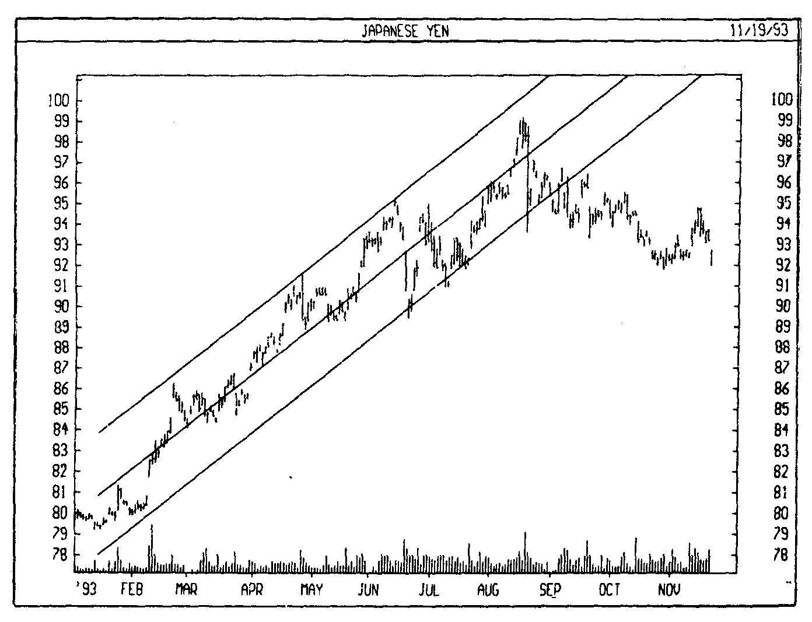

РАСЧЕТ
Формула линейной регрессии выглядит следующим образом:
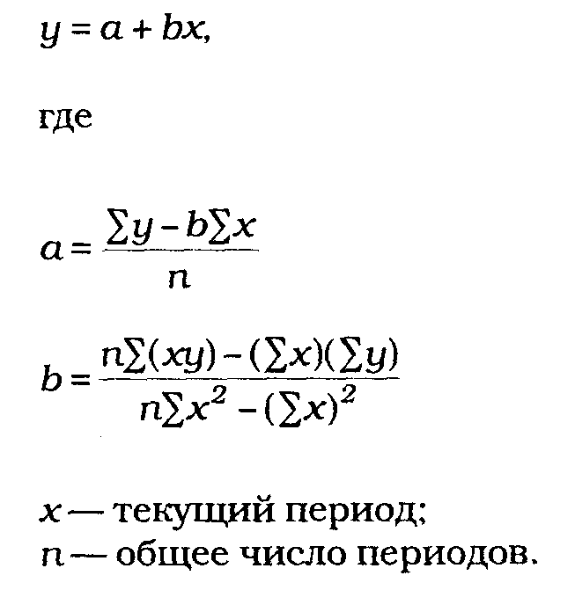

ЛИНИИ ТРЕНДА
(TRENDLINES)

ОПРЕДЕЛЕНИЕ
Одно из основных положений теории Чарльза Доу состоит в том, что цены движутся направленно. Ценовые тенденции, или тренды, часто выявляются и измеряются с помощью «линий тренда». Линия тренда — это наклонная линия, проведенная через две или несколько важных точек на ценовом графике. Восходящая тенденция обозначается линией тренда, которая проводится через две или несколько впадин (минимумов) и служит линией поддержки. Нисходящая тенденция обозначается линией тренда, которая проводится через два или несколько пиков (максимумов) и служит линией сопротивления.

ИНТЕРПРЕТАЦИЯ
Согласно одному из принципов технического анализа, сформировавшаяся тенденция (линия тренда выдержала две или несколько проверок) остается в силе до тех пор, пока не произойдет ее перелом.
Не следует, однако, воспринимать этот принцип слишком упрощенно. Цель использования линий тренда — проанализировать текущую тенденцию и выбрать соответствующую тактику: войти в рынок в направлении текущей тенденции и держать позицию до прорыва линии тренда либо дождаться прорыва линии тренда и войти в рынок уже в направлении новой (противоположной) тенденции.
Одним из достоинств линий тренда является то. что они помогают исключить эмоциональные решения («Мне кажется, что пора продавать...») и действовать согласно результатам анализа («Буду держать позицию до прорыва текущей восходящей линии тренда»). Другое достоинство линий тренда заключается в том, что они почти всегда позволяют занять позицию в направлении господствующей тенденции. При использовании линий тренда невозможно слишком долго сохранять длинные позиции, если цены падают; также как трудно передержать короткие позиции, если цены растут: в любом случае соответствующая линия тренда будет прорвана.

ПРИМЕР
На следующем рисунке представлен график курса акций Goodyear с нанесенными на него линями тренда. Линии тренда А и С — нисходящие. Обратите внимание, что они проведены через следующие друг за другом пики. Восходящие линии тренда В и D проходят через последовательные впадины.
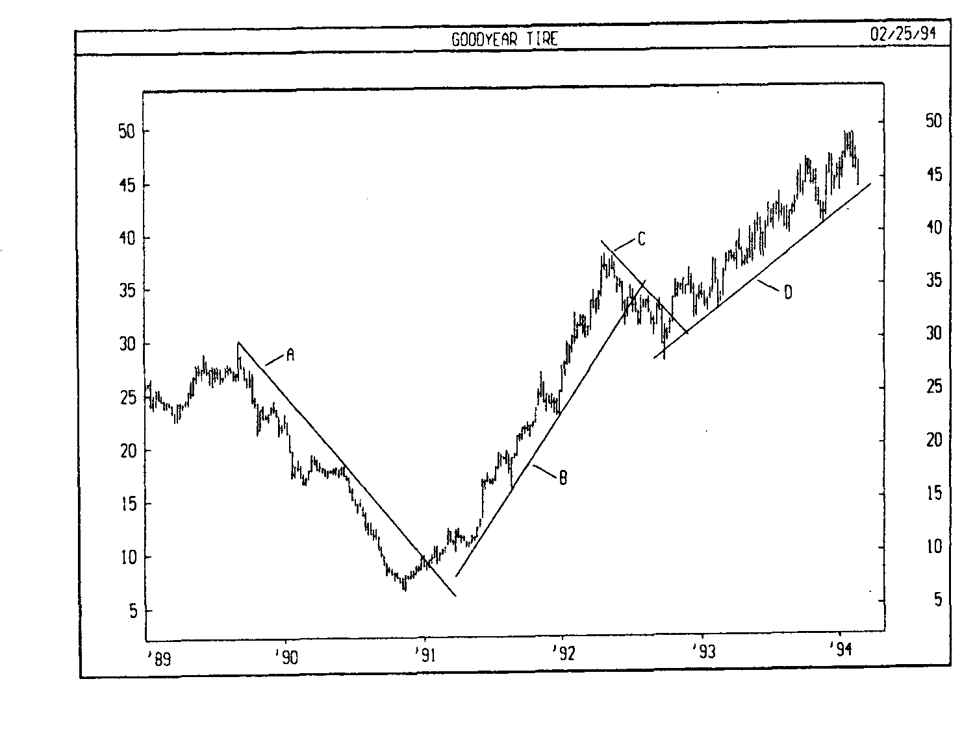

МАККЛЕЛЛАНА ИНДЕКС СУММИРОВАНИЯ
(McCLELLAN SUMMATION INDEX)

ОПРЕДЕЛЕНИЕ
Индекс суммирования Макклеллана — это индикатор ширины рынка, основанный на осцилляторе Макклеллана (см. стр. 93).
Индекс суммирования Макклеллана разработали Шерман и Мариан Макклеллан (Sherman and Marian McClellan). Исчерпывающее описание индекса суммирования можно найти в их книге «Модели для прибыли» (Patterns for Profit.).

ИНТЕРПРЕТАЦИЯ
Индекс суммирования Макклеллана — это долгосрочный вариант осциллятора Макклеллана. Аналогична и его интерпретация, но он в большей степени подходит для выявления разворотов основных (долгосрочных) тенденций.
Как показано ниже в разделе «Расчет», существуют два метода расчета индекса суммирования. Индикаторы, полученные этими методами, внешне абсолютно похожи и отличаются только численными значениями. Предлагаемые правила интерпретации относятся к так называемому «рекомендуемому» методу.
Макклеллан предлагает следующие принципы интерпретации индекса суммирования:
- Если индекс опускается ниже 1300, это означает приближение рынка к основанию.
- Если при значениях индекса выше +1600 возникает расхождение с рынком, следует ожидать образование вершины.
- Если индекс превышает +1900 после подъема более чем на 3600 пунктов от предыдущего минимума (например, индекс изменяется от 1600 до +2000), это говорит о начале значительной восходящей тенденции.

ПРИМЕР
На следующем рисунке показаны графики индекса суммирования Макклеллана и индекса Ньюйоркской фондовой биржи. В точке А индекс суммирования опустился ниже 1300. Это означало окончание длительной нисходящей тенденции. Буквой В отмечено начало сильного бычьего рынка: индекс суммирования превысил +1900 после подъема более чем на 3600 пунктов от предыдущего минимума.
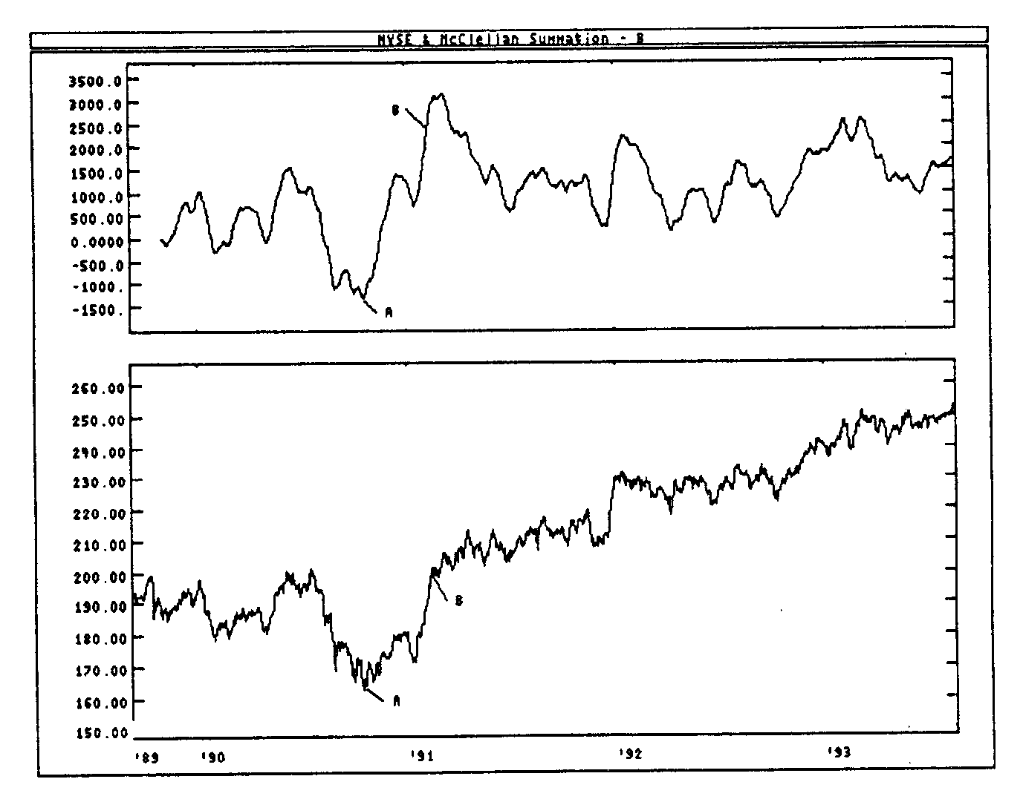

РАСЧЕТ
Индекс суммирования Макклеллана рассчитывается двумя способами. Сам Макклеллан рекомендует первый метод расчета, когда 10%ное (приблизительно 19дневное) и 5%ное (приблизительно 39дневное) экспоненциальные скользящие средние (ЕМА) разности растущих и падающих акций вычитаются из значения осциллятора Макклеллана.
Индекс суммирования = осциллятор Макклеллана — ((10* 10%ная тенденция) + (20 х 5%ная тенденция)) + 1000.

где
5%ная тенденция = 5%ное ЕМА от (растущие — падающие акции);
10%ная тенденция = 10%ное ЕМА от (растущие — падающие акции).
Второй метод состоит в расчете нарастающей суммы значений осциллятора Макклеллана:

Индекс суммирования = вчерашний индекс суммирования + осциллятор Макклеллана.

МАККЛЕЛЛАНА ОСЦИЛЛЯТОР
(McCLELLAN OSCILLATOR)

ОПРЕДЕЛЕНИЕ
Осциллятор Макклеллана — это индикатор ширины рынка, основанный на сглаженной разности между числом растущих и падающих акций на Ньюйоркской фондовой бирже.
Осциллятор Макклеллана разработали Шерман и Мариан Макклеллан (Sherman and Marian McClellan). Исчерпывающее описание осциллятора можно найти в их книге «Модели для прибыли».

ИНТЕРПРЕТАЦИЯ
Индикаторы, строящиеся на основе данных о количестве растущих и падающих акций, называются индикаторами «ширины» рынка. Они выявляют количество акций, динамика которых совпадает с текущей тенденцией рынка в целом. Устойчивая восходящая тенденция рынка характеризуется большим числом умеренно растущих в цене акций. Рост может продолжаться, создавая впечатление полного благополучия, но если он обеспечивается большим приростом в цене лишь незначительного числа акций — значит рынок слабеет. Этот тип расхождения зачастую сигнализирует об окончании бычьего рынка. То же можно сказать о конечной фазе медвежьего рынка, когда рыночный индекс продолжает падать, в то время как число дешевеющих акций уменьшается.
Индикатор Макклеллана — один из наиболее распространенных индикаторов ширины рынка (другим таким индикатором является линия роста/падения, см. стр. 159). Сигнал к покупке возникает, если осциллятор Макклеллана опускается в область перепроданности (обычно между 70 и 100), а затем поворачивает вверх. Сигнал к продаже возникает, когда осциллятор поднимается в область перекупленности (между +70 и +100), а затем поворачивает вниз.
Если осциллятор выходит за пределы этих областей (т.е. поднимается выше +100 или опускается ниже 100), это свидетельствует о том, что рынок находится в состоянии крайней перекупленности или перепроданности. Такие экстремальные значения обычно указывают на продолжение текущей тенденции.
Например, если осциллятор упал до 90 и повернул вверх, это — сигнал к покупке. Однако если осциллятор опустился ниже 100, то скорее всего рынок будет падать еще две-три недели. В этом случае с покупкой следует подождать, пока на графике осциллятора не образуется несколько последовательно возрастающих впадин или пока рынок вновь не наберет силу.

ПРИМЕР
На представленном ниже графике отмечены пять «торговых областей» осциллятора Макклеллана (выше +100, между +70 и +100, между +70 и 70, между 70 и 100 и ниже 100).
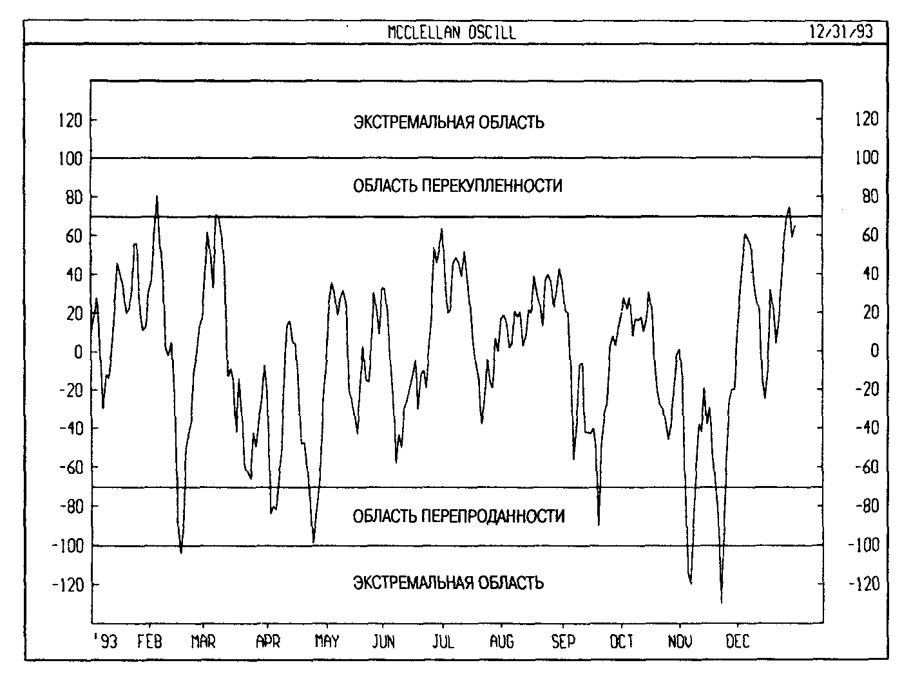
На следующем рисунке представлены графики промышленного индекса ДоуДжонса и осциллятора Макклеллана. Стрелками «покупка» обозначены точки, в которых осциллятор поднимался выше 70, а стрелками «продажа» — места, где осциллятор падал ниже +70. Как видно из графика, индикатор превосходно определяет благоприятные моменты для входа в рынок и выхода из него.

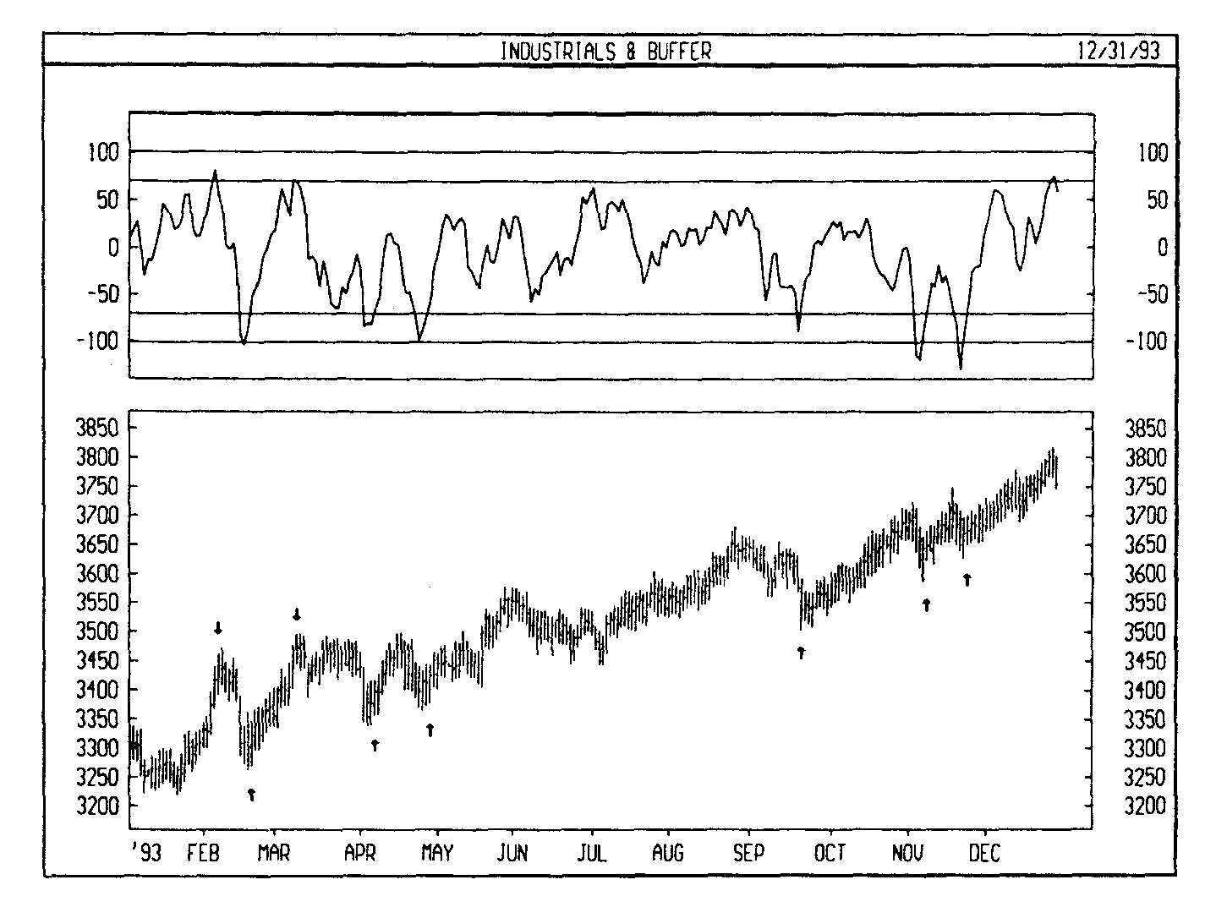

РАСЧЕТ
Осциллятор Макклеллана представляет собой разность между 10%ным (приблизительно 19дневным) и 5%ным (приблизительно 39дневным) экспоненциальными скользящими средними (ЕМА) разности между растущими и падающими акциями:
(10% ЕМА от (растущие — падающие акции)) — (5% ЕМА от (растущие — падающие акции)).

МАССЫ ИНДЕКС
(MASS INDEX)

ОПРЕДЕЛЕНИЕ
Индекс массы предназначен для выявления разворотов тенденции на основе изменений ширины диапазона между максимальной и минимальной ценами. Если диапазон расширяется, индекс массы увеличивается, если сужается — индекс уменьшается.
Индекс массы разработал Дональд Дорси (Donald Dorsey).

ИНТЕРПРЕТАЦИЯ
Согласно Д.Дорси, важнейшим сигналом индекса массы следует считать особую модель, образуемую индикатором и называемую «разворотный горб» (reversal bulge). Разворотный горб образуется, когда 25периодный индекс массы сначала поднимается выше 27, а затем опускается ниже 26,5. В этом случае вероятен разворот цен, причем независимо от общего характера тенденции (т.е. от того, движутся ли цены вверх, вниз или колеблются в торговом коридоре).
Чтобы определить, какой именно сигнал — к покупке или к продаже — дает разворотный горб, часто используют 9периодное экспоненциальное скользящее среднее цен. При образовании разворотного горба следует покупать, если скользящее среднее падает (в расчете на разворот), и продавать — если оно растет.

ПРИМЕР
На следующем рисунке представлены графики курса акций Litton и индекса массы. На график курса акций также нанесено 9дневное экспоненциальное скользящее среднее. Стрелками отмечены моменты образования разворотного горба (когда кривая индекса массы сначала поднималась выше уровня 27, а затем опускалась ниже 26,5. Если при этом 9дневное скользящее среднее было направлено вниз, на графике ставились стрелки «покупка». В случае, когда скользящее среднее росло, поставлена стрелка «продажа».

Как видно из данного примера, сигналы индекса массы появлялись за несколько дней до разворота тенденции.
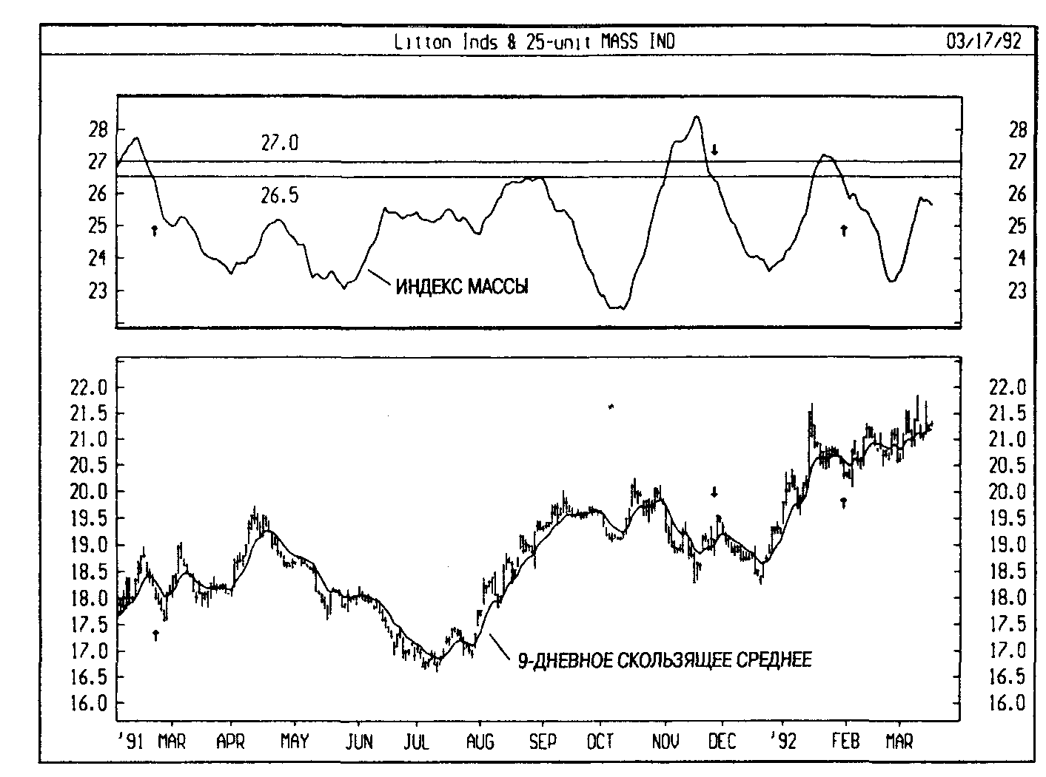

РАСЧЕТ
Для расчета индекса массы необходимо:
1. Рассчитать 9дневное экспоненциальное скользящее среднее (ЕМА) разности между максимальными и минимальными ценами.
2. Рассчитать 9дневное экспоненциальное скользящее среднее скользящего среднего, полученного по п. 1.
3. Разделить значение скользящего среднего по п. 1 на значение скользящего среднего по п.2.
4. Суммировать значения по п.З для числа периодов в индексе массы (напр.,25 дней):
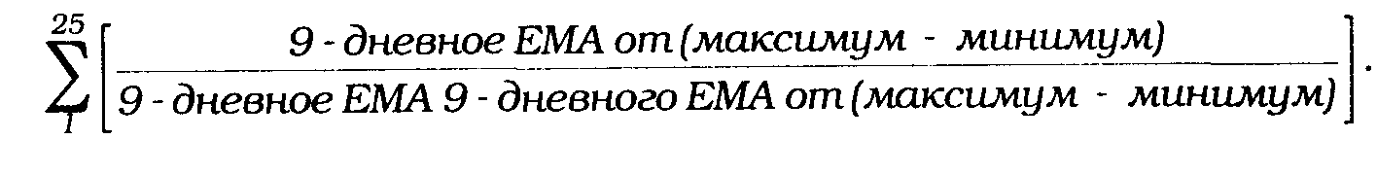

МЕДИАННАЯ ЦЕНА
(median price)

ОПРЕДЕЛЕНИЕ
Медианная цена — это просто среднее арифметическое максимальной и минимальной цен дня. С этим индикатором весьма схожи индикаторы типичной цены (см. стр. 189) и взвешенной цены закрытия (см. стр. 53).

ИНТЕРПРЕТАЦИЯ
Индикатор медианной цены — это простой линейный график «средней цены» дня, позволяющий представить динамику цен в более упрощенном виде.

ПРИМЕР
На следующем рисунке показан график медианной цены (пунктирная линия), нанесенный на столбиковый график курса акций Кеусоrр.
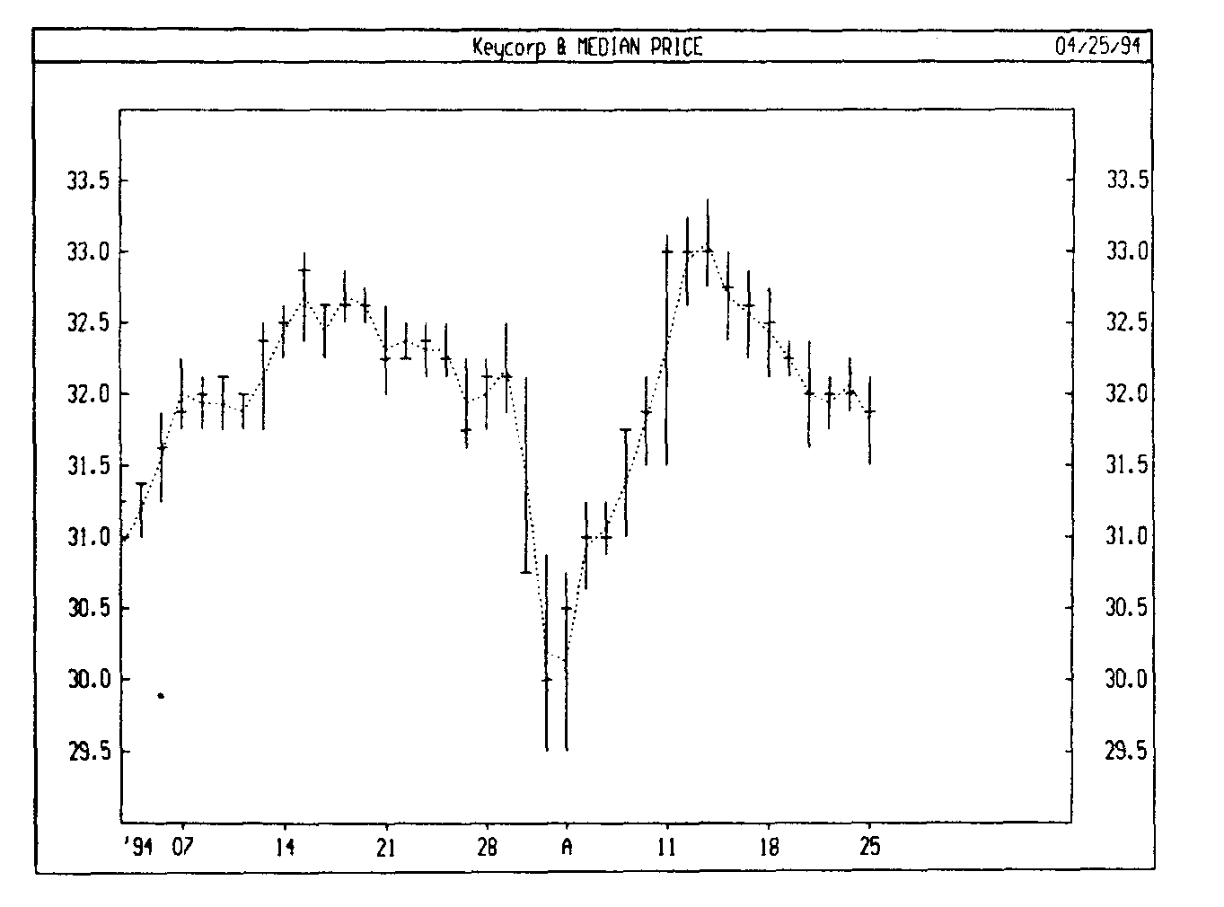

РАСЧЕТ
Индикатор медианной цены рассчитывается следующим образом:
максимальная и минимальная цены дня суммируются, и результат делится на 2.


МОДЕЛИ
(PATTERNS)

ОПРЕДЕЛЕНИЕ
Одно из основных положений технического анализа заключается в том, что цены движутся направленно, то есть они подчинены тенденциям. Известно также, что тенденции не вечны. Рано или поздно они меняют направление движения, но это редко происходит внезапно. Напротив, сначала цены замедляют движение, останавливаются, и только потом начинают двигаться в противоположном направлении. Эти фазы в развитии рынка обусловлены формированием у инвесторов новых ожиданий, что в свою очередь приводит к изменению соотношения спроса и предложения.
Изменения ожиданий инвесторов нередко приводят к появлению особых ценовых моделей. Хотя двух абсолютно одинаковых рынков не существует, образующиеся на них ценовые модели часто бывают очень схожи и позволяют прогнозировать поведение цен.
Формирование моделей на ценовых графиках может длиться от нескольких дней до многих месяцев или даже лет. Как правило, чем дольше формируется модель, тем значительнее последующее ценовое движение.

ИНТЕРПРЕТАЦИЯ
Следующие разделы посвящены описанию некоторых наиболее распространенных ценовых моделей. Более подробно этот вопрос освещается в книге Джона Дж. Мэрфи «Технический анализ фьючерсных рынков:теория и практика».

ГОЛОВА И ПЛЕЧИ (Head And Shoulders)
Ценовая модель «голова и плечи» — одна из наиболее надежных и широко известных. Свое название она получила из-за сходства с головой и расположенными по обе стороны плечами. Причину распространенности этой модели разворота следует искать в повторяющихся особенностях поведения цен в периоды разворотов тенденций.

Восходящая тенденция характеризуется рядом последовательно возрастающих подобно ступеням лестницы пиков и впадин. Перелом тенденции происходит, когда прекращается это поступательное движение вверх. Как видно из следующего рисунка, «левое плечо» и «голова» являются двумя последними возрастающими пиками. «Правое плечо» образуется в результате очередной, но безуспешной попытки быков поднять цены выше. Это — признак окончания восходящей тенденции. Подтверждением начала новой нисходящей тенденции служит прорыв «линии шеи».
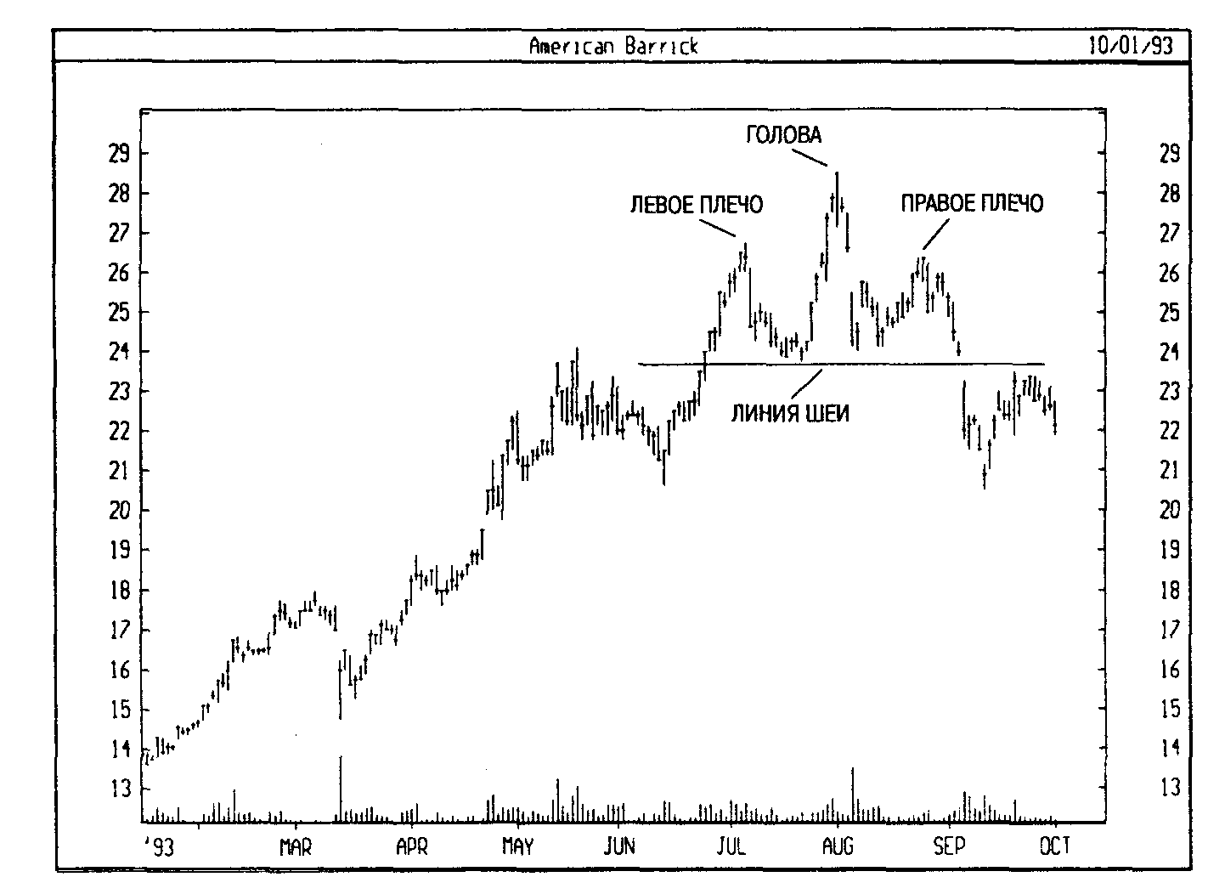
В условиях устойчивой восходящей тенденции каждый подъем должен сопровождаться увеличением объема торгов. Уменьшение объема при очередном подъеме служит признаком ослабления тенденции. Для типичной модели «голова и плечи» характерно сокращение объема на среднем пике («голове») и его существенное падение на «правом плече».
После прорыва «линии шеи» цены очень часто возвращаются к ней, прилагая последние усилия для продолжения восходящей тенденции (как показано на предыдущем рисунке). Если же ценам так и не удается подняться выше «линии шеи», они обычно начинают быстро падать на фоне возросшего объема.
Перевернутая модель «голова и плечи» часто соответствует основаниям рынка. Как и в случае обычной модели «голова и плечи» объем, как правило, уменьшается в процессе ее формирования и затем возрастает, когда цены поднимаются выше «линии шеи».

ЗАКРУГЛЕННЫЕ ВЕРШИНЫ И ОСНОВАНИЯ (Rounding Tops and Bottoms)
Закругленные вершины появляются, если ожидания участников рынка постепенно меняются с бычьих на медвежьи. Эта постепенная, но устойчивая перемена настроений приводит к плавному развороту тенденции. Закругленные основания формируются, когда ожидания участников рынка постепенно меняются с медвежьих на бычьи.
Динамика объема при формировании закругленных вершин и оснований часто повторяет блюдцеобразную форму ценовой кривой, характерную для закругленного основания. Объем, значительный на завершающем этапе предыдущей тенденции, постепенно уменьшается в силу изменения ожиданий и нерешительности участников рынка. Затем, когда уже новая тенденция набирает силу, объем вновь возрастает. На следующем рисунке показаны график курса акций Goodyear и классическая модель «закругленное основание».
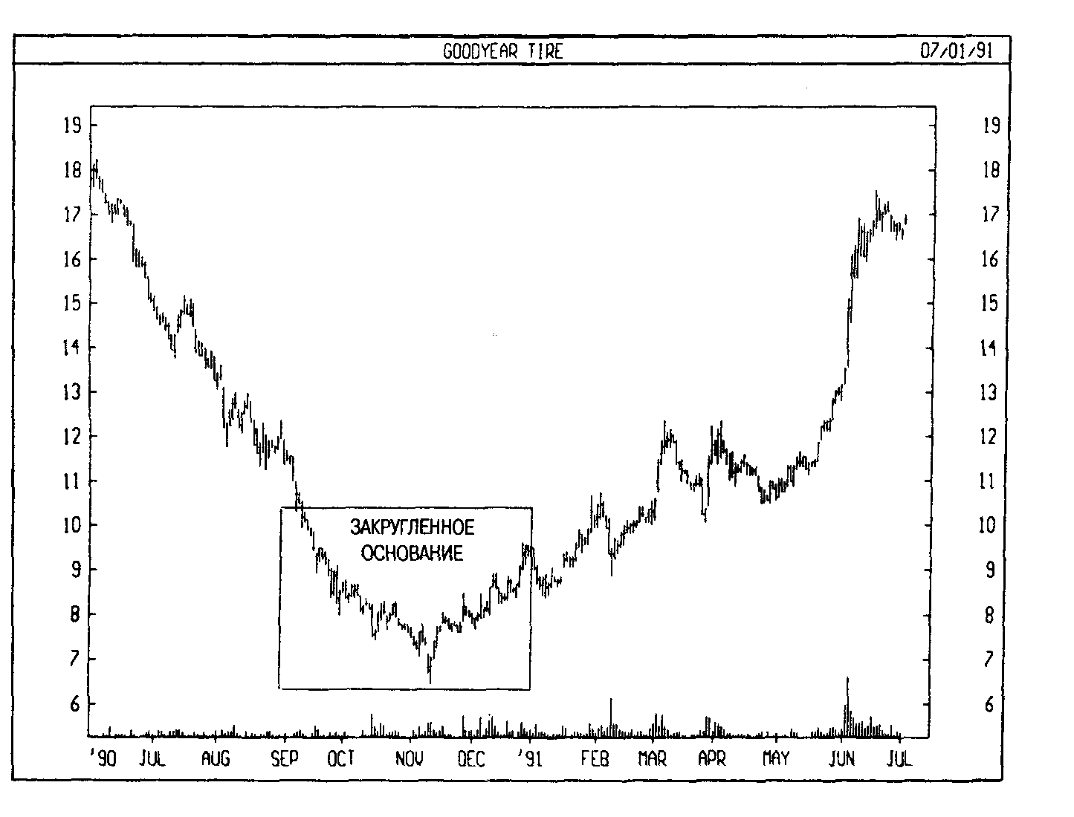

ТРЕУГОЛЬНИКИ (Triangles)
Треугольники образуются, когда диапазон между пиками и впадина постепенно сужается. Обычно это связано с тем, что цены наталкиваются на уровни поддержки или сопротивления, ограничивающие колебания.
«Симметричный треугольник» образуется, когда ценовые пики последовательно снижаются, а впадины — повышаются. «Восходящий треугольник» образуется, если впадины с каждым разом становятся в выше (как у симметричного треугольника), а пики остаются на одном и том же уровне, который служит сопротивлением. Для восходящего треугольника наиболее вероятен прорыв цен вверх. «Нисходящий треугольник» образуется, когда пики последовательно снижаются (как симметричного треугольника), а впадины остаются на одном и том •> уровне, служащем поддержкой. Для нисходящего треугольника наиболее вероятен прорыв цен вниз.
Подобно тому, как давление увеличивается, когда воду прокачивают ч рез узкое отверстие, «давление» цен усиливается по мере формирования треугольника. Поэтому треугольники обычно разрешаются резко ценовым прорывом. Подтверждением такого прорыва должно служить увеличение объема торгов.
Наиболее надежны прорывы, происходящие приблизительно между половиной и тремя четвертями расстояния от начала треугольника до его конца (вершины). В случае симметричного треугольника обычно мало что указывает направление прорыва. Если же цен проходят внутри треугольника весь путь до вершины, то прорыв вообще может на произойти.
На следующем рисунке показаны график курса акций Воеing и нисходящий треугольник. Обратите внимание на решительный прорыв вниз сопровождавшийся резким увеличением объема.
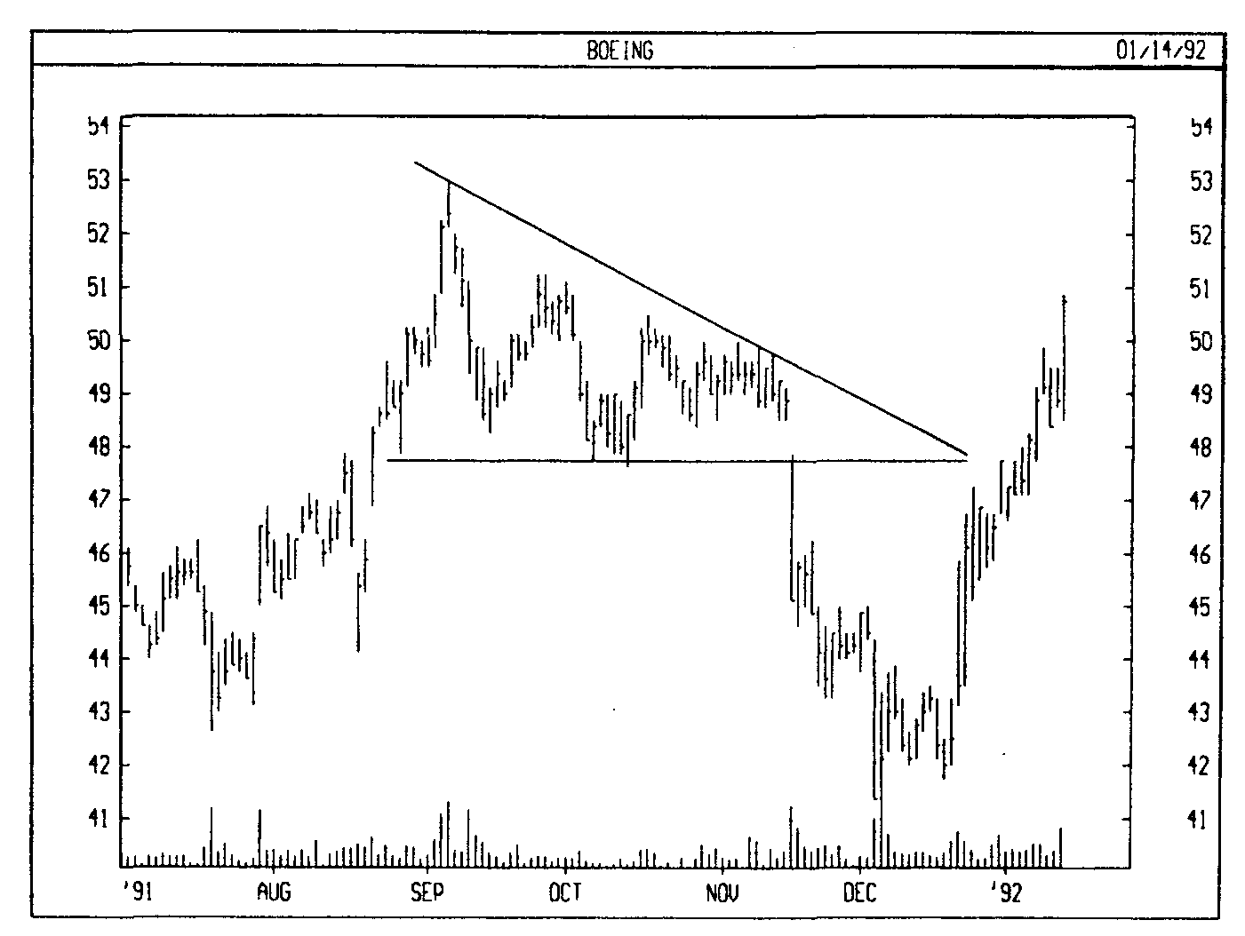

ДВОЙНЫЕ ВЕРШИНЫ И ОСНОВАНИЯ (Double Tops and Bottoms)
Двойная вершина образуется, когда цены поднимаются до уровня сопротивления при значительном объеме, затем отступают и вновь возвращаются к уровню сопротивления, но уже при меньшем объеме. За этим следует снижение цен, означающее начало новой нисходящей тенденции. Двойное основание представляет собой зеркальное отображение двойной вершины.
На следующем рисунке показаны график курса акций Caterpillar и модель «двойное основание».
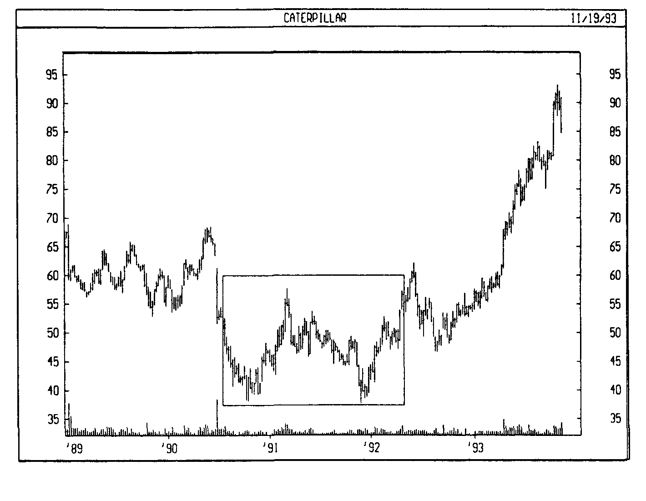

НАКОПЛЕНИЕ/РАСПРЕДЕЛЕНИЕ
(ACCUMULATION/DISTRIBUTION)

определение
Накопление/распределение — это динамический индикатор, соотносящий изменения цен и объема торгов. Он основан на том принципе, что движение рынка тем значимее, чем выше сопутствующий ему объем.

ИНТЕРПРЕТАЦИЯ
Фактически, этот индикатор — вариант более распространенного индикатора балансового объема (см. стр. 46). Оба они используются для подтверждения ценовых изменений путем измерения соответствующего объема торгов.
Рост индикатора накопления/распределения означает накопление (покупку) ценной бумаги, поскольку подавляющая доля объема торгов связана с восходящим движением цен. Когда индикатор падает, это означает распределение (продажу) ценной бумаги, поскольку подавляющая доля объема торгов связана с нисходящим движением цен.
Расхождения (см. стр. 30) между индикатором накопления/распределения и ценой бумаги свидетельствуют о предстоящем изменении цен. Обычно в случае расхождения ценовая тенденция изменяется в направлении движения индикатора. Так, если индикатор растет, а цена бумаги падает, то следует ожидать разворота цен.

ПРИМЕР
На следующем рисунке представлены графики курса акций Battle Mountain Gold и индикатора накопления/распределения. Здесь налицо медвежье расхождение: в конце июля цены достигли новых максимумов, а индикатор падал. В результате произошла коррекция цен в направлении тенденции индикатора.

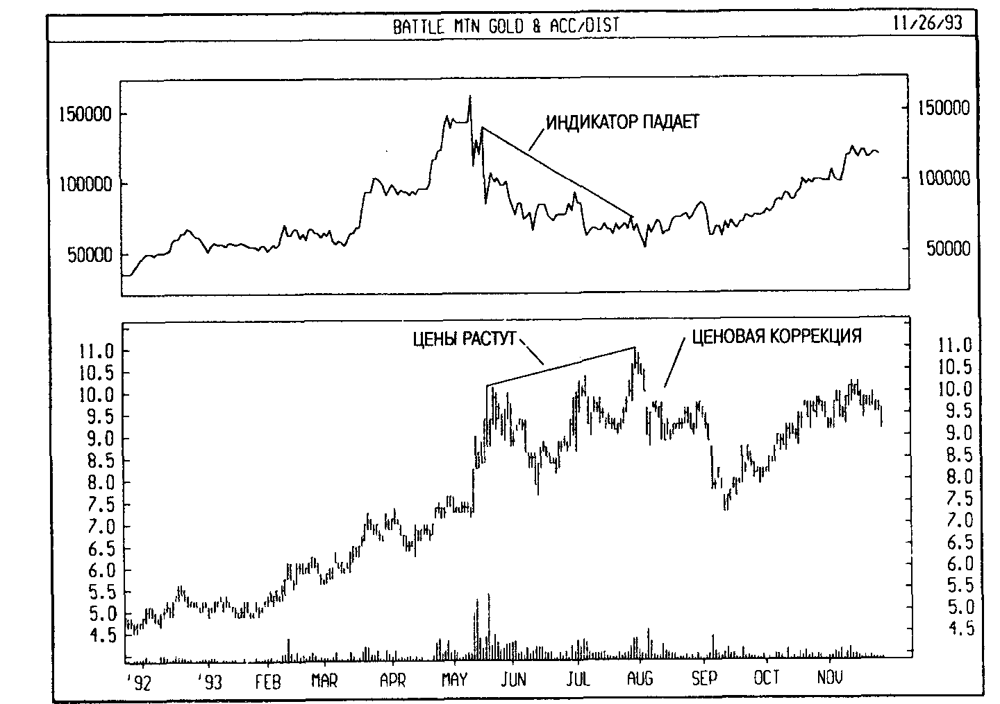

РАСЧЕТ
К текущему накопленному значению индикатора прибавляется или вычитается из него определенная доля дневного объема. Чем ближе цена закрытия к максимуму дня, тем больше прибавляемая доля. Чем ближе цена закрытия к минимуму дня, тем больше вычитаемая доля. Если цена закрытия находится строго между максимумом и минимумом, значение индикатора не изменяется.
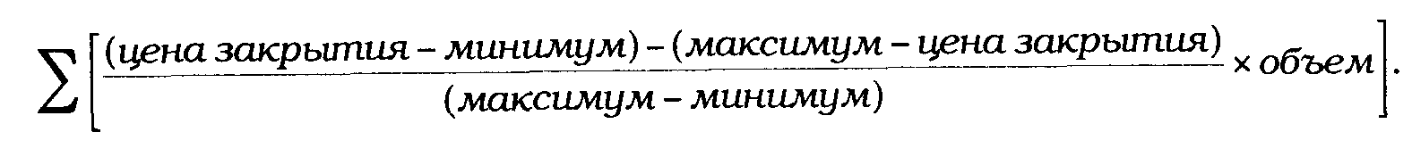

НАПРАВЛЕННОГО ДВИЖЕНИЯ СИСТЕМА
(Directional movement index )

ОПРЕДЕЛЕНИЕ
Система направленного движения помогает определить наличие ценовой тенденции. Ее разработал и подробно описал в книге «Новые концепции технических торговых систем».

ИНТЕРПРЕТАЦИЯ
Простейший метод торговли на основе системы направленного движения предполагает сравнение двух индикаторов направленности 14дневного +DI и 14дневного DI. Для этого либо графики индикаторов наносятся один на другой, либо +DI вычитается из DI. У.Уайлдер предлагает покупать, если +DI поднимается выше DI, и продавать, когда +DI опускается ниже DI.
Эти простые торговые правила У.Уайлдер дополняет также «правилом экстремальных точек». Оно служит для устранения ложных сигналов и уменьшения числа заключаемых сделок. Согласно принципу экстремальных точек, в день пересечения +DI и DI необходимо отметить «экстремальную точку». Если +DI поднимается выше DI, этой точкой является максимальная цена дня пересечения. Если +DI опускается ниже DI, эта точка — минимальная цена дня пересечения.
Экстремальная точка затем используется как уровень вхождения в рынок. Так, после сигнала к покупке (+DI поднялся выше DI) необходимо дождаться, когда цена поднимется выше экстремальной точки (максимум в день пересечения +DI и DI), и лишь после этого покупать. Если же цене не удается преодолеть уровень экстремальной точки, следует сохранять короткую позицию.
В своей книге У.Уайлдер отмечает, что его система наиболее эффективна для бумаг с высоким индексом выбора товаров (см. стр. 58). Вот что он пишет: «Важно иметь ввиду, что данная система предназначена для торговли товарами со значением CSI выше 25. Если CSI опускается ниже 20, от использования любых систем следования за тенденцией лучше отказаться».

ПРИМЕР
На следующем рисунке представлены графики курса акций Техасo и индикаторов +DI и DI. Стрелками «покупка» отмечены места, где +DI поднимается выше DI, а стрелками «продажа» — где +DI опускается ниже DI.
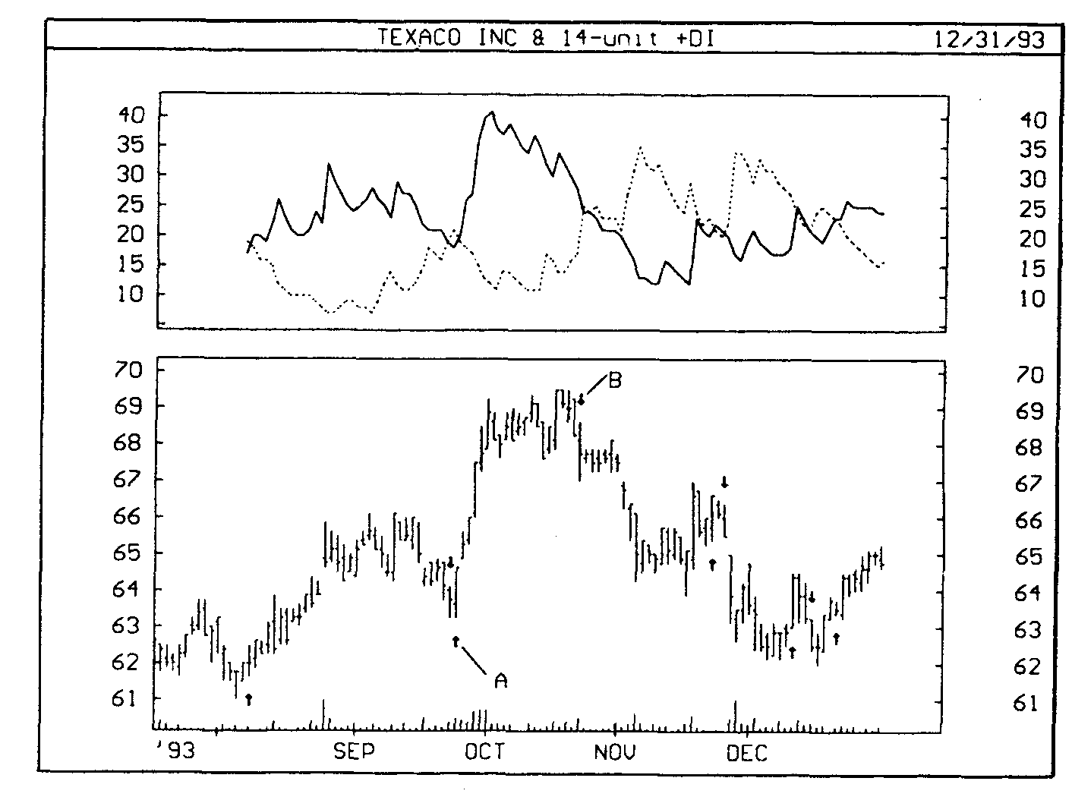

РАСЧЕТ
Описание процедуры расчета индикаторов направленного движения выходит за рамки данной книги. Подробные инструкции по их расчету и интерпретации даны в книге У.Уайлдера «Новые концепции технических торговых систем».

НОВЫХ МАКСИМУМОВ И МИНИМУМОВ КУМУЛЯТИВНАЯ РАЗНОСТЬ
(NEW HIGHS-LOWS CUMULATIVE)

ОПРЕДЕЛЕНИЕ
Кумулятивный индикатор разности новых максимумов и минимумов — это долгосрочный динамический индикатор рынка. Он представляет собой нарастающую сумму значений разности между количеством акций, достигших новых 52недельных максимумов, и количеством акций, достигших новых 52недельных минимумов.

ИНТЕРПРЕТАЦИЯ
Кумулятивный индикатор разности новых максимумов и минимумов используется для подтверждения текущей тенденции. Большую часть времени индикатор движется в том же направлении, что и основные рыночные индексы. Однако когда индикатор и рынок движутся в противоположных направлениях, вероятен разворот рынка.
При образовании расхождений, когда индикатор не подтверждает максимумы или минимумы рыночного индекса, кумулятивный индикатор разности новых максимумов и минимумов интерпретируется так же, как линия роста/падения (см. стр. 159). Расхождения в условиях растущего рынка указывают на его потенциальную слабость, а в период падения рынка — на его потенциальную силу.

ПРИМЕР
На следующем рисунке показаны графики индекса S&P 500 и кумулятивного индикатора разности новых максимумов и минимумов. Классическое расхождение возникло в 1985-1986 годах, когда индекс S&P 500 продолжал устойчиво расти, образуя новые максимумы, а индикатору не удавалось подняться выше своих предыдущих максимумов. За этим последовал обвал рынка акций в октябре 1987 года.

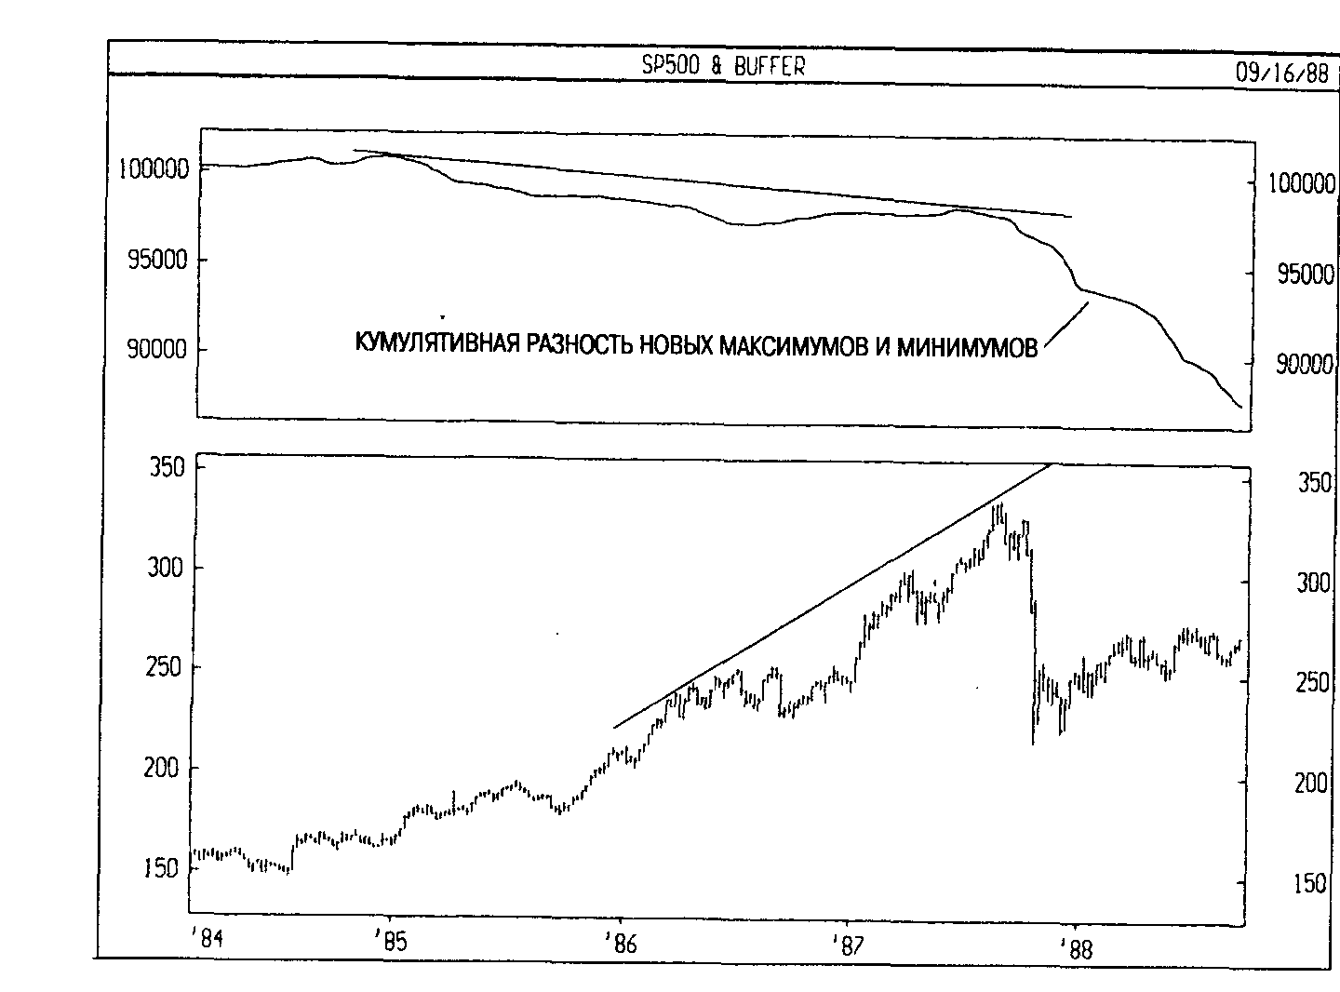

РАСЧЕТ
Индикатор представляет собой нарастающую сумму значений разности между количеством акций, достигших новых 52недельных максимумов, и количеством акций, достигших новых 52недельных минимумов:
(Новые максимумы — новые минимумы) + вчерашнее значение индикатора.

НОВЫХ МАКСИМУМОВ И МИНИМУМОВ РАЗНОСТЬ
(NEW HIGHS-NEW LOWS)

ОПРЕДЕЛЕНИЕ
Индикатор разности новых максимумов и минимумов ("NH-NL") показывает дневную разность между количеством акций, достигших новых 52недельных максимумов, и количеством акций, достигших новых 52недельных минимумов.

ИНТЕРПРЕТАЦИЯ
NH-NL можно анализировать как индикатор расхождений или как осциллятор. Для сглаживания дневных колебаний NH-NL обычно используется 10дневное скользящее среднее.

РАСХОЖДЕНИЯ
Индикатор NH-NL обычно достигает нижних экстремумов незадолго до образования рынком важного основания. Следующий за разворотом подъем рынка сопровождается резким скачком индикатора. В этот период многие акции достигают новых максимумов, что вполне естественно: ведь до этого цены долго падали.
По мере приближения цикла к вершине часто возникает расхождение, поскольку все меньше и меньше акций достигают новых максимумов (индикатор падает), в то время как рыночные индексы продолжают расти. Это классическое медвежье расхождение, которое указывает на слабость текущей восходящей тенденции и возможность ее разворота.

ОСЦИЛЛЯТОР
Индикатор NH-NL колеблется около нулевого уровня. Если значение индикатора выше нуля, значит на рынке господствуют быки. Если значение индикатора ниже нуля — рынок контролируют медведи. Пересечения индикатором NH-NL нулевого уровня можно использовать в качестве сигналов к покупке и продаже. Эти сигналы не всегда обеспечивают выбор правильной позиции, но очень полезны для подтверждения текущей тенденции.

ПРИМЕР
На следующем рисунке изображены графики индекса S&Р 500 и 1 дневного скользящего среднего индикатора NH-NL. Здесь индикатор NH-NL используется для подтверждения обычной системы торгов. на основе скользящего среднего. Стрелки «покупка» ставились та где индекс S&P 500 поднимался выше своего 50дневного скользящего среднего, но только если при этом и 10дневное скользящ среднее индикатора NH-NL находилось выше нуля. Стрелки «продажа» проставлены везде, где индекс S&Р 500 опускался ниже свое скользящего среднего.
Путем отсеивания тех сигналов к покупке, которые не были подтверждены положительными значениями 10дневного скользящего среднего индикатора NH-NL, удалось уменьшить число сделок на 50% увеличить прибыль на 9%.
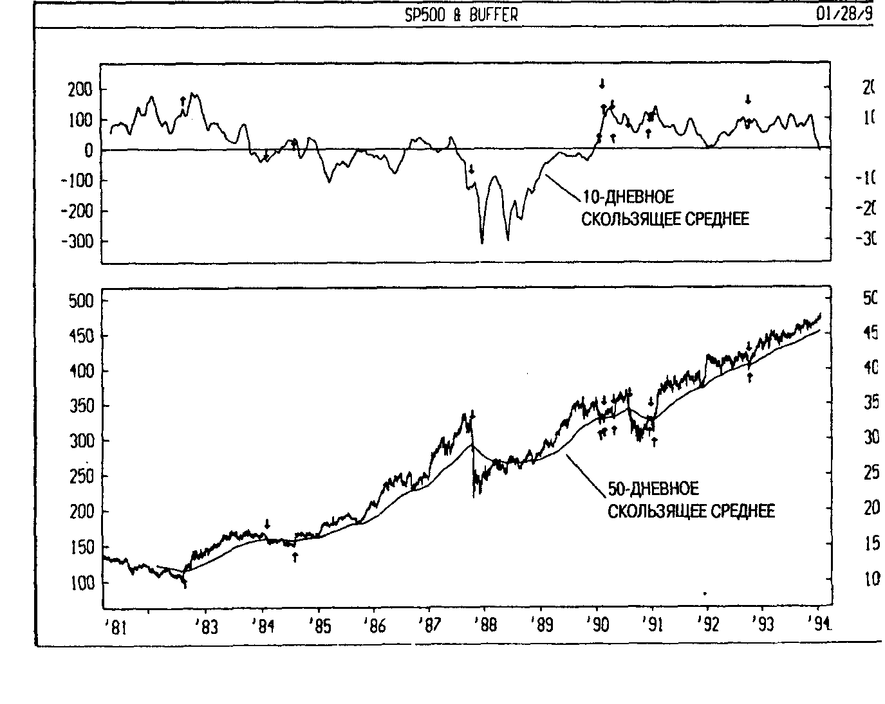

РАСЧЕТ
Индикатор разности новых максимумов и минимумов определяется как разность между числом акций, достигших новых 52недельных максимумов, и числом акций, достигших новых 52недельных минимумов. Полученная кривая обычно сглаживается с помощью 10дневного скользящего среднего.

Новые максимумы — новые минимумы.

НОВЫХ МАКСИМУМОВ/МИНИМУМОВ КОЭФФИЦИЕНТ
(NEW HIGHS/LOWS RATIO)

ОПРЕДЕЛЕНИЕ
Коэффициент новых максимумов/минимумов ("NH/NL Ratio") показывает отношение числа акций, достигших за день новых 52недельных максимумов, к числу акций, достигших новых 52недельных минимумов.

ИНТЕРПРЕТАЦИЯ
Коэффициент NH/NL,— еще один инструмент, позволяющий наглядно представить соотношение акций, достигших новых максимумов и минимумов. Высокие значения индикатора указывают на то, что большое количество акций установило новые максимумы (по сравнению с числом акций, опустившихся до новых минимумов). Значения ниже 1 говорят о том, что новых максимумов достигло меньше акций, чем новых минимумов.
Дополнительные сведения об интерпретации коэффициента NH/NL можно найти в разделе, посвященном индикатору разности новых максимумов и минимумов (см. стр. 108).

ПРИМЕР
На следующем рисунке показаны графики индекса S&Р 500 и коэффициента NH/NL. Начало повышения индекса в 1990 году сопровождалось резким скачком коэффициента. Однако, хотя индекс продолжал расти и дальше, коэффициент не смог достичь новых максимумов. Это признак того, что рынок слабее, чем можно судить по динамике индекса S&Р 500.
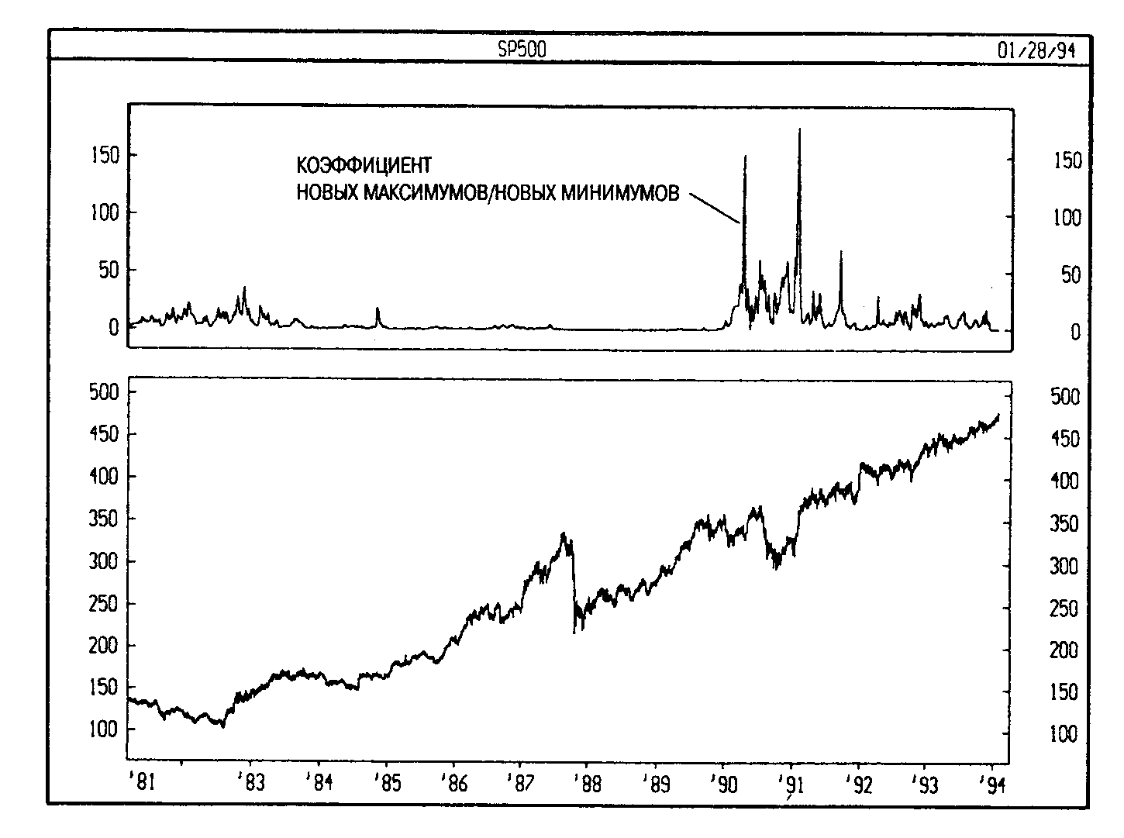
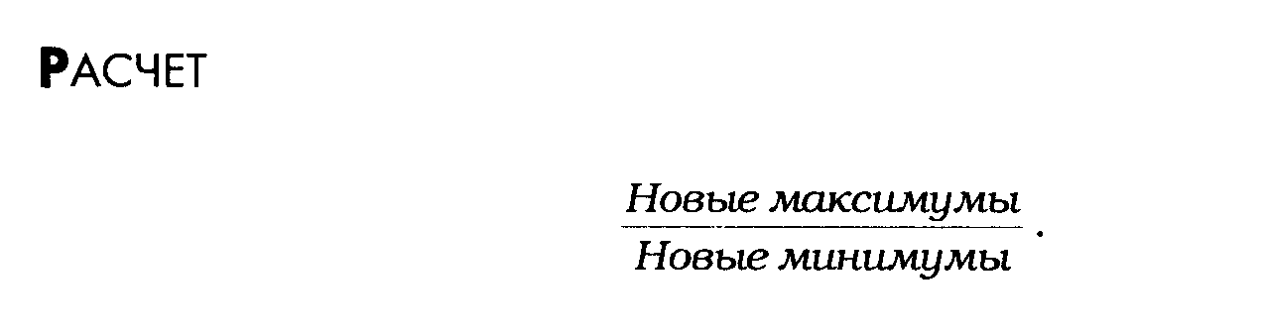

OБЪЕМ
(VOLUME)

ОПРЕДЕЛЕНИЕ
Объем (см. стр. 10) — это количество акций (или контрактов), по которым совершались торговые операции за некоторый период времени (час, день, неделю, месяц и т.д.). Анализ объема торгов — неотъемлемый и очень важный элемент технического анализа. По динамике объема можно судить о значимости и силе ценового движения.

ИНТЕРПРЕТАЦИЯ
Низкий уровень объема свидетельствует о неопределенности ожиданий участников рынка, которая характерна для периодов консолидации (когда цены движутся в горизонтальном торговом коридоре). Часто низкий объем наблюдается и при формировании рыночных оснований, когда инвесторы также пребывают в нерешительности.
Высокий объем характерен для рыночных вершин, когда большинство участников рынка уверены в продолжении роста цен. Высокий объем также обычно наблюдается в начале новой тенденции (когда цены вырываются из торгового коридора). Зачастую непосредственно перед тем, как рынок достигнет основания, объем возрастает вследствие вызванных паникой продаж.
С помощью анализа объема можно определить устойчивость существующей тенденции. При устойчивой восходящей тенденции объем должен увеличиваться в периоды роста цен и уменьшаться в периоды их падения (коррекции). При устойчивой нисходящей тенденции объем обычно выше в периоды падения цен и ниже — в периоды их роста (коррекции).

ПРИМЕР
На следующем рисунке представлены график курса акций Merch и объем торгов.
После продолжительного подъема цены достигли пика в конце 1991 года. За этим последовал спад (линия тренда А1). Обратите внимание, что во время спада объем был относительно высок (линия тренда А2). Это свидетельствовало о том, что многие инвесторы стремятся избавиться от акций при снижении цен. Это — медвежий признак.
Затем цены сделали попытку подняться (линия тренда В1). Но при этом объем резко упал (линия тренда В2). Значит, инвесторы не хотели покупать даже несмотря на рост цен. Это — также медвежий признак.
Данная взаимосвязь динамики цен и объема сохранялась в течение всего периода спада в 1992-93 годах. Когда цены росли, объем падал. Когда цены падали, объем возрастал. Это вновь и вновь указывало на то, что рынок контролируют медведи и падение цен продолжится.
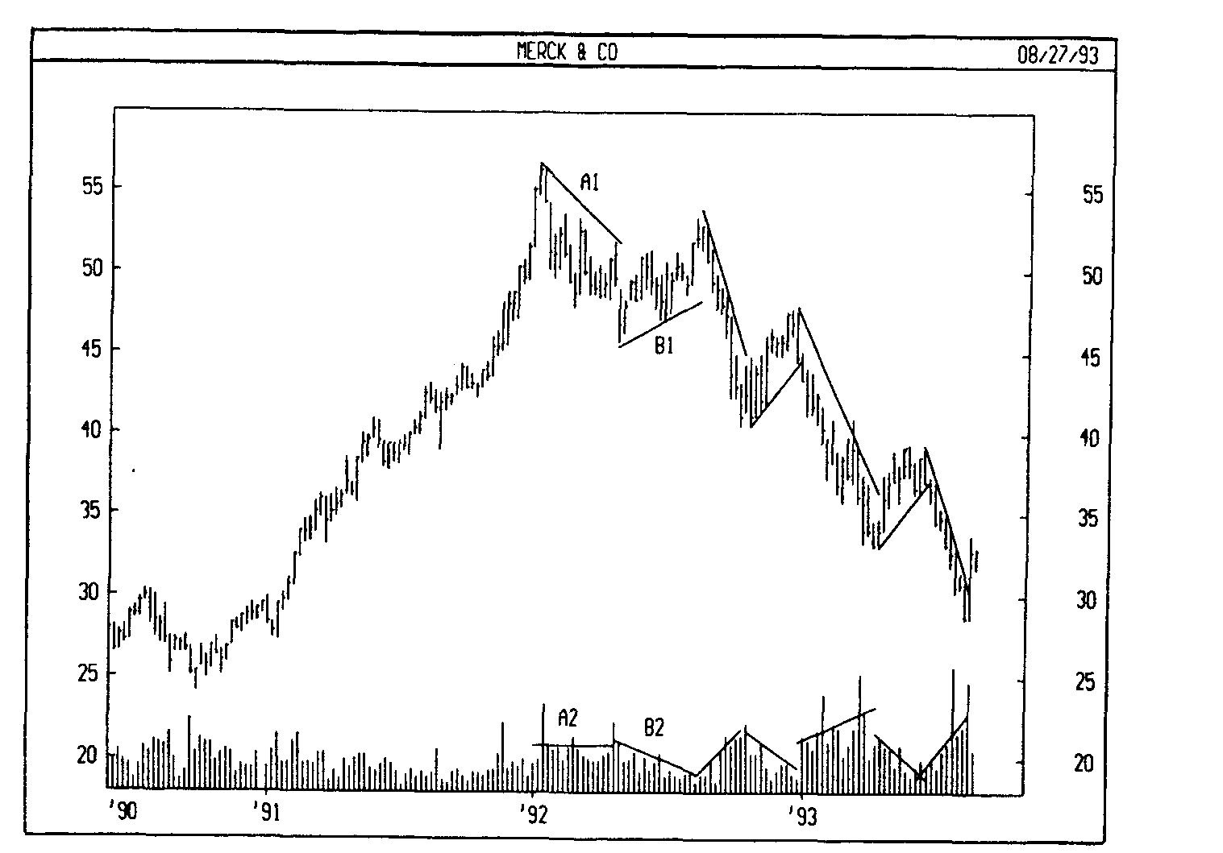

ОБЪЕМА КУМУЛЯТИВНЫЙ ИНДЕКС
(CUMULATIVE VOLUME INDEX)

ОПРЕДЕЛЕНИЕ
Кумулятивный индекс объема (CVI) — это динамический индикатор: он показывает, поступают ли средства инвесторов на рынок акций или уходят с него. Он определяется как разность между объемом торгов по растущим акциям и объемом по падающим акциям с последующим ее прибавлением к текущему накопленному значению. Растущий, падающий и неизменный объемы торгов рассматриваются на стр. 152.

ИНТЕРПРЕТАЦИЯ
CVI и OBV (балансовый объем, см. стр. 46) довольно схожи. Многие создатели компьютерных программ и инвесторы путают ОВV и CVI. OBV, как и CVI, предназначен для изучения динамики объема торгов. Но поскольку данных о растущем и падающем объемах по отдельным акциям не существует, в случае OBV считается, что если цена на акцию закрылась выше, то весь объем торгов по ней — растущий, а если цена закрытия упала, то весь объем — падающий. В случае CVI в подобном вольном допущении нет необходимости, так как при его расчете можно использовать данные о растущем и падающем объемах по Ньюйоркской фондовой бирже.
Один из основных способов применения CVI — наблюдение за его общей тенденцией. CVI показывает, какой объем выше — по растущим или падающим акциям — и как долго сохраняется текущая тенденция объема. Кроме того, важно следить за расхождениями (см. стр. 30) между CVI и рыночным индексом. Так, если индекс достигает нового максимума, а CVI — нет, то вероятна коррекция рынка в направлении движения CVI.
Дополнительные сведения по интерпретации CVI можно найти в разделе об OBV (см. стр. 46).

ПРИМЕР
18 июля 1984 года я написал следующий комментарий о кумулятивном индексе объема в руководстве к компьютерной программе:
«Линия тренда на представленном ниже графике показывает, что растущий объем в среднем превышал падающий в течение всего 1983 года. Затем, в феврале 1984 года, эта восходящая линия тренда была прорвана, что стало подтверждением слабости рынка.
С момента прорыва вниз восходящей линии тренда CVI вновь пошел вверх (временами входя в горизонтальный коридор). В ходе продолжающегося падения рынка растущий объем превышал или равнялся падающему (CVI снова идет вверх). Это можно истолковать двояко. Часть инвесторов считает так: поскольку рынок не растет (хотя растущий объем опережает или, по крайней мере, идет вровень с падающим), следовательно предложение слишком велико. Если цены падают даже при большем растущем объеме, то что же произойдет, если падающий объем превысит растущий? Согласно другой точке зрения, CVI отражает действия профессионалов. А поскольку средства вкладываются в растущие бумаги, рынок неизбежно вскоре скорректирует расхождение и также пойдет вверх».
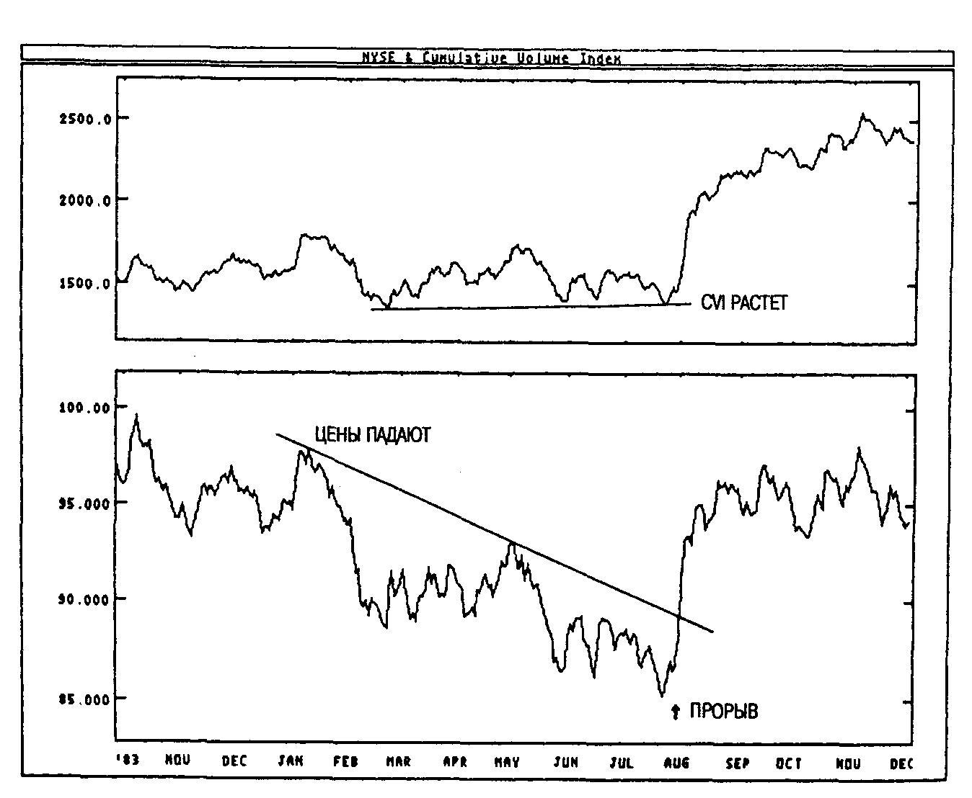

Теперь, когда по прошествии времени этот прогноз можно проверить на фактах, оказывается, что CVI действительно отражал действия профессионалов. Вскоре после того, как был написан этот комментарий, индекс Ньюйоркской фондовой биржи прорвал линию тренда, скорректировал расхождение и начал стремительно расти.

РАСЧЕТ
Кумулятивный индекс объема определяется как разность объемов торгов по растущим и падающим акциям с ее последующим прибавлением к текущему накопленному значению:

СVI = Вчерашний СVI + (растущий объем — падающий объем).
В таблице 4 приведен пример расчета CVI.
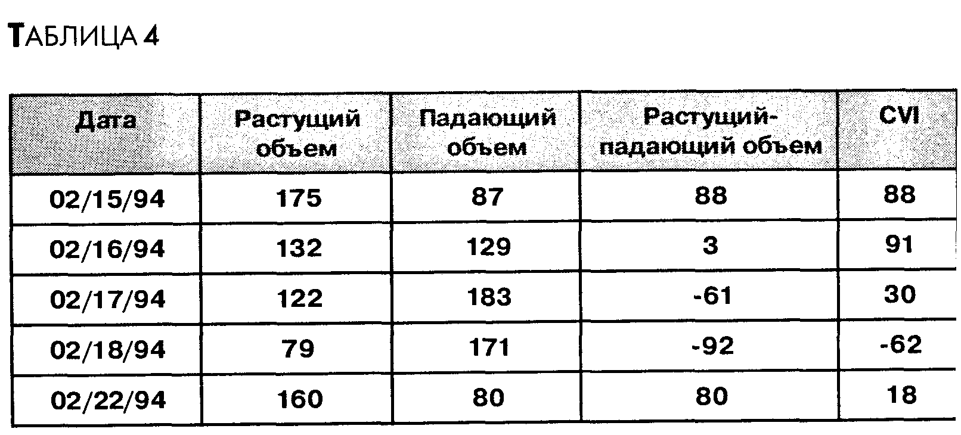
Поскольку отсчет CVI начинается с нуля, его численное значение н< важно. Важны наклон и форма кривой CVI.

ОБЪЕМА ОСЦИЛЛЯТОР
(VOLUME OSCILLATOR)

ОПРЕДЕЛЕНИЕ
Осциллятор объема показывает разность между двумя скользящими средними объема торгов (см. стр. 10) по данной бумаге. Эта разность может быть выражена либо в пунктах, либо в процентах.

ИНТЕРПРЕТАЦИЯ
Разность между двумя скользящими средними объема можно использовать для определения направления общей тенденции объема. Если объемный осциллятор поднимается выше нулевого уровня, значит короткое скользящее среднее объема поднялось выше длинного и, следовательно, краткосрочная тенденция объема сильнее (т.е. объем растет) чем долгосрочная.
Существует много способов интерпретации изменений в тенденциях объема. По общепринятому мнению, рост цен при растущем объеме и падение цен при падающем объеме — бычий признак. И наоборот: если объем увеличивается, когда цены падают, и уменьшается, когда цены растут, то это — признак внутренней слабости рынка.
Данная точка зрения имеет простое логическое обоснование. Рост цен при росте объема означает, что большее число участников рынка занимает длинные позиции (на рынке больше покупателей), а это должно поддерживать подъем. И наоборот: падение цен при повышенном объеме (больше продавцов) означает сокращение числа длинных позиций.

ПРИМЕР
На следующем рисунке представлены графики курса акций Хегох и 5/ 10недельного осциллятора объема. На оба графика нанесены линии тренда линейной регрессии (см. стр. 90).

Данный пример иллюстрирует нормальную взаимосвязь динамики цен и объема, характерную для устойчивой восходящей тенденции. Когда цены росли — что видно по восходящим линиям тренда линейной регрессии — рос и осциллятор объема. Когда цены падали, он также падал.
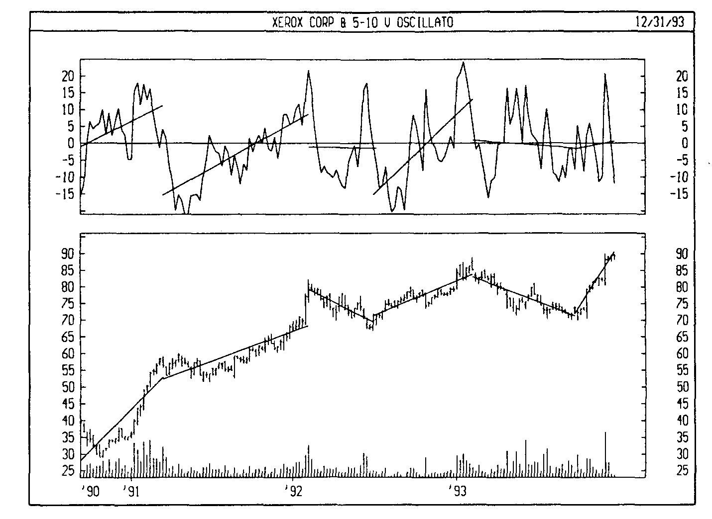

РАСЧЕТ
Осциллятор объема показывает разность между двумя скользящими средними либо в пунктах, либо в процентах. Чтобы получить разность в пунктах, нужно из короткого скользящего среднего объема вычесть длинное:

Короткое скользящее среднее — длинное скользящее среднее.
Чтобы получить относительную разность между скользящими средними в процентах, нужно разделить разность между ними на значение короткого скользящего среднего:
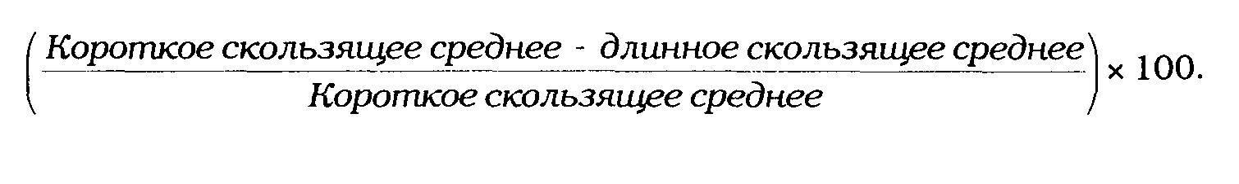

ОПЦИОНОВ АНАЛИЗ
(OPTION ANALYSIS)

ОПРЕДЕЛЕНИЕ
Наиболее широко используемой моделью оценки стоимости опционов является модель БлэкаШольца (Black-Scholes): ее разработали Фишер Блэк (Fisher Black) и Майрон Шольц (Myron Scholes) в 1973 году.
Модель Блэка-Шольца предназначена для определения действительной стоимости опциона на основе цены базисной бумаги и ее волатильности, времени до срока истечения опциона и текущего уровня процентных ставок. При разработке модели ее авторы исходили из следующего:
- Рынки «совершенны». Другими словами, отсутствуют транзакционные издержки и налоги; все участники рынка могут занимать и ссужать средства по ставке без риска; разрешены продажи без покрытия; и все ценные бумаги могут неограниченно дробиться (т.е. возможно проведение операций с любыми долями акций).
- Цены имеют логнормальное (колоколообразное) распределение. Это означает, что с равной вероятностью акция может как удвоится в цене, так и упасть до половины своей стоимости.
- Дивиденды по акциям не выплачиваются. (Существуют модификации модели с поправкой на выплату дивидендов.)
- Опцион может быть исполнен только в день истечения его срока.
Входными параметрами этой модели являются: цена бумаги, волатильность, срок действия опциона, текущая процентная ставка и дивиденды (в зависимости от модификации модели).
Подробнее о методах расчета и принципах использования модели Блэка-Шольца можно узнать из книги Л. Макмиллана «Опционы: стратегический инструмент инвестирования» (Option Volatility and Pricing Strategies,).

ИНТЕРПРЕТАЦИЯ

ЦЕНА ОПЦИОНА ПУТ/КОЛЛ
Цена опциона пут/колл является основным выходным параметром модели БлэкаШольца. Она показывает, сколько должен стоить данный опцион в зависимости от набора входных параметров модели (т.е. волатильности, срока действия опциона, цены бумаги и т.д.), и позволяет ответить на вопрос, переоценен он или недооценен.
Знать цену опциона пут/колл важно по двум причинам:
- Это позволяет обнаружить неверно оцененные рынком опционы. Покупатель опциона может использовать модель, чтобы найти недооцененные опционы, а продавец (подписчик) —для поиска переоцененных опционов.
- Это дает возможность получить арбитражную прибыль за счет создания «безрискового хеджа». Например, можно купить недооцененные опционы колл, а затем продать без покрытия базисные акции. Таким образом обеспечивается безрисковое хеджирование, поскольку независимо от дальнейшего роста или падения цены обе позиции полностью компенсируют друг друга. Прибыль в данной операции возникает в случае возвращения опциона к своей действительной стоимости.
Количество акций, которое необходимо купить для создания безрискового хеджа, определяется с помощью показателя «дельта» (см. ниже).

ДЕЛЬТА
Дельта показывает, насколько изменится цена опциона, если цена базисной бумаги изменится на 1,00 долл.
Допустим, акция ХУZ продается по цене 25,00 долл., опцион колл на нее — по цене 2,00 долл., а дельта равна 75%. Тогда цена опциона увеличится на 0,75 долл. (до 2,75 долл.), если цена акции возрастет до 26,00 долл. Другими словами, цена опциона будет возрастать на 0,75 долл. при каждом увеличении цены акции ХУZ на 1,00 долл.
Опционы с большим выигрышем (deep in-the-money) имеют высокую дельту, потому что практически любое повышение/понижение цены акции отражается в цене опциона. Напротив, опционы с большим проигрышем (deep out-of-the-money) имеют низкую дельту, поскольку очень малая доля повышения/понижения цены акции находит свое отражение в цене опциона.
При отсутствии компьютера можно использовать следующие приблизительные значения дельты: 75% — для опциона с выигрышем 5,00 долл.; 50% — для опциона без выигрыша; и 25% — для опциона с проигрышем 5,00 долл.
По мере приближения срока истечения опциона с выигрышем его дельта стремится к 100%, поскольку вероятность того, что он станет проигрышным, постепенно сокращается.
Показатель «дельта» используется также для определения количества акций, которое необходимо купить или продать без покрытия, чтобы обеспечить создание безрискового хеджа. Предположим, дельта опциона пут составляет 66%. Для получения безрискового хеджа необходимо, чтобы объем длинной позиции по базисной акции составлял две трети (66%) от объема каждого купленного опциона пут (т.е. 66 акций).
Если цена акции поднимется на один пункт, позиция спот вырастет на 66,00 долл. Это увеличение должно быть полностью компенсировано снижением стоимости опциона пут на 66,00 долл.
Как говорилось выше, безрисковое хеджирование позволяет инвестору получить арбитражную прибыль в случае возвращения недооцененного опциона к своей действительной стоимости (т.е. цене, при которой опцион не является ни переоцененным, ни недооцененным). Теоретически рынок рано или поздно обязательно оценит недооцененные опционы в соответствии с их действительной стоимостью. Однако следует заметить, что высокие трансакционные издержки могут свести на нет всю возможную прибыль.

ГАММА
Гамма показывает, как изменится дельта, если цена базисной бумаги увеличится на один пункт. Таким образом, она отражает чувствительность дельты к изменению цены базисной бумаги. К примеру, если гамма равна 4, это означает, что дельта будет увеличиваться на 4 пункта (т.е. с 50 до 54%) при каждом увеличении цены базисной бумаги на один пункт.

Гамма показывает уровень риска опционной позиции. Высокая величина гаммы означает повышенный риск, поскольку стоимость опционного контракта может измениться быстрее. Но иногда, в зависимости от конкретной стратегии, высокий риск более предпочтителен.

СРОК ДЕЙСТВИЯ ОПЦИОНА
Срок действия опциона показывает число дней до его истечения. Вообще говоря, чем больше времени до даты истечения, тем выше цена опциона.
График срока действия опциона выглядит как ступенчатая линия, спускающаяся от левого верхнего, к правому нижнему углу экрана. Его ступенчатость связана с тем, что торги не проводятся в выходные и праздничные дни. Например, если в пятницу до даты истечения остается 146 дней, то к понедельнику эта цифра сократится уже до 143 дней.

ТЕТА
Тета показывает, как меняется цена опциона (в пунктах) в зависимости только от фактора времени. Чем больше времени до истечения опциона, тем меньше его влияние на цену. Однако с приближением даты истечения это влияние может значительно возрасти, особенно в случае опционов с проигрышем. Показатель «тета» иногда называют «индикатором убывания временной стоимости опциона» (time decay).
Например, величина теты 0,0025 означает, что опцион потерял 1/4 цента только изза сокращения срока его действия.
Между ценой опциона и временем почти всегда существует прямая взаимосвязь, поскольку чем больше времени до срока истечения опциона, тем выше вероятность того, что он станет выигрышным к моменту истечения. Единственным исключением из этого правила являются опционы пут с большим выигрышем и очень отдаленной датой истечения.
При прочих равных условиях опционы с низкой тетой предпочтительнее (для покупки), чем опционы с высокими значениями теты.

ВЕГА
Вега показывает, как изменится цена опциона, если волатильность базисной бумаги увеличится на 1 процент. Вега показывает сумму выигрыша в долларах, которую следует ожидать при увеличении волатильности на один пункт (при прочих равных условиях).
Между ценой опциона и волатильностью базисной бумаги всегда существует прямая взаимосвязь, поскольку чем выше волатильность, тем выше вероятность того, что опцион станет выигрышным к моменту истечения. Поэтому опционы с высокой волатильностью стоят дороже опционов с низкой волатильностью.
Поскольку вега определяет чувствительность опциона к изменению волатильности, опционы с высокой вегой предпочтительнее (для покупки), чем с низкой.

ВОЛАТИЛЬНОСТЬ
Волатильность — это показатель изменчивости цены бумаги за определенный период времени. Акции с высокой волатильностью характеризуются широким диапазоном колебаний цен за короткий промежуток времени.
Волатильность — единственный из входных параметров модели БлэкаШольца (другими параметрами являются цена бумаги, срок действия опциона и текущая процентная ставка), который получают расчетным путем, при этом прогностические возможности модели в высшей степени зависят от точности оценки волатильности. Лучшая оценка волатильности — та, что позволяет предсказать движение цен. Но если б знать, куда в дальнейшем пойдут цены, зачем тогда нужна модель БлэкаШольца — можно было бы и так успешно торговать! К сожалению, действительность вынуждает нас оценивать волатильность. Существует два метода оценки волатильности для использования в модели БлэкаШольца: метод исторической волатильности и метод внутренней (или подразумеваемой) волатильности.
Историческая волатильность измеряет фактическую волатильность цен бумаги с помощью формулы, основанной на стандартном отклонении. Она показывает, насколько изменчивы были цены на протяжении последних единичных периодов. Основным достоинством исторической волатильности является то, что она может быть рассчитана с использованием только прошлых цен бумаги. Однако, если цена опционов пут/колл определяется по формуле БлэкаШольца на основе исторической волатильности, то большинство опционов кажутся переоцененными.
Более распространенный показатель изменчивости цен называется внутренней волатильностью. Внутренняя волатильность — это предполагаемая (т.е. подразумеваемая) рынком величина волатильности для данного опционного контракта. Она определяется путем подстановки в формулу БлэкаШольца значений фактической цены опциона, цены бумаги, цены исполнения опциона и даты истечения опциона.
Опционы на акции с высокой волатильностью стоят дороже (т.е. имеют более высокие премии), чем на акции с низкой волатильностью, поскольку у них больше шансов стать выигрышными к моменту истечения. При прочих равных условиях покупатели опционов обычно предпочитают опционы с высокой волатильностью, а продавцы (подписчики) — опционы с низкой волатильностью.

РАСЧЕТ
Подробное описание различных способов расчета стоимости опционов и конкретных математических формул можно найти в книге Л. Макмиллана «Опционы: стратегический инструмент инвестирования».
Формула БлэкаШольца для определения стоимости опционов описана во многих книгах и периодических изданиях. В своей работе Блэк и Шольц рассматривали только опционы колл на обыкновенные акции. Со времени опубликования их труда модель получила дальнейшее развитие и была распространена на опционы пут и опционы на фьючерсы. Гамма, тета и вега также являются дополнением исходной модели БлэкаШольца.
Корректировка данной модели с учетом дивидендов позволяет более точно определить действительную стоимость опциона. Один из распространенных вариантов такой корректировки предполагает непрерывную выплату дивидендов.

ОТКРЫТЫЙ 10ПЕРИОДНЫЙ ТОРГОВЫЙ ИНДЕКС
(OPEN-10 TRIN)

определение
Открытый 10периодный торговый индекс — это сглаженная модификация индекса Армса (см. стр. 43). Он относится к индикаторам ширины рынка, и измеряет его силу на основе показателей растущего/ падающего объема и растущих/падающих акций.

ИНТЕРПРЕТАЦИЯ
Интерпретация этого индикатора подобна интерпретации «обычного» торгового индекса (TRIN). Его значения выше 0,90 считаются медвежьими, а ниже 0,90 — бычьими. Таблица 5 взята из книги Питера Элиадса «Циклы фондового рынка». В ней показано, что происходило с DJIA
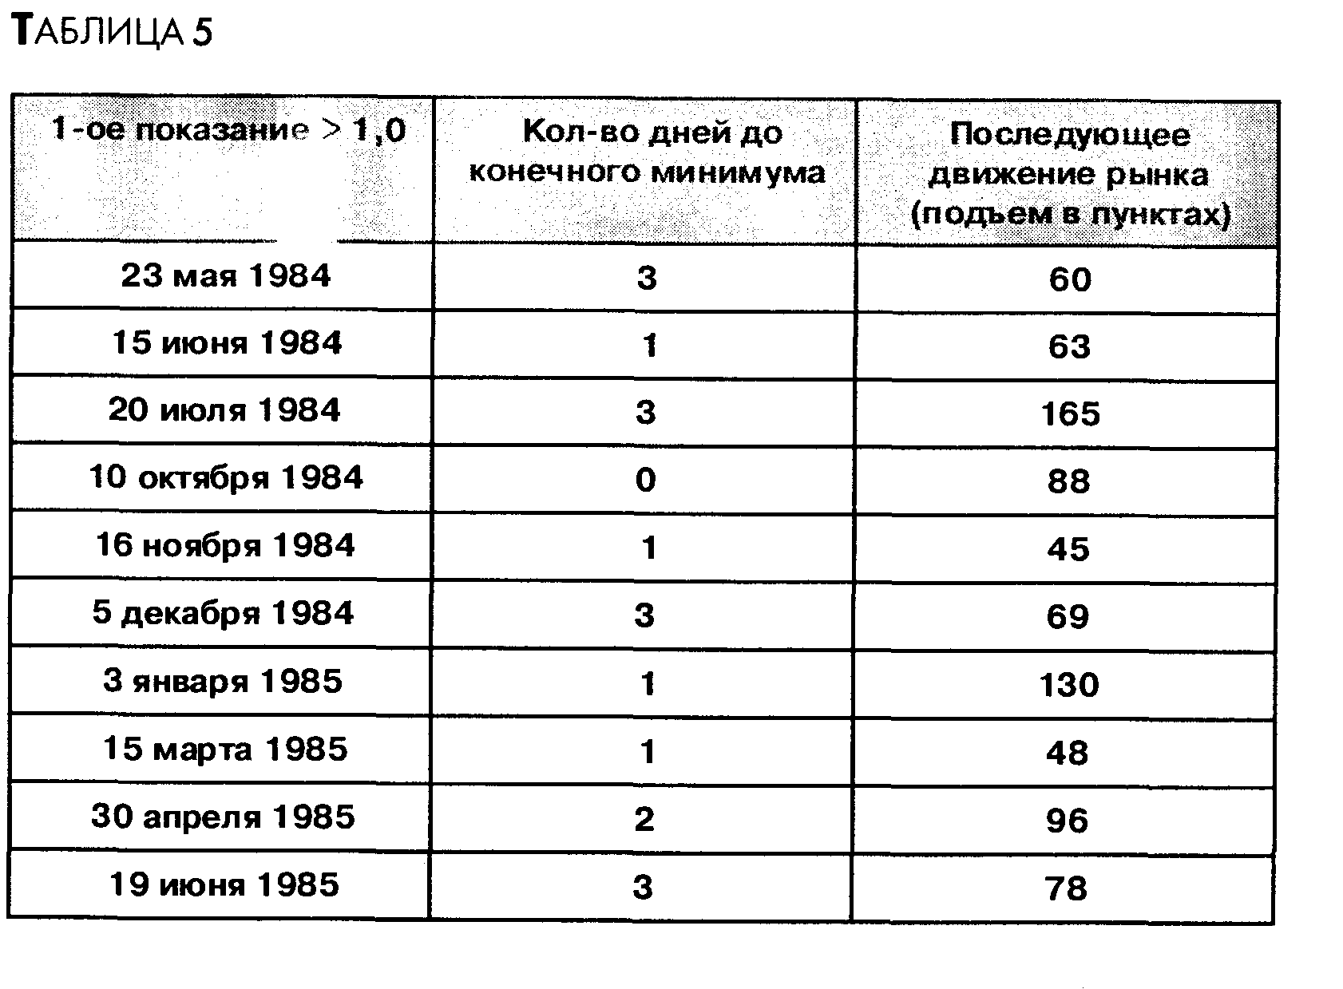

после того, как 10дневный торговый индекс поднимался выше единицы. Картина весьма впечатляющая...

Я составил сходную таблицу (табл. 6) для периода с 1985 по 1989 гол.
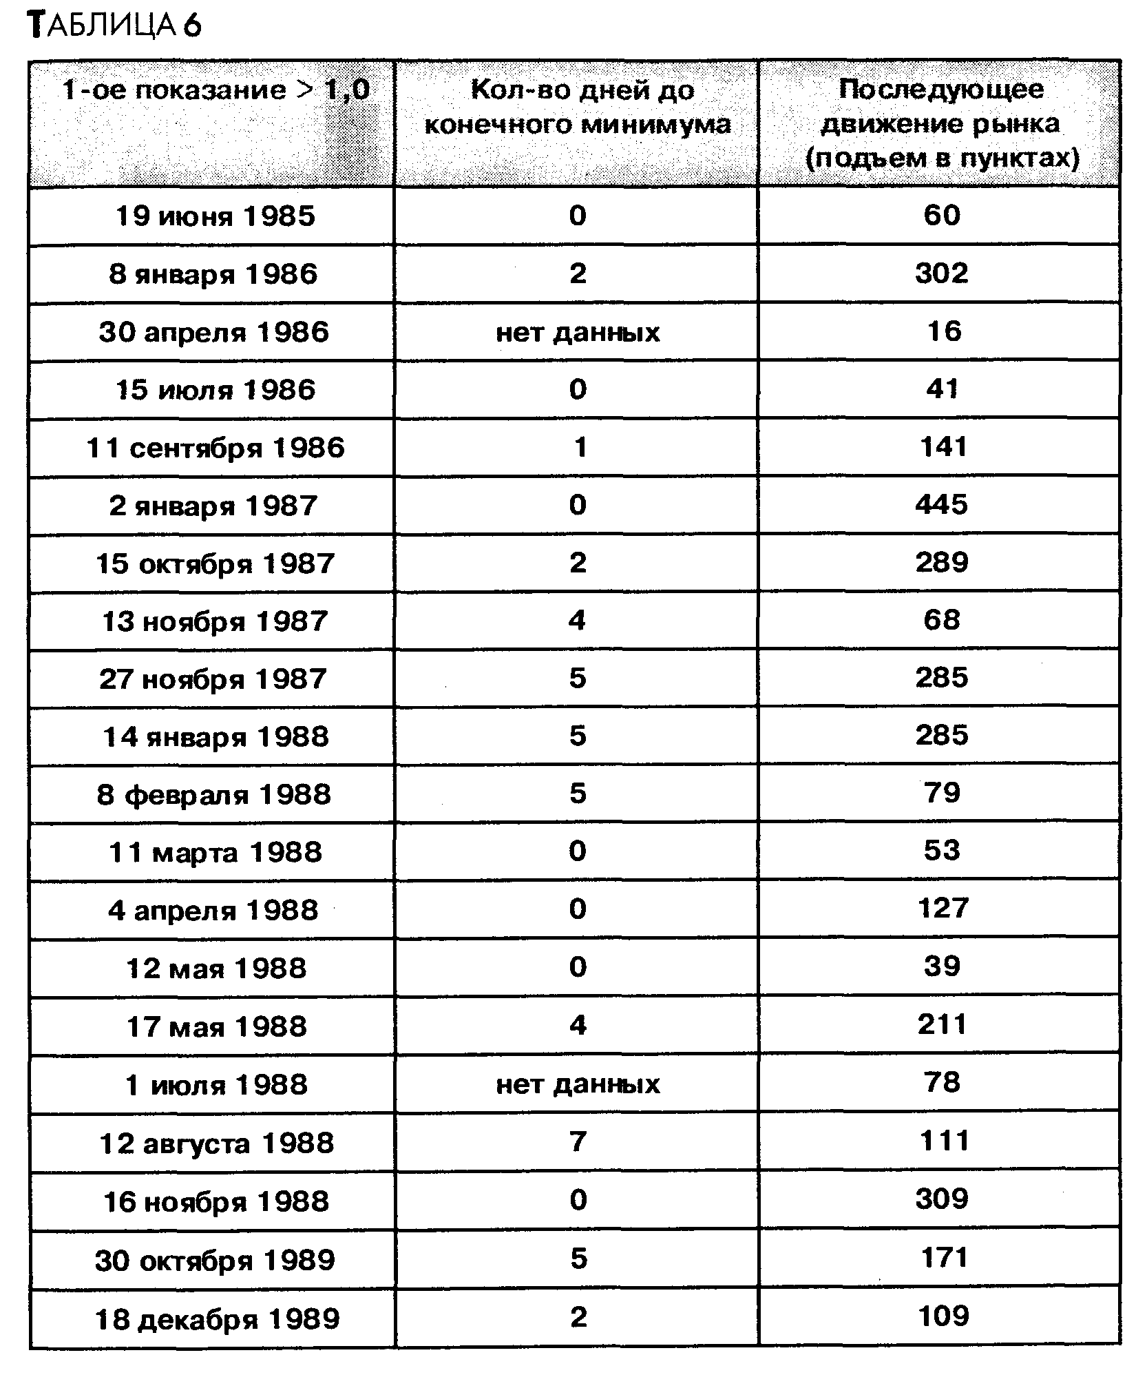

РАСЧЕТ
Сначала необходимо определить 10периодную сумму значений каждого компонента открытого 10периодного торгового индекса. Далее индекс рассчитывается по следующей формуле:
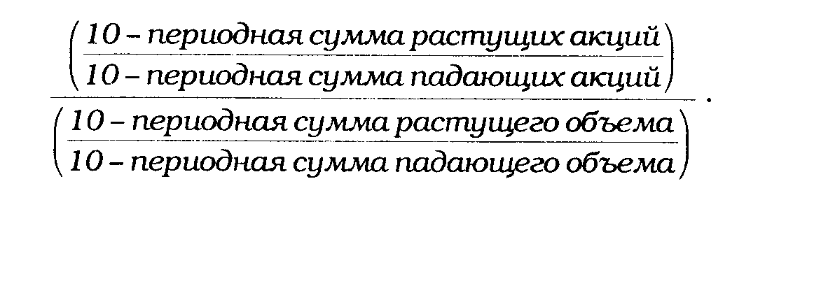

ОТКРЫТЫЙ ИНТЕРЕС
(OPEN INTEREST)

ОПРЕДЕЛЕНИЕ
Открытый интерес — это число открытых фьючерсных или опционных контрактов. Открытым контрактом может быть контракт на покупку или на продажу, который до настоящего момента не исполнен, не закрыт или срок которого не истек. Открытый интерес — скорее не индикатор, а просто один из элементов стандартного набора данных по некоторым видам ценных бумаг (см. стр. 10).
Известно (хотя порой и упускается из виду), что фьючерсный контракт всегда подразумевает участие покупателя и продавца. Это означает, что каждая единица открытого интереса всегда представляет две стороны:
покупателя и продавца.
Открытый интерес увеличивается, когда покупатель и продавец заключают новый контракт. При этом покупатель открывает длинную позицию, а продавец—короткую. Открытый интерес уменьшается, если стороны ликвидируют существующие контракты. При этом покупатель продает свою длинную позицию, а продавец закрывает свою короткую позицию.

ИНТЕРПРЕТАЦИЯ
Сам по себе открытый интерес лишь характеризует ликвидность определенного контракта или рынка. Однако сочетание анализа объема с анализом открытого интереса иногда дает важную информацию о направлении потоков денежных средств на рынке:
- Рост объема и рост открытого интереса подтверждают направление текущей тенденции.
- Падение объема и падение открытого интереса сигнализируют о возможности скорого окончания текущей тенденции.

ПРИМЕР
На следующем рисунке показаны графики цен на медь, открытого интереса (сплошная линия) и объема (пунктирная линия). Открытый интерес дан по всем медным контрактам, а не только по текущему.
Линия тренда А соответствует одновременному росту открытого интереса и объема. Это подтвердило восходящую тенденцию цен, обозначенную линией тренда В.
Вертикальная линия (С) отмечает начало расхождения между объемом и открытым интересом. С этого момента открытый интерес начал резко падать, в то время как объем продолжал расти. Это послужило предупреждением об окончании восходящей тенденции.
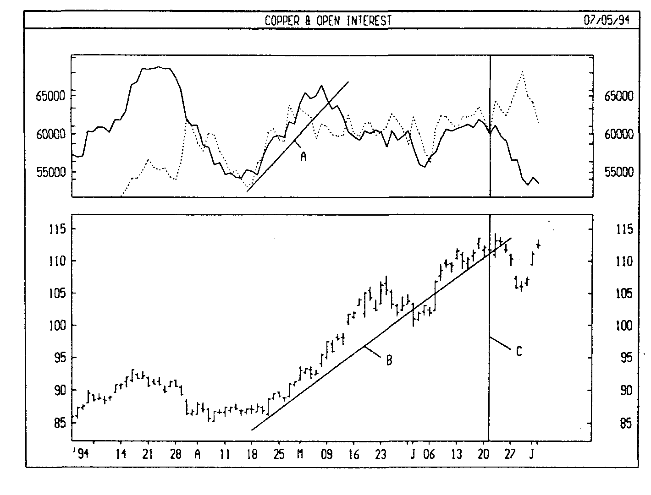

ОТНОСИТЕЛЬНОЕ ИЗМЕНЕНИЕ
(PERFORMANCE)

ОПРЕДЕЛЕНИЕ
Индикатор относительного изменения показывает изменение цены бумаги в процентном выражении. Поэтому график индикатора иногда называют «нормированным» графиком цены.

ИНТЕРПРЕТАЦИЯ
Индикатор относительного изменения показывает, на сколько процентов возросла цена бумаги относительно первой цены, представленной на графике. Так, если значение индикатора равно 10, значит цена рассматриваемой бумаги увеличилась на 10% по сравнению с первой ценой (крайняя левая точка графика). По аналогии, значение 10% говорит о том, что бумага подешевела на 10% относительно первой цены.
Графики относительного изменения полезны для сравнения динамики цен различных бумаг.

ПРИМЕР
На следующем рисунке представлены графики курса акций United Airlines и индикатора относительного изменения. Судя по показаниям индикатора, курс акций вырос на 16% с начала 1993 года.

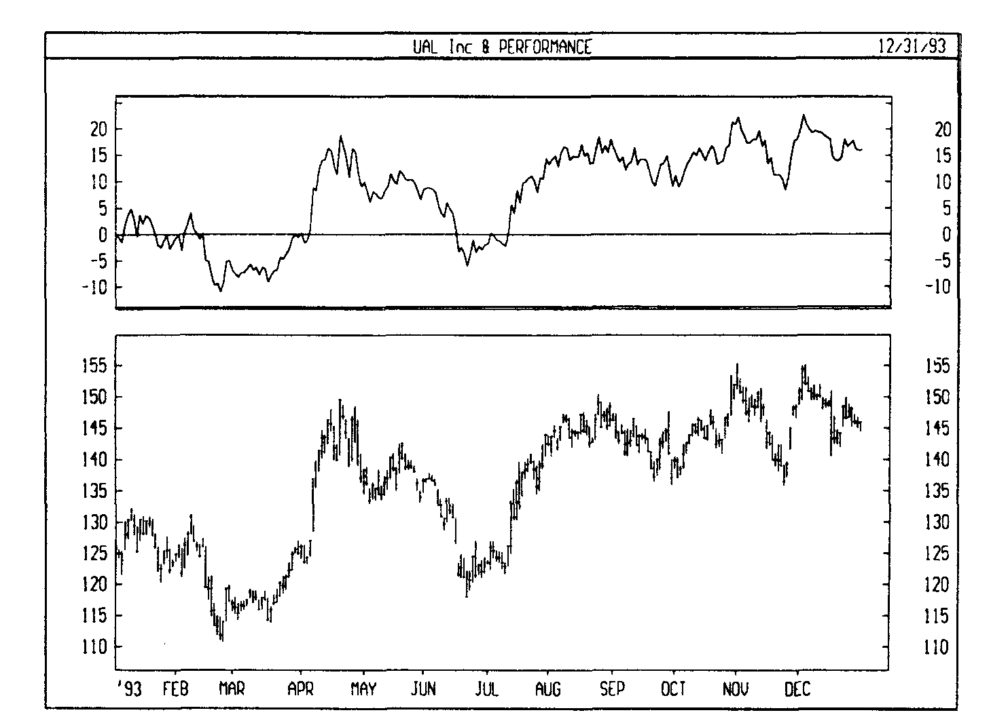

РАСЧЕТ
Индикатор относительного изменения рассчитывается путем деления изменения цен на значение первой цены, представленной на графике.

ОТНОСИТЕЛЬНОЙ СИЛЫ ИНДЕКС
(RELATIVE STRENGTH INDEX)

ОПРЕДЕЛЕНИЕ
Индекс относительной силы (RSI) — один из самых популярных осцилляторов. Его ввел Уэллс Уайлдер в статье, опубликованной в журнале Commodities (ныне Futures) в июне 1978 года. Подробные инструкции по расчету и интерпретации К51 можно найти также в книге У.Уайлдера «Новые концепции технических торговых систем» (New Concepts in Technical Trading Systems).
Название «индекс относительной силы» не вполне удачно, поскольку RSI показывает не относительную силу двух сравниваемых ценных бумаг, а внутреннюю силу одной бумаги. Пожалуй, точнее было бы название «индекс внутренней силы». Графики показателей относительной силы (часто именуемых «сравнительными индикаторами относительной силы»), позволяющие сравнивать динамику двух бумаг или рыночных индексов, обсуждаются на стр. 125.

ИНТЕРПРЕТАЦИЯ
Вводя RSI, У. Уайлдер рекомендовал использовать его 14дневный вариант. В дальнейшем распространение получили также 9 и 25дневные RSI. Число единичных периодов при расчете RSI можно варьировать, поэтому рекомендую поэкспериментировать с ними, чтобы выбрать наиболее подходящий вариант. (Чем короче период расчета RSI, тем чувствительнее индикатор.)
RSI - это следующий за ценами осциллятор, который колеблется в диапазоне от 0 до 100. Один из распространенных методов анализа RSI состоит в поиске расхождений (см. стр. 30), при которых цена образует новый максимум, а RSI не удается преодолеть уровень своего предыдущего максимума. Подобное расхождение свидетельствует о вероятности разворота цен. Если затем RSI поворачивает вниз и опускается ниже своей последней впадины, то он завершает так называемый «неудавшийся размах» (failure swing). Этот неудавшийся размах считается подтверждением скорого разворота цен.

В своей книге У.Уайлдер описывает пять способов применения RSI для анализа графиков товарных рынков. Все эти методы применимы и к другим типам ценных бумаг.
• Вершины и основания. Вершины RSI обычно формируются выше 70, а основания — ниже 30, причем они обычно опережают образование вершин и оснований на ценовом графике.
• Графические модели. RSI часто образует графические модели — такие как «голова и плечи» (см. стр. 100) или треугольники (см. стр. 101) — которые на ценовом графике могут и не обозначиться.
• Неудавшийся размах (прорыв уровня поддержки или сопротивления). Имеет место, когда RSI поднимается выше предыдущего максимума (пика) или опускается ниже предыдущего минимума (впадины).
• Уровни поддержки и сопротивления. На графике RSI уровни поддержки и сопротивления иногда проступают даже отчетливее, чем на ценовом графике.
• Расхождения. Как уже сказано выше, расхождения образуются, когда цена достигает нового максимума (минимума), но он не подтверждается новым максимумом (минимумом) на графике RSI. При этом обычно происходит коррекция цен в направлении движения RSI.
Более подробную информацию об RSI можно найти в книге У.Уайлдера.

ПРИМЕР
На следующем рисунке представлены графики курса акций PepsiCo и 14дневного RSI. В мае июне сформировалось бычье расхождение:
цены падали, а RSI устойчиво двигался вверх. Впоследствии цены скорректировали направление своего движения и начали расти.

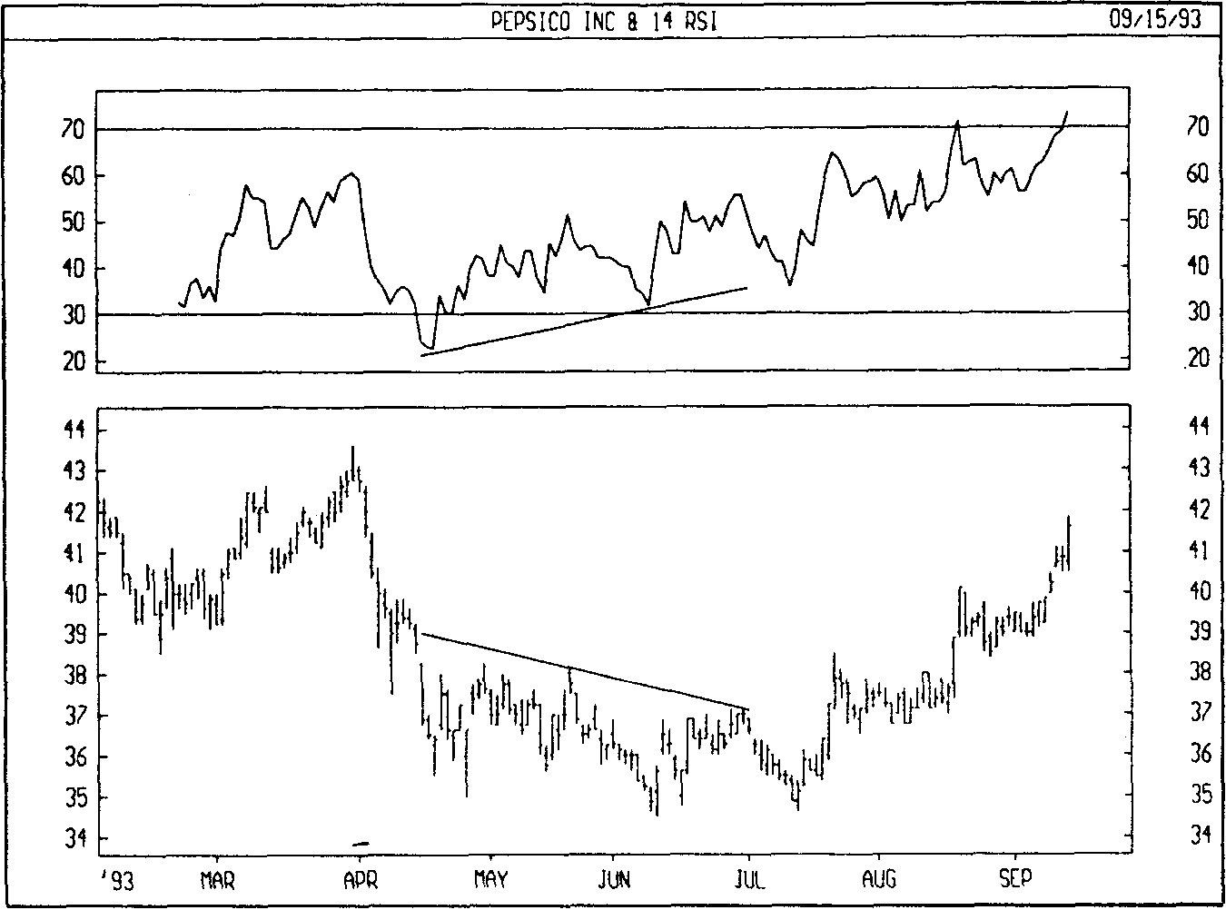

РАСЧЕТ
Процедура расчета RSI очень проста, но для ее объяснения нужно множество примеров. Подробнее она описана в книге У.Уайлдера. Мы » приведем лишь основную формулу:
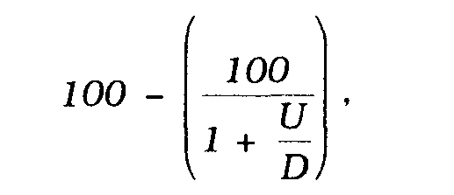
где
U— среднее значение положительных ценовых изменений;
D — среднее значение отрицательных ценовых изменений.

ОТНОСИТЕЛЬНОЙ СИЛЫ СРАВНИТЕЛЬНЫЙ ИНДИКАТОР
(RELATIVE STRENGTH, COMPARATIVE)

ОПРЕДЕЛЕНИЕ
Этот индикатор сравнивает динамику двух бумаг, показывая соотношение между ними в виде коэффициента. Не следует путать сравнительный индикатор относительной силы с индексом относительной силы (см. стр. 125).

ИНТЕРПРЕТАЦИЯ
Сравнительный индикатор относительной силы соотносит изменение цены одной бумаги с изменением цены другой — базовой. Если индикатор растет, значит данная бумага показывает лучшие результаты, чем базовая. Если он движется горизонтально — значит динамика обеих бумаг одинакова (т.е. они растут или падают на равную относительную величину). Если индикатор падает, это означает, что данная бумага слабее (т.е. растет медленнее или падает быстрее базовой).
Сравнительный индикатор относительной силы часто используют для сравнения ценовой динамики бумаги с одним из рыночных индексов. Он также весьма полезен для формирования спрэдов (т.е. покупки самой быстрорастущей бумаги и одновременной продажи более слабой).

ПРИМЕР
На следующем рисунке в верхней части показаны графики курсов акций Microsoft и IBM. В нижней части представлен сравнительный индикатор относительной силы акций IBM и Microsoft:.
Из графика индикатора видно, что в последнем квартале 1993 года акции IBM показали лучшие результаты, чем акции Microsoft. Затем, в первом квартале 1994 года, акции IВМ отставали от акций Microsoft. (Линии тренда нанесены на график индикатора методом линейной регрессии: см. стр. 90

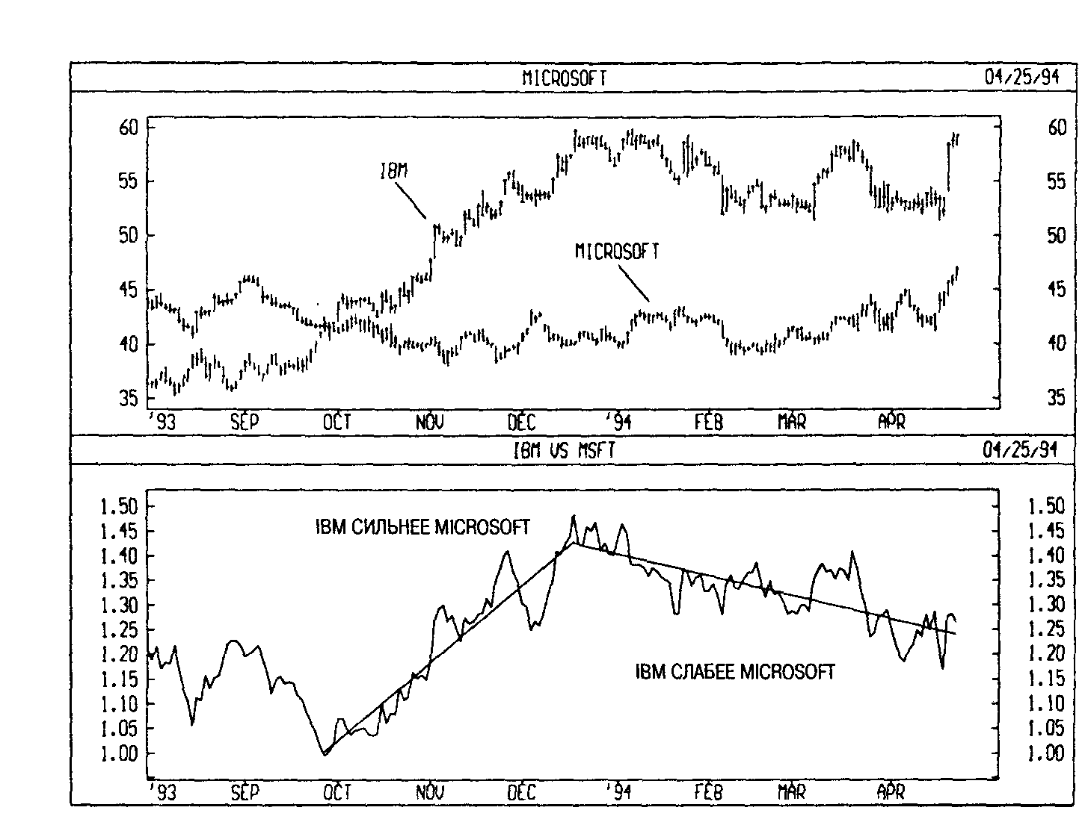

РАСЧЕТ
Сравнительный индикатор относительной силы определяется путем деления цены одной бумаги на цену другой бумаги, выбранной в качестве базовой. Полученный коэффициент показывает соотношение между этими бумагами.

ОТРИЦАТЕЛЬНОГО ОБЪЕМА ИНДЕКС
(NEGATIVE VOLUME INDEX)

ОПРЕДЕЛЕНИЕ
При построении индекса отрицательного объема (NVI) учитываются только дни, когда объем торгов уменьшается по сравнению с предыдущим днем. Считается, что в дни падения объема позиции занимают профессионалы.

ИНТЕРПРЕТАЦИЯ
Интерпретация NVI основана на предположении, что в дни роста объема на рынке активно действуют несведущие инвесторы, подверженные влиянию толпы. Напротив, в дни падения объема позиции без лишнего шума занимают профессионалы. Таким образом, NVI отражает действия последних.
В своей книге «Логика фондового рынка» (In Stock Market Logic) Норман Фосбак указывает, что когда NVI поднимается выше своего годового скользящего среднего, вероятность бычьего рынка равна 95%. А когда NVI опускается ниже своего годового скользящего среднего, шансы бычьего рынка составляют примерно 50%. Таким образом, индекс отрицательного объема наиболее эффективен как индикатор бычьего рынка.

ПРИМЕР
На следующем рисунке показаны графики курса акций Avon и индикатора NVI. Точки, где NVI поднимался выше своего годового (255 торговых дней) скользящего среднего, отмечены стрелками «покупка». Знаком равенства отмечены моменты, когда NVI опускался ниже скользящего среднего. Из графика видно, что NVI! превосходно указывал благоприятные возможности для торговли.

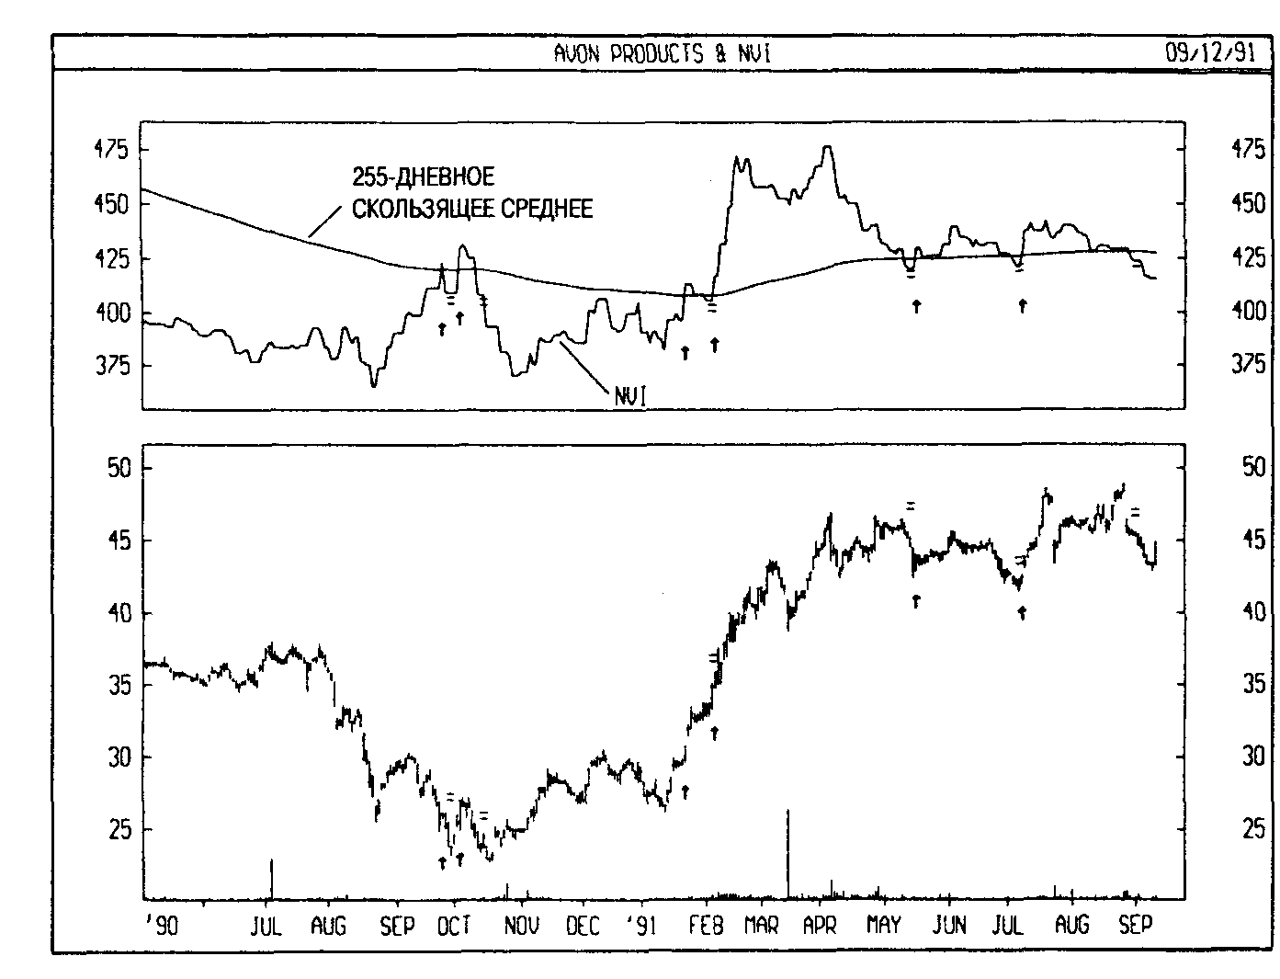

РАСЧЕТ
Если сегодняшний объем меньше вчерашнего, то:
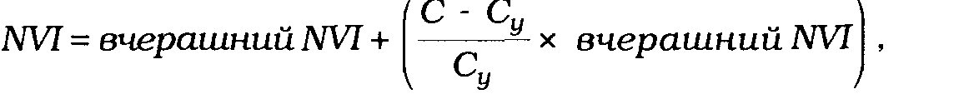

где
С — сегодняшняя цена закрытия;
Сy — вчерашняя цена закрытия.
Если сегодняшний объем больше или равен вчерашнему, то:

NVI = вчерашний NVI.
Поскольку падение цен обычно сопровождается снижением объема торгов, в динамике NVI преобладают нисходящие тенденции.

ПАРАБОЛИЧЕСКАЯ СИСТЕМА SAR
(PARABOLIC SAR)

ОПРЕДЕЛЕНИЕ
Параболическая система времени/цены (Parabolic Time/Price System) — ее разработал Уэллс Уайлдер — используется для установки скользящих стоп приказов. Обычно эту систему называют SAR от английского stop-and-reversal (остановка и разворот). Она подробно рассмотрена в книге У.Уайлдера «Новые концепции технических торговых систем» (New Concepts in Technical Trading Systems.).

ИНТЕРПРЕТАЦИЯ
Параболическая система превосходно определяет точки выхода из рынка. Длинные позиции следует закрывать, когда цена опускается ниже линии SAR, а короткие — когда цена поднимается выше линии SAR.
Если у вас открыта длинная позиция (т.е. цена выше линии SAR), линия SAR будет ежедневно перемещаться вверх независимо от того, в каком направлении движутся цены. Величина перемещения линии SAR зависит от величины ценового движения.

ПРИМЕР
На следующем рисунке представлены график курса акций Compaq и линия SAR. Длинную позицию следует занимать, когда SAR находится ниже ценового графика, а короткую — когда она находится выше ценового графика. Здесь линия SAR построена так, как описано в книге У.Уайлдера. Каждая точка SAR определяет уровень стопприказа на данный день. Заметьте, что линия SAR определяет уровень стопприказа на текущий, а не завтрашний день.

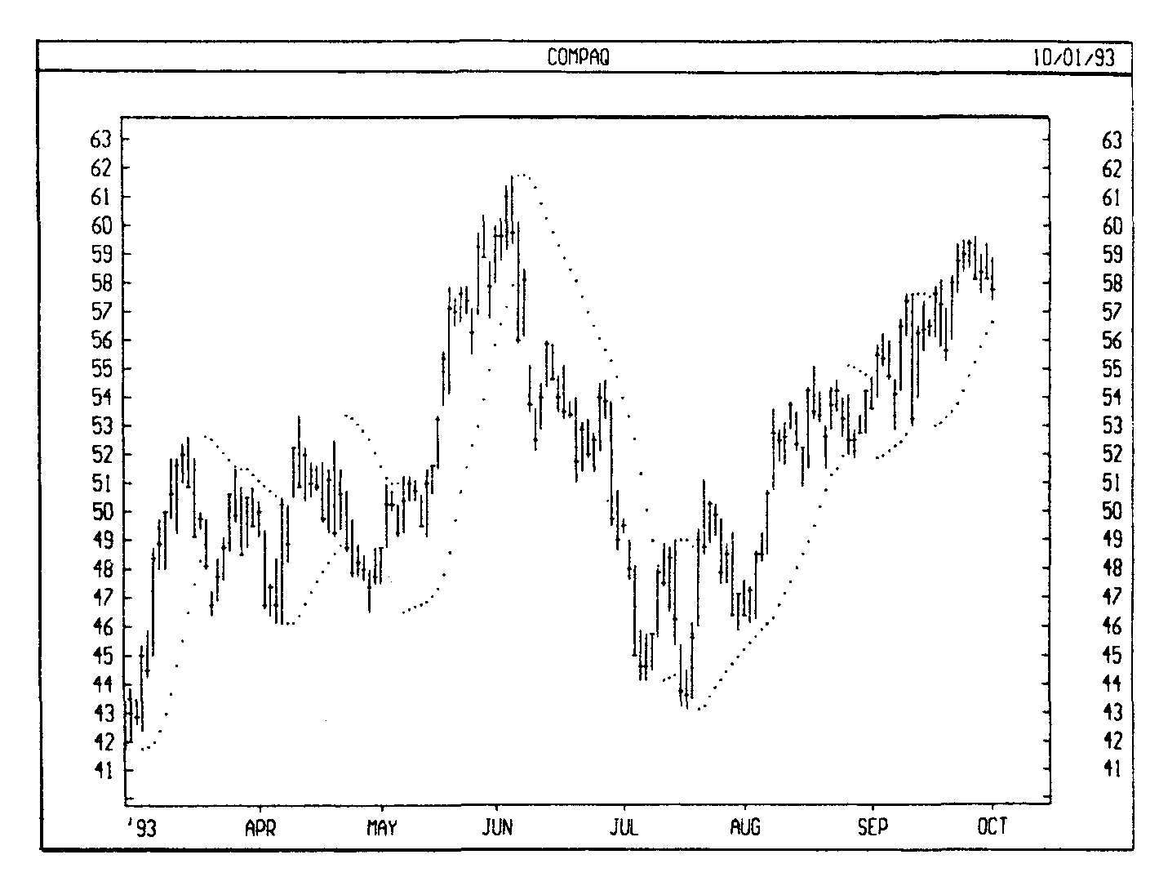

РАСЧЕТ
Объяснение процедуры расчета параболической системы SAR выходит за рамки этой книги. Подробно об этом можно прочесть в книге У.Уайлдера «Новые концепции технических торговых систем».

ПЕРЕКУПЛЕННОСТИ/ПЕРЕПРОДАННОСТИ ИНДИКАТОР
(OVERBOUGHT/OVERSOLD)

ОПРЕДЕЛЕНИЕ
Индикатор перекупленности/перепроданности (OB/OS) —это индикатор ширины рынка. Он определяется как сглаженная разность между числом растущих и падающих акций.

ИНТЕРПРЕТАЦИЯ
Индикатор OB/OS показывает, когда рынок акций перекуплен (и следует ожидать корректирующего спада) или перепродан (и следует ожидать корректирующего подъема).
Значения индикатора выше +200 обычно считаются медвежьими, а ниже 200 — бычьими. Когда OB/OS опускается ниже +200, это сигнал к продаже. По аналогии, сигналом к покупке служит подъем OB/OS выше 200.
Экстремальные значения OB/OS, так же как и других индикаторов перекупленности/перепроданности, могут быть признаком изменения ожиданий инвесторов, вследствие чего ожидаемой коррекции может и не произойти. (О состояниях крайней перекупленности/перепроданности см. также разделы о коэффициенте роста/падения на стр. 157 и осцилляторе Макклеллана на стр. 95).

ПРИМЕР
На следующем рисунке представлены графики промышленного индекса ДоуДжонса и индикатора перекупленности/перепроданности. Стрелками «покупка» и «продажа» отмечены точки пересечения индикатором уровней +200 и 200. Как видно из данного примера, индикатор OB/OS очень эффективен в условиях торгового коридора.

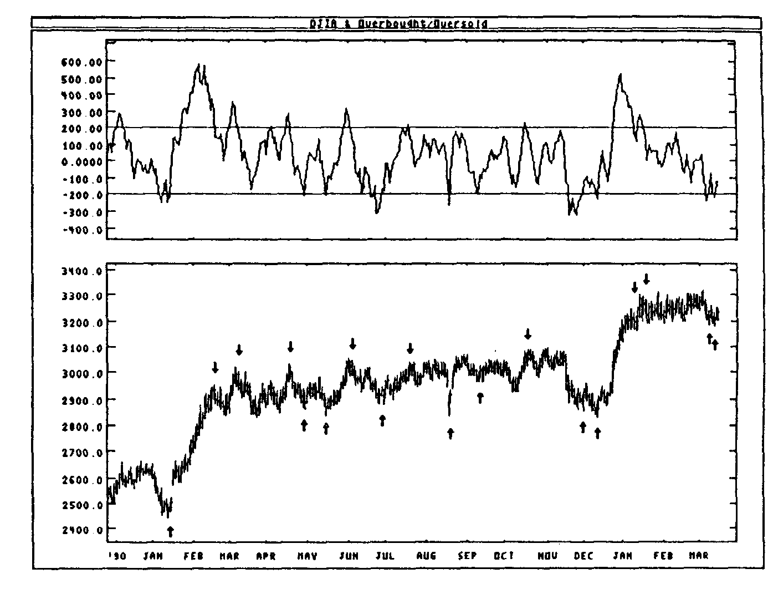

РАСЧЕТ
Индикатор перекупленности/перепроданности представляет собой 10периодное экспоненциальное скользящее среднее разности между числом растущих и падающих акций:
10периодное скользящее среднее от (растущие — падающие акции).

ПОКУПКИ/ПРОДАЖИ НЕПОЛНЫМИ ЛОТАМИ
(ODD LOT PURCHASES/SALES)

ОПРЕДЕЛЕНИЕ
В полном соответствии со своими названиями, индикатор покупок и индикатор продаж неполными лотами показывают количество акций (в тыс. шт.), купленных или проданных неполными лотами. Неполный лот — это пакет акций объемом менее 100 штук.
(К сожалению, надежность индикаторов неполных лотов снижают операции с пакетами в 99 акций. Они проводятся, чтобы обойти правило увеличения цены в последней сделке ("up-tick" rule): оно разрешает специалистам открывать короткую позицию, только если цена возросла по сравнению с предыдущей сделкой.)

ИНТЕРПРЕТАЦИЯ
Данные о сделках с неполными лотами используются в различных коэффициентах и индикаторах. Сами по себе эти данные демонстрируют инвестиционную активность торговцев неполными лотами и интерпретируются по принципу противоположного мнения. Так, высокий объем покупок неполными лотами обычно считается медвежьим признаком, а высокий объем продаж — бычьим. Логика заключается в том, чтобы действовать в противовес мелким, плохо информированным трейдерам.
Однако, по моим замечаниям, в последнее время в силу каких-то причин торговцы неполными лотами стали точнее прогнозировать развитие рынка.

ПРИМЕР
На следующем рисунке показаны графики сводного индекса Value Line Composite Index (нижнее окно) и 10дневного скользящего среднего индикатора продаж неполными лотами (верхнее окно). Вертикальными линиями отмечены моменты, когда торговцы неполными лотами активно продавали (им соответствуют относительно высокие значения скользящего среднего).

Согласно традиционной интерпретации индикаторов неполных лотов, в таких случаях следовало бы покупать. Однако при ретроспективном рассмотрении оказывается, что это были подходящие возможности для краткосрочных продаж.
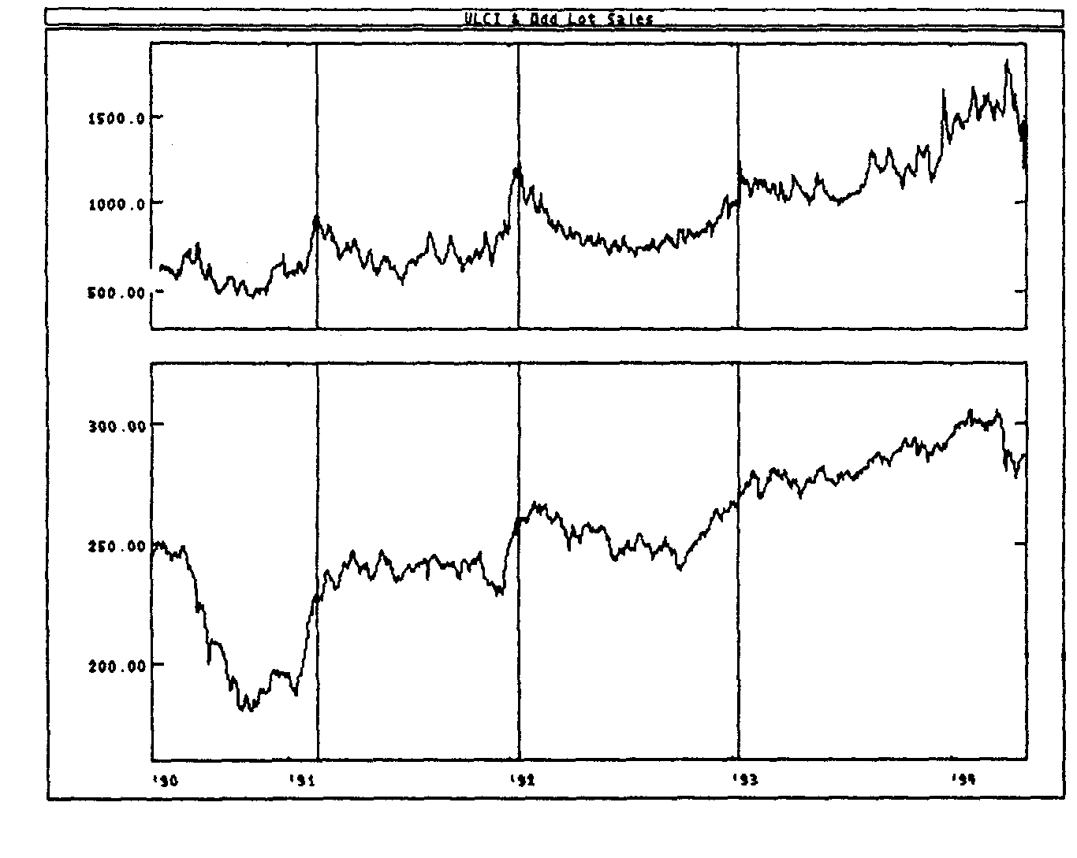

ПОЛОЖИТЕЛЬНОГО ОБЪЕМА ИНДЕКС
(POSITIVE VOLUME INDEX)

ОПРЕДЕЛЕНИЕ
При построении индекса положительного объема (PVI) учитываются только дни, когда объем увеличивается по сравнению с предыдущим днем. Считается, что в дни роста объема торгов позиции занимает «толпа».

ИНТЕРПРЕТАЦИЯ
Интерпретация PVI основана на предположении, что в дни роста объема на рынке активно действуют несведущие инвесторы, подверженные влиянию толпы. Напротив, в дни падения объема позиции без лишнего шума занимают профессионалы. Таким образом, PVI отражает действия непрофессионалов. (Индекс отрицательного объема — NVI, см. стр. 128 — отражает действия профессионалов.) Обратите внимание, что при этом PVI не является индикатором противоположного мнения. Хотя он и показывает, как действуют менее опытные игроки, направление его движения обычно совпадает с ценовым.
В таблице 7 представлены обобщенные данные по NVI и PVI за период с 1941 по 1975 год из книги Нормана Фосбака «Логика фондового рынка» Stock Market Logic.
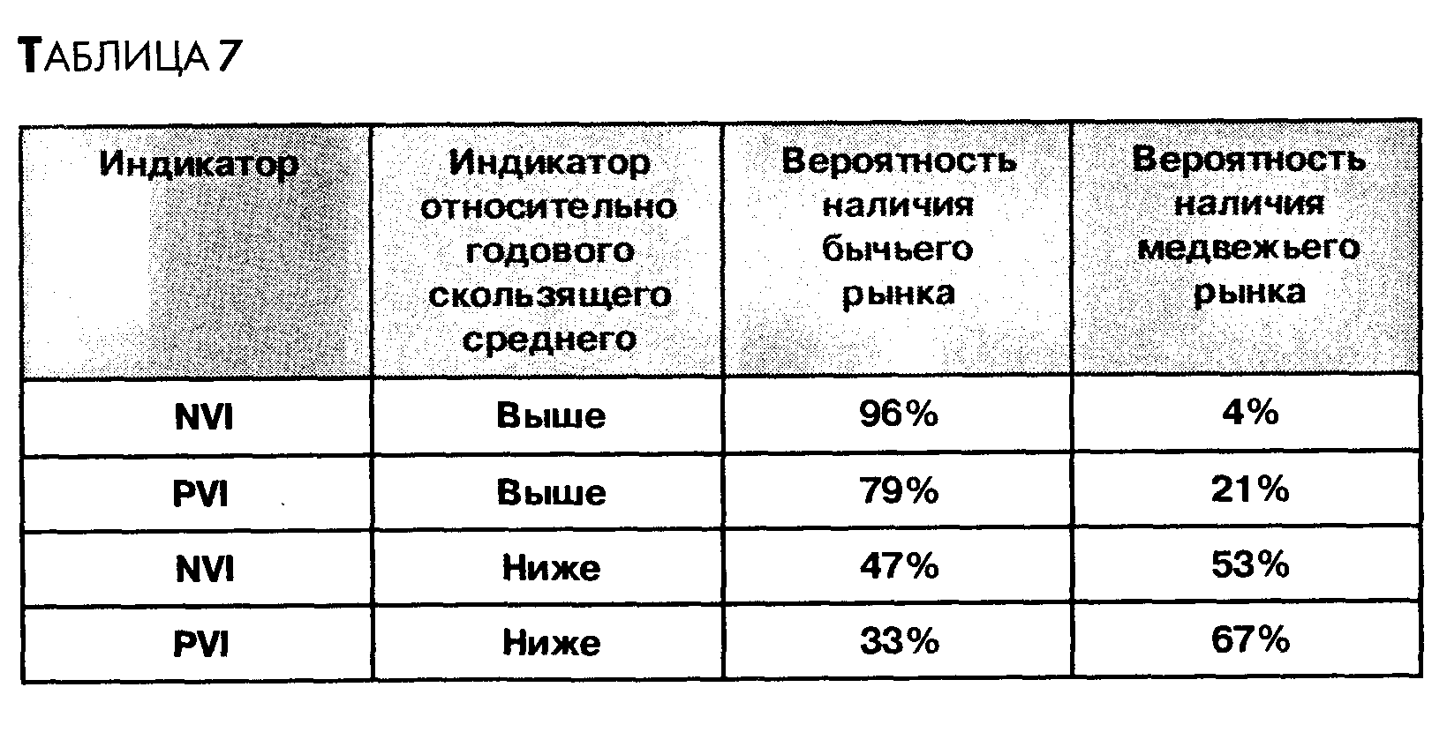

Из таблицы видно, что NVI очень точно выявляет периоды бычьего рынка (когда NVI выше своего годового скользящего среднего), а PVI весьма эффективен в определении как бычьего рынка (когда PVI выше своего скользящего среднего), так и медвежьего (когда PVI ниже своего скользящего среднего).

ПРИМЕР
На следующем рисунке показаны графики NVI, PVI и промышленного индекса ДоуДжонса за 4летний период (недельные данные). Участки графиков NVI и PVI помечены как бычьи или медвежьи в зависимости от положения этих индикаторов выше или ниже своих 52недельных скользящих средних.
На графике промышленного индекса ДоуДжонса периоды, когда только один из индикаторов — NVI или PVI — был выше своего скользящего среднего, обозначены как «бычьи», а периоды, когда оба индикатора были выше своих скользящих средних, — как «очень бычьи».
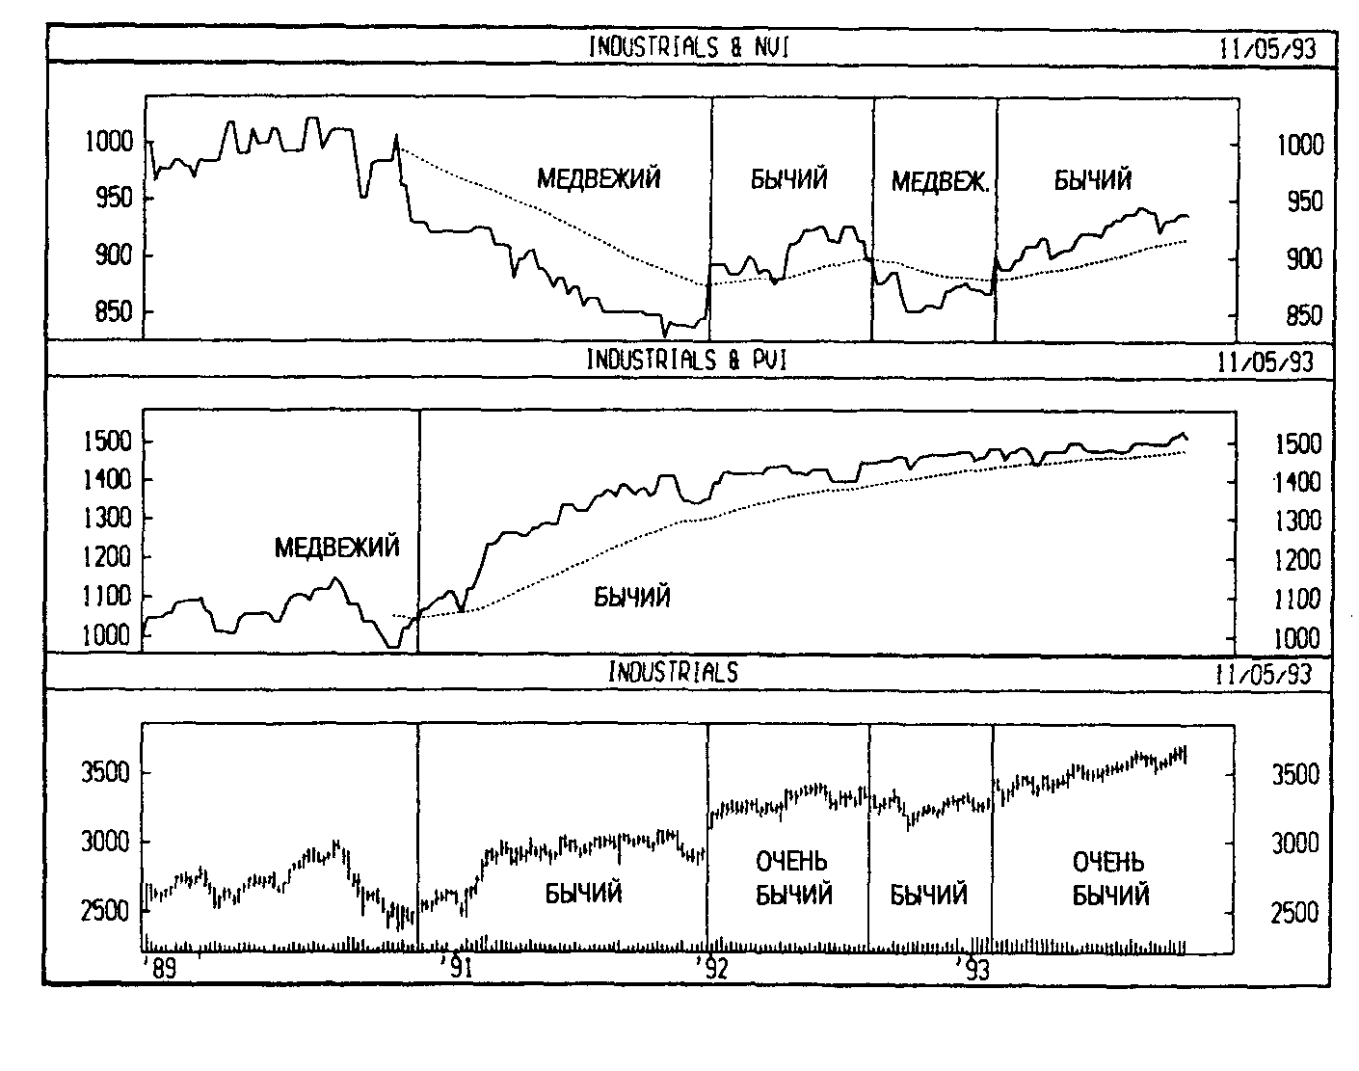

РАСЧЕТ
Если сегодняшний объем больше вчерашнего, то:

C - Cy
PVI = вчерашний PVI + -----------------* вчерашний PVI
Cy
где
С — сегодняшняя цена закрытия;
Су — вчерашняя цена закрытия.
Если сегодняшний объем меньше или равен вчерашнему, то:

PVI = вчерашний PVI.
Поскольку рост цен обычно сопровождается повышением объема торгов, в динамике PVI обычно преобладают восходящие тенденции.

ПРЕДЕЛЬНЫЙ ОСЦИЛЛЯТОР
(ULTIMATE OSCILLATOR)

ОПРЕДЕЛЕНИЕ
Осцилляторы обычно сравнивают сглаженную цену бумаги с ее n -периодов назад. Ларри Уильямс заметил, что эффективность подобных осцилляторов может сильно варьироваться в зависимости от числа единичных периодов, взятых для расчета. Поэтому с разработал предельный осциллятор, использующий взвешенные суммы трех осцилляторов с разными периодами расчета.
Эти три осциллятора основаны на введенных Уильямсом понятиях «давления» покупателей и продавцов.

ИНТЕРПРЕТАЦИЯ
Уильямс рекомендует открывать позицию после образования расхождения (см. стр. 30) и прорыва в тенденции предельного осциллятор Ниже это правило объясняется подробнее.
Покупайте, если:
- Возникло бычье расхождение: цены достигли более низкого минимума, не подтвержденного более низким минимумом осциллятора.
- При формировании бычьего расхождения осциллятор упал ниже 30.
- Осциллятор затем поднялся выше максимального уровня, достигнутого в период формирования бычьего расхождения. Именно в этот Момент следует покупать.
Закрывайте длинные позиции, если:
• выполнены все условия для продажи (см. ниже), или
• осциллятор поднялся выше 50, а затем упал ниже 45, или
• осциллятор поднялся выше 70. (Иногда я предпочитаю дождаться, ко да он затем упадет ниже 70.)

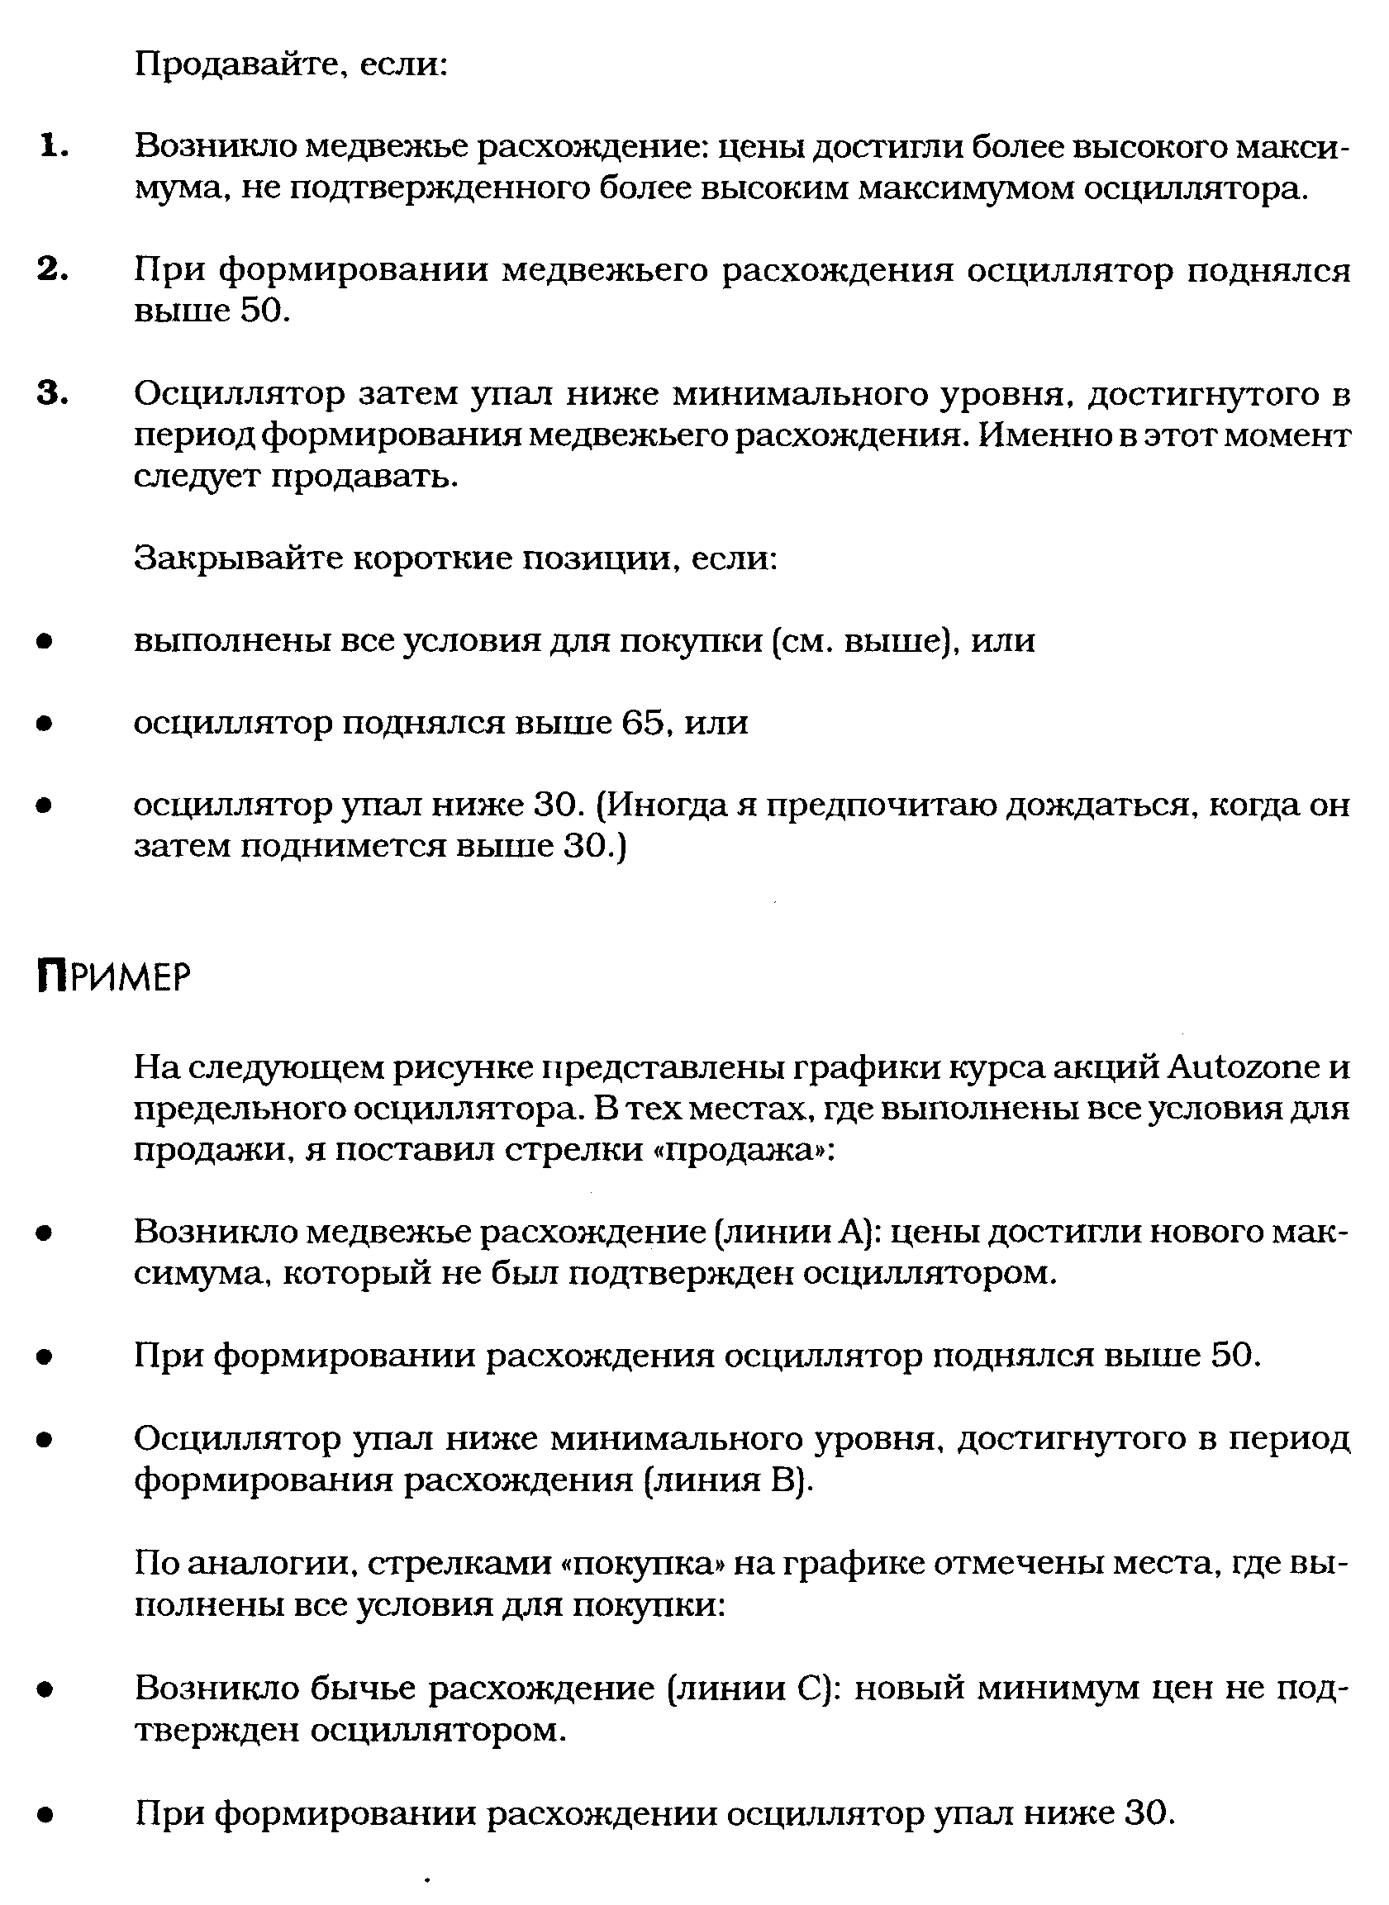

- Осциллятор поднялся выше максимального уровня, достигнутого в период формирования расхождения (линия О).
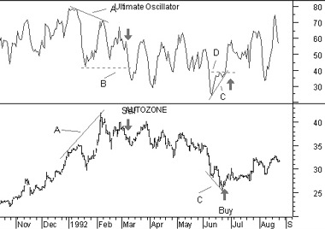

ПРОГНОЗ ВРЕМЕННЫХ РЯДОВ
(TIME SERIES FORCAST)

ОПРЕДЕЛЕНИЕ
Индикатор прогноза временных рядов (TSF) показывает статистическую тенденцию цен за определенный период времени. Эта тенденция определяется на основе анализа линейной регрессии. В отличие от прямых линий тренда линейной регрессии (см. стр. 90), график индикатора TSF — это кривая, составленная из последних точек множественных линий тренда линейной регрессии. Поэтому индикатор TSF иногда называют индикатором «скользящей линейной регрессии» или «регрессионным осциллятором».

ИНТЕРПРЕТАЦИЯ
Интерпретация индикатора TSF идентична интерпретации скользящих средних, но у него есть два преимущества перед классическими скользящими средними.
В отличие от скользящих средних, индикатор TSF следует за ценами без большого отставания. Поскольку индикатор «подстраивается» под данные, а не усредняет их, он более чувствителен к ценовым изменениям.
Назначение индикатора видно уже из его названия — он позволяет прогнозировать цены следующего периода. Такая оценка основана на ценовой тенденции бумаги за заданный период (напр., 20 дней). Если текущая тенденция сохраняется, значение индикатора прогноза временных рядов и есть прогноз цены на следующий период.

ПРИМЕР
На следующем рисунке показан график 50дневного индикатора TSF курса акций Microsoft. Здесь также построены три 50дневные линии тренда линейной регрессии. Как видите, конечные точки каждой линии тренда дают значения индикатора TSF.
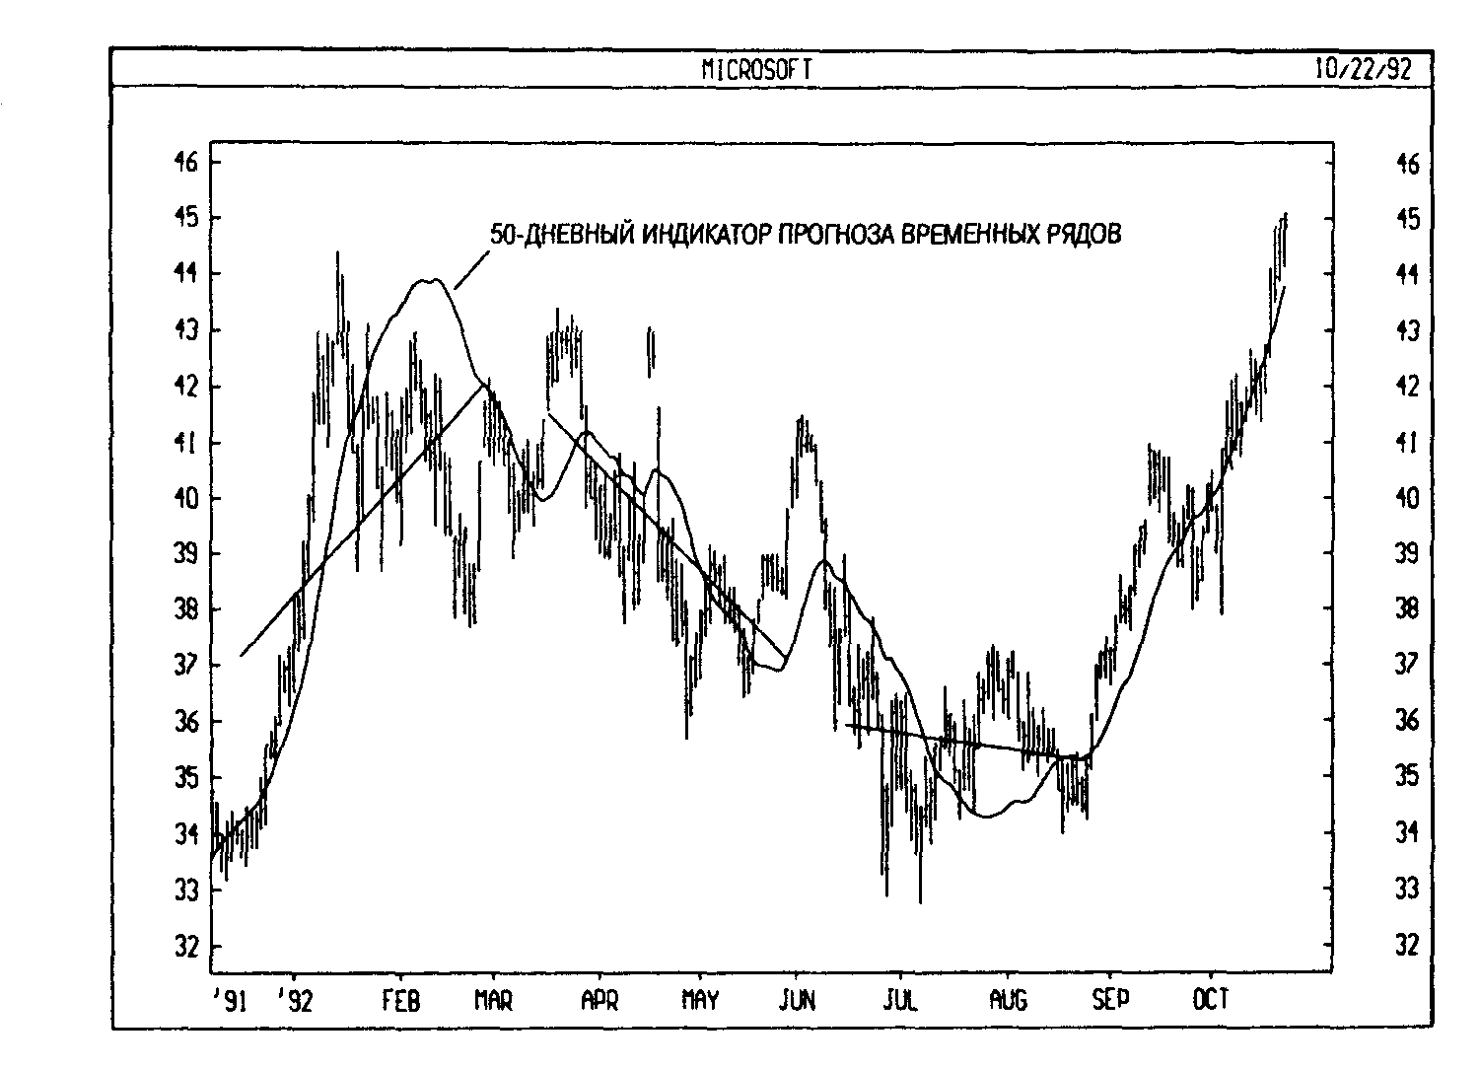

РАСЧЕТ
Значения индикатора TSF определяются путем расчета линий тренда линейной регрессии по методу наименьших квадратов. Метод наименьших квадратов определяет такое положение линии тренда на графике, при котором ее отклонение от ценовых данных минимально. Формула для расчета линии тренда линейной регрессии приведена на стр. 91.

ПРОЦЕНТНЫЕ СТАВКИ
(INTEREST RATES)

ОПРЕДЕЛЕНИЕ
Цикл общей деловой активности и состояние финансовых рынков в значительной степени определяются процентными ставками. Изменение процентных ставок или ожиданий относительно их будущего уровня имеет далеко идущие последствия. Рост процентных ставок вызывает снижение уровня потребления и соответствующее сокращение объема розничных продаж, что приводит к снижению корпоративных доходов, падению курсов акций и росту безработицы.
Неблагоприятное влияние падающих корпоративных доходов на рынок акций усугубляется еще и тем, что рост процентных ставок делает более привлекательными инвестиции в процентные финансовые инструменты, что приводит к оттоку денежных средств с рынка акций.

ИНТЕРПРЕТАЦИЯ
Повышение процентных ставок обычно приводит к падению рынка акций, а снижение ставок — к его росту.
На следующем рисунке показаны графики промышленного индекса ДоуДжонса и 4месячного индикатора скорости изменения базисной процентной ставки. Стрелками «покупка» обозначены моменты снижения процентных ставок (индикатор опускается ниже нулевого уровня), а стрелками «продажа» — моменты, когда процентные ставки повышались. Данный пример демонстрирует наличие сильной корреляции между процентными ставками и рынком акций.

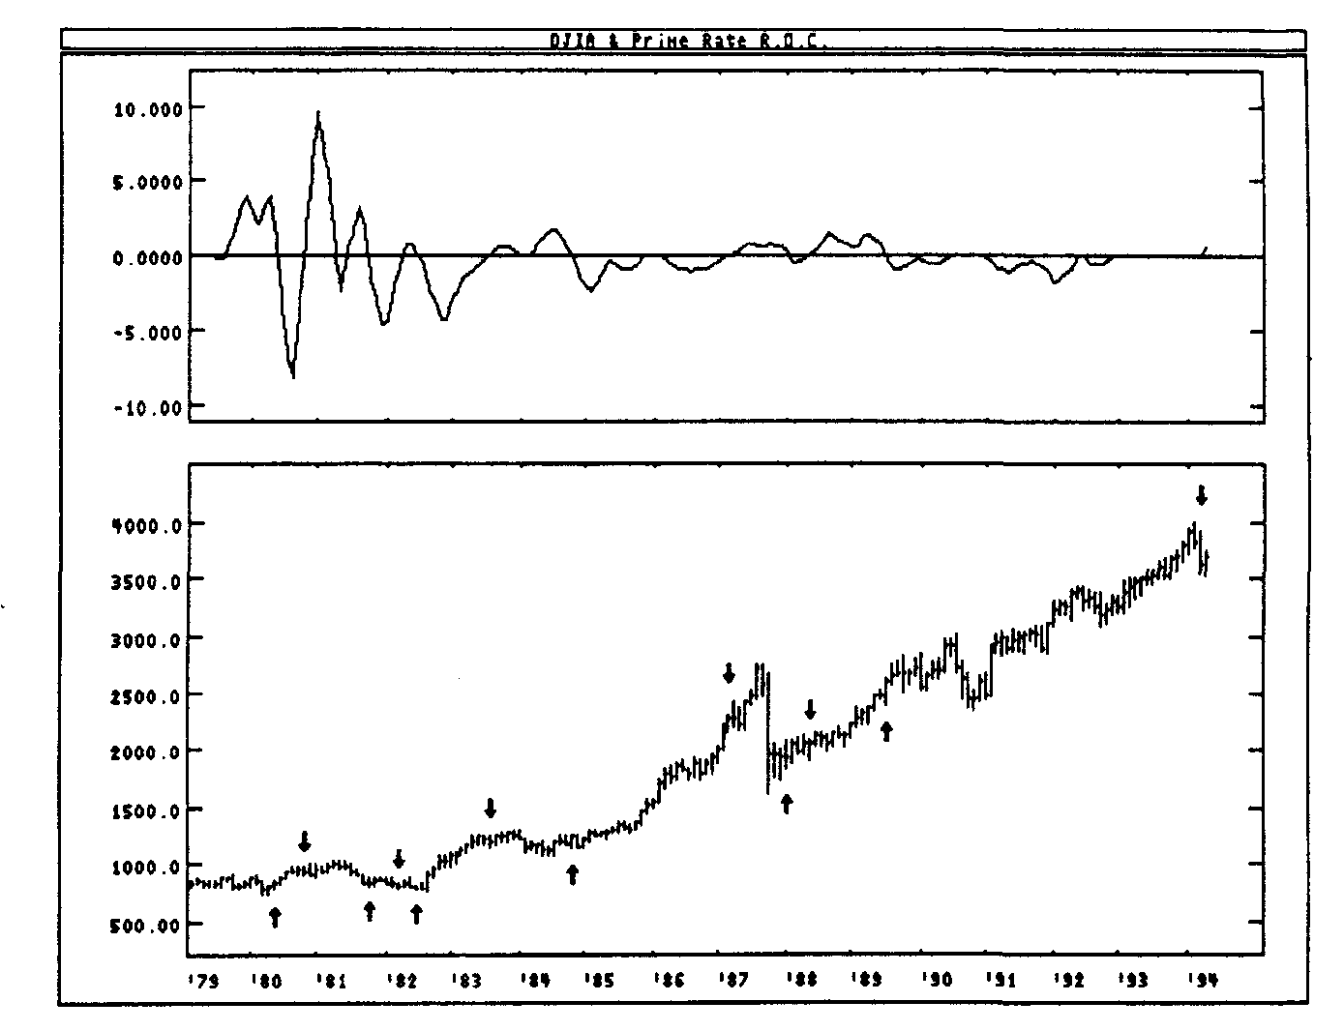

СТАВКИ ПО КОРПОРАТИВНЫМ ОБЛИГАЦИЯМ (Corporate Bond Rates)
Для финансирования своей деятельности корпорации, как и правительства, выпускают облигации. Корпоративные облигации считаются менее надежными, чем казначейские, и в качестве компенсации повышенного риска они предлагают более высокую доходность. Уровень доходности конкретной корпоративной облигации зависит от множества факторов, наиболее важными из которых являются финансовое состояние корпорации и текущий уровень процентных ставок. Существует ряд аналитических агентств, которые составляют рейтинги различных облигаций, помогая инвесторам оценить их качество.
Доходность корпоративных облигаций используется при расчете индекса уверенности (Confidence Index), публикуемого журналом Вапоп'5 с 1932 года. Этот индекс оценивает «уверенность» инвесторов в перспективах развития экономики путем сравнения показателей доходности высоконадежных и спекулятивных облигаций.
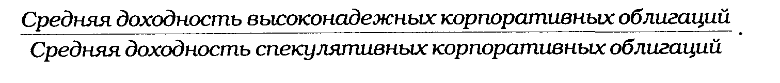

Если экономическая ситуация вызывает оптимизм у инвесторов, вложения в спекулятивные облигации обычно увеличиваются, что приводит к снижению их доходности и росту индекса уверенности. С другой стороны, если инвесторы настроены пессимистично, вложения в спекулятивные облигации чаще всего сокращаются — предпочтительнее становятся консервативные высоконадежные облигации, что вызывает снижение доходности последних и падение индекса уверенности.

УЧЕТНАЯ СТАВКА (Discount Rate)
Учетная ставка — это процентная ставка, по которой Федеральная резервная система предоставляет ссуды банкам, входящим в ее состав. Банки в свою очередь используют учетную ставку как базовую ставку по ссудам, предоставляемым клиентам. Учетная ставка устанавливается Советом управляющих Федеральной резервной системы, который состоит из семи членов, назначаемых президентом США.
В отличие от большинства других процентных ставок, учетная ставка не подвержена ежедневным колебаниям. Она изменяется только по решению Совета управляющих ФРС в случае необходимости тем или иным образом оказать влияние на развитие экономики. В периоды спадов Совет обычно снижает процентные ставки, чтобы сделать займы более доступными и увеличить потребление. При повышении уровня инфляции Совет увеличивает процентные ставки, чтобы ограничить объемы заимствования и потребления, способствуя тем самым замедлению роста цен.

федеральные ФОНДЫ (Federal Funds)
Банки, имеющие избыток резервных средств, могут ссужать их банкам, испытывающим недостаток резервов, на рынке федеральных фондов. Процентная ставка, устанавливаемая по этим краткосрочным (часто однодневным) ссудам, называется ставкой по федеральным фондам (Ред. Fed Funds Rate).

БАЗИСНАЯ СТАВКА (Prime Rate)
Базисная ставка — это ставка по кредитам, которые американские банки предоставляют своим лучшим корпоративным клиентам. Изменения базисной ставки почти всегда следуют за изменением учетной ставки.

СТАВКИ ПО КАЗНАЧЕЙСКИМ ОБЛИГАЦИЯМ (Treasury Bond Rates)
Исключительно важным показателем является доходность 30летних казначейских облигаций («длинных облигаций»). Казначейство США проводит аукционы по их размещению раз в полгода.
Длинные облигации отличаются наибольшей волатильностью из всех государственных облигаций в связи с большим сроком их обращения — даже незначительное изменение процентных ставок может вызвать существенное изменение цен облигаций.

ставки ПО КАЗНАЧЕЙСКИМ ВЕКСЕЛЯМ (Treasury Bill Rates)
Казначейские векселя — это краткосрочные (со сроком обращения от 13 до 26 недель) инструменты денежного рынка, гарантированно обеспечивающие текущую рыночную доходность. Аукционы по их размещению проводятся Казначейством США еженедельно.

ПРИМЕР

На следующем рисунке показаны графики различных процентных ставок.

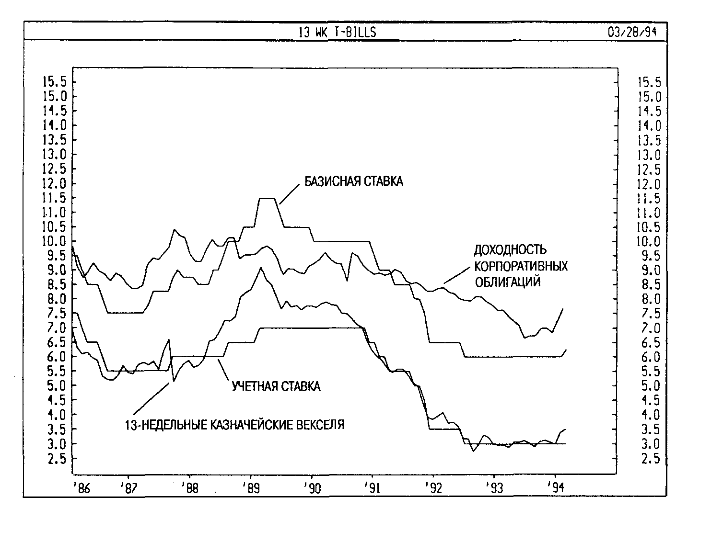

ПУНКТОЦИФРОВЫЕ ГРАФИКИ
(POINT AND FIGURE)

ОПРЕДЕЛЕНИЕ
На пунктоцифровых графиках — в отличие от традиционных ценовых графиков — показаны только изменения цен и вообще не учитывается время. Если обычно по оси У откладывается цена, а по оси Х — время, на пунктоцифровых графиках обе оси отражают только изменения цен. Эти графики похожи на графики Каги (см. стр. 69), графики «ренко» (см. стр. 155) и графики трехлинейного прорыва (см. стр. 196).

ИНТЕРПРЕТАЦИЯ
Изменения цен на пунктоцифровых графиках отражают соответствующие изменения спроса и предложения на рынке. Столбец крестиков означает, что спрос превышает предложение (цены растут); а столбец ноликов — что предложение превышает спрос (цены падают). Ряд коротких столбцов означает, что спрос и предложение приблизительно равны.
На пунктоцифровых графиках часто появляются такие модели, как двойные вершины и основания, бычьи и медвежьи симметричные треугольники, тройные вершины и основания и т.д. (см. стр. 100). Подробное описание всех этих моделей выходит за рамки настоящей книги.

ПРИМЕР
На двух следующих рисунках показаны графики курса акций Atlantic Richfield. Первый график—пунктоцифровой, а второй—столбиковый.
Как уже говорилось выше, пунктоцифровые графики отражают только движение цен. Как видно из данного пунктоцифрового графика, цены сначала колебались между уровнем поддержки 114 и уровнем сопротивления 121. После прорыва уровня сопротивления 121 (длинный столбец крестиков), он стал новым уровнем поддержки. В конце концов этот новый уровень поддержки был преодолен (длинный столбец ноликов), цены вновь успешно проверили прочность старого уровня поддержки 114, но затем, после небольшого подъема, все же опустились ниже него.

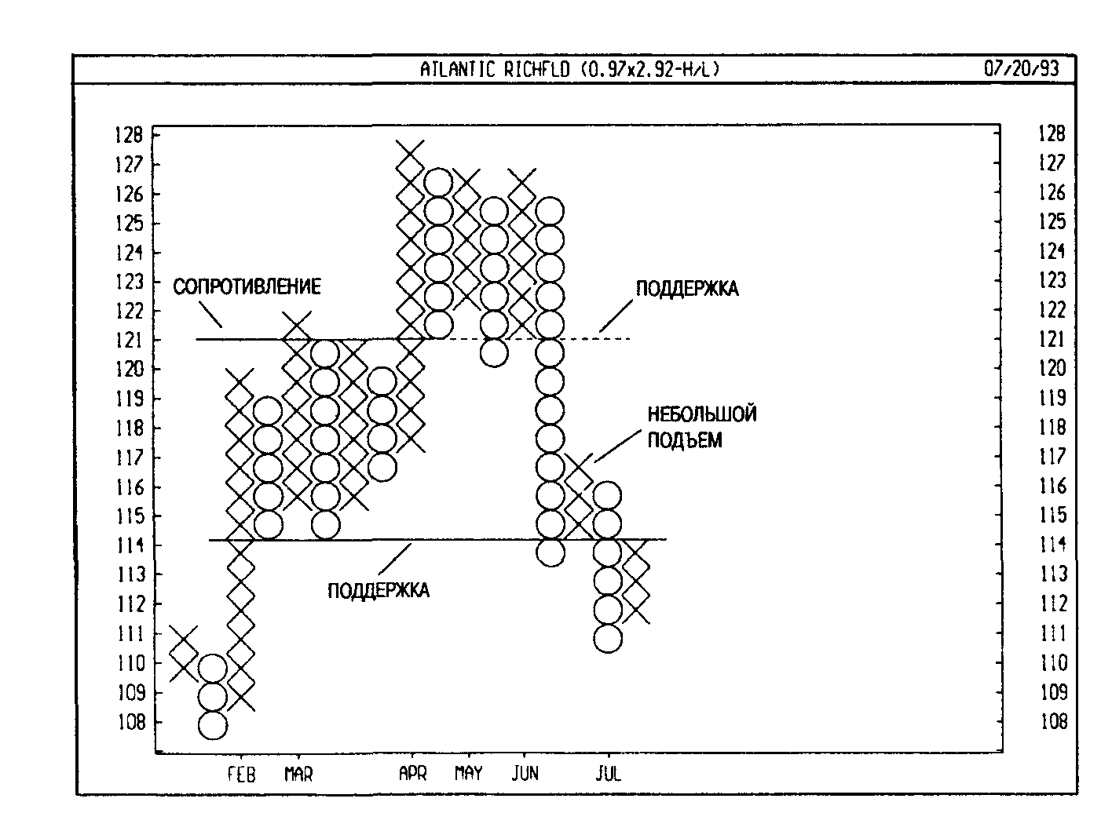

На следующем, столбиковом, графике представлена та же ценовая информация. Те же уровни поддержки и сопротивления видны и здесь, но все же на пунктоцифровом графике они более очевидны.
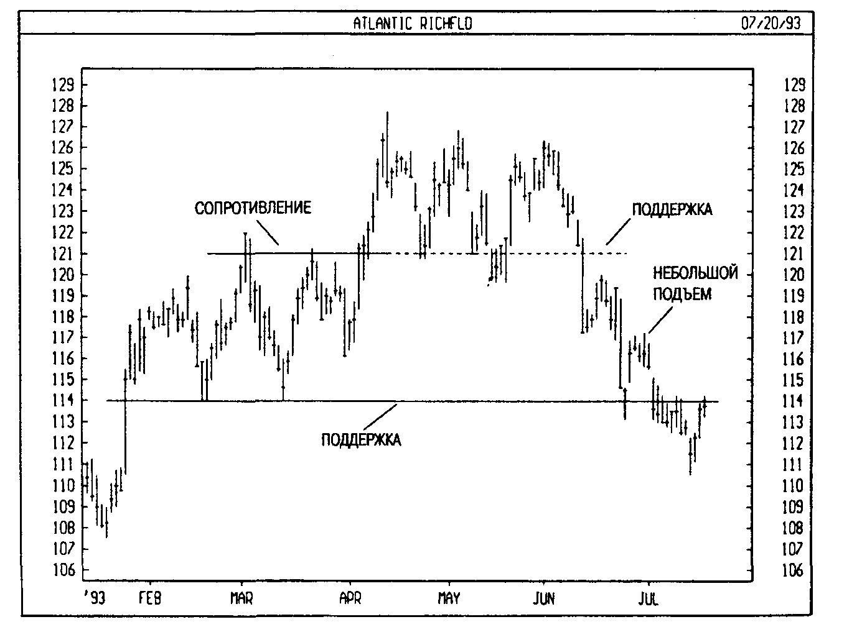

РАСЧЕТ
Крестик на пунктоцифровом графике появляется в том случае, если цены возрастают на величину, равную «цене клетки» (определяется пользователем), а нолик — когда цены падают на эту величину. Если цены выросли или упали на величину меньше цены клетки, новые крестики или нолики на график не наносятся.
Каждый столбец может состоять либо из крестиков, либо из ноликов — в одном столбце крестики и нолики не встречаются. Переход к новому столбцу (например, от столбца крестиков к столбцу ноликов) происходит в том случае, если цена изменяется в противоположном направлении на величину, равную «критерию реверсировки» (также определяется пользователем), помноженному на цену клетки. К примеру, если цена клетки составляет 3 пункта, а критерий реверсировки — 2 клетки, то для перехода к новому столбцу цена должна измениться в противоположном направлении на шесть пунктов (3х2). Если на данный момент цена находится в столбце крестиков, то она должна упасть на шесть пунктов, чтобы можно было перейти к столбцу ноликов. Если цена находится в столбце ноликов, то для перехода к столбцу крестиков она должна подняться на шесть пунктов.
Переход к новому столбцу означает изменение в ценовой тенденции. Если на графике появляется новый столбец крестиков, значит цены растут. Если же появляется новый столбец ноликов — цены движутся вниз.
Поскольку цены должны измениться в противоположном направлении на величину критерия реверсировки, минимальное число крестиков или ноликов, которое может появиться в столбце, равно этой величине.
Обычно при определении того, достаточно ли изменилась цена для заполнения новой клетки, ориентируются на максимальную и минимальную цены периода (а не только на цену закрытия).

ПУТ/КОЛЛ КОЭФФИЦИЕНТ
(PUTS/CALLS RATIO)

ОПРЕДЕЛЕНИЕ
Коэффициент пут/колл (Р/С Ratio) — его разработал Мартин Цвейг (Martin Zweig) — это психологический индикатор рынка, отражающий соотношение между объемами торгов по опционам пут и колл на Чикагской бирже опционов (СВОЕ).
Рыночная практика показывает, что опционами обычно торгуют неопытные и нетерпеливые инвесторы, которых привлекает возможность получения огромной прибыли при малых расходах. Интересно отметить, что поведение этих инвесторов дает превосходные сигналы о близости рыночных вершин и оснований.

ИНТЕРПРЕТАЦИЯ
Опцион колл дает инвестору право купить 100 акций по заранее установленной цене. Инвесторы, покупающие опционы колл, рассчитывают на рост цен в последующие месяцы. Напротив, опцион пут дает инвестору право продать 100 акций по заранее установленной цене. Инвесторы, покупающие опционы пут, рассчитывают на снижение цен. (У этого общего правила имеется исключение: опционы пут и колл покупаются также для хеджирования позиций по другим финансовым инструментам, включая и другие опционы.)
Поскольку покупатели опционов колл рассчитывают на рост рынка, а покупатели опционов пут — на его падение, соотношение между опционами пут и колл отражает бычьи/медвежьи ожидания этих слабых — по утвердившейся репутации — инвесторов.
Чем выше коэффициент пут/колл, тем пессимистичнее их настрой. И наоборот: низкие показатели означают большой объем торгов по опционам колл и, следовательно, преобладание бычьих ожиданий.
Интерпретация коэффициента пут/колл основана на принципе противоположного мнения. Когда индикатор принимает крайние значения, рынок обычно меняет направление на противоположное. Основные ориентиры для интерпретации коэффициента пут/колл даны в таблице 8. Но разумеется, рынок вовсе не обязан корректировать направление своего движения только потому, что в ожиданиях инвесторов преобладает чрезмерный оптимизм или пессимизм! Как любой другой инструмент технического анализа, коэффициент пут/колл следует использовать совместно с другими рыночными индикаторами.
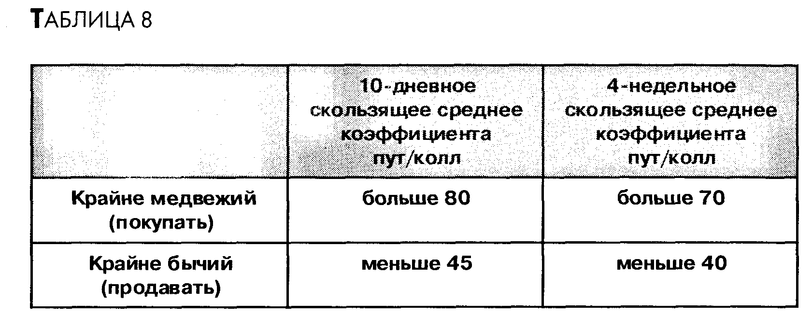

ПРИМЕР
На следующем рисунке представлены графики индекса S&Р 500 и 4недельного скользящего среднего коэффициента пут/колл. Стрелками «покупка» отмечены моменты, когда инвесторы были крайне пессимистичны (выше 70), а стрелками «продажа» — когда они были крайне оптимистичны (ниже 40). Из графика очень хорошо видно, что инвесторы покупали опционы пут, когда следовало бы покупать опционы колл, и наоборот.

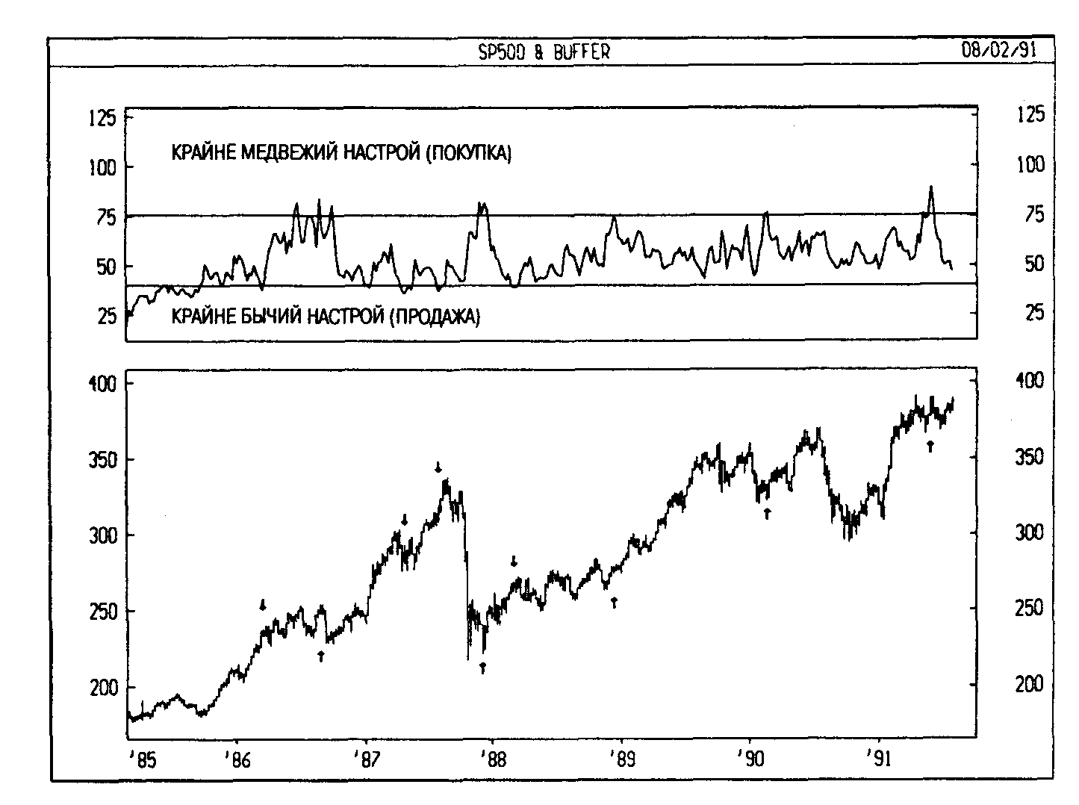

РАСЧЕТ
Коэффициент пут/колл определяется путем деления объема торгов по опционам пут на объем по опционам колл:
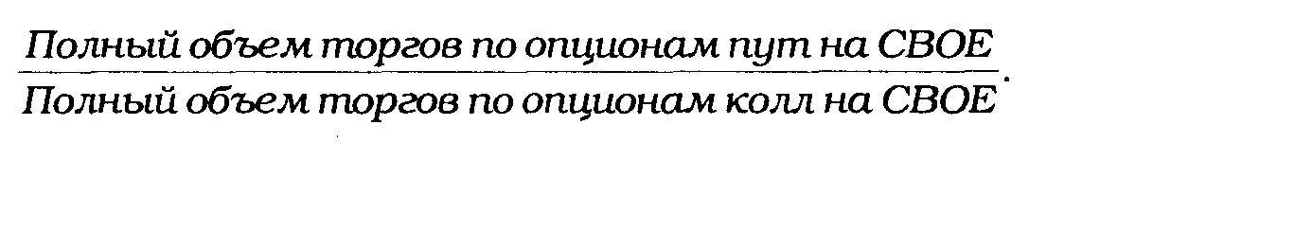

РАВНООБЪЕМНЫЕ ГРАФИКИ
(EQUIVOLUME)

ОПРЕДЕЛЕНИЕ
Равнообъемные графики строятся особым образом, отражающим взаимосвязь между ценами и объемом торгов. Этот метод графического анализа разработал Ричард Армс мл., подробно описав его в книге «Цикличность объема на фондовом рынке» (Volume Cycles in the Stock Market).
На равнообъемных графиках объем представлен не как второстепенный показатель под графиком цены, а одновременно с ней при помощи двухмерных прямоугольников. Верхняя сторона прямоугольника обозначает максимум цен за данный период, а нижняя — минимум. Ширина прямоугольника — в этом как раз уникальная особенность равнообъемных графиков — соответствует объему торгов за данный период.
На рис. 46 представлены элементы равнообъемного прямоугольника.
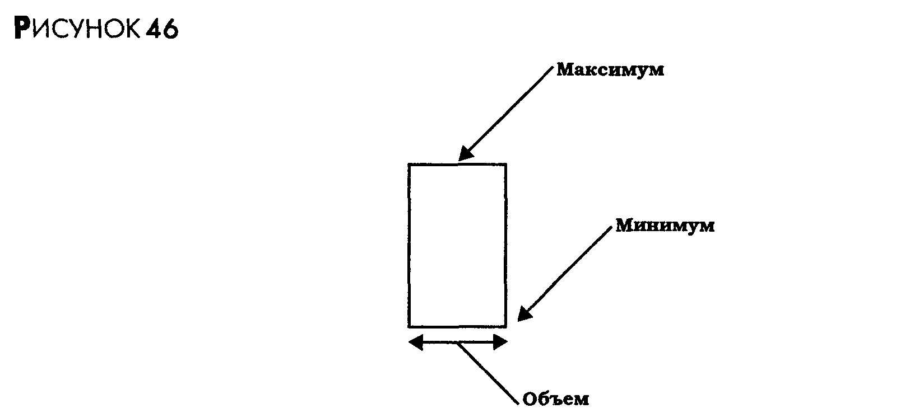
Горизонтальная шкала на равнообъемном графике отражает объем, а не даты. То есть не время, а объем торгов считается определяющим фактором ценовых изменений. Как выразился Р.Армс, «если бы рынок носил часы, то они бы показывали не время, а количество акций».

РАВНООБЪЕМНЫЕ ГРАФИКИ СВЕЧЕЙ (Candlevolume)
Равнообъемные графики свечей замечательным образом соединяют в себе элементы свечных и равнообъемных графиков: тени и тела свечей (см. стр. 228) и ширину, отражающую объем. Это сочетание создает уникальный инструмент, позволяющий анализировать модели свечей одновременно с соответствующими изменениями объема.

ИНТЕРПРЕТАЦИЯ
Форма равнообъемного прямоугольника отражает картину спроса и предложения для данной ценной бумаги за определенный торговый период. Короткие и широкие прямоугольники (малое изменение цен при высоком объеме) обычно возникают в моменты разворота, а длинные и узкие прямоугольники (значительное изменение цен при низком объеме) чаще образуются в периоды устойчивых тенденций.
Особого внимания заслуживают прямоугольники, приходящиеся на прорывы уровней поддержки и сопротивления, так как по объему торгов определяется истинность прорывов (см. стр. 14). «Сильным» считается прямоугольник, у которого значительно увеличились и высота, и ширина. Такие прямоугольники служат прекрасным подтверждением прорывов. Узкий же прямоугольник, вследствие малого объема торгов, дает основания сомневаться в серьезности прорыва.

ПРИМЕР
На верхнем рисунке показан равнообъемный график курса акций Phillip Morris. В период с июня по сентябрь наблюдалась консолидация цен с сопротивлением около 51,50 долл. Значительный подъем выше этого уровня в октябре сопровождался образованием сильного прямоугольника, подтвердившего прорыв.
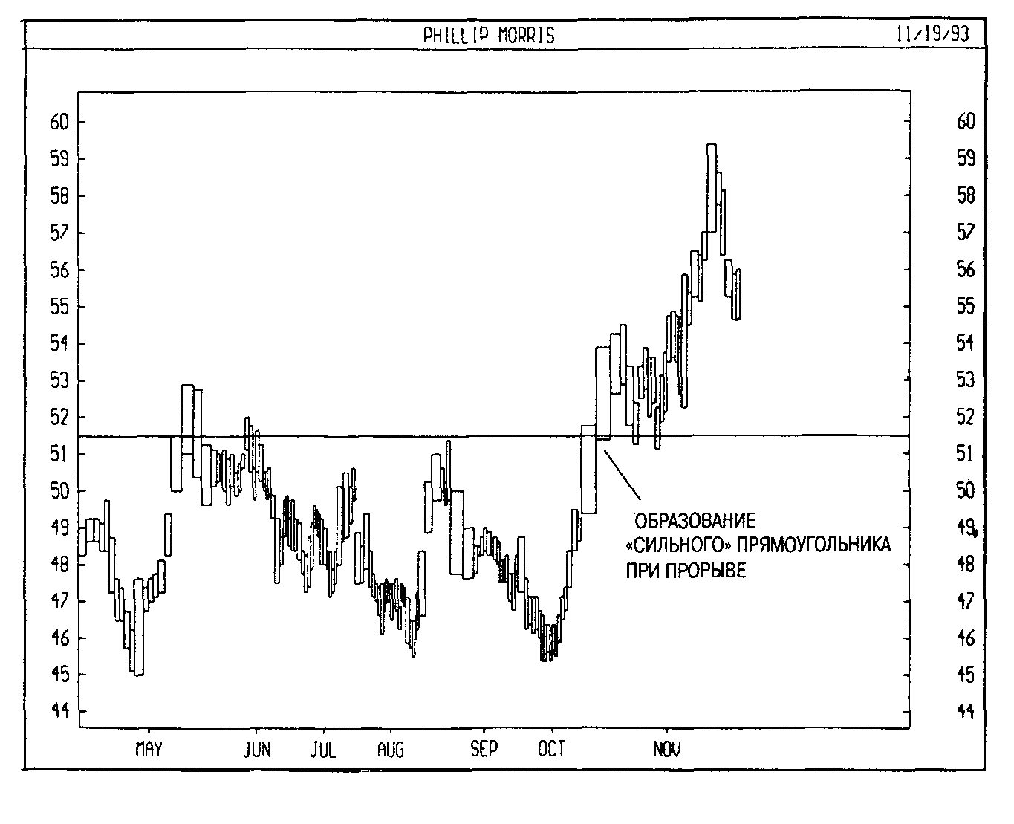
Нижний рисунок представляет собой свечной равнообъемный график британского фунта. Сходство этого смешанного графика со свечным очевидно (см. стр. 228), но в данном случае ширина тел свечей меняется в зависимости от объема торгов.

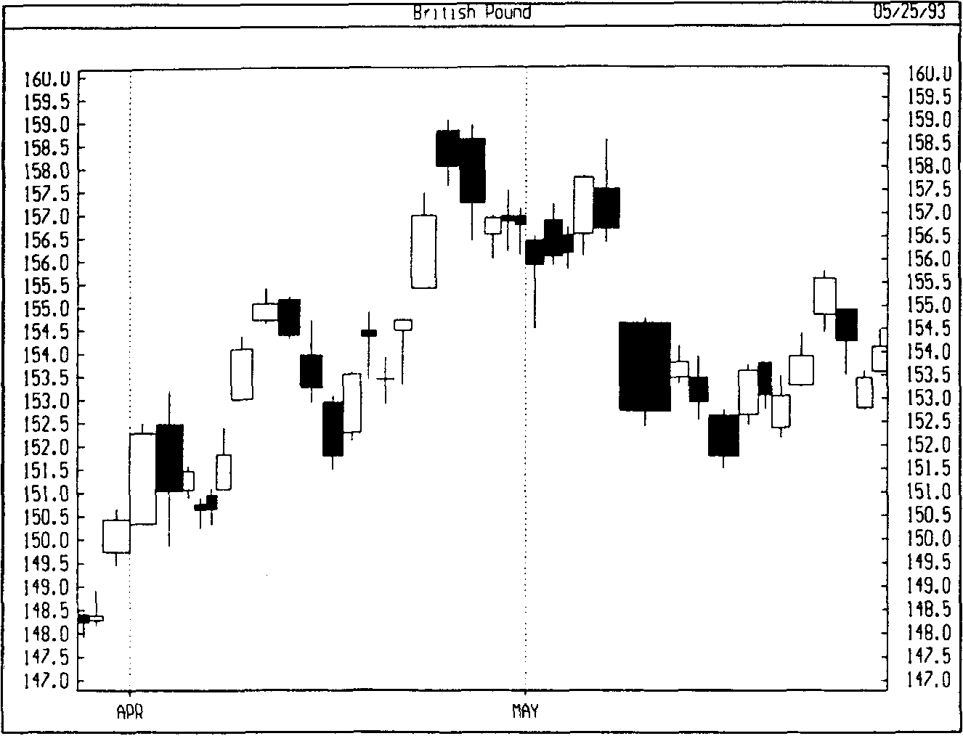

РАСТУЩЕГО И ПАДАЮЩЕГО ОБЪЕМА РАЗНОСТЬ
(UPSIDE-DOWNSIDE VOLUME)

ОПРЕДЕЛЕНИЕ
Индикатор разности растущего и падающего объема показывает разность между объемами торгов по растущим и падающим в цене акциям на Ньюйоркской фондовой бирже. Растущий, падающий и неизменный объемы торгов рассматриваются на стр. 152.

ИНТЕРПРЕТАЦИЯ
Индикатор разности растущего и падающего объема показывает чистый объем средств, поступающих на рынок или уходящих с него. Так значение +40 говорит о том, что растущий объем на 40 млн. акций превосходит падающий. По аналогии, значение 40 показывает, что падающий объем на 40 млн. акций превосходит растущий.
Индикатор полезен для сравнения сегодняшней динамики объема с предыдущими днями. В настоящее время нормальными считаются значения индикатора в диапазоне ±50. В очень активные дни они могут превысить ±150 млн. акций (во время октябрьского краха 1987 года индикатор достиг 602).
Кумулятивный индекс объема (см. стр. 112) представляет собой нарастающую сумму значений индикатора разности растущего и падающего объема.

ПРИМЕР
На следующем рисунке представлены графики промышленного индекса ДоуДжонса и индикатора разности растущего и падающего объема. Стрелками «покупка» на графике индекса отмечены моменты, когда индикатор поднимался выше 200, а стрелками «продажа» — когда он опускался ниже 200.

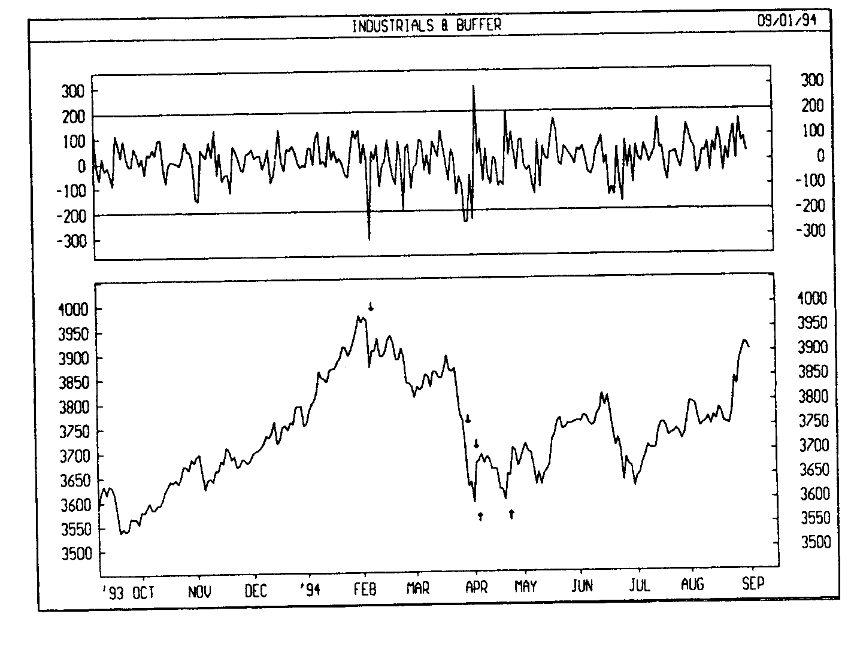

РАСЧЕТ
Индикатор разности растущего и падающего объема рассчитывается путем вычитания дневного объема торгов по упавшим в цене акциям от дневного объема торгов по выросшим в цене акциям:

РАСТУЩЕГО/ПАДАЮЩЕГО ОБЪЕМА КОЭФФИЦИЕНТ
(UPSIDE/DOWNSIDE RATIO)

ОПРЕДЕЛЕНИЕ
Коэффициент растущего/падающего объема показывает соотношение между объемами торгов по растущим и падающим в цене акциям на Ньюйоркской фондовой бирже. Растущий, падающий и неизменный объемы торгов рассматриваются на стр. 152.

ИНТЕРПРЕТАЦИЯ
Если значение коэффициента растущего/падающего объема больше 1,0 — значит объем торгов по дорожающим акциям больше, чем по дешевеющим.
Описывая в своей книге «Как победить на УоллСтрит» (Winning on Wall Street) коэффициент растущего/падающего объема, Мартин Цвейг утверждает: «Согласно имеющимся данным, все бычьи рынки и многие значительные среднесрочные подъемы начинались с всплеска покупок, который включал один или несколько дней типа "9 к 1"»(дни, когда коэффициент растущего/падающего объема больше 9). «День "9 к 1", — продолжает автор, — это очень обнадеживающий знак, а если за относительно короткий промежуток времени случается два таких дня, то это очень сильный бычий сигнал. Если два таких дня разделены промежутком не более трех месяцев, я называю это двойной комбинацией "9 к 1"».
В таблице 9 зафиксированы все сигналы к покупке, образованные двойной комбинацией «9 к 1», за период с 1962 года по октябрь 1994 года (в книге Мартина Цвейга таблица была составлена по 1984 год включительно) . На момент написания этой книги новых сигналов с 8 июня 1988 года не возникало.

ПРИМЕР
На следующем рисунке показан график промышленного индекса ДоуДжонса почти за весь период 80х. Стрелками «покупка» отмечены места возникновения двойных комбинаций «9 к 1».

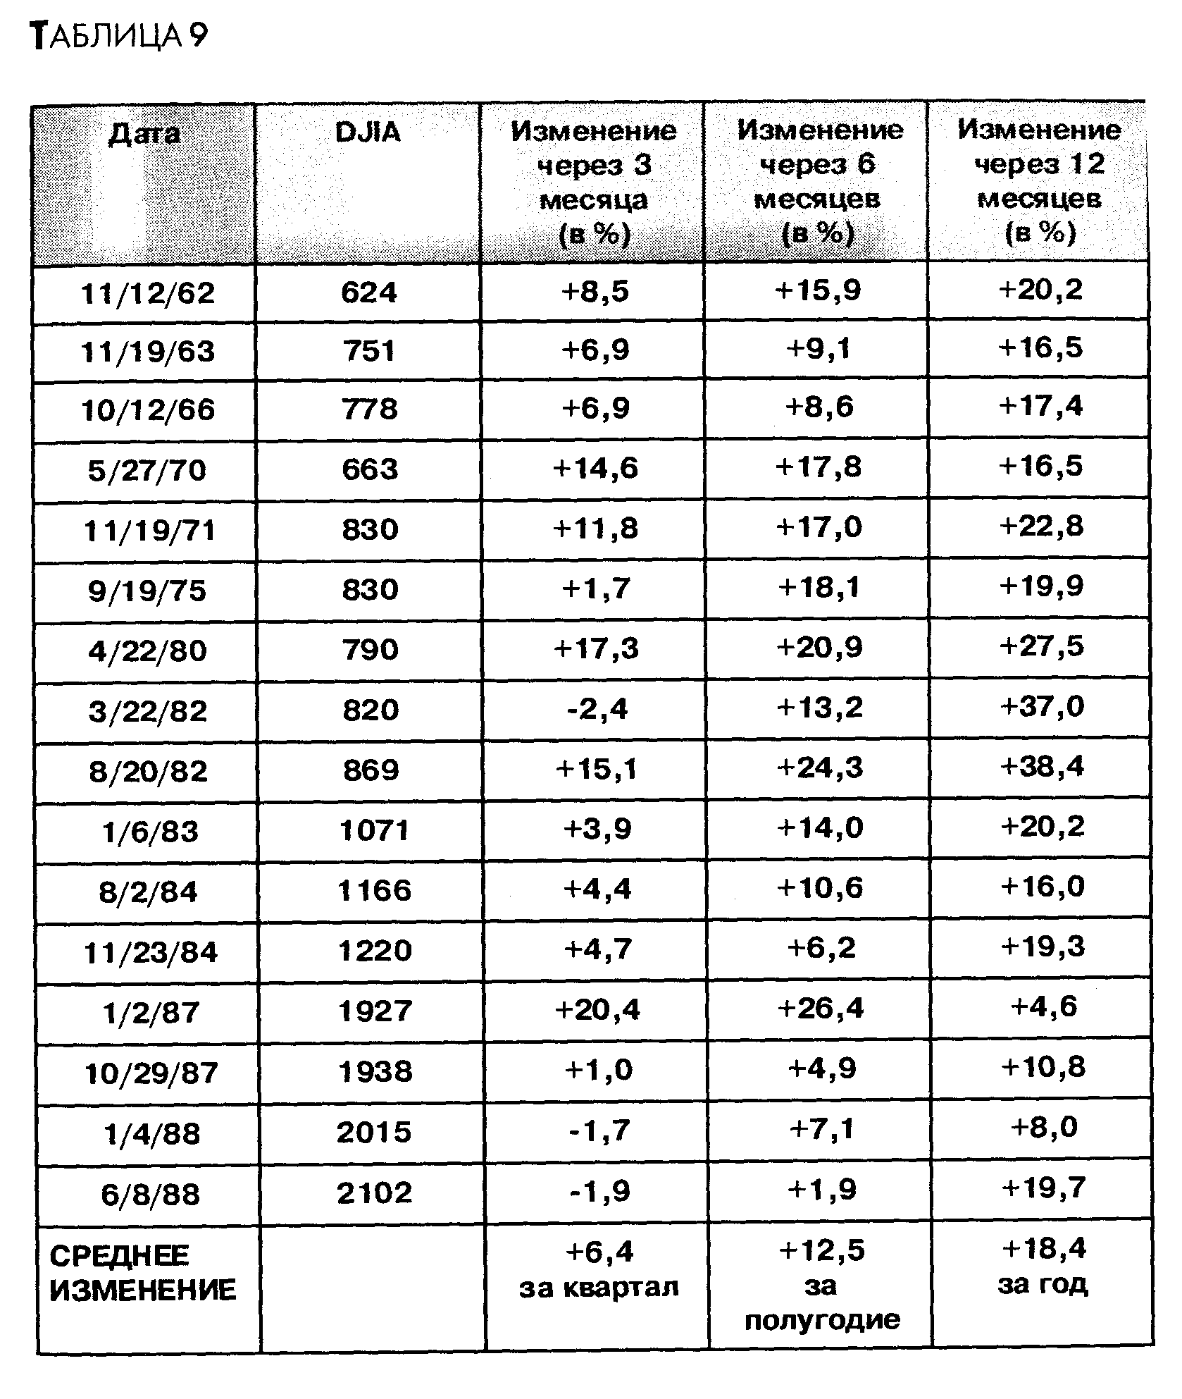

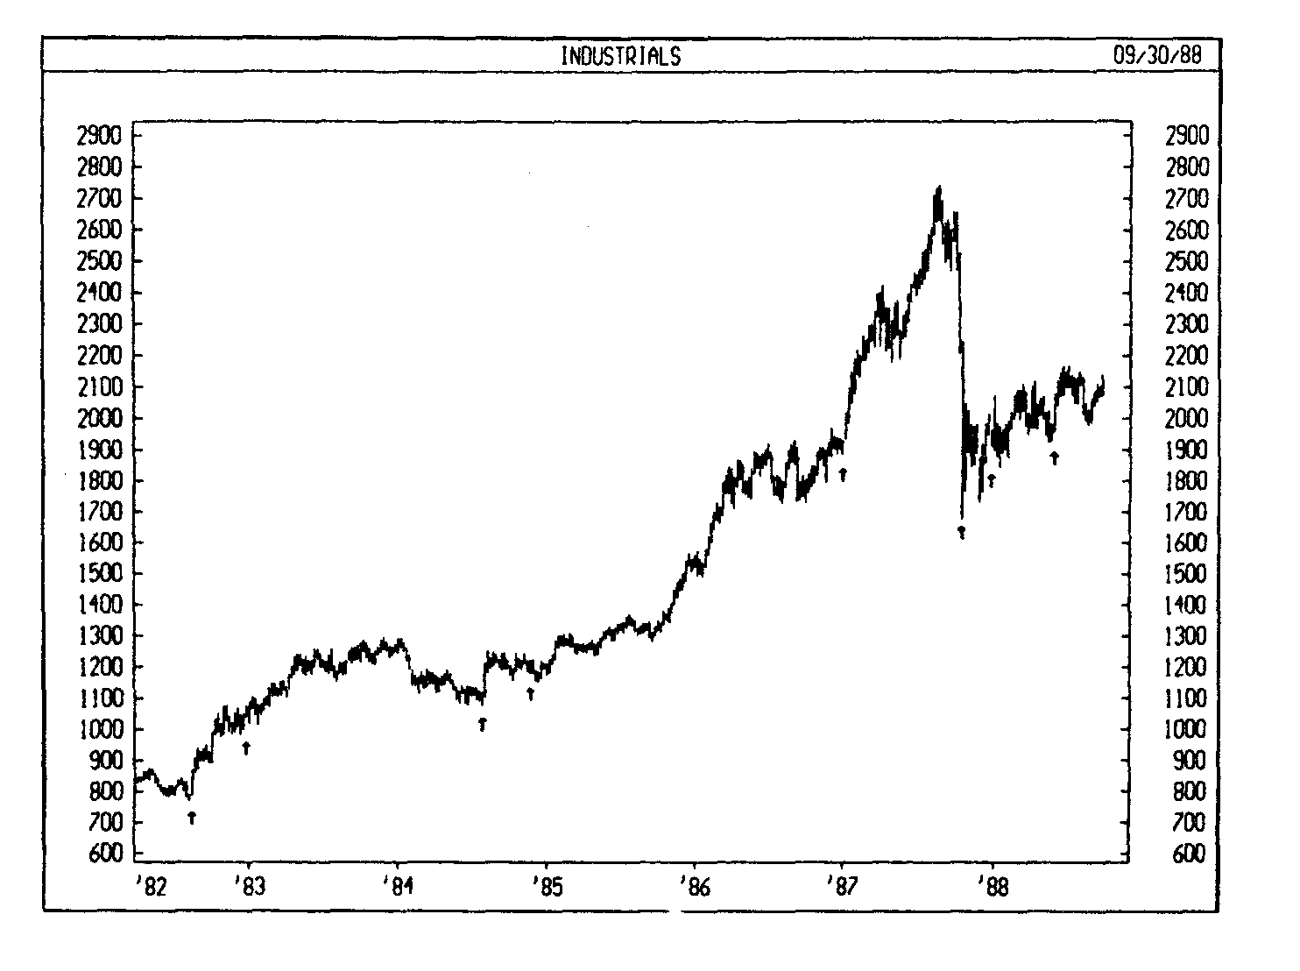

РАСЧЕТ
Коэффициент растущего/падающего объема рассчитывается путем деления дневного объема торгов по выросшим в цене акциям на дневной объем торгов по упавшим в цене акциям:
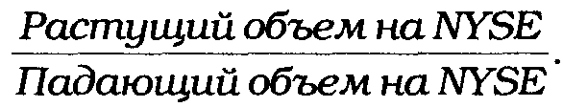

РАСТУЩИЙ, ПАДАЮЩИЙ, НЕИЗМЕННЫЙ ОБЪЕМ
(ADVANCING, DECLINING, UNCHANGED VOLUME)

ОПРЕДЕЛЕНИЕ
Растущий, падающий и неизменный объем торгов — это динамические индикаторы рынка. Они отражают движение миллионов акций на торгах Ньюйоркской фондовой биржи.
Растущий объем — это суммарный объем по всем подорожавшим акциям. Падающий объем — это суммарный объем по всем подешевевшим акциям. И, наконец, неизменный объем — это суммарный объем по всем акциям, не изменившимся за день в цене.

ИНТЕРПРЕТАЦИЯ
На основе индикаторов растущего и падающего объема разработано множество других индикаторов, среди которых — кумулятивный индекс объема, индекс отрицательного объема, индекс положительного объема, коэффициент растущего/падающего объема. Графики растущего или падающего объема можно использовать для поиска расхождений (напр., когда объем по растущим акциям повышается, а рынок падает), позволяющих оценивать давление продавцов и покупателей, для наблюдения за дневными тенденциями и т.д.
Поскольку значения растущего и падающего объема подвержены случайным колебаниям, я предлагаю сглаживать эти индикаторы с помощью скользящих средних с периодами 310 дней.

ПРИМЕР
На следующем рисунке показаны графики индекса S&Р 500 и 10дневного скользящего среднего индикатора растущего объема. В апреле мае сформировалось медвежье расхождение: цены росли (линия тренда А), а индикатор растущего объема падал (линия тренда В). Если опираться только на график индекса S&Р 500, может показаться, что рынок набирал силу. Индикатор растущего объема выявил истинную картину, и за расхождением действительно последовала ценовая коррекция.

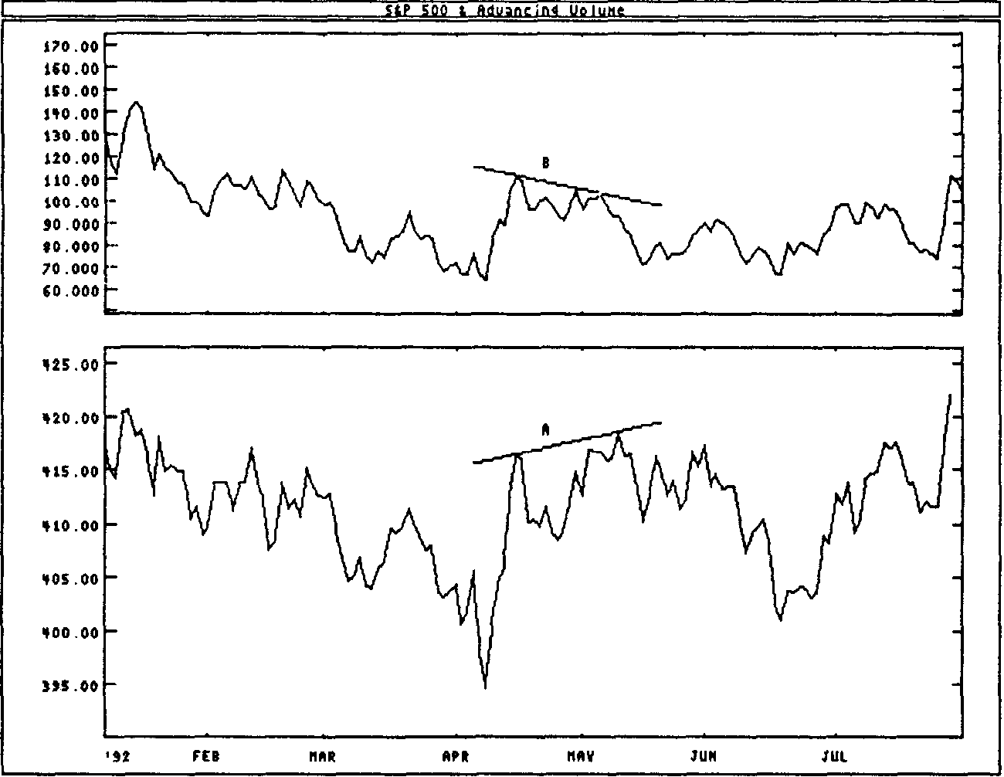

РАСТУЩИХ И ПАДАЮЩИХ АКЦИИ РАЗНОСТЬ
(ADVANCING-DECLINING ISSUES)

ОПРЕДЕЛЕНИЕ
Это динамический индикатор рынка, показывающий разность между числом подорожавших и подешевевших акций на торгах Ньюйоркской фондовой биржи. На момент написания книги в этих торгах ежедневно участвовало примерно 2500 акций.
На сопоставлении числа растущих и падающих в цене акций основаны многие показатели ширины рынка. К ним относятся: линия роста/ падения, коэффициент роста/падения, абсолютный индекс ширины, индикатор ударного расширения, осциллятор Макклеллана и индекс суммирования Макклеллана. Индикаторы, для расчета которых используется количество растущих и падающих акций, называются индикаторами ширины рынка.

ИНТЕРПРЕТАЦИЯ
Данный индикатор показывает разность между числом выросших и числом упавших в цене акций. Его значения помогают определить силу рынка в данный день. В дни сильных подъемов индикатор обычно превышает +1000, а в очень слабые дни—опускается ниже -1000.
Я предпочитаю использовать не сами дневные значения индикатора, а его экспоненциальное скользящее среднее с периодом от 5 до 40 дней. Такое скользящее среднее служит превосходным краткосрочным индикатором перекупленности/перепроданности. Скользящие средние разности растущих и падающих акций используются также при расчете индикатора перекупленности/перепроданности (см. стр. 131) и осциллятора Макклеллана (см. стр. 95).

ПРИМЕР
На следующем рисунке показаны графики DJIA и 40дневного скользящего среднего индикатора разности растущих и падающих акций. Я нанес стрелки «покупка» там, где скользящее среднее поднималось выше
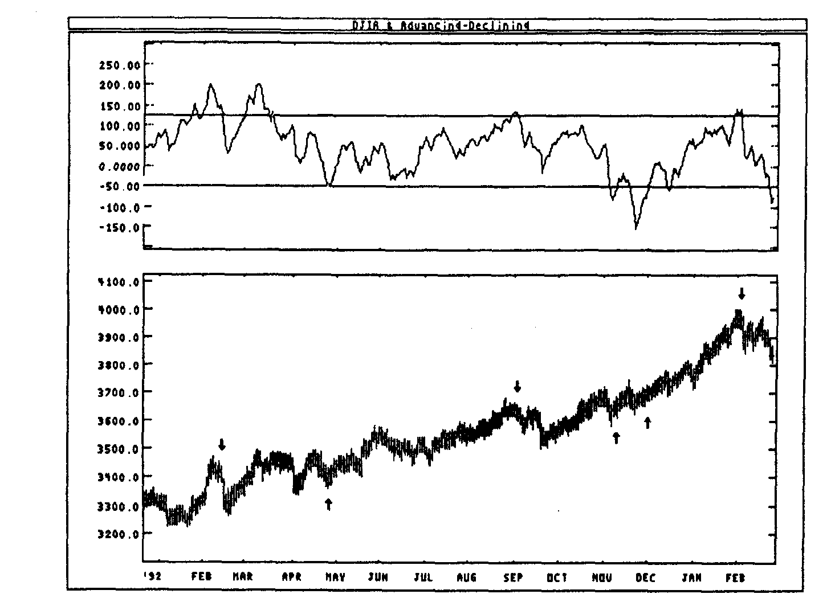
50, а стрелки «продажа» там, где оно опускалось ниже 125. Обычно в качестве границ перекупленное™ и перепроданности я использую уровни ±100, но в данном случае сильная восходящая тенденция в течение всего периода привела к смещению графика индикатора вверх.

РАСЧЕТ
Расчет индикатора прост: надо найти разность между числом подорожавших и подешевевших за день акций:

Растущие акции. — падающие акции.
Примеры расчета приведены в таблице 10.
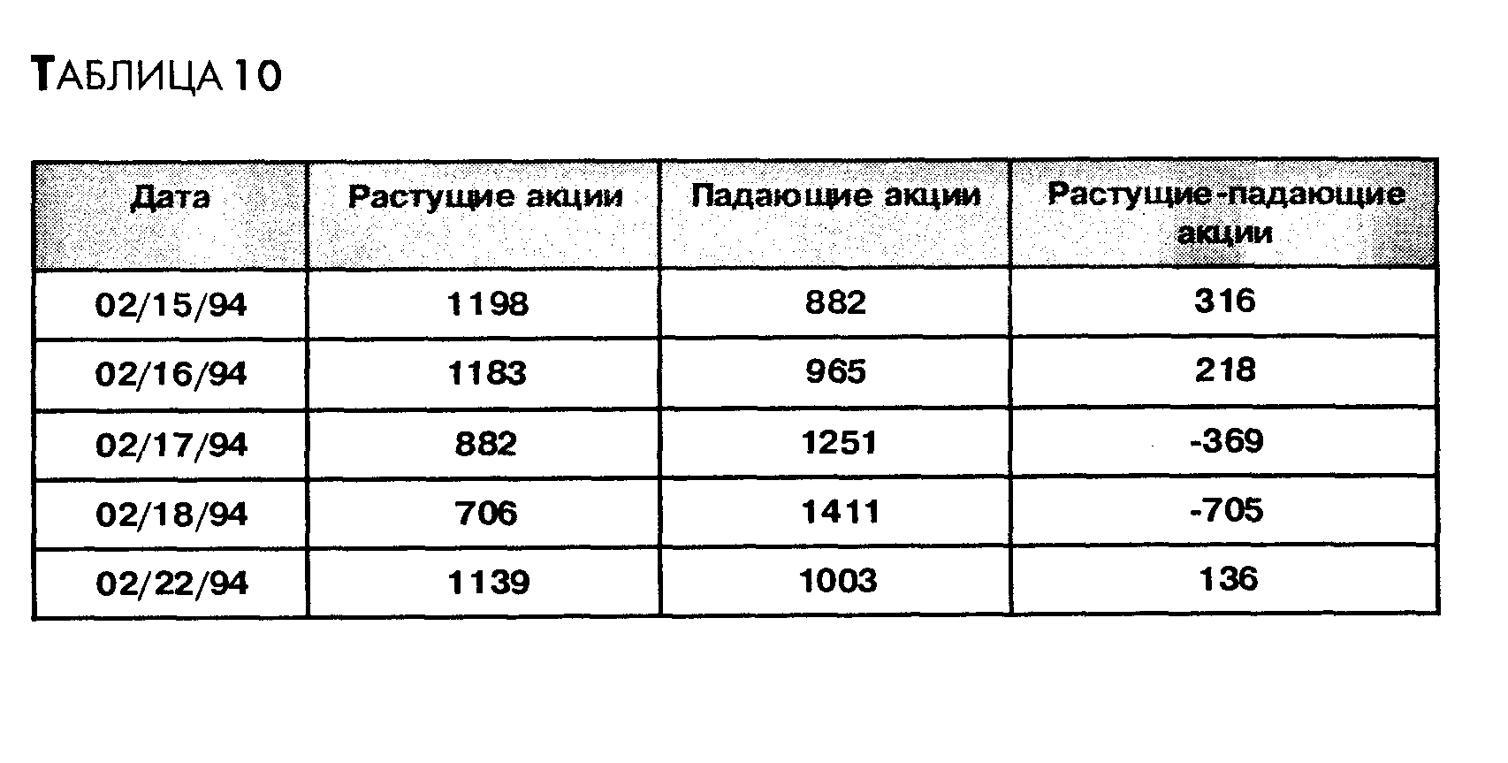

«РЕНКО» ГРАФИКИ
(RENKO)

ОПРЕДЕЛЕНИЕ
Считается, что графики «ренко» получили название от японского слова «renga»,.то есть «кирпич». «Ренко» очень схожи с графиками трехлинейного прорыва (см. стр. 196), с тем лишь различием, что составленная из кирпичей линия на графике «ренко» продолжает строиться в направлении предыдущего ценового движения, только если цены изменяются на определенную минимальную величину (цену клетки). Все кирпичи имеют одинаковый размер. Так на графике «ренко» с ценой клетки 5 пунктов увеличение цены на 20 пунктов изображают в виде четырех кирпичей высотой 5 пунктов.
В США графики «ренко» стали известны благодаря Стивену Нисону после публикации его книги «За гранью свечей» (Beyond Candlesticks.).

ИНТЕРПРЕТАЦИЯ
Основным сигналом разворота тенденции служит появление нового белого или черного кирпича. Новый белый кирпич означает начало новой восходящей тенденции, а новый черный — новой нисходящей тенденции. Как и другие системы следования за тенденцией, графики «ренко» иногда выдают ложные сигналы, если тенденция оказывается непродолжительной. При этом они сохраняют основное достоинство таких систем — позволяют охватить основную часть любой значительной тенденции.
Поскольку графики «ренко» выделяют господствующую тенденцию, отсеивая незначительные ценовые изменения, они также полезны для определения уровней поддержки и сопротивления.

ПРИМЕР
На следующем рисунке показаны классический столбиковый график курса акций Intel и график «ренко» с ценой клетки 2,5 пункта. Стрелками «покупка» и «продажа» на обоих графиках отмечены моменты разворотов тенденции на графике «ренко». Как видите, хотя сигналы и поступали с некоторым запаздыванием, они действительно обеспечивали торговлю в направлении основной тенденции.
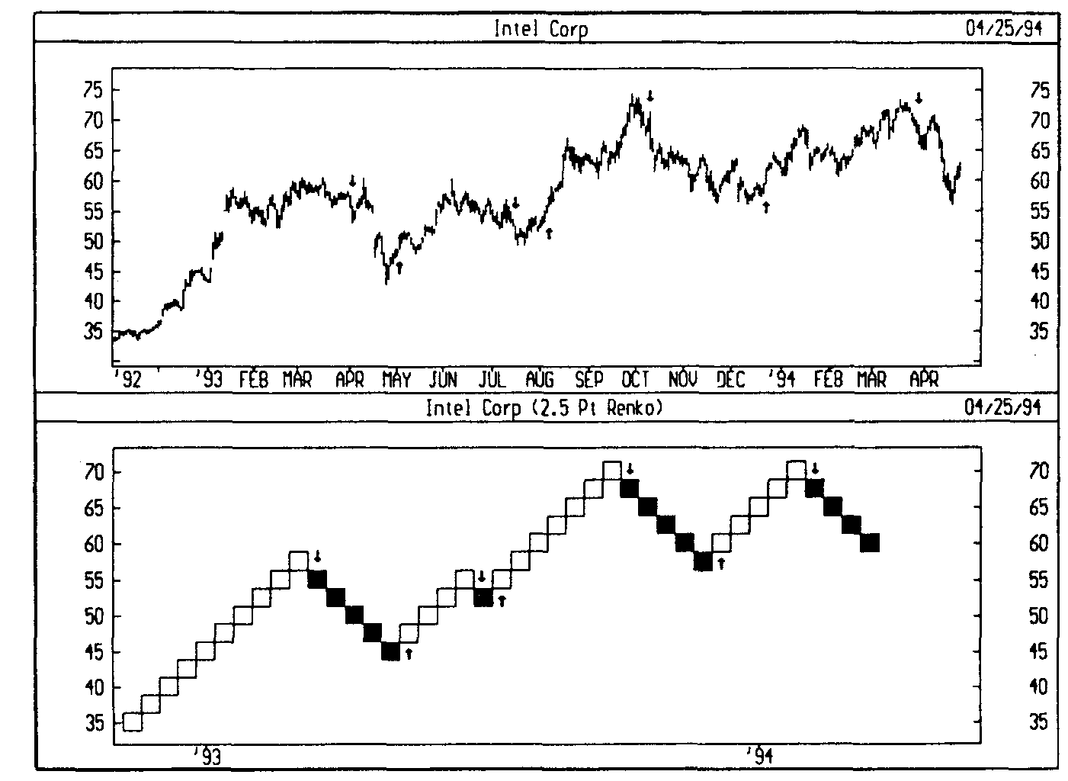

РАСЧЕТ
Графики «ренко» строятся только на основании цен закрытия. Цена клетки, соответствующая отражаемому на графике минимальному изменению цен, устанавливается пользователем.
При построении «ренко» сегодняшняя цена закрытия сравнивается с максимумом и минимумом предыдущего кирпича (белого или черного).
- Если цена закрытия выше максимума предыдущего кирпича, по меньшей мере, на величину цены клетки, то на график наносится один или несколько белых кирпичей. Высота этих кирпичей всегда равна цене клетки.
- Если цена закрытия ниже минимума предыдущего кирпича, по меньшей мере, на величину цены клетки, то на график наносится один или несколько черных кирпичей. Высота кирпичей всегда равна цене клетки.

Если цена изменяется на величину, превышающую цену клетки, но недостаточную для построения двух новых кирпичей, то строится только один новый кирпич. Так, если на графике «ренко» с ценой клетки 2 пункта цены поднимутся от 100 до 103, то будет построен только один белый кирпич, что соответствует изменению от 100 до 102. Оставшаяся часть движения — от 102 до 103 — отражения на графике «ренко» не получит.

РОСТА/ПАДЕНИЯ КОЭФФИЦИЕНТ
(ADVANCE/DECLINE RATIO)

ОПРЕДЕЛЕНИЕ
Коэффициент роста/падения (A/D Ratio) показывает соотношение между выросшими и упавшими в цене акциями и рассчитывается путем деления числа первых на число вторых.

ИНТЕРПРЕТАЦИЯ
Коэффициент А/D схож с индикатором разности растущих и падающих акций (см. стр. 153). Оба они являются показателями ширины рынка. Но индикатор разности — это разность между количеством растущих и падающих акций, а коэффициент A/D — их отношение. Преимущество коэффициента в том, что он остается постоянным, независимо от количества акций, обращающихся на Ньюйоркской фондовой биржи (оно постоянно увеличивается).
Часто скользящее среднее коэффициента A/D используется в качестве индикатора перекупленности/перепроданности рынка. Чем оно выше, тем "чрезмернее" рост цен и тем вероятнее корректирующий спад. По аналогии, низкие значения скользящего среднего указывают на перепроданность рынка и на вероятность технического подъема.
Однако следует учитывать, что рынок, кажущийся сильно перекупленным или перепроданным, может оставаться таковым довольно долго. Поэтому прежде чем действовать по сигналам индикаторов перекупленности/перепроданности, разумно дождаться, когда сами цены подтвердят ваш прогноз о предстоящих изменениях.
Колебания дневных значений коэффициента A/D обычно сглаживаются с помощью скользящего среднего.

ПРИМЕР
На следующем рисунке представлены графики индекса S&P 500 и 15дневного скользящего среднего коэффициента A/D. Как видно из примера, цены обычно падали после вхождения в область перекупленности — выше 1,25 (стрелки «продажа») — и возрастали после попадания в область перепроданное™ — ниже 0,90 (стрелки «покупка»).
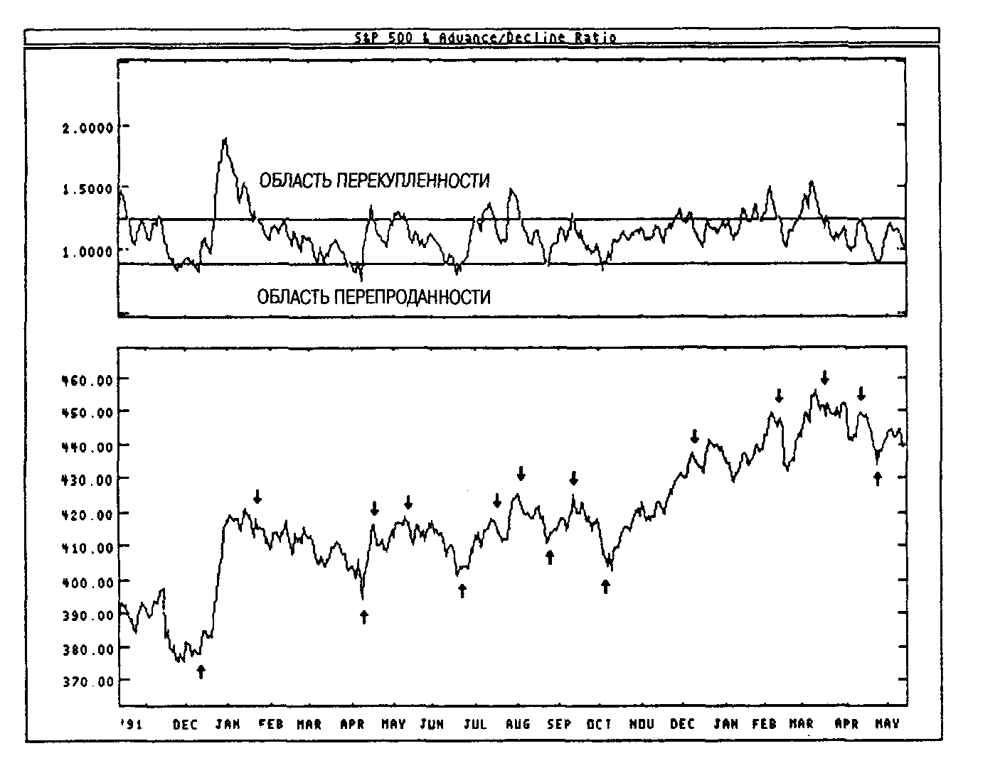

РАСЧЕТ
Коэффициент A/D рассчитывается путем деления числа подорожавших за данный день акций на число подешевевших:
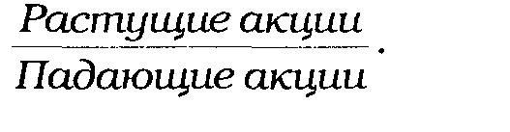

Таблица 11 демонстрирует расчет коэффициента A/D.

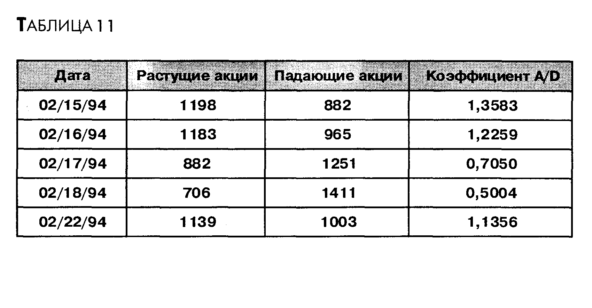

РОСТА/ПАДЕНИЯ ЛИНИЯ
(ADVANCE/DECLINE LINE)

ОПРЕДЕЛЕНИЕ
Линия роста/падения (A/D Line) — это, без сомнения, наиболее распространенный показатель ширины рынка. Она представляет собой нарастающую сумму значений индикатора разности растущих и падающих акций (см. стр. 153). Использование линии роста/падения в анализе рыночных индексов (таких как промышленный индекс ДоуДжонса, индекс S&Р 500 и др.) доказало ее высокую эффективность как индикатора силы рынка акций.

ИНТЕРПРЕТАЦИЯ
Линия A/D применяется для определения силы рынка в целом. Когда число растущих акций превышает число падающих, линия A/D возрастает (и наоборот).
По мнению многих инвесторов, линия A/D отражает силу рынка точнее, чем более широко используемые индексы — такие как промышленный индекс ДоуДжонса (DJIA) или индекс S&P 500. Наблюдения за тенденцией линии A/D позволяют определить, растет или падает рынок, насколько устойчива его текущая тенденция и как долго она продолжается.
Другой способ использования линии A/D состоит в поиске расхождений (см. стр. 30) между ней и DJIA (или другим подобным индексом). Например, надежным сигналом скорого окончания бычьего рынка служит ситуация, при которой линия A/D начинает поворачивать вниз, в то время как DJIA продолжает движение к новым максимумам. История рынка показывает, что если между DJIA и линией A/D образуется расхождение, происходит коррекция ОЛА в направлении движения линии A/D.
Взаимосвязь между линией A/D и DJIA часто представляют через следующую военную аналогию: когда генералы пытаются вести за собой войска (DJIA берет все новые высоты), а те отказываются следовать за ними (линия A/D не может достичь новых максимумов), это грозит поражением.

ПРИМЕР
На следующем рисунке представлены DJIA и линия A/D. 12 месяцев DJIA рос, устанавливая новые абсолютные рекорды, что закончилось известным обвалом рынка в 1987 году. В тот же период линии A/D не удавалось достичь новых максимумов. Данный тип расхождения, — когда генералы пытаются вести за собой войска, а те не подчиняются, — обычно приводит к отступлению разбитых генералов, что и произошло в октябре 1987 года.
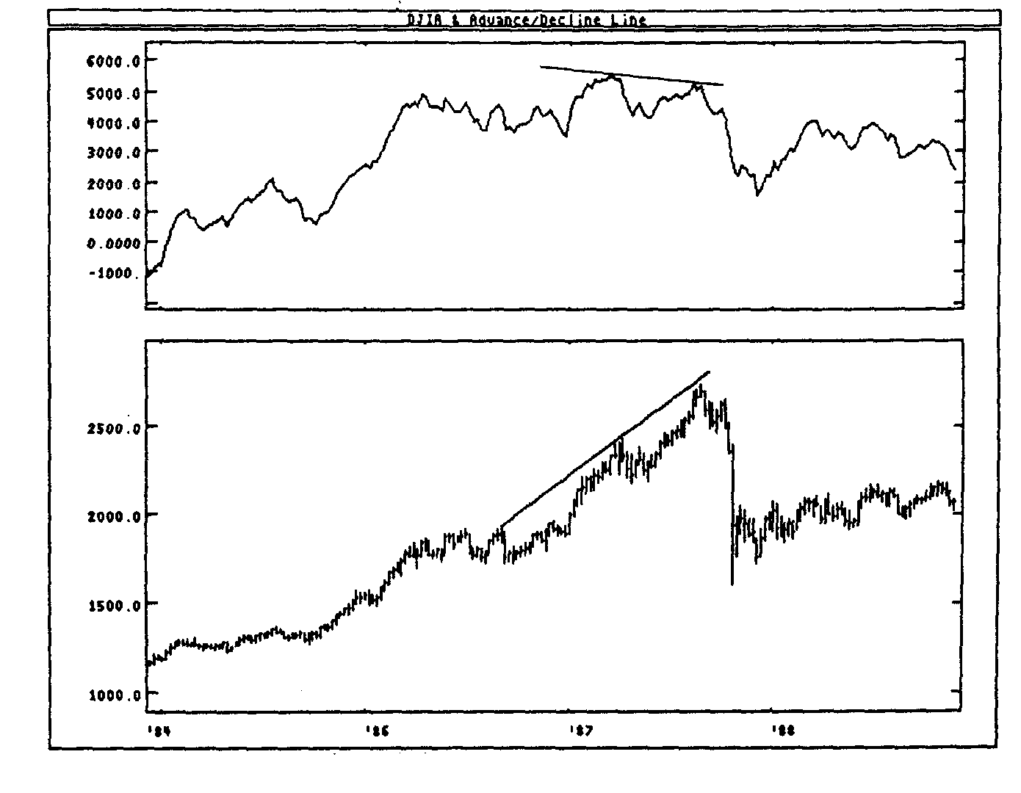

РАСЧЕТ
Линия A/D рассчитывается путем вычитания общего числа подешевевших за данный день акций из общего числа подорожавших акций с последующим прибавлением этой разности к накопленному значению.
Таблица 12 демонстрирует расчет линии A/D.

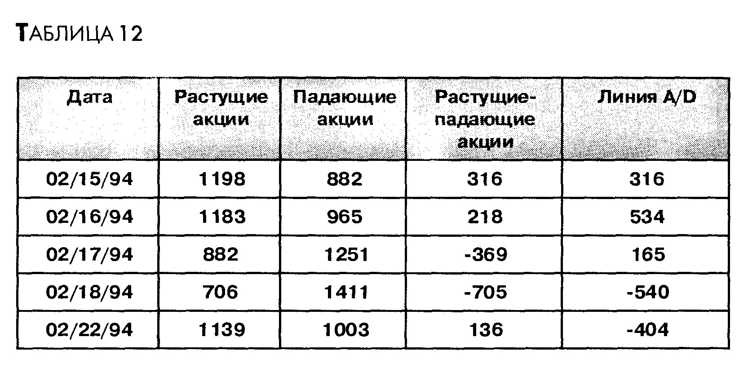
Поскольку отсчет линии A/D начинается с нуля, ее численное значение не важно. Важны лишь наклон и форма линии A/D.

СКОЛЬЗЯЩИЕ СРЕДНИЕ
(MOVING AVERAGES)

ОПРЕДЕЛЕНИЕ
Скользящее среднее показывает среднее значение цены бумаги за некоторый период времени. При расчете скользящего среднего производится математическое усреднение цены бумаги за данный период. По мере изменения цены ее среднее значение либо растет, либо падает.
Существует пять распространенных типов скользящих средних: простое (его также называют арифметическим), экспоненциальное, треугольное, переменное и взвешенное. Скользящие средние можно рассчитывать для любого последовательного набора данных, включая цены открытия и закрытия, максимальную и минимальную цены, объем торгов или значения других индикаторов. Нередко используются и скользящие средние самих скользящих средних.
Единственное, чем скользящие средние разных типов существенно отличаются друг от друга, — это разные весовые коэффициенты, которые присваиваются последним данным. В случае простого скользящего среднего все цены рассматриваемого периода имеют равный вес. Экспоненциальные и взвешенные скользящие средние делают более весомыми последние цены. Треугольные скользящие средние придают больший вес ценам в середине периода. И, наконец, переменные скользящие средние изменяют весовые коэффициенты в зависимости от волатильности цен.

ИНТЕРПРЕТАЦИЯ
Самый распространенный метод интерпретации скользящего среднего цены состоит в сопоставлении его динамики с динамикой самой цены. Когда цена бумаги поднимается выше своего скользящего среднего, возникает сигнал к покупке, а когда она опускается ниже своего скользящего среднего — сигнал к продаже.
Ниже приводится график промышленного индекса ДоуДжонса за период c 1970 по 1993год его 15месячное простое скользящее среднее. Стрелками «покупка» отмечены точки, где индекс закрывался выше скользящего среднего, а стрелками «продажа» — точки, где он закрывался ниже.

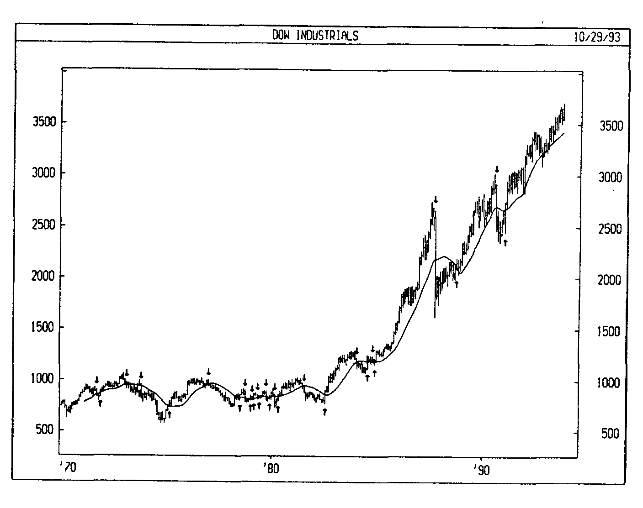
Данная система торговли с помощью скользящего среднего вовсе не предназначена обеспечить вхождение в рынок строго в его низшей точке, а выход — строго на вершине. Она позволяет действовать в соответствии с текущей тенденцией: покупать вскоре после того, как цены достигли основания, и продавать вскоре после образования вершины.
Важнейший параметр скользящего среднего — количество временных периодов, по которому осуществляется усреднение. Задним числом легко определить наиболее подходящее скользящее среднее (например, с помощью компьютера автор вычислил, что оптимальный период расчета скользящего среднего для предыдущего графика составляет 43 месяца). Весь вопрос в том, как найти скользящее среднее, способное обеспечить устойчивую прибыльность. Наиболее распространено 39недельное (200дневное) скользящее среднее. Оно зарекомендовало себя как превосходный индикатор основных (долгосрочных) рыночных циклов.
Длина скользящего среднего должна соответствовать длительности рыночного цикла, на который ориентируется аналитик. [См.Табл.13]. К примеру, если в динамике ценной бумаги наблюдается цикличность с периодом 40 дней от пика до пика, то идеальной длиной скользящего среднего будет 21 день. Это значение определяется по формуле:

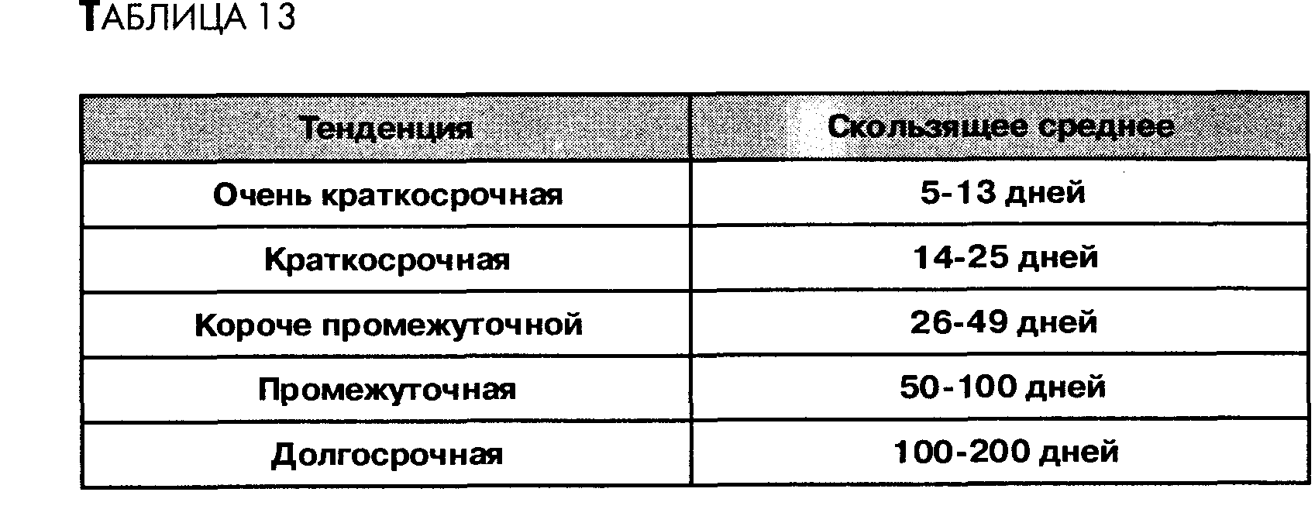
Дневное скользящее среднее можно преобразовать в недельное. Для этого число дней в периоде скользящего среднего делят на 5 (напр., 200дневное скользящее среднее практически равнозначно 40недельному скользящему среднему). Для преобразования дневного скользящего среднего в месячное число дней следует разделить на 21 (напр., 200дневное скользящее среднее приблизительно соответствует 9месячному скользящему среднему, так как в месяце примерно 21 торговый день).
Скользящие средние могут применяться также и к индикаторам. При этом интерпретация скользящих средних индикаторов аналогична интерпретации ценовых скользящих средних: если индикатор поднимается выше своего скользящего среднего — значит восходящее движение индикатора продолжится: если индикатор опускается ниже скользящего среднего, это означает продолжение его нисходящего движения.
Для анализа, основанного на пересечениях скользящего среднего, особенно хорошо подходят такие индикаторы, как МАСD, RОС, индикатор темпа и стохастический осциллятор.
Некоторые индикаторы — например, короткий стохастический осциллятор, колеблются настолько беспорядочно, что подчас трудно выявить их реальную тенденцию. В этом случае следует анализировать не сам индикатор, а его скользящее среднее, что позволит за хаотичными дневными колебаниями разглядеть общую тенденцию в поведении индикатора.

Количество ложных сигналов у таких осцилляторов, как 12дневный RОС, стохастический осциллятор или К81 можно уменьшить с помощью короткого скользящего среднего (с периодом 210 дней) —хотя и за счет небольшого запаздывания сигналов. Например, вместо того, чтобы продавать при падении стохастического осциллятора ниже 80, можно осуществить эту операцию только тогда, когда ниже 80 опустится его 5периодное скользящее среднее.

ПРИМЕР
На следующем рисунке представлены графики курса акций Lincoln National и 39недельного экспоненциального скользящего среднего. Хотя скользящее среднее не улавливает непосредственно моменты разворота, оно очень хорошо показывает общее направление ценовой тенденции.
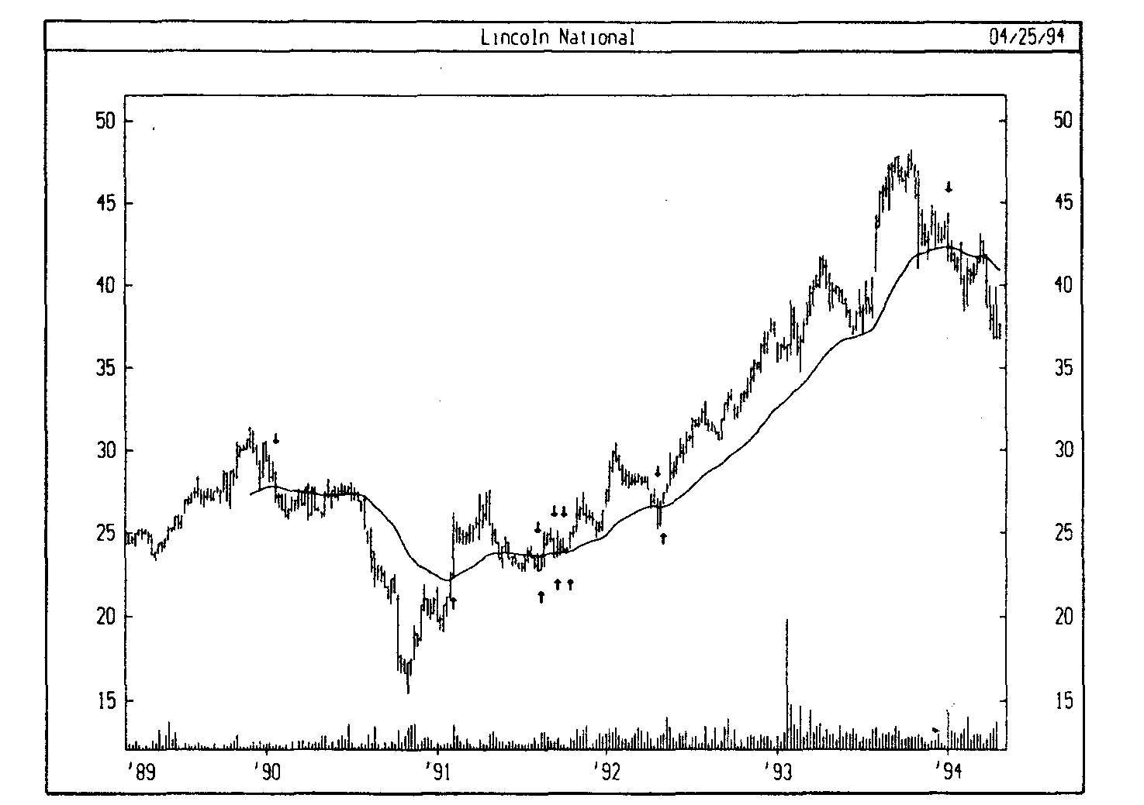

РАСЧЕТ

Ниже объясняются различные методы расчета скользящих средних.

ПРОСТОЕ СКОЛЬЗЯЩЕЕ СРЕДНЕЕ (Simple moving average)
Простое, или арифметическое, скользящее среднее рассчитывается путем суммирования цен закрытия бумаги за определенное число единичных периодов (напр., 12 дней) с последующим делением суммы на число периодов. В результате получается средняя цена бумаги за данный временной интервал. Простое скользящее среднее присваивает равный вес ценам каждого из дней.
Например, чтобы рассчитать 21 дневное скользящее среднее курса акций 1ВМ, следует сначала суммировать цены закрытия 1ВМ за последний 21 день, а затем разделить полученную сумму на 21 — это и будет средней ценой 1ВМ за последний 21 день. Нанесите полученное среднее значение на график. На следующий день повторите операцию: сложите цены закрытия за предыдущий 21 день, разделите полученную сумму на 21 и нанесите полученное значение на график.
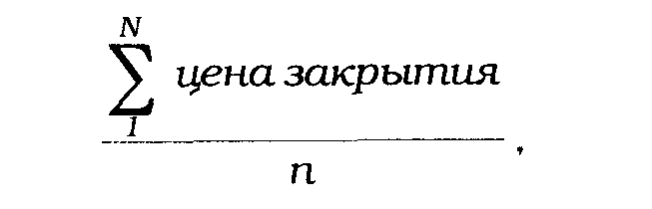
где п— число единичных периодов.

ЭКСПОНЕНЦИАЛЬНОЕ СКОЛЬЗЯЩЕЕ СРЕДНЕЕ (Exponential moving average)
Экспоненциальное, или экспоненциально сглаженное, скользящее среднее определяется путем добавления к вчерашнему значению скользящего среднего определенной доли сегодняшней цены закрытия. В случае экспоненциальных скользящих средних больший вес имеют последние цены закрытия.
Так, чтобы вычислить 9%ное экспоненциальное скользящее среднее курса акций IВМ, сегодняшнюю цену закрытия умножают на 9% и прибавляют полученную величину к вчерашнему значению скользящего среднего, умноженному на 91% (100% — 9% = 91%):
(Сегодняшняя цена закрытия х 0,09) +(вчерашнее скользящее среднее х 0.91).

Поскольку для большинства инвесторов привычнее оперировать периодами, а не процентами, процентные значения можно преобразовать в соответствующее число дней. Например, 9%ное скользящее среди соответствует 21,2периодному (округляемому до 21) экспоненциальному скользящему среднему.

Преобразование процентов в периоды производится по формуле:

С ее помощью легко проверить, что 9%ное скользящее среднее эквивалентно 21дневному экспоненциальному скользящему среднему:
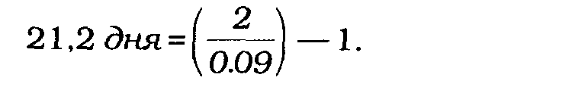
Формула для обратного преобразования такова:

С ее помощью также легко определить, что 21 дневное экспоненциальное скользящее среднее эквивалентно 9%ному скользящему среднему:
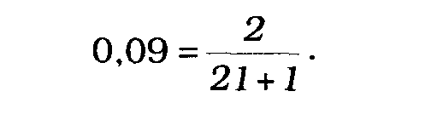

ТРЕУГОЛЬНОЕ СКОЛЬЗЯЩЕЕ СРЕДНЕЕ (Triangular moving average)
В треугольных скользящих средних основной вес приходится на среднюю часть ценового ряда. Фактически, они представляют собой дважды сглаженные простые скользящие средние. Длина простых скользящих средних зависит от четности или нечетности выбранного числа периодов.
Ниже описаны операции для расчета 12периодного треугольного скользящего среднего.

- К числу периодов скользящего среднего добавьте 1 (т.е. 12плюс 1 равно13).
- Сумму, полученную по п. 1, разделите на 2 (т.е. 13 разделить на 2 равно 6,5).
- Если результат по п.2 — число дробное, округлите его до целого (т.е. 6,5 округляется до 7).
- Рассчитайте простое скользящее среднее цен закрытия с числом периодов, полученным по п.З (т.е. 7периодное простое скользящее среднее).
- Вновь используя значение, полученное по п.З (т. е. 7), рассчитайте простое скользящее среднее скользящего среднего, рассчитанного по п. 4.

ПЕРЕМЕННОЕ СКОЛЬЗЯЩЕЕ СРЕДНЕЕ (Variable moving average)
Переменное скользящее среднее — это экспоненциальное скользящеe среднее, в котором параметр сглаживания, определяемый в процентах регулируется автоматически, в зависимости от волатильности ценовых данных. Чем она выше, тем чувствительнее постоянная сглаживания используемая для расчета скользящего среднего. Чувствительность повышается за счет присваивания большего веса текущим данным.
Большинство методов расчета скользящих средних не в состоянии сделать их в равной степени эффективными для торговли как на рынке с ярко выраженной тенденцией, так и в условиях торгового коридора. Когда цены находятся в торговом коридоре (колеблются в узком горизонтальном диапазоне), короткие скользящие средние обычно дают множество ложных сигналов. Если же рынок движется направленно (цены растут или падают в течение длительного времени) длинные скользящие средние с запозданием реагируют на развороты тенденции. Путем автоматической подстройки постоянной сглаживания переменное скользящее среднее корректирует сбо! чувствительность, что повышает его эффективность для обоих этапов рынка.

Переменное скользящее среднее рассчитывается следующим образом
(0,078(VR) х цена закрытия) + (1 — 0,078(VR) х вчерашнее скользяща среднее),

где VR— коэффициент волатильности (Volatility Ratio).
Для выведения коэффициента волатильности используются различные индикаторы. Я беру отношение индикатора VHF (см. стр. 51) к его величине 12 периодов назад. Чем это отношение выше, тем ярче выражена тенденция и тем выше чувствительность скользящего среднего.
Понятие переменного скользящего среднего ввел Тушар Чанд (Tushar Chande) в мартовском номере журнала Technical Analysis of Stocks and Commodities от 1992 г.

ВЗВЕШЕННОЕ СКОЛЬЗЯЩЕЕ СРЕДНЕЕ (Weighted moving average)
Во взвешенном скользящем среднем последним данным присваивается больший вес, а более ранним — меньший. Взвешенное скользящее среднее рассчитывается путем умножения каждой из цен закрытия в рассматриваемом ряду на определенный весовой коэффициент. В таблице 14 показан расчет 5дневного взвешенного скользящего среднего.

ТАБЛИЦА 14
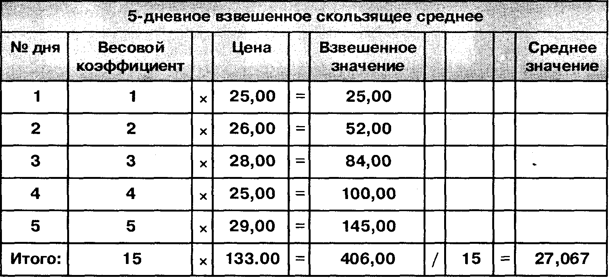

Значение весового коэффициента определяется количеством дней в периоде расчета скользящего среднего. В приведенном выше примере вес первого дня равен 1,0, а вес последнего дня — 5,0. Таким образом, сегодняшняя цена закрытия в 5 раз весомее цены закрытия 5 дней назад.
На следующем рисунке представлены 25дневные скользящие средние различных типов: простое, экспоненциальное, взвешенное, треугольное и переменное.
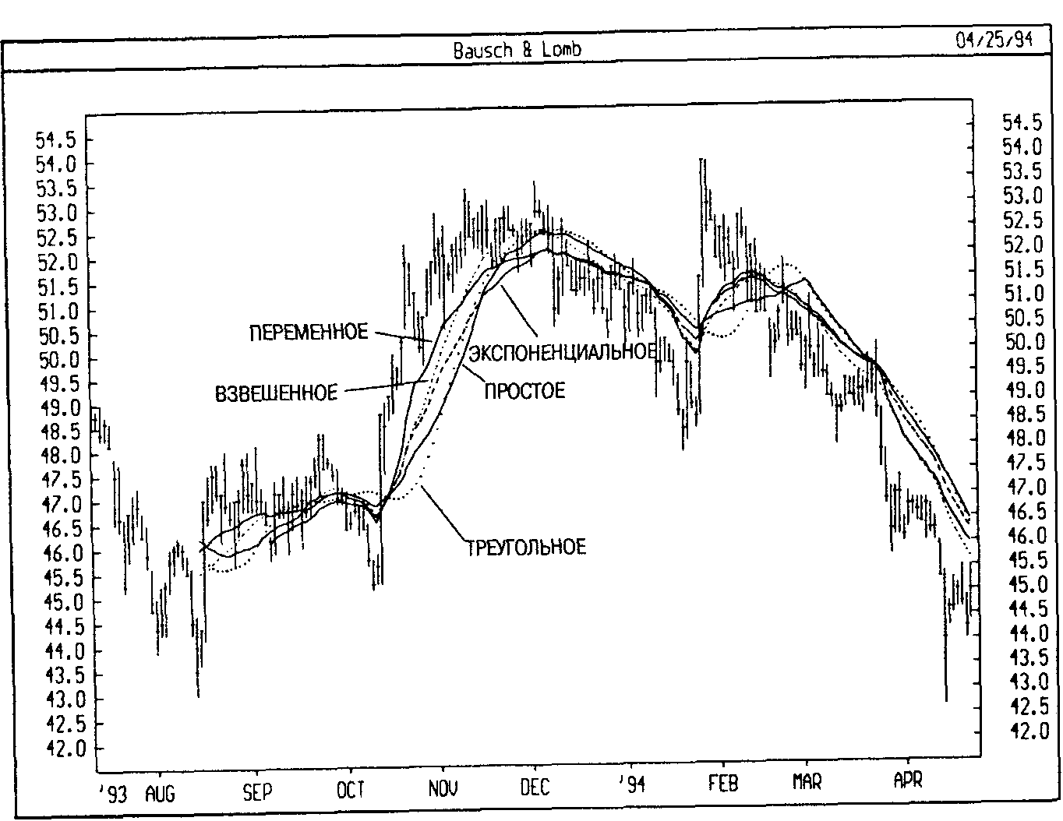

СКОРОСТНЫЕ ЛИНИИ СОПРОТИВЛЕНИЯ
(SPEED RESISTANCE LINES)

ОПРЕДЕЛЕНИЕ
Скоростные линии сопротивления (SRL — их иногда называют линиями 1/32/3 — это линии тренда, которые делят ценовое движение на три равные части. По методу построения и интерпретации они схожи с веерами Фибоначчи (см. стр. 207).

ИНТЕРПРЕТАЦИЯ
Скоростные линии сопротивления представлены тремя линиями тренда. Наклон каждой из линий определяет различную скорость изменения ценовых ожиданий.
Зачастую линия 2/3 служит важным уровнем поддержки. Если цены все же опускаются ниже нее, то обычно быстро падают до линии 1/3, которая становится новым уровнем поддержки.

ПРИМЕР
На следующем рисунке показан график курса акций McDonald's с нанесенными на него скоростными линиями сопротивления. Первоначальная линия тренда проведена от минимума А к максимуму В. Как видно из рисунка, всякий раз опускаясь до линии 2/3, цены встречали поддержку. Когда же они в конце концов прорвали ее (в точке С), то затем быстро опустились к линии 1 /З, где вновь нашли поддержку

РАСЧЕТ

Скоростные линии сопротивления строятся следующим образом.
- Проведите линию от важного минимума к важному максимуму.
- Проведите вертикальную линию от максимума до уровня минимума и разделите полученный отрезок на три равные части.
- Проведите от минимума две линии через полученные точки на уровнях 1/3 и 2/3.
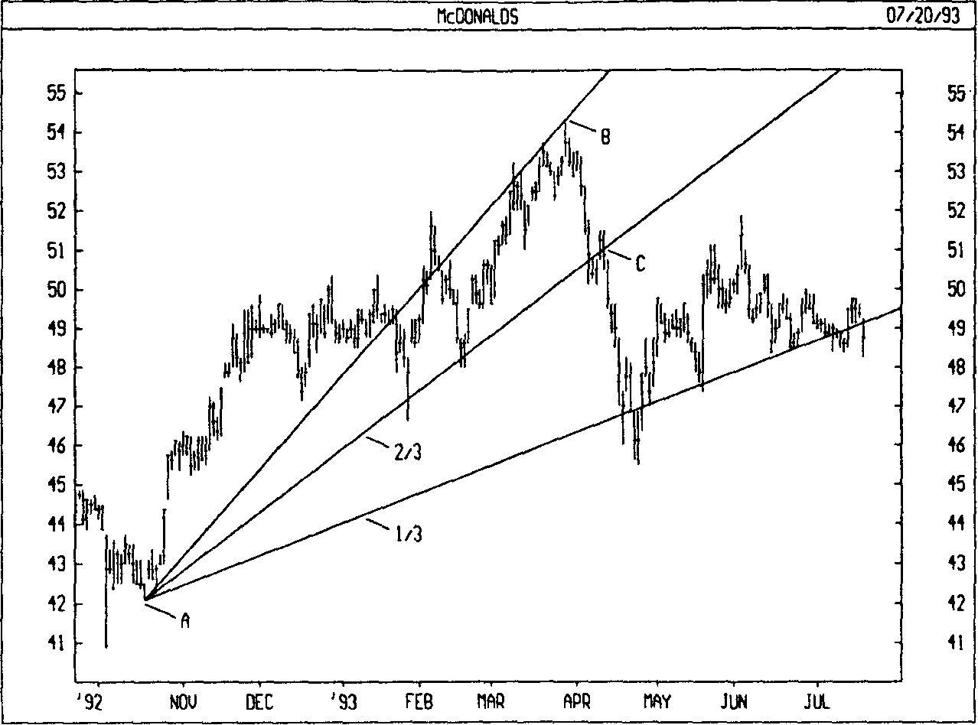
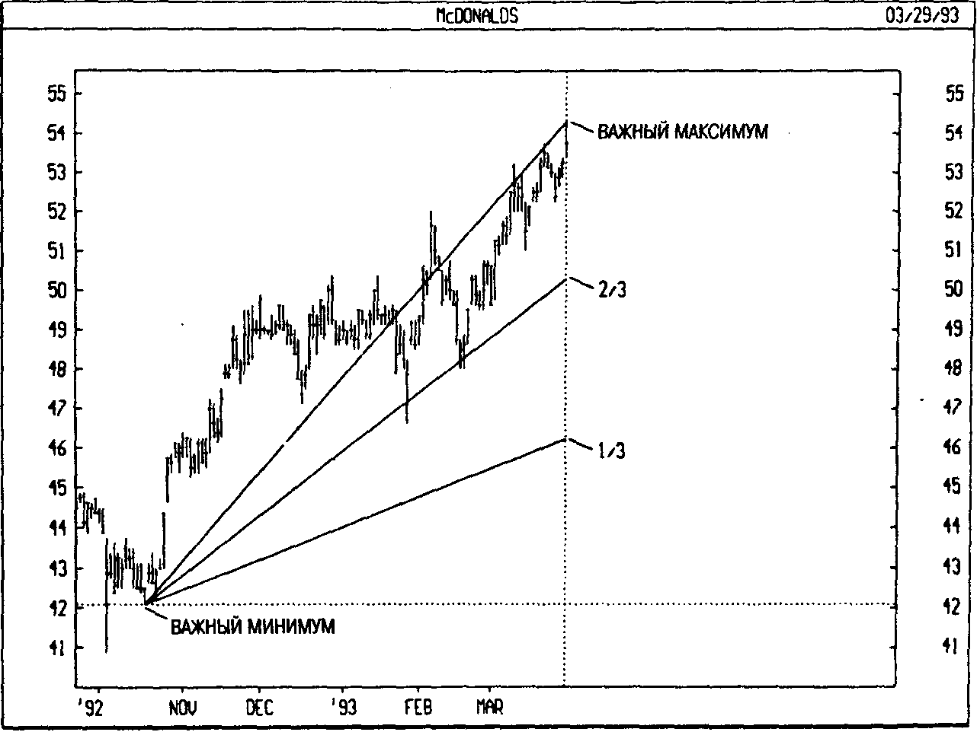

CКОРОСТЬ ИЗМЕНЕНИЯ ОБЪЕМА
(VOLUME RATE-OF-CHANGE)

ОПРЕДЕЛЕНИЕ
Скорость изменения объема (Volume ROC) определяется так же, как и скорость изменения цены (Price ROC, см. стр. 170), но для расчета берутся показатели объема торгов, а не цены закрытия.

ИНТЕРПРЕТАЦИЯ
Практически все важные графические образования (вершины, основания, прорывы и т.д.) сопровождаются резким увеличением объема торгов. Индикатор скорости изменения объема показывает, насколько быстро меняется объем.
Дополнительные сведения по интерпретации тенденций объема можно найти в разделах об объеме (см. стр. 111) и осцилляторе объема (см. стр. 114).

ПРИМЕР
На следующем рисунке представлены графики курса акций Texas Instruments и 12дневного индикатора скорости изменения объема. Прорыв цен из треугольника сопровождался резким увеличением объема. Это увеличение объема подтвердило значимость ценового прорыва.

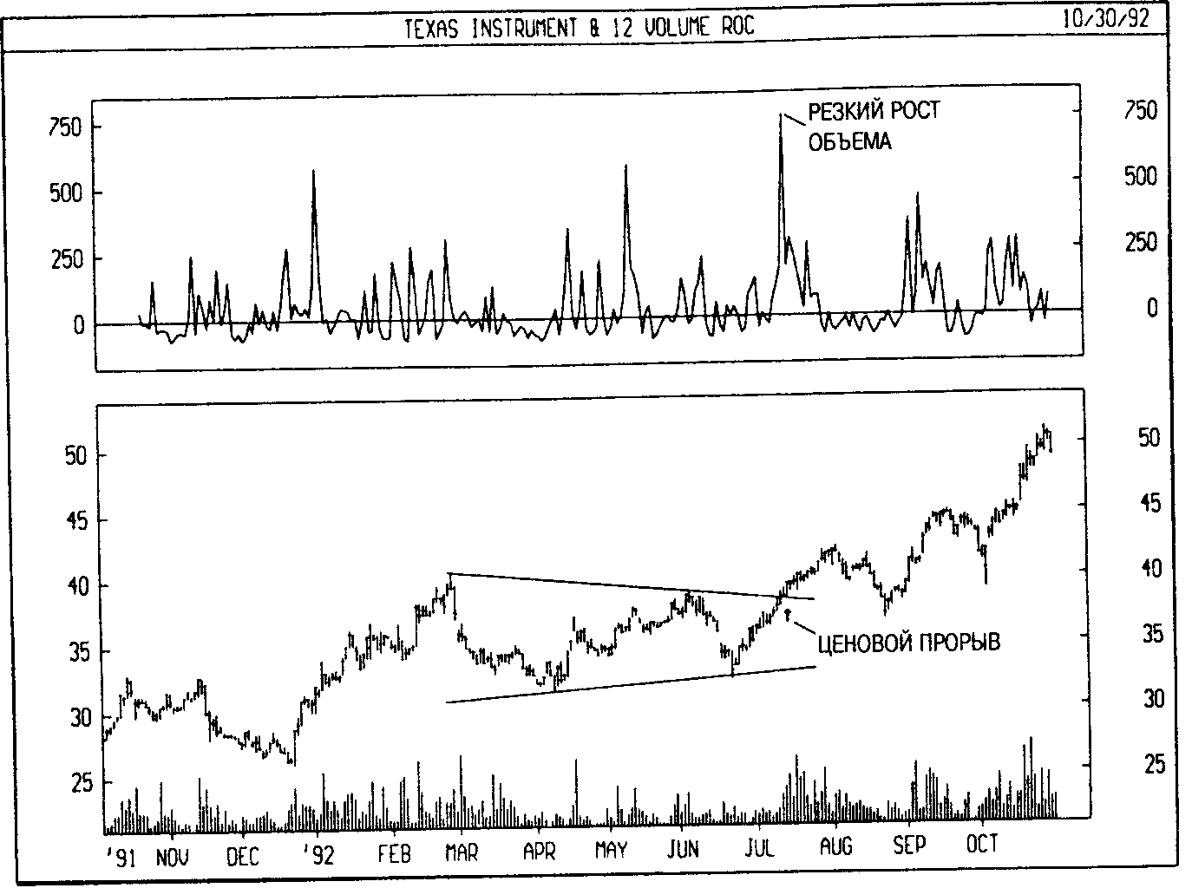

РАСЧЕТ
Индикатор скорости изменения объема определяется путем деления величины изменения объема за последние п. периодов на значение объема п периодов назад. Полученная величина показывает относительное изменение объема за последние n периодов.
Если сегодняшний объем выше, чем n периодов назад, то значение КОС будет положительным. Если сегодняшний объем ниже объема n периодов назад, то значение КОС будет отрицательным.
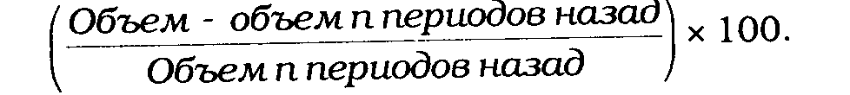

СКОРОСТЬ ИЗМЕНЕНИЯ ЦЕНЫ
(PRICE RATE-OF-CHANGE)

ОПРЕДЕЛЕНИЕ
Индикатор скорости изменения цены (ROC) показывает разность между текущей ценой и ценой n периодов назад. Она может быть выражена или в пунктах, или в процентах. Индикатор темпа (см. стр. 185) отражает зависимость между теми же величинами, но не в виде разности, а в виде отношения.

ИНТЕРПРЕТАЦИЯ
Как известно, цены движутся вверх и вниз циклически, волнообразно. Это циклическое движение является следствием изменения ожиданий инвесторов, борьбы быков и медведей за контроль над ценами.
ROC как осциллятор отражает это волнообразное движение, измеряя величину ценового изменения за определенный период. Если цены растут, ROC также растет; если цены падают, ROC падает вместе с ними. Чем больше ценовое изменение, тем сильнее меняется ROC.
Период расчета ROC может варьироваться от одного дня (при этом график индикатора становится очень чувствительным, так как он отражает изменение цены всего за один день) до 200 и более дней. Наиболее распространены 12и 25дневные ROC. которые применяются для краткосрочной и среднесрочной торговли. Именно эти периоды расчета предложили Джеральд Аппель (Gerald Appel) и Фред Хитшлер (Fred Hitschler) в книге «Торговые системы для фондового рынка» (Stock Market Trading Systems.).
12дневный ROC —превосходный краткосрочный и среднесрочный индикатор перекупленности/перепроданности. Чем выше ROC, тем более перекуплен рынок; чем ниже ROC, тем выше вероятность подъема. Однако, как и при использовании всех прочих индикаторов перекупленности/перепроданности. не следует спешить с открытием позиции до тех пор, пока сам рынок не сменит направление движения (т.е. повернет вверх или вниз). Рынок, кажущийся перекупленным, может оставаться таковым в течение некоторого времени. Вообще, состояния крайней перекупленности/перепроданности обычно предполагают продолжение текущей тенденции.

В характерных для 12дневного ROC очень сильно прослеживается ярко выраженная цикличность. Поэтому изучение предыдущих циклов ROC, и соотнесение их с текущей динамикой рынка зачастую позволяет предвосхищать изменения цен.

ПРИМЕР
На следующем рисунке представлены графики курса акций Walgreen и 12дневного индикатора ROC, выраженного в процентах. Стрелками «покупка» отмечены места, где ROC сначала опускался ниже, а затем поднимался выше уровня перепроданности 6,5. Стрелками «продажа» отмечены места, в которых ROC сначала поднимался выше, а затем опускался ниже уровня перекупленности +6,5.
Оптимальные уровни перекупленности/перепроданности варьируются в зависимости от анализируемой бумаги и общего состояния рынка. В данном случае уровни ±6,5 получены произвольно путем проведения на графике горизонтальных линий, отсекающих предыдущие «экстремальные» значения индикатора.
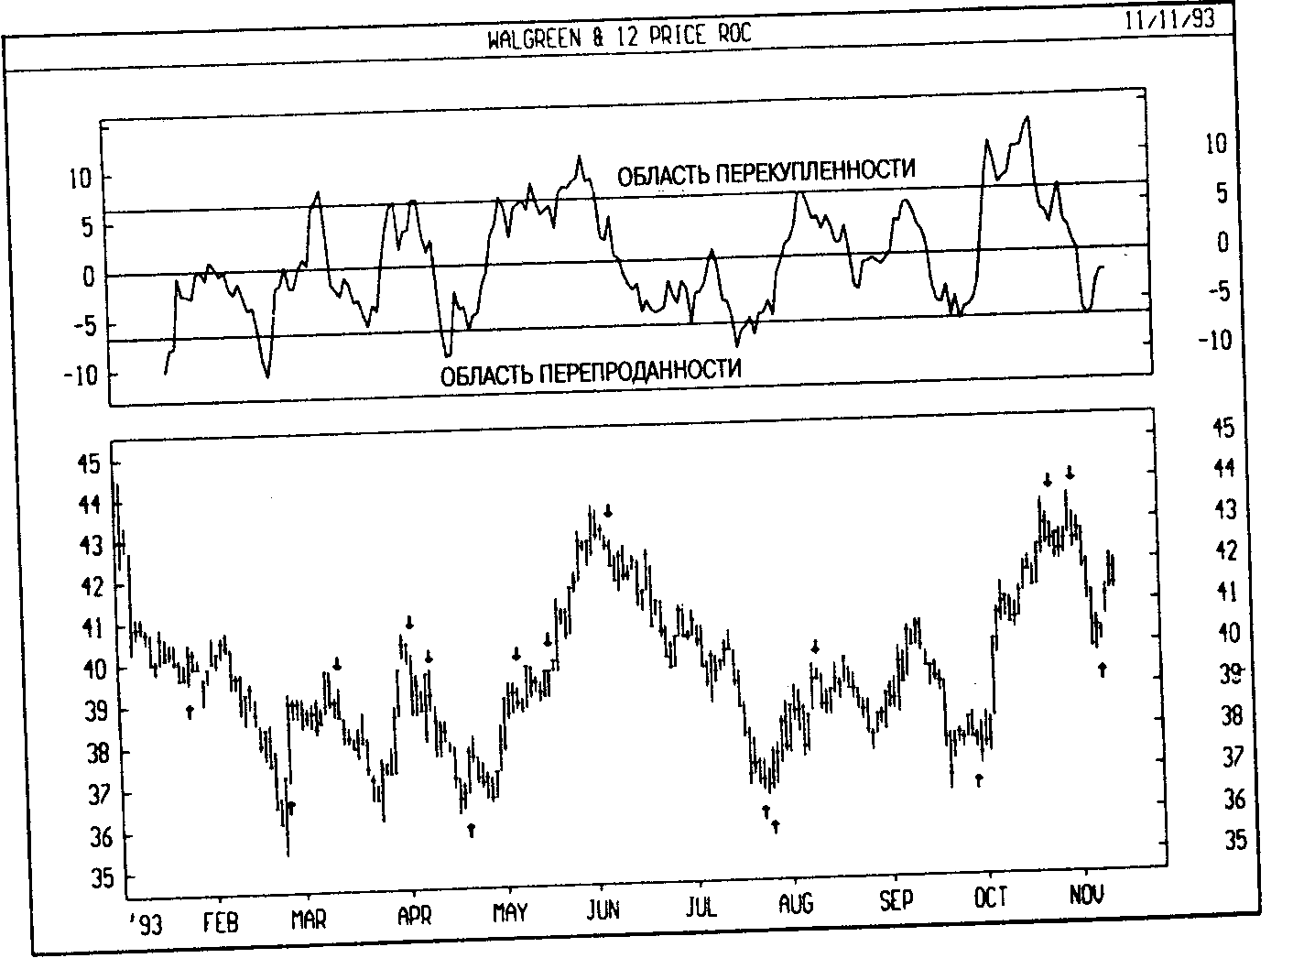

РАСЧЕТ
Изменение цены будет выражено в пунктах, если индикатор скорости изменения цены определять как разность между сегодняшней ценой закрытия и ценой закрытия х периодов назад:

Сегодняшняя цена закрытия — цена закрытия х периодов назад.
Изменение цены будет выражено в процентах, если индикатор скорости изменения цены определять путем деления изменения цены на цену закрытия х периодов назад:

СПРОСА ИНДЕКС
(DEMAND INDEX)

ОПРЕДЕЛЕНИЕ
Индекс спроса особым образом сочетает цену и объем торгов, благодаря чему он часто служит опережающим индикатором ценовых изменений. Индекс спроса разработал Джеймс Сиббет James Sibbet).

ИНТЕРПРЕТАЦИЯ
Дж.Сиббет сформулировал шесть правил интерпретации индекса спроса:
- Расхождение (см. стр. 30) между индексом спроса и ценами сигнализирует о предстоящем развороте цен.
- Крайне высокие значения индекса спроса часто предшествуют образованию новых максимумов цены (индекс — опережающий индикатор).
- Сочетание нового максимума цены с более низким пиком индекса спроса обычно приходится на важный ценовой пик (индекс — синхронный индикатор).
- Пересечение индексом спроса нулевого уровня обычно происходит после разворота ценовой тенденции и служит его подтверждением (индекс — подтверждающий индикатор).
- Если индекс спроса постоянно колеблется около нуля, значит текущая ценовая тенденция имеет слабый потенциал и не продлится долго.
- Значительное долгосрочное расхождение между ценами и индексом спроса указывает на важную вершину или основание рынка.

ПРИМЕР
На следующем рисунке представлены графики курса акций Procter & Gamble и индекса спроса. Длительное медвежье расхождение сформировалось в 1992 году, когда цены продолжали расти, а индекс падал. Согласно правилу Сиббета, это признак важной вершины.
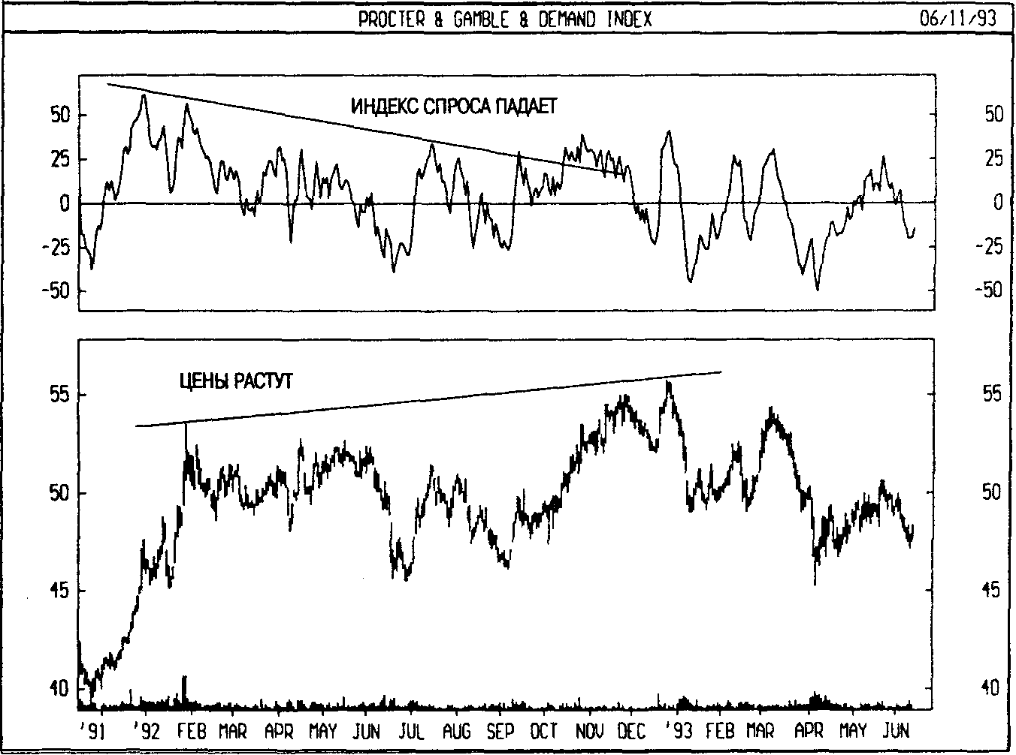

РАСЧЕТ
Расчет индекса спроса слишком сложен (он требует 21 столбец данных) и поэтому здесь не приводится.
Первоначальный вариант индекса Сиббета имеет шкалу, на которой +0 соответствует высшей точке, 1 — средней, а 0 — низшей. В большинстве компьютерных программ по техническому анализу делается небольшая модификация индикатора, позволяющая строить его в обычной шкале.

СПРЭДЫ
(SPREADS)

ОПРЕДЕЛЕНИЕ
Спрэды показывают ценовую разницу между двумя бумагами. Обычно они рассчитываются через опционы.

ИНТЕРПРЕТАЦИЯ
Операция спрэд заключается в покупке одной бумаги и продаже другой с целью получения прибыли на уменьшении или увеличении их ценовой разницы. Так, можно купить контракт на золото и одновременно продать контракт на серебро в расчете, что цена на золото будет расти быстрее (или падать медленнее), чем цена на серебро.
Возможна операция спрэд и с одной бумагой: это покупка одного контракта и продажа другого. Например, можно купить октябрьский контракт, а продать — декабрьский.

ПРИМЕР
На следующем рисунке показаны графики цен контрактов на живых свиней (верхний график) и на свиную грудинку (средний график), а также их спрэд (нижний график). Операция спрэд в данном случае состоит в покупке контракта на свиней и продаже контракта на грудинку в расчете на то, что цены на свиней будут расти быстрее (или падать медленнее), чем на грудинку.
Из графиков видно, что в течение всего указанного периода цены на оба товара падали. Как и ожидалось, цены на свиней опускались медленнее, чем цены на грудинку. Согласно графику спрэда, разница цен сузилась от 10,55 до 3,58, обеспечив итоговую прибыль в 6,97.

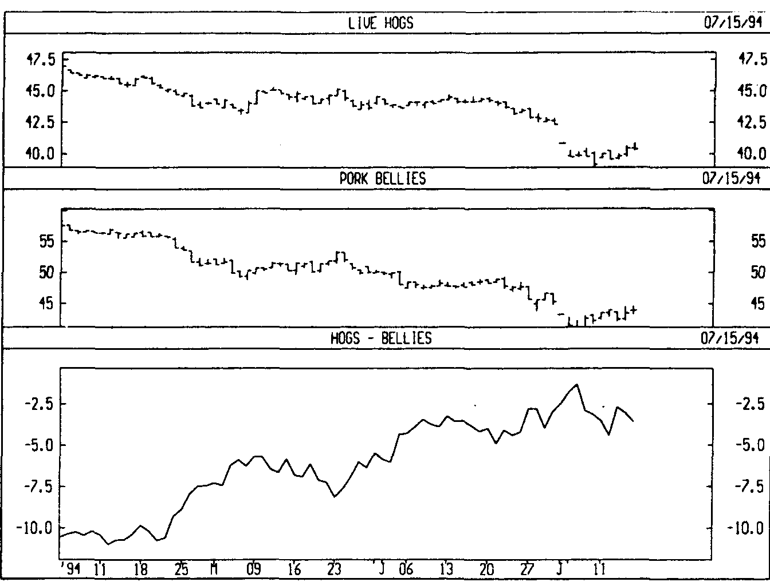

СРЕДНИЙ ИСТИННЫЙ ДИАПАЗОН
(AVERAGE TRUE RANGE)

ОПРЕДЕЛЕНИЕ
Средний истинный диапазон (ATR) — это показатель волатильности рынка. Его ввел Уэллс Уайлдер в книге «Новые концепции технических торговых систем» (New Concepts in Technical Trading Systems), с тех пор индикатор применяется как составляющая многих других индикаторов и торговых систем.

ИНТЕРПРЕТАЦИЯ
У.Уайлдер обнаружил, что ATR часто достигает высоких значений в основаниях рынка после стремительного падения цен, вызванного паническими продажами. Низкие значения индикатора часто соответствуют продолжительным периодам горизонтального движения, которые наблюдаются на вершинах рынка и во время консолидации.
Индикатор среднего истинного диапазона можно интерпретировать по тем же правилам, что и другие индикаторы волатильности. Дополнительные сведения об интерпретации индикаторов волатильности можно найти в разделе о стандартном отклонении (см. стр. 176).

ПРИМЕР
На следующем рисунке показаны графики курса акций McDonald's и индикатора среднего истинного диапазона. Этот пример наглядно демонстрирует высокую волатильность в основании рынка (области А и А') и низкую — в период его консолидации перед прорывом (области В и В').
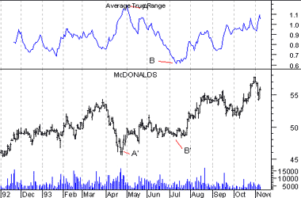

РАСЧЕТ
Истинный диапазон (true range) есть наибольшая из следующих трех величин:
- Разность между сегодняшними максимумом и минимумом.
- Разность между вчерашней ценой закрытия и сегодняшним максимумом.
- Разность между вчерашней ценой закрытия и сегодняшним минимумом.
Индикатор среднего истинного диапазона представляет собой скользящее среднее (обычно 14дневное) значений истинного диапазона.

СТАНДАРТНОЕ ОТКЛОНЕНИЕ
(STANDARD DEVIATION)

ОПРЕДЕЛЕНИЕ
Стандартное отклонение — это статистический способ измерения волатильности. Оно обычно используется не как самостоятельный индикатор, а в качестве компонента других индикаторов. Так при расчете полос Боллинджера (см. стр. 48) стандартное отклонение цены бумаги добавляется к ее скользящему среднему.

ИНТЕРПРЕТАЦИЯ
Величина стандартного отклонения высока, если анализируемые данные (напр., цены или значения индикатора) резко меняются. Если цены стабильны, то величина стандартного отклонения будет невысокой.
По мнению многих аналитиков, формированию важных рыночных вершин соответствует высокая волатильность, поскольку в душах инвесторов эйфория борется со страхом. Образование важных оснований обычно происходит спокойнее, так как инвесторы не рассчитывают на серьезную прибыль.

ПРИМЕР
На следующем рисунке представлены графики курса акций Procter&Gamble и 10недельного стандартного отклонения. Значительным подъемам в точках 1 и 2 предшествовали крайне низкие значения стандартного отклонения в точках А и В, соответственно.

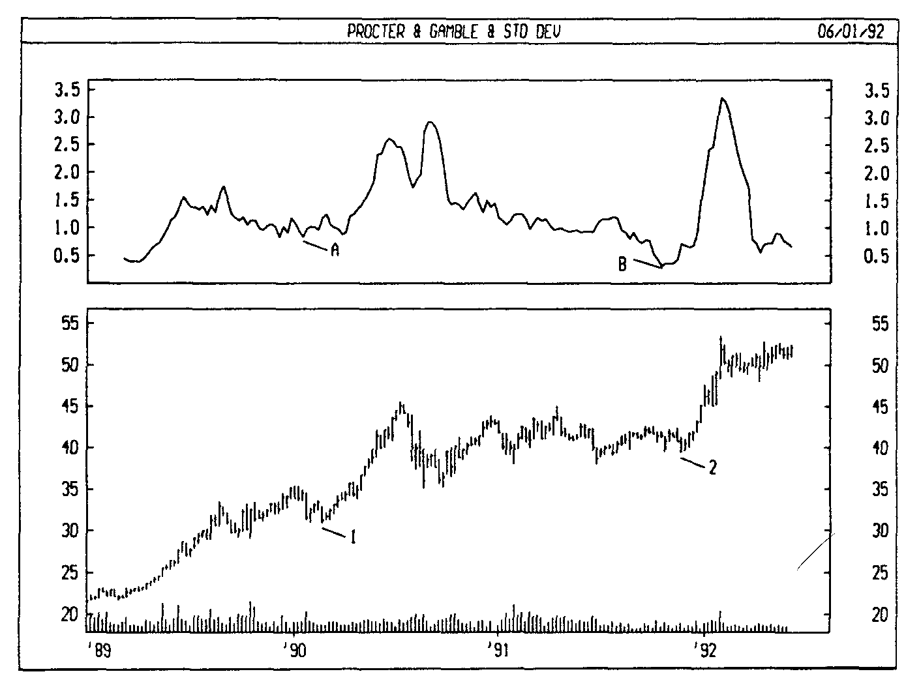

РАСЧЕТ
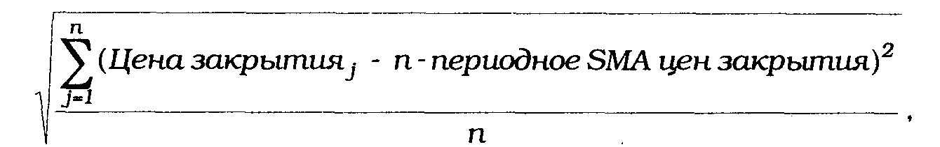
где
SМА— простое скользящее среднее;
n — число единичных периодов.
Стандартное отклонение определяется так: рассчитывается n периодное простое скользящее среднее анализируемого ряда данных (напр., цен закрытия или значений индикатора); суммируются квадраты разности между значениями этого ряда и его скользящего среднего для каждого из предшествующих n периодов; сумма делится на n, и из полученного результата извлекается квадратный корень.

«Стикс»
(STIX)

ОПРЕДЕЛЕНИЕ
«СТИКС» (STIX) — это осциллятор, предназначенный для краткосрочной торговли. Впервые он был описан в журнале The Polymetric Report. Он сравнивает объемы средств, вкладываемых в растущие и падающие акции.

ИНТЕРПРЕТАЦИЯ
Согласно описанию в The Polymetric Report:
- STIX обычно изменяется в диапазоне от +42 до +58.
- Если STIX опускается до 45, это почти всегда означает сигнал к покупке, за исключением случаев, когда на рынке господствует ярко выраженная медвежья тенденция.
- Если STIX поднимается до 56 — рынок сильно перекуплен; и если STIX поднимется выше 58, то разумно продавать — за исключением случаев, когда на рынке зарождается новая бычья тенденция.
- Эти жесткие правила допускают модификации в зависимости от конкретных целей трейдеров и инвесторов.
- В обычных рыночных условиях STIX редко поднимается до 56 или опус кается до 45, поэтому при строгом соблюдении этих правил можно большую часть времени находиться вне рынка. Для тех, кто предпочитает активную торговлю, указанные правила можно смягчить (см. табл. 15)
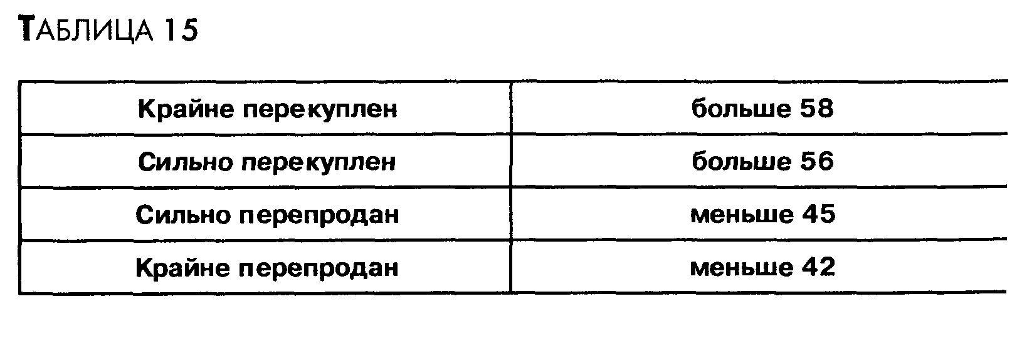

ПРИМЕР
На следующем рисунке представлены графики индекса S&Р 500 и индикатора STIX. Стрелками «покупка» обозначены места, где STIX сначала опускался ниже, а затем поднимался выше уровня перепроданное™ 45. Стрелками «продажа» отмечены случаи, когда STIX сначала поднимался выше, а потом опускался ниже уровня перекупленности 56.
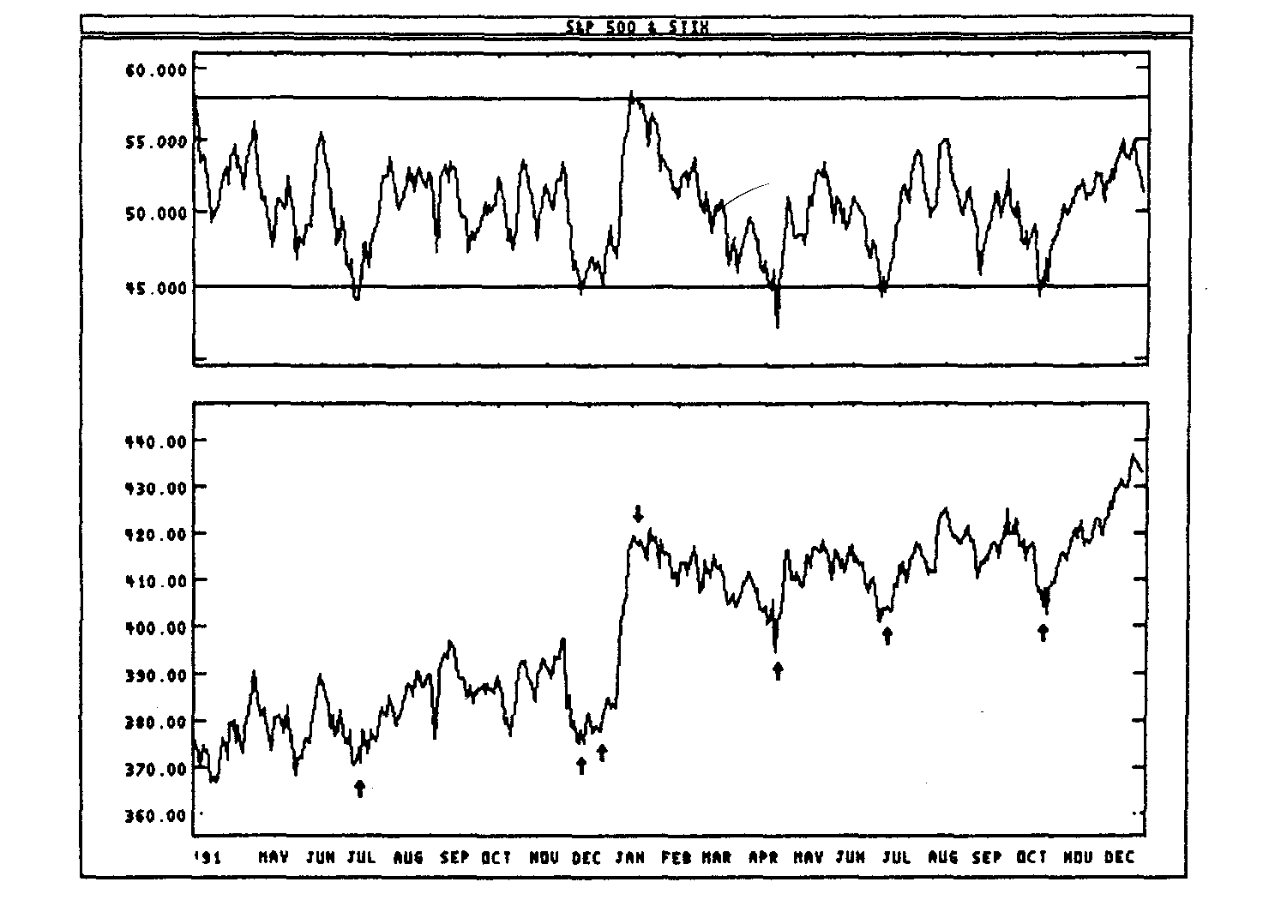

РАСЧЕТ
STIX рассчитывается на основе варианта коэффициента роста/падения (A/D Ratio, см. стр. 157).
STIX представляет собой 21периодное (9%ное) экспоненциальное скользящее среднее вышеуказанного коэффициента роста/падения:

STIX = (коэффициент. А/D х 0.09) + (вчерашний STIX х 0,91).

СТОХАСТИЧЕСКИЙ ОСЦИЛЛЯТОР
(STOCHASTIC OSCILLATOR)

ОПРЕДЕЛЕНИЕ
Стохастический (прил.) ...2 (мат.) — процесс, имеющий бесконечную последовательность совместно распределенных случайных переменных (Новый толковый словарь Вебстера).
Стохастический осциллятор сопоставляет текущую цену закрытия с диапазоном цен за выбранный период времени.

ИНТЕРПРЕТАЦИЯ
Стохастический осциллятор представлен двумя линиями. Главная линия называется %К. Вторая линия — %D — это скользящее среднее линии %K. %К обычно изображается сплошной линией, а %D — пунктирной.
Существует несколько способов интерпретации стохастического осциллятора, из которых мы рассмотрим три наиболее распространенные
1. Покупайте, когда осциллятор (%К или %D) сначала опустится ниже определенного уровня (обычно 20), а затем поднимется выше него. Продавайте, когда осциллятор сначала поднимется выше определенного уровня (обычно 80), а потом опустится ниже него.
2. Покупайте, если линия %К поднимается выше линии %D. Продавайте если линия %К опускается ниже линии %D.
3. Следите за расхождениями (см. стр. 30). Например: цены образуют ряд новых максимумов, а стохастическому осциллятору не удается подняться выше своих предыдущих максимумов.

ПРИМЕР
На следующем рисунке показаны графики курса акций Ca Energy и 10дневного стохастического осциллятора. Стрелками «покупка» отмечены места, где линия %К сначала опускалась ниже, а затем поднималась выше уровня 20. По аналогии, стрелками «продажа» отмечены места, где линия %К сначала поднималась выше, а потом опускалась ниже уровня 80.

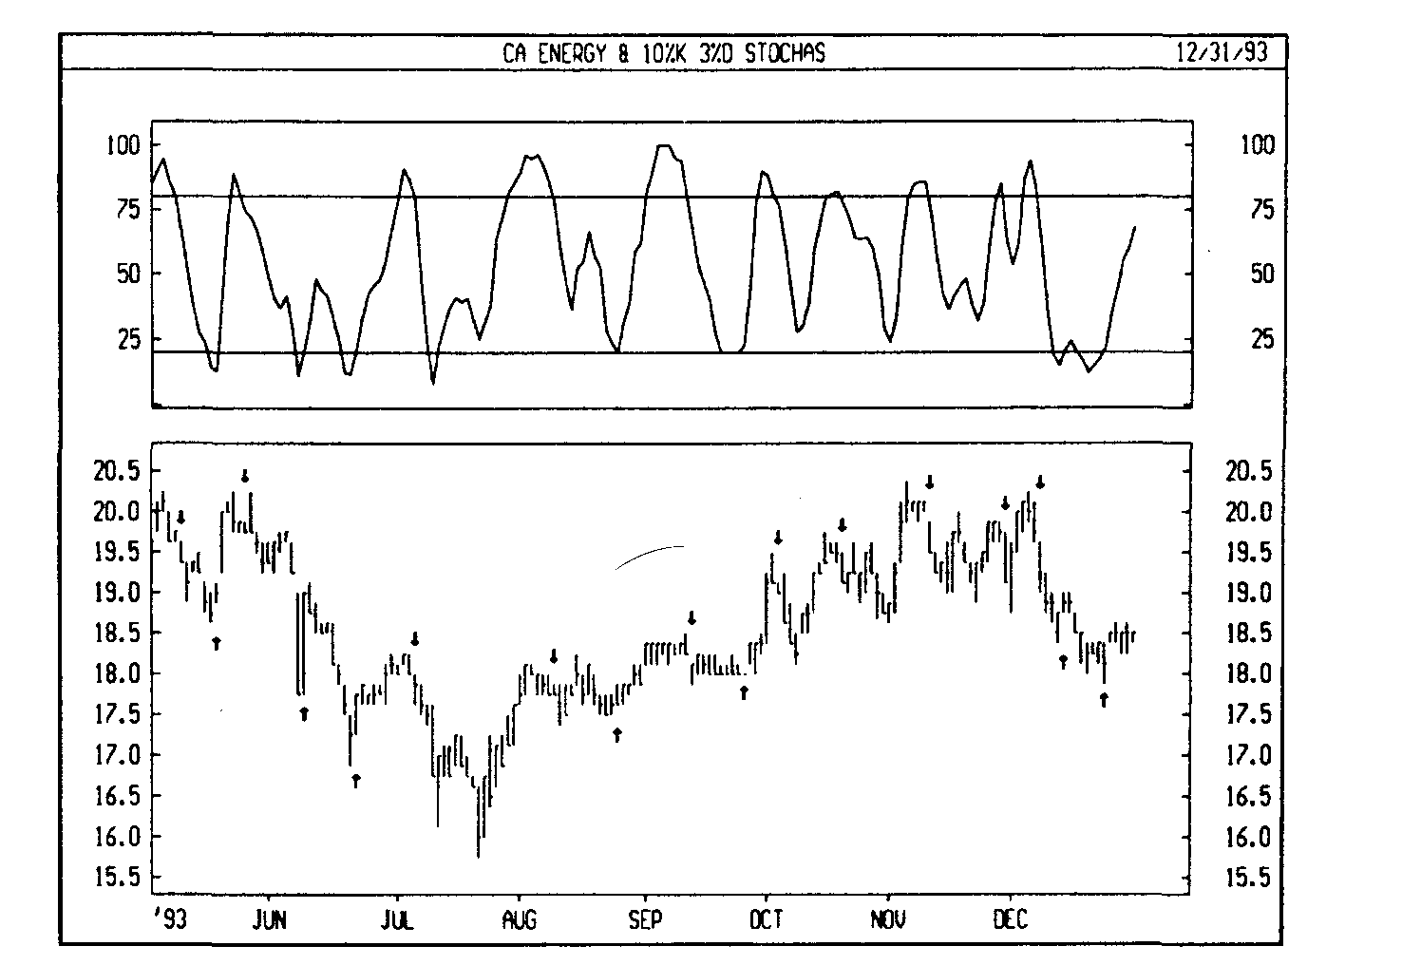
На следующем рисунке также представлен график курса акций Ca Energy. Но здесь сигналом к покупке служит подъем линии %К выше линии %D (пунктирная линия), а сигналом к продаже — падение линии %К ниже линии %D.

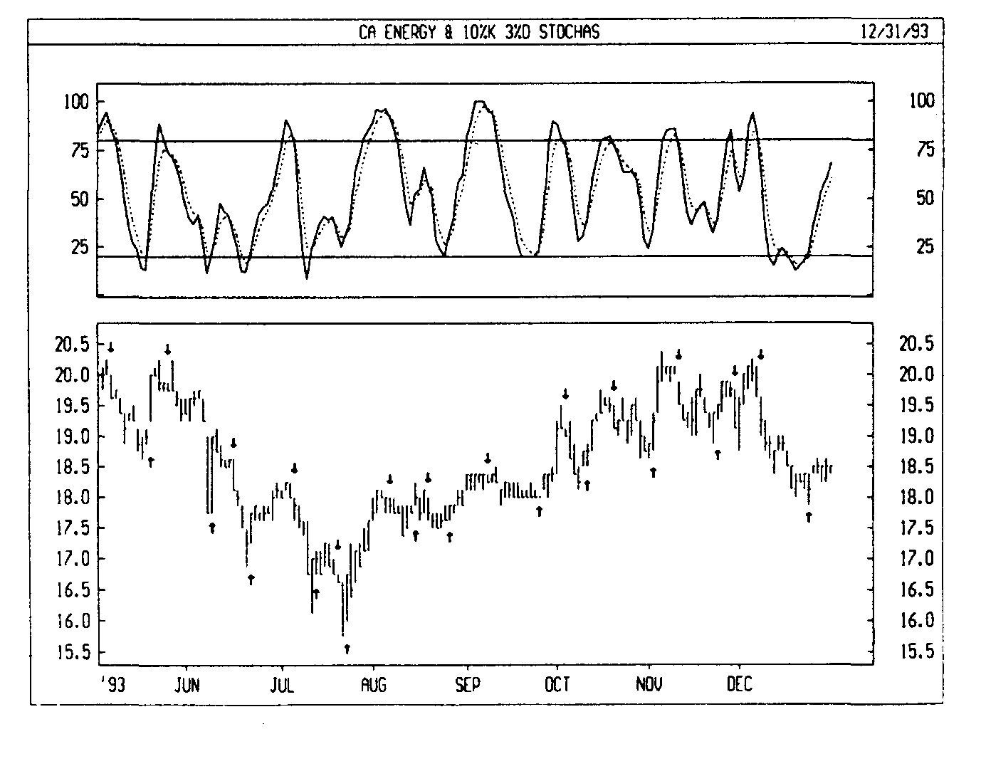
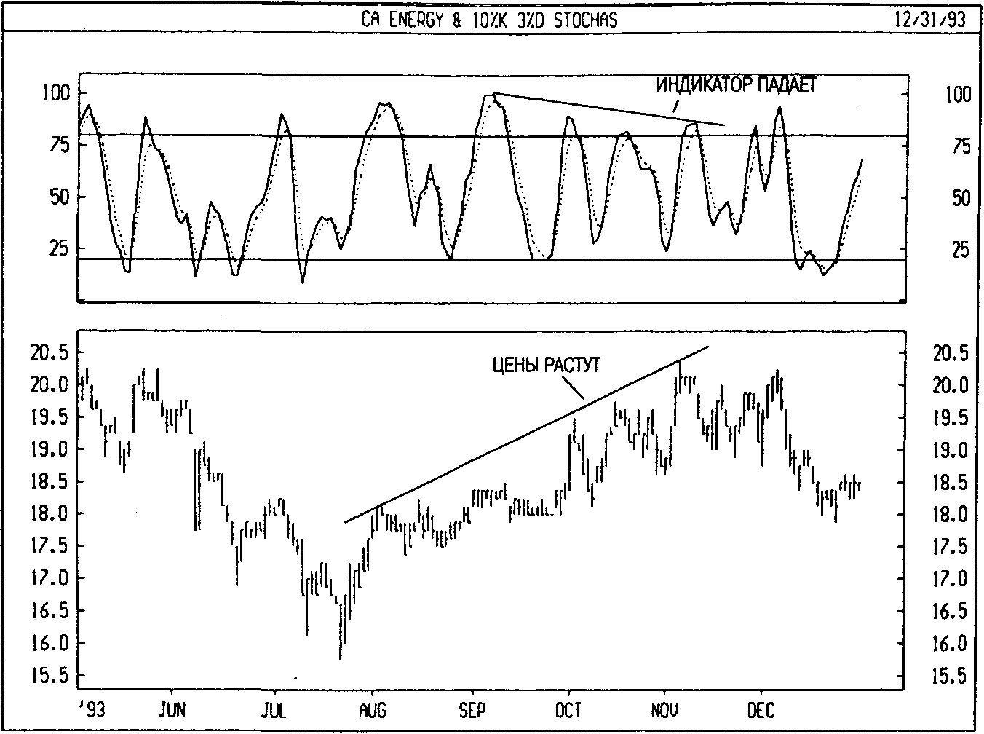
На последнем рисунке показано расхождение между стохастическим осциллятором и ценой. Это классический пример расхождения, при котором цены продолжают расти, а индикатор (в данном случае стохастический осциллятор) падает. При расхождении между индикатором и ценой индикатор обычно указывает будущее направление движения цен.

РАСЧЕТ
Для расчета стохастического осциллятора используются четыре переменные:
- Периоды %К. Это число единичных периодов, используемых для расчета стохастического осциллятора.
- Периоды замедления %К. Эта величина определяет степень внутренней сглаженности линии %К. Значение 1 дает быстрый стохастический осциллятор, а значение 3 — медленный.
- Периоды °/оD. Это число единичных периодов, используемых для расчета скользящего среднего линии %К. Полученное скользящее среднее называется °/оD и обычно изображается пунктиром на одном графике с линией %К.
- Метод %D. Это метод сглаживания (экспоненциальный, простой, временных рядов, треугольный, переменный или взвешенный), используемый при расчете %D.
Формула для расчета %К такова:
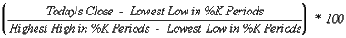
где
С— сегодняшняя цена закрытия;
LL— наименьший минимум за число периодов %К;
НН— наибольший максимум за число периодов %К.
Например, для расчета 10дневной линии %К сначала определяют наибольший максимум и наименьший минимум цен за последние 10 дней. Допустим, что за последние 10 дней самое высокое значение цены было 46, а самое низкое — 38, то есть диапазон цен составляет 8 пунктов. Если сегодняшняя цена закрытия равна 41, то значение %К составит:

41-38
37.5=(-------------------) * 100
41-38
Значение 37,5% в данном примере показывает, что сегодняшняя цена закрытия находится на уровне 37,5% относительно диапазона цен за последние 10 дней. Если бы сегодняшняя цена закрытия была 42, то значение стохастического осциллятора составило бы 50%. Это означало бы, что рынок закрылся на уровне 50%, или в средней точке 10дневного диапазона.
В этом примере использован период замедления %К, равный одному дню (т.е. замедление отсутствует). При величине периода замедления более 1 до операции деления производится усреднение значений наибольшего максимума и наименьшего минимума по числу периодов замедления %К.

Затем вычисляется скользящее среднее %К по числу периодов, выбранному для расчета °/оD. Полученное скользящее среднее называется %D.
Стохастический осциллятор всегда изменяется в диапазоне от 0 до 100%. Величина 0% означает, что цена закрытия достигла нижнего уровня диапазона цен за предшествующие х периодов, а величина 100%—что она достигла верхнего уровня ценового диапазона за эти х периодов.

СХОЖДЕНИЕ/РАСХОЖДЕНИЕ СКОЛЬЗЯЩИХ СРЕДНИХ
(Moving Average Convergence/Divergence)

ОПРЕДЕЛЕНИЕ
Схождение/расхождение скользящих средних (MACD) — это следующий за тенденцией динамический индикатор. Он показывает соотношение между двумя скользящими средними цены. Индикатор MACD разработал Джеральд Аппель (Gerald Appel) — издатель журнала Systems and Forecasts.
Индикатор MACD строится как разность между двумя экспоненциальными скользящими средними с периодами 12 и 26 дней. Чтобы четко обозначить благоприятные моменты для покупки или продажи, на график МАСВ наносится так называемая сигнальная линия — 9дневное экспоненциальное скользящее среднее индикатора. (Дж. Аппель определял длину экспоненциальных скользящих средних в процентах (см. стр. 163). Так, указанным выше периодам расчета трех скользящих средних соответствуют значения 15%, 7,5% и 20 %.)

ИНТЕРПРЕТАЦИЯ
Индикатор MACD наиболее эффективен в условиях, когда рынок колеблется с большой амплитудой в торговом коридоре. Чаще всего используемые сигналы MACD — пересечения, состояния перекупленности/ перепроданности и расхождения.

ПЕРЕСЕЧЕНИЯ
Основное правило торговли с помощью MACD построено на пересечениях индикатора со своей сигнальной линией: когда MACD опускается ниже сигнальной линии — следует продавать, а когда поднимается выше сигнальной линии — покупать. В качестве сигналов к покупке/продаже также используются пересечения MACD нулевой линии вверх/вниз.

СОСТОЯНИЯ ПЕРЕКУПЛЕННОСТИ/ПЕРЕПРОДАННОСТИ
MACD также весьма ценен как индикатор перекупленности/перепроданности. Когда короткое скользящее среднее поднимается существенно выше длинного (т.е. MACD растет), это означает, что цена рассматриваемой бумаги, скорее всего, слишком завышена и скоро вернется к более реалистичному уровню. Следует учесть, что определяемые с помощью MACD условия перекупленности и перепроданности будут неодинаковыми для различных ценных бумаг.

РАСХОЖДЕНИЯ
Когда между MACD и ценой образуется расхождение (см. стр. 30), это означает возможность скорого окончания текущей тенденции. Бычье расхождение возникает тогда, когда MACD достигает новых максимумов, а цене не удается достичь новых максимумов. Медвежье расхождение образуется, если MACD достигает новых минимумов, а цена — нет. Оба вида расхождений наиболее значимы, если они формируются в областях перекупленности/перепроданности.

ПРИМЕР
На следующем рисунке представлены графики курса акций Whirlpool и индикатора MACD. Стрелками «покупка» обозначены места, где MACD поднимается выше своей сигнальной линии, а стрелками «продажа» — где MACD опускается ниже сигнальной линии.
Из графика видно, что MACD является типичным индикатором, следующим за тенденцией: он дает сигналы с некоторым запаздыванием, но зато позволяет занять правильную позицию. В случае значительных тенденций, как в октябре 1993 года и в феврале апреле 1994 года, MACD способен охватить основную часть ценового движения. Если же тенденция непродолжительна, как в январе 1994 года, сигналы MACD неэффективны.

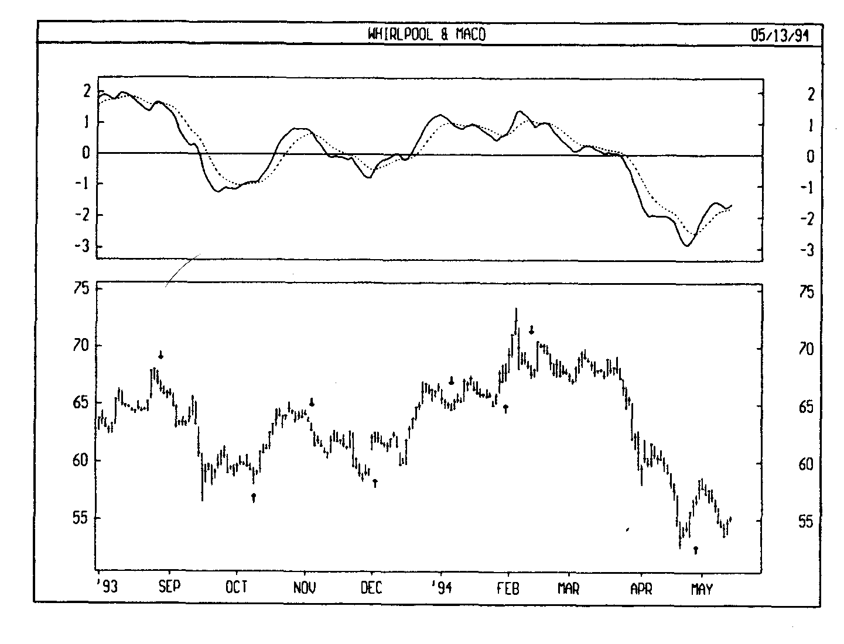

РАСЧЕТ
MACD определяется путем вычитания 26дневного экспоненциального скользящего среднего из 12дневного. Затем на график MACD пунктиром наносится его 9дневное экспоненциальное скользящее среднее, которое выполняет роль сигнальной линии.

ТЕМП
(momentum)

определение
Индикатор темпа измеряет величину изменения цены бумаги за определенный период.

ИНТЕРПРЕТАЦИЯ
Интерпретация индикатора темпа идентична интерпретации индикатора ROC (см. стр. 169). Оба они показывают скорость изменения цены бумаги, но первый — через отношение, а второй — в виде разности.
Существует два основных способа использования индикатора темпа:
• В качестве осциллятора, следующего за тенденцией, аналогично MACD (я предпочитаю именно этот способ). В этом случае сигнал к покупке возникает, если индикатор образует впадину и начинает расти; а сигнал к продаже — когда он достигает пика и поворачивает вниз. Для более точного определения моментов разворота индикатора можно использовать его короткое (напр., 9периодное) скользящее среднее.
Крайне высокие или низкие (по сравнению с прошлыми) значения индикатора темпа предполагают продолжение текущей тенденции. Так, если индикатор достигает крайне высоких значений и затем поворачивает вниз, следует ожидать дальнейшего роста цен. Но в любом случае с открытием (или закрытием) позиции не нужно спешить до тех пор, пока цены не подтвердят сигнал индикатора (напр., если индикатор достигает пика и поворачивает вниз, дождитесь начала снижения цен, прежде чем отдавать приказ на продажу).
• В качестве опережающего индикатора. Этот способ основан на предположении о том, что заключительная фаза восходящей тенденции обычно сопровождается стремительным ростом цен (т.к. все верят в его продолжение), а окончание медвежьего рынка — их резким падением (т.к. все стремятся выйти из рынка). Именно так нередко и происходит, но все же это слишком широкое обобщение.

Приближение рынка к вершине сопровождается резким скачком индикатора темпа. Затем он начинает падать, в то время как цены продолжают расти или движутся горизонтального. По аналогии, в основании рынка индикатор резко падает, а затем поворачивает вверх задолго до начала роста цен. В обоих случаях образуются расхождения (см. стр. 30) между индикатором и ценами.

ПРИМЕР
На следующем рисунке представлены графики курса акций Integrated Circuits и 12дневного индикатора темпа. Расхождения в областях А и В послужили надежными опережающими сигналами разворотов рынка.
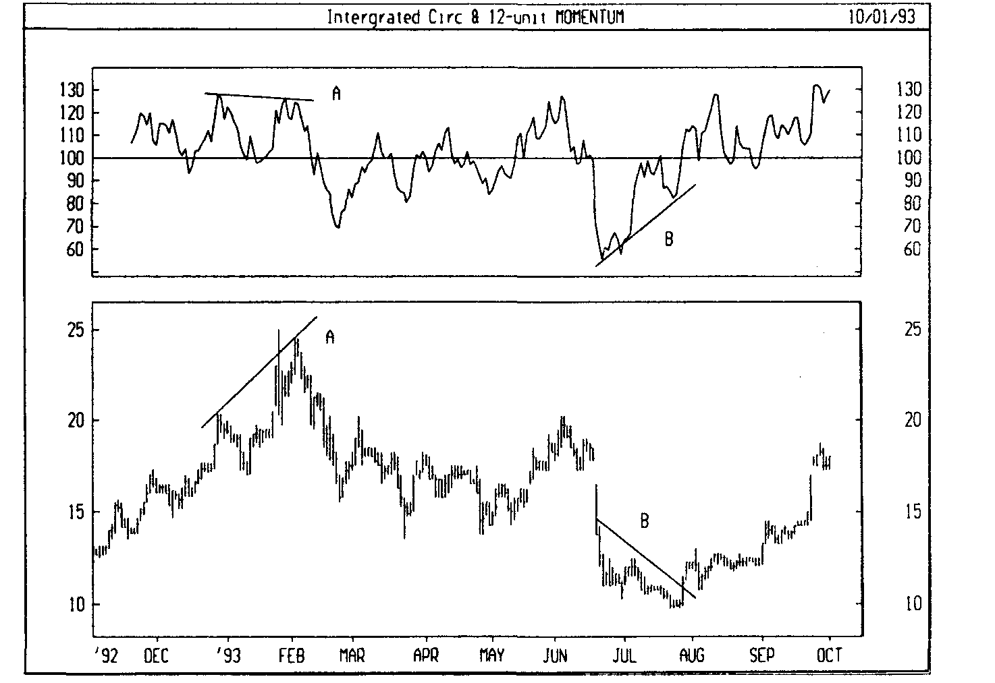

РАСЧЕТ
Индикатор темпа определяется как отношение сегодняшней цены к цене х периодов назад:
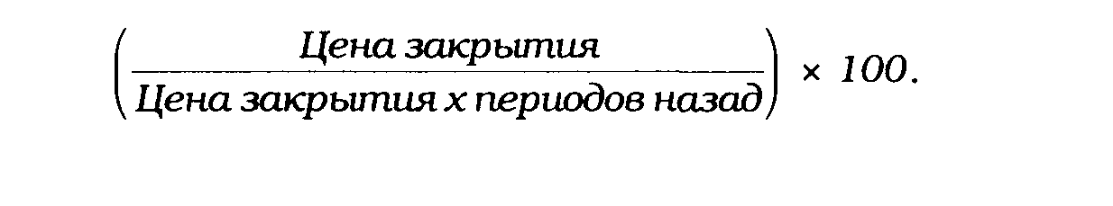

ТЕНДЕНЦИЯ ЦЕНЫ И ОБЪЕМА
(PRICE AND VOLUME TREND)

ОПРЕДЕЛЕНИЕ
Тенденция цены и объема (PVT), как и балансовый объем (OBV, см. стр. 46), представляет собой нарастающую сумму значений объема торгов, рассчитываемую с учетом изменений цен закрытия. Но если в случае OBV к текущему значению индикатора прибавляется весь дневной объем, когда цены закрываются выше, и вычитается весь объем, когда цены закрываются ниже; при построении PVT к текущему значению прибавляется или вычитается из него только часть дневного объема. Какая именно часть объема добавляется к PVT, определяется величиной изменения цены относительно цены закрытия предыдущего дня.

ИНТЕРПРЕТАЦИЯ
Интерпретация PVT схожа с интерпретацией балансового объема (см. стр. 46) и линии накопления/распределения объема (см. стр. 103).
По мнению многих инвесторов, PVT точнее чем OBV показывает динамику объема торгов. Это связано с тем, что к значению OBV добавляется одна и та же величина объема вне зависимости от того, закрылась ли бумага выше на долю пункта или вдвое возросла в цене. В случае же PVT к текущему накопленному значению добавляется небольшая доля объема, если относительное изменение цены невелико. Если же цена изменилась существенно, к значению PVT добавляется значительная доля объема.

ПРИМЕР
На следующем рисунке показаны графики курса акций Dupont и индикатора PVT. Обратите внимание, что за бычьим расхождением (PVT начал расти, в то время как цены продолжали падать) последовало мощное повышение цен.

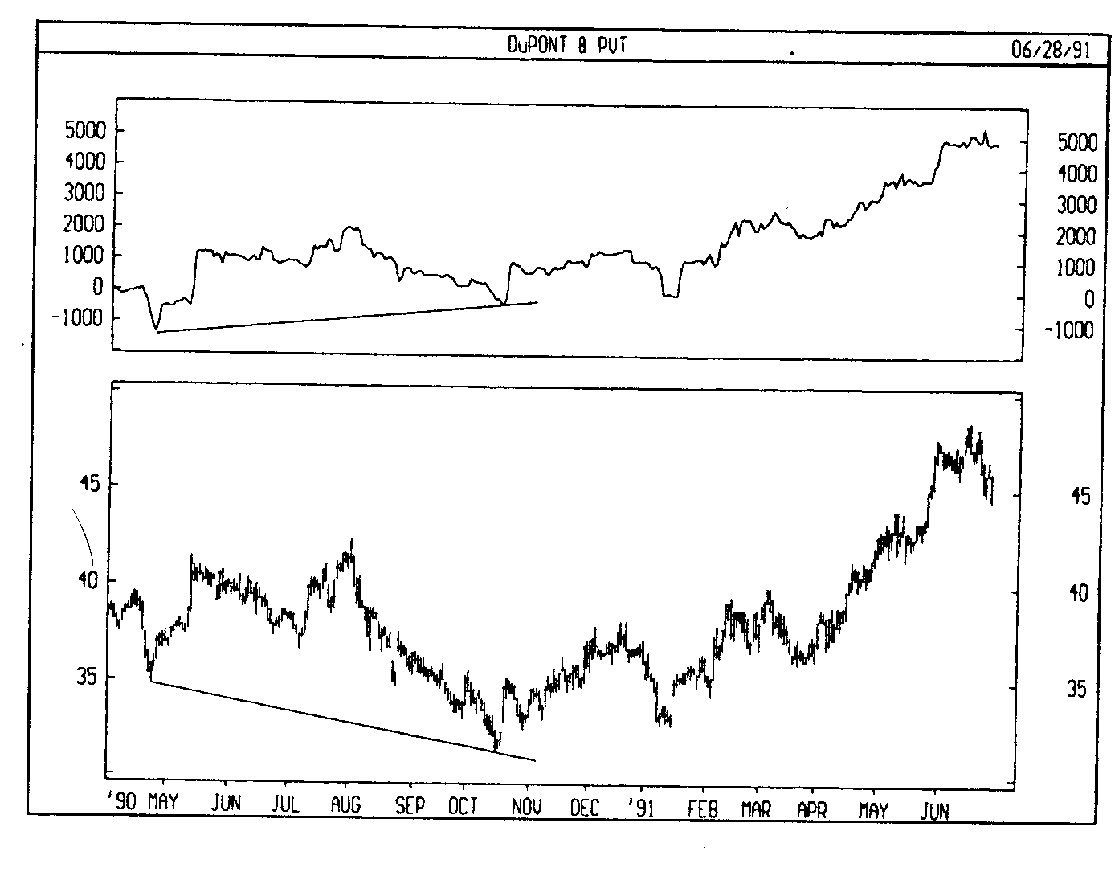

РАСЧЕТ
PVT рассчитывается путем умножения дневного объема на относительное изменение цены бумаги с добавлением полученной величины к текущему накопленному значению индикатора.
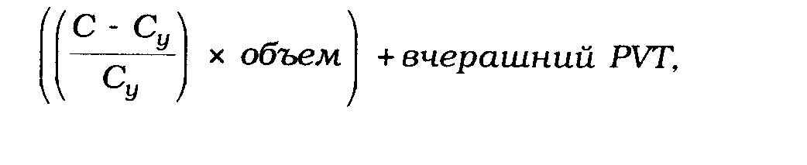
где
С — сегодняшняя цена закрытия;
Су — вчерашняя цена закрытия.

ТИПИЧНАЯ ЦЕНА
(TYPICAL PRICE)

ОПРЕДЕЛЕНИЕ
Типичная цена — это просто средняя цена дня. С этим индикатором схожи индикаторы медианной цены (см. стр. 99) и взвешенной цены закрытия (см. стр. 53).

ИНТЕРПРЕТАЦИЯ
Индикатор типичной цены представляет собой простой линейный график средней цены дня. Некоторые инвесторы используют типичную цену, а не цену закрытия при создании систем, основанных на пересечении скользящего среднего.
Типичная цена используется в качестве одного из параметров для расчета индекса денежных потоков (см. стр. 61).

ПРИМЕР
На следующем рисунке представлен график индикатора типичной цены, нанесенный на обычный столбиковый график индекса Value Line's
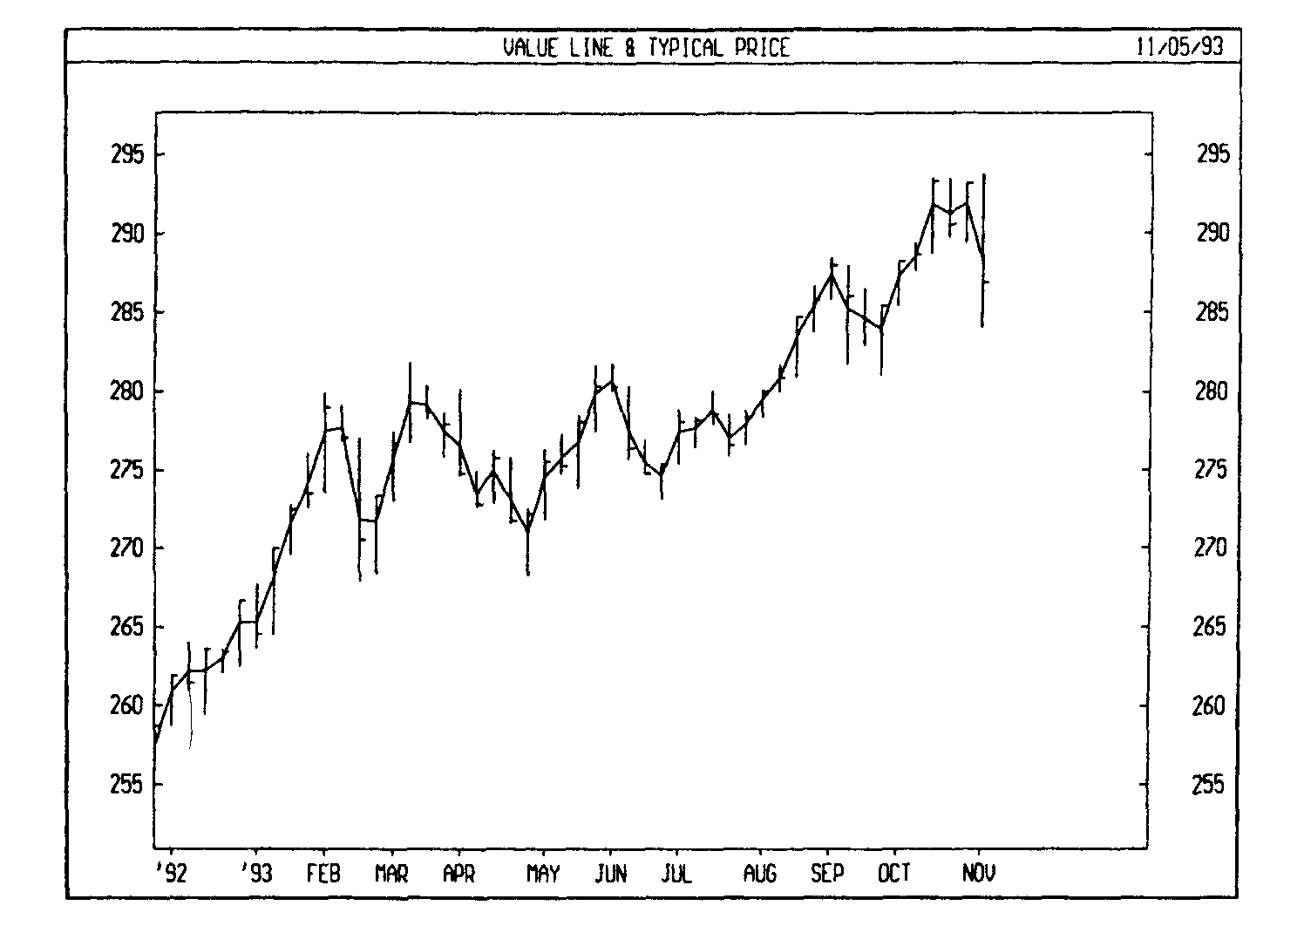

РАСЧЕТ
Типиичная цена рассчитывается как сумма максимума, минимума и цены закрытия, деленная на три:

ТИРОНЕ УРОВНИ
(TIRONE LEVELS)

ОПРЕДЕЛЕНИЕ
Уровни Тироне — это ряд горизонтальных линий, которые определяют уровни поддержки и сопротивления. Этот метод разработал Джон Тироне (John Tirone).

ИНТЕРПРЕТАЦИЯ
Уровни Тироне строятся либо по методу средней точки 113-2/3 (Midpoint 1/3-2/3 metod), или по методу среднего. Оба метода помогают определить потенциальные уровни поддержки и сопротивления, исходя из диапазона цен за определенный период времени. Интерпретация уровней Тироне аналогична интерпретации квадрантных линий (см. стр. 73)

ПРИМЕР
На следующем рисунке линии Тироне построены методом средней точки на графике курса акций Lincoln National. Пунктиром обозначена средняя цена. Верхняя и нижняя линии делят диапазон между максимумом и минимумом на три равные части.

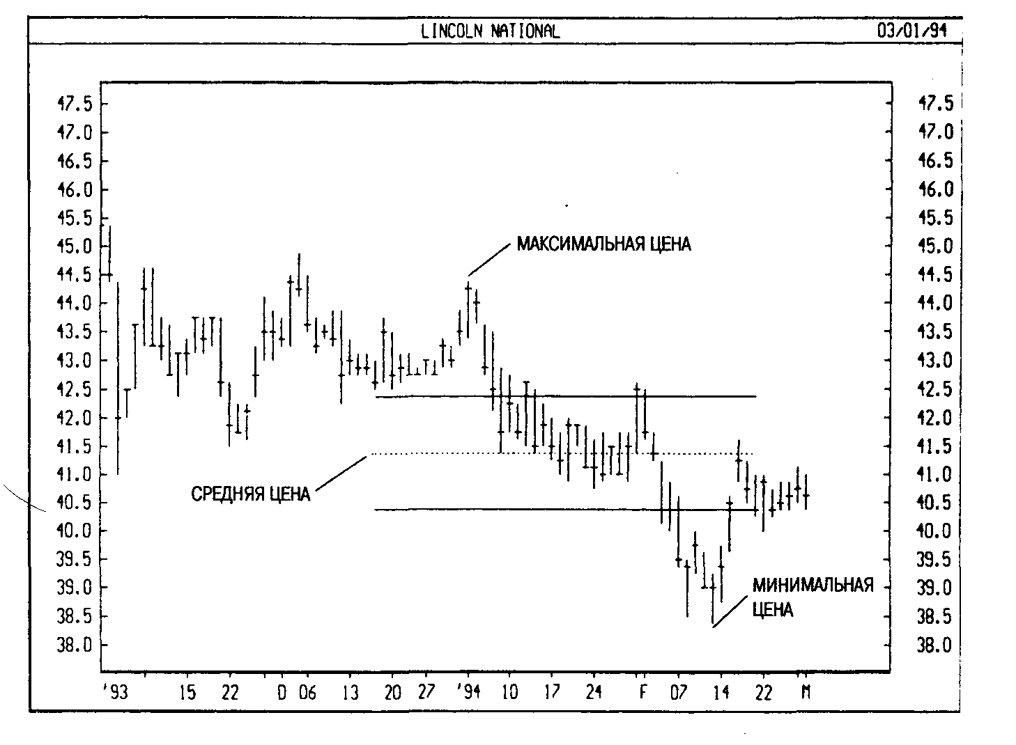

РАСЧЕТ

МЕТОД СРЕДНЕЙ ТОЧКИ
Прежде чем нанести на график горизонтальные линии Тироне по методу средней точки, следует определить максимум и минимум цен за рассматриваемый период. Положение линий на графике определяется так:
- Верхняя линия: найдите разность между максимумом и минимумом цен за данный период, разделите ее на 3 и вычтите результат из максимума цен.
- Центральная линия: найдите разность между максимумом и минимумом цен, разделите ее на 2 и прибавьте результат к минимуму цен.
- Нижняя линия: найдите разность между максимумом и минимумом цен, разделите ее на 3 и прибавьте результат к минимуму цен.

МЕТОД СРЕДНЕГО
По методу среднего, на график наносят пять линий (при этом интервалы между ними могут быть неодинаковыми). Положение линий на графике определяется так:
- Верхняя линия: найдите разность между максимумом и минимумом цен и прибавьте результат к значению регулируемого среднего.
- Вторая сверху линия: вычтите минимум цен из удвоенного значения регулируемого среднего.
- Линия регулируемого среднего : разделите на 3 сумму максимума, минимума и последней цены закрытия.
- Вторая снизу линия: вычтите максимум цен из удвоенного значения регулируемого среднего.
- Нижняя линия: найдите разность между максимумом и минимумом цен и вычтите результат из значения регулируемого среднего.

ТОВАРНОГО КАНАЛА ИНДЕКС
(COMMODITY CHANNEL INDEX)

ОПРЕДЕЛЕНИЕ
Индекс товарного канала (CCI) измеряет отклонение цены бумаги от ее среднестатистической цены. Высокие значения индекса указывают на то, что цена необычно высока по сравнению со средней, а низкие — что она слишком занижена. Несмотря на название, CCI применим к любому финансовому инструменту, а не только к товарам.
CCI разработал Дональд Ламберт (Donald Lambert).

ИНТЕРПРЕТАЦИЯ
Существует два основных способа использования CCI: для поиска расхождений и в качестве индикатора перекупленности/перепроданности.
- Расхождение (см. стр. 30) образуется, когда цена достигает нового максимума, а CCI не удается подняться выше предыдущих максимумов. За этим классическим расхождением обычно следует ценовая коррекция.
- CCI обычно колеблется в диапазоне ±100. Значения выше +100 говорят о состоянии перекупленности (и вероятности корректирующего спада), а значения ниже 100 — о состоянии перепроданное™ (и вероятности корректирующего подъема).

ПРИМЕР
На следующем рисунке показаны графики курса британского фунта и 14дневного CCI. В области А образовалось бычье расхождение (цены падали, а CCI повышался), за которым последовал подъем цен. В области В возникло медвежье расхождение (цены росли при одновременном падении CCI). В результате произошел корректирующий спад. Заметьте, что эти расхождения образовались в областях экстремальных значений индикатора (ниже 100 и выше +100), что придает им дополнительную значимость.

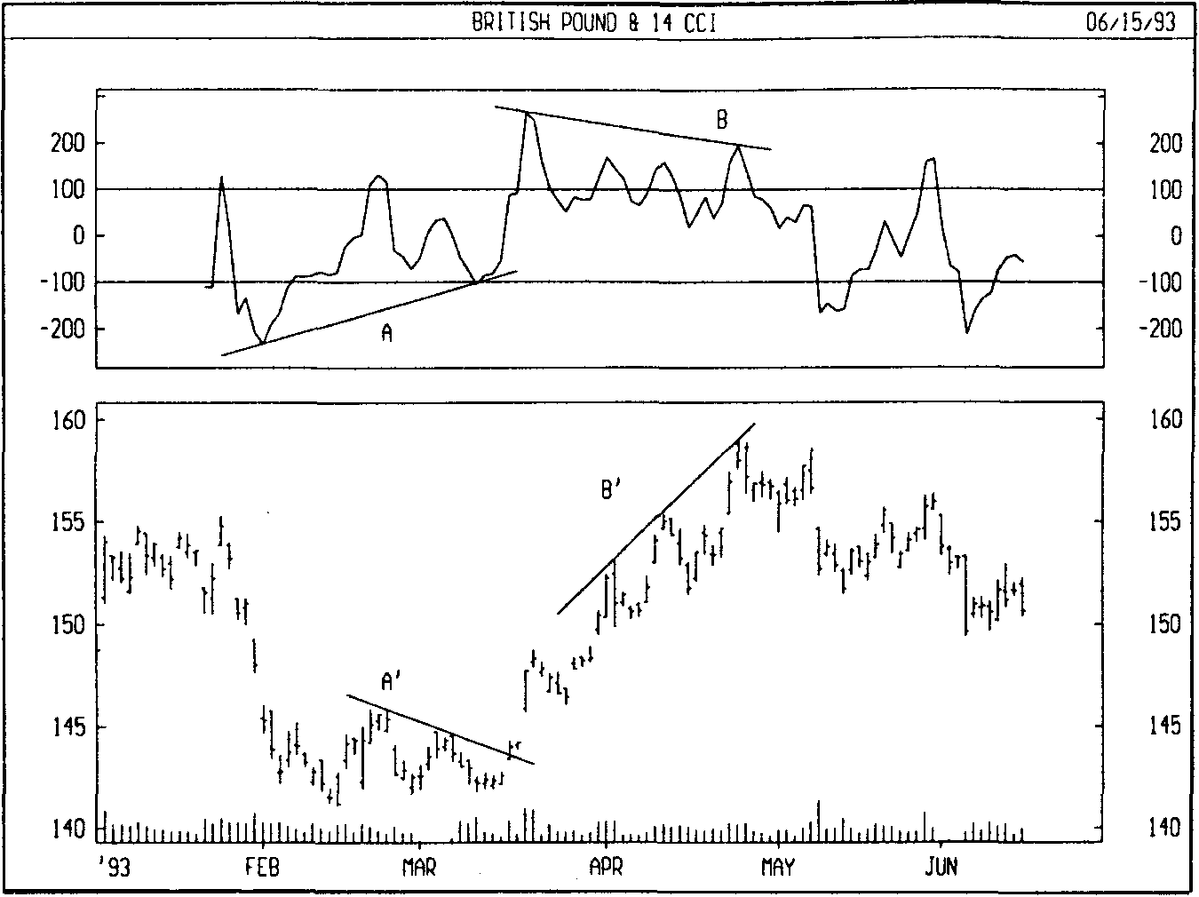

РАСЧЕТ
Исчерпывающее объяснение процедуры расчета CCI выходит за рамки этой книги. Ниже описаны лишь основные ее этапы:
- Сложите максимум, минимум и цену закрытия каждого периода и разделите сумму на 3. Полученное значение называется типичной ценой (см. стр. 189).
- Вычислите n периодное простое скользящее среднее типичных цен, полученных по п. 1.
- Вычтите полученное по п. 2 значение для текущего периода из типичных цен (п. 1) каждого из предшествующих n периодов. Например, при расчете 5дневного CCI нужно найти пять значений разности с сегодняшним значением, полученным по п. 2.
- Вычислите n периодное простое скользящее среднее абсолютных значений каждой из величин, полученных по п.З.
- Умножьте полученное по п.4 значение на 0,015.
- Из полученного по п. 1 значения вычтите значение, полученное по п. 2.
- Разделите значение по п.6 на значение по п.5.
Более подробную информацию о сути и интерпретации CCI можно найти в статье Дональда Ламберта в октябрьском номере журнала Commodities (в настоящее время Futures) за 1980 год.

ТОРГОВОГО ОБЪЕМА ИНДЕКС
(TRADE VOLUME INDEX)

ОПРЕДЕЛЕНИЕ
Индекс торгового объема (TVI) показывает, накапливается (покупается) или распределяется (продается) данная ценная бумага.
При расчете TVI используются внутридневные «тиковые» ценовые данные. Интерпретация индикатора основана на предположении, что сделки, совершаемые по более высоким ценам предложения (ask) — это сделки покупки, а сделки, совершаемые по более низким ценам спроса (bid) — это сделки продажи.

ИНТЕРПРЕТАЦИЯ
TVI очень схож с индикатором балансового объема (см. стр. 46). Балансовый объем хорошо подходит для анализа дневных цен, но менее пригоден для внутридневных тиковых цен. Таковые цены. особенно на рынке акций, нередко долго сохраняются на уровне спроса или предложения, не меняясь. В результате на графике образуется горизонтальный уровень поддержки или сопротивления. В такие периоды, когда цена остается неизменной, TVI продолжает накапливать объем либо сделок покупки, либо сделок продажи — в зависимости от последнего изменения цены.
TVI помогает определить, накапливается или распределяется данная ценная бумага. Если TVI идет вверх, значит сделки заключаются по ценам предложения: покупатели накапливают бумагу. Если TVI идет вниз, значит сделки совершаются по ценам спроса: продавцы сбрасывают бумагу.
Если цены образуют горизонтальный уровень сопротивления, а TVI при этом растет, следует готовиться к прорыву цен вверх. Если же они образуют горизонтальный уровень поддержки при падающем TVI — следует ожидать падение цен ниже уровня поддержки.

ПРИМЕР
На следующем рисунке показаны тиковый график курса акций IBM и график TVI. В течение 45 минут до точки А цены были зажаты в узком коридоре между ценой спроса 69 1/4 и ценой предложения 69 3/8. В тот же период TVI рос, указывая на медленное накопление акций.
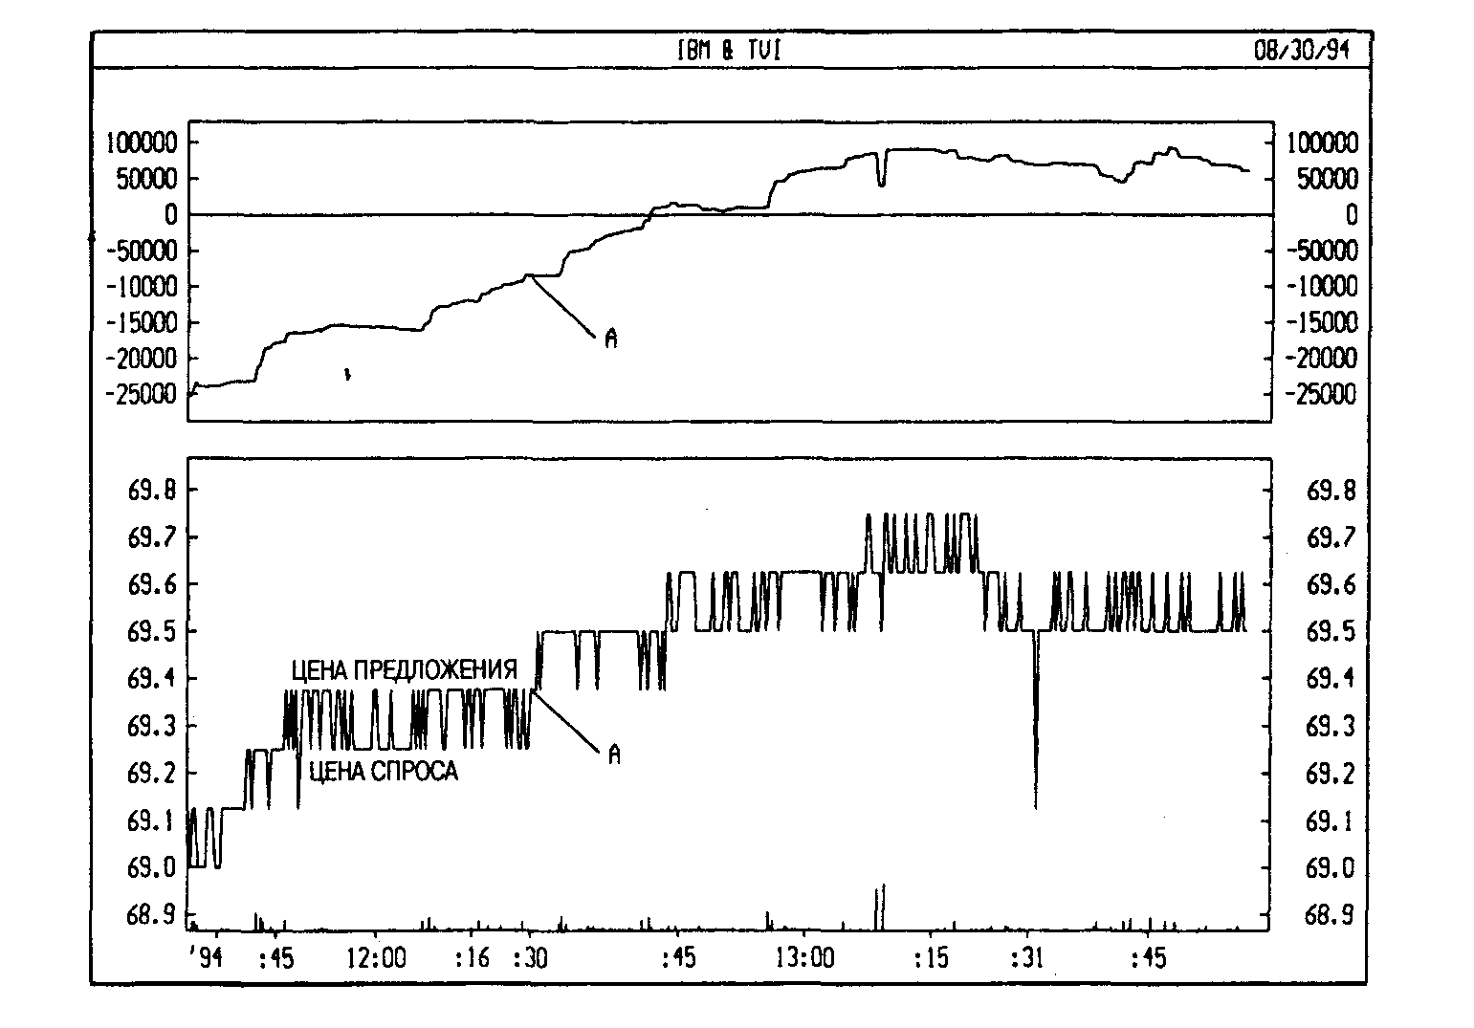

РАСЧЕТ
Объем совершенной сделки добавляется к текущему накопленному значению TVI, если цена выросла на заданную величину. Если цена снизилась на заданную величину, то объем сделки вычитается из текущего накопленного значения TVI Эта заданная величина изменения цены называется «минимальное значение тика» (Minimum Tick Value —MTV).
Для расчета TVI сначала следует определить, накапливается или распределяется ценная бумага:

Изменение = цена — предыдущая иена.
МТV = минимальное значение тика,
Если изменение больше, чем МТV, то:
направление = накопление.
Если изменение меньше, чем МТV, то:
направление = распределение.
Если изменение меньше или равно МТV или изменение больше или равно МТV, то:
направление = предыдущее направление.

Выяснив направление, можно вычислить ТVI:
Если направление — это накопление, то:

TVI = ТVI + объем последней сделки.
Если направление — это распределение, то:

ТVI = ТVI — объем последней сделки.

ТРЕХЛИНЕЙНОГО ПРОРЫВА ГРАФИКИ
(THREE LINE BREAK)

ОПРЕДЕЛЕНИЕ
Графики трехлинейного прорыва представляют собой ряд вертикальных прямоугольников («линий»), высота которых определяется величиной ценовых изменений. В этих графиках — как и в графиках Каги (см. стр. 69), пунктоцифровых графиках (см. стр. 142)и графиках «ренко» (см. стр. 155) — фактор времени не учитывается.
Этот графический метод назван по числу линий, обычно используемому для регистрации прорыва.
В США графики трехлинейного прорыва стали известны благодаря Стивену Нисону после публикации его книги «За гранью свечей» (Beyond Candlesticks).

ИНТЕРПРЕТАЦИЯ
Ниже приводятся основные правила торговли на основе графика трехлинейного прорыва:
- Покупайте, когда после трех соседних черных линий появляется белая («белая линия разворота»).
- Продавайте, когда после трех соседних белых линий появляется черная («черная линия разворота»).
- Воздерживайтесь от торговли при отсутствии устойчивой тенденции, то есть при чередовании белых и черных линий.
Преимущество графиков трехлинейного прорыва — отсутствие произвольно устанавливаемого критерия реверсировки. На разворот указывает сама динамика цен. Недостатком этих графиков можно считать появление сигналов разворота после того. как новая тенденция уже сформировалась. Но многие трейдеры готовы смириться с более поздним вхождением в рынок в обмен на возможность охватить основную часть крупной тенденции.

Чувствительность сигналов разворота можно варьировать, меняя число линий, используемое для регистрации прорыва. Так трейдеры, занимающиеся краткосрочными операциями, могут опираться на 2линейный прорыв это даст большее число сигналов разворота. Для инвесторов, интересующихся долгосрочной перспективой, более предпочтительными могут оказаться 4линейные или даже 10линейные прорывы как средство сокращения числа сигналов. В Японии наиболее распространен 3линейный вариант.
С.Нисон рекомендует использовать графики трехлинейного прорыва сочетании с «японскими свечами» (см. стр. 228). При этом с помощь первых предлагается выявлять направление господствующей тенденции, а затем с помощью свечных моделей определять конкретные моменты входа в рынок и выхода из него.

ПРИМЕР
На следующем рисунке показаны график трехлинейного прорыва столбиковый график курса акций Apple Computer. Как видите, число линий в каждом месяце зависит от изменения цен в течение этого месяца. Так в июне линий много, поскольку цены изменились значительно, а в ноябре — лишь две, ибо цены практически стояли на месте.
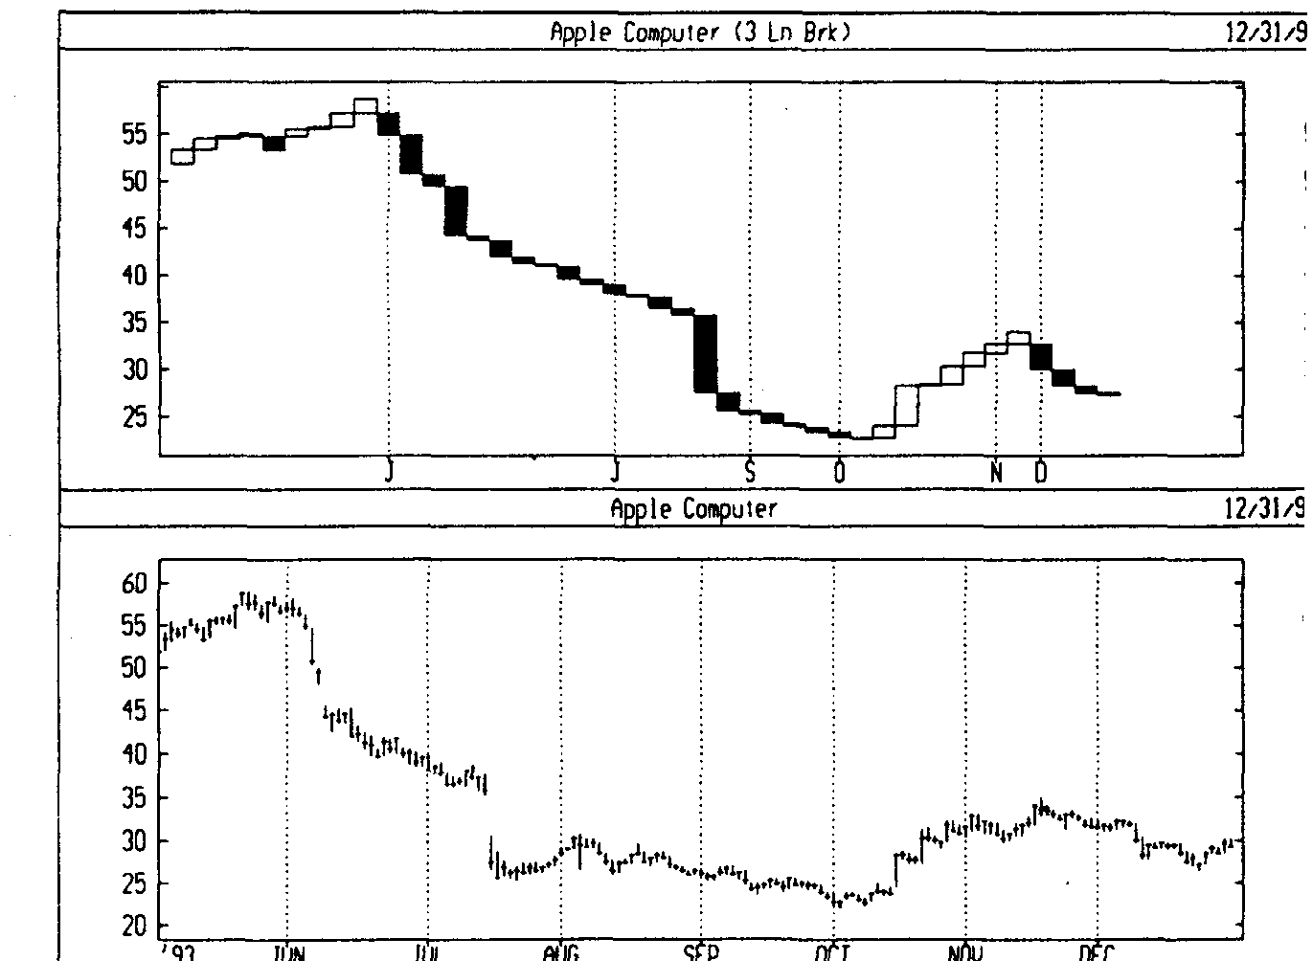

РАСЧЕТ
Графики трехлинейного прорыва всегда основаны на ценах закрытия. Общие правила построения таковы:
• Если цена превысила максимум предыдущей линии, то наносится новая белая линия.
• Если цена упала ниже минимума предыдущей линии, то наносится новая черная линия.
• Если цена не поднялась выше и не опустилась ниже границ предыдущей линии — новые линии не наносятся.

Если движение цен настолько сильно, что образуются три последовательные линии одного цвета, то для появления новой линии противоположного цвета должен произойти разворот с выходом за границы диапазона цен этих трех линий:
• Если подъем настолько силен, что образуются подряд три белые линии, то для появления новой черной линии цены должны упасть ниже минимального уровня трех последних белых линий.
• Если спад настолько силен, что образуются подряд три черные линии, то для появления новой белой линии цены должны подняться выше максимального уровня трех последних черных линий.

«ТРИКС»
(T R I X)

ОПРЕДЕЛЕНИЕ
«ТРИКС» (TRIX) — динамический индикатор, который показывает относительную скорость изменения трижды экспоненциально сглаженного скользящего среднего цен закрытия. Он позволяет торговать в направлении тенденций с длительностью больше или равной выбранному числу периодов.

ИНТЕРПРЕТАЦИЯ
TRIX колеблется около нулевого уровня. Тройное экспоненциальное сглаживание используется для отсеивания «незначительных» циклов (длительность которых короче выбранного числа периодов).
Позиции следует открывать тогда, когда индикатор меняет направление (т.е. покупать при его развороте вверх и продавать при его развороте вниз). Можно также построить 9периодное скользящее среднее TRIX и использовать его в качестве сигнальной линии (как в случае с МАСD, см. стр. 183). Тогда сигналом к покупке будет служить подъем TRIX выше сигнальной линии, а сигналом к продаже — его падение ниже сигнальной линии.
Расхождения между ценой и TRIX также помогают выявлять переломные моменты в развитии рынка.

ПРИМЕР
На следующем рисунке представлены графики курса акций Checker Drive-In, 12дневного TRIX (сплошная линия) и его 9дневного скользящего среднего в качестве сигнальной линии (пунктир). Стрелками «покупка» отмечены места, где TRIX поднимался выше своей сигнальной линии, а стрелками «продажа» — где он опускался ниже нее. Этот метод действовал эффективно в условиях устойчивых тенденций, но приводил к возникновению множества ложных сигналов, если в движении цен отсутствовала четкая направленность.

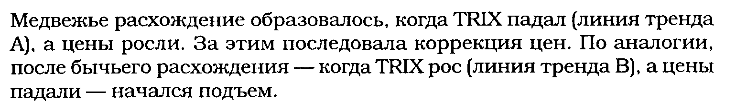
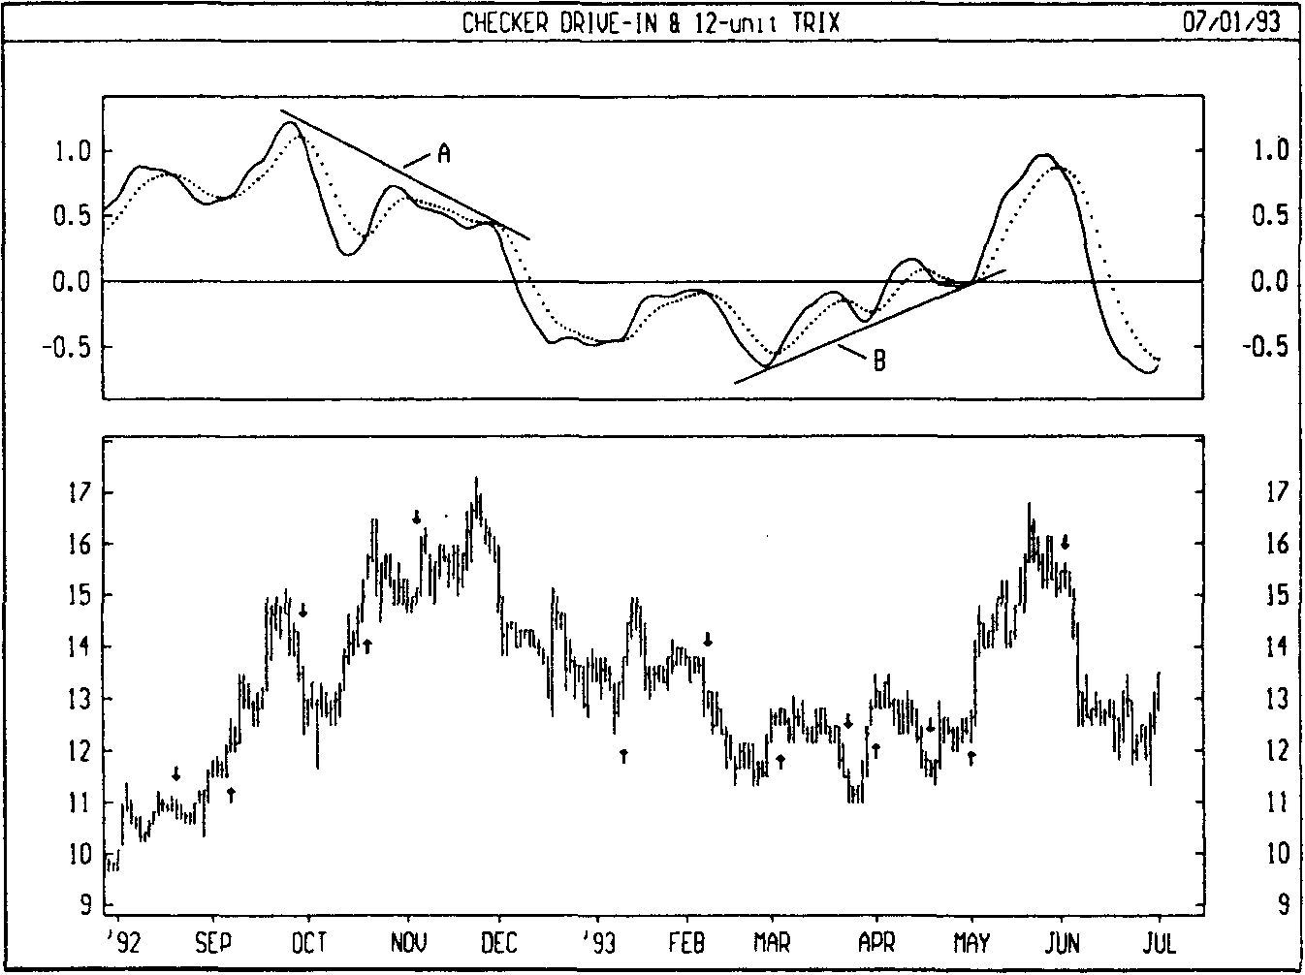

РАСЧЕТ
Индикатор TRIX рассчитывается следующим образом:
- Рассчитайте n периодное экспоненциальное скользящее среднее цен закрытия.
- Рассчитайте n периодное экспоненциальное скользящее среднее скользящего среднего, полученного по п. 1.
- Рассчитайте n периодное экспоненциальное скользящее среднее скользящего среднего, полученного по п.2.
- Рассчитайте 1периодное (напр., 1дневное) относительное (в процентах) изменение скользящего среднего, полученного по п.З.

УДАРНОЕ РАСШИРЕНИЕ
(BREADTH THRUST)

ОПРЕДЕЛЕНИЕ
Ударное расширение — это динамический индикатор рынка. Его разработал др Мартин Цвейг (Martin Zweig ). Индикатор рассчитывается как 10дневное скользящее среднее отношения числа выросших акций к сумме выросших и упавших в цене акций.

ИНТЕРПРЕТАЦИЯ
Ударное расширение наблюдается, если в течение 10дневного периода индикатор ударного расширения от значений ниже 40% поднимается выше 61,5%. Это свидетельствует о том, что рынок акций быстро перешел из состояния перепроданное™ в фазу устойчивого роста, но еще не достиг состояния перекупленности.
По данным д-ра Цвейга, с 1945 года отмечалось всего 14 случаев ударного расширения. Средний прирост после них составил 24,6% за срок в среднем 11 месяцев. Д-р. Цвейг также отмечает, что большинство долгосрочных восходящих тенденций начинается с ударного расширения.

ПРИМЕР
На следующем рисунке показаны графики индекса S&P 500 и индикатора ударного расширения. Горизонтальные линии на графике индикатора проведены на уровнях 40% и 61,5%. Напомню, что ударное расширение происходит, если индикатор в пределах 10дневного периода от значений ниже 40% поднимается выше 61,5%.
18 декабря 1984 года я написал следующий комментарий об индикаторе ударного расширения в руководстве к компьютерной программе:
«К моменту написания данного раздела прирост на Ньюйоркской фондовой бирже после очередного ударного расширения составил лишь 1,6%. Если в течение следующих 6-12 месяцев рынок не поднимется выше, это будет первым ложным сигналом индикатора за последние 39 лет! Согласно историческим данным, средний прирост рынка близок к 25%: значит шансы должны быть в пользу тех, кто ставит на ударное расширение».
Из графика видно, что рынок в дальнейшем действительно двигался вверх. Через 12 месяцев после ударного расширения прирост достиг 21,6%, а спустя 21 месяц — 51%! Это очередное яркое доказательство надежности данного индикатора.
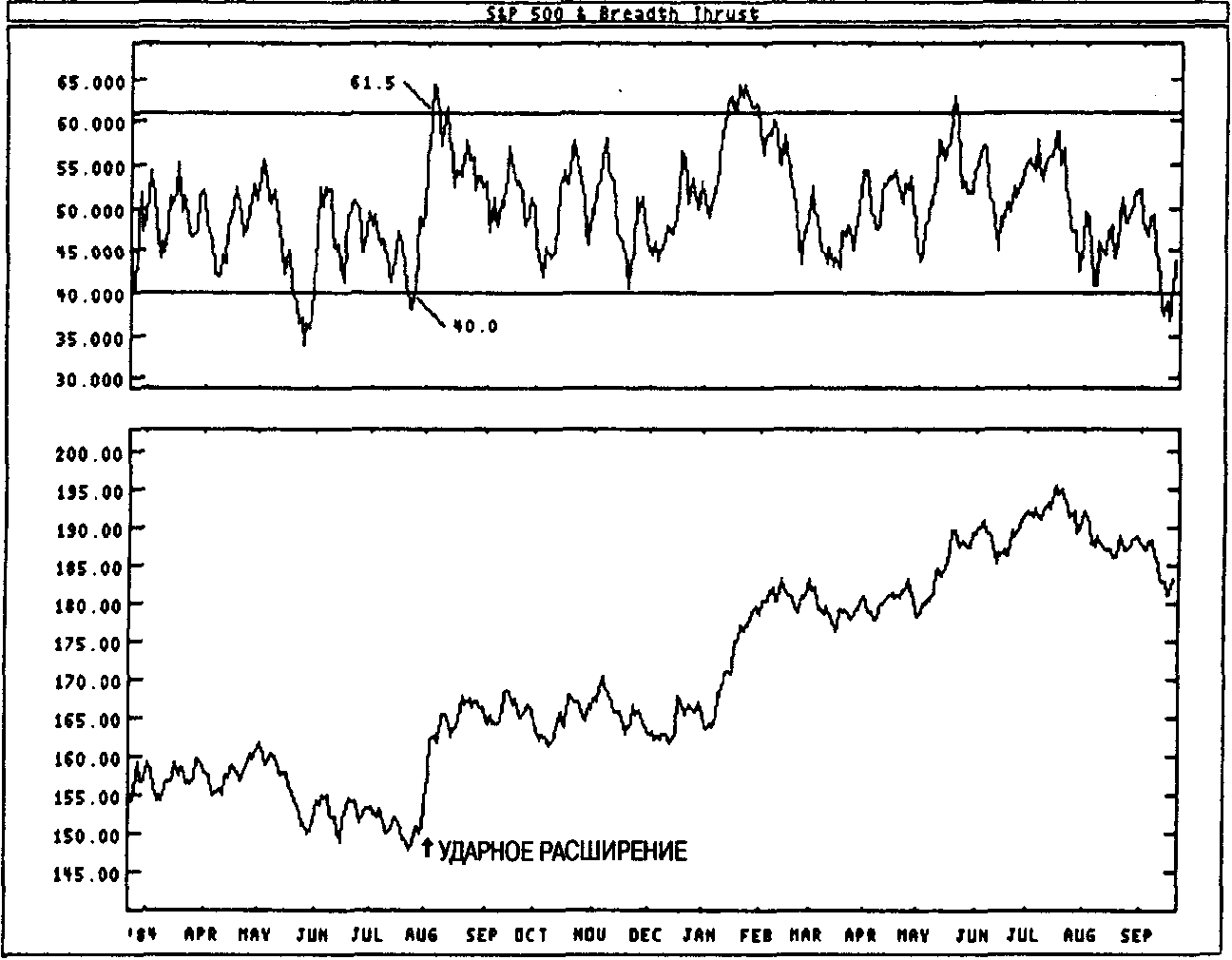

РАСЧЕТ
Индикатор ударного расширения представляет собой 10дневное простое скользящее среднее следующего отношения:


УИЛЬЯМСА НАКОПЛЕНИЕ/РАСПРЕДЕЛЕНИЕ
(WILLIAM'S ACCUMULATION/DISTRIBUTION)

определение
Термин «накопление» используется для обозначения рынка, контролируемого покупателями, а «распределение» означает, что рынок контролируют продавцы.

ИНТЕРПРЕТАЦИЯ
В качестве торговых сигналов данного индикатора Уильямс рек омендует использовать расхождения (см. стр. 30):
- Если цена достигает нового максимума, а индикатору накопления/распределения не удается достичь нового максимума, значит происходит распределение бумаги. Это — сигнал к продаже.
- Если цена достигает нового минимума, а индикатору накопления/распределения не удается достичь нового минимума, значит происходит накопление бумаги. Это — сигнал к покупке.

ПРИМЕР
На следующем рисунке представлены графики курса акций Procter and Gamble и индикатора накопления/распределения Уильямса. Медвежье расхождение образовалось, когда цены достигли нового максиму» (точка А2), а индикатор не смог преодолеть уровень предыдущего максимума (точка А1). Это был благоприятный момент для продажи.

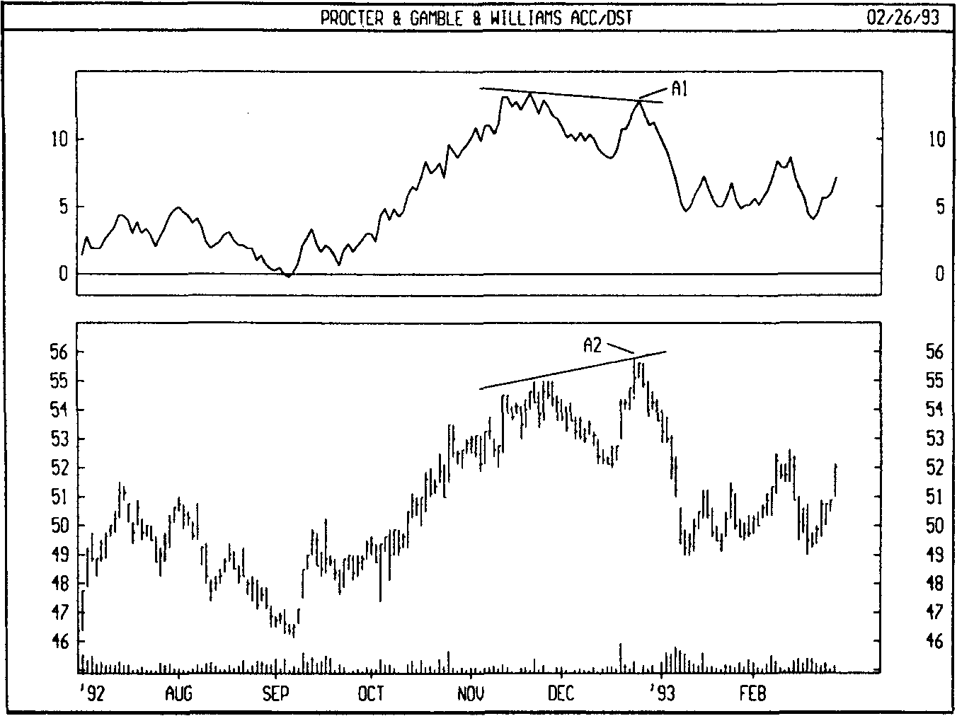

РАСЧЕТ
Для расчета индикатора накопления/распределения Уильямса сначала необходимо определить максимум истинного диапазона TRH (True Range High) и минимум истинного диапазона TRL (True Range Low):
ТRH— вчерашняя цена закрытия или сегодняшний максимум (берется большая из этих величин);
TRL— вчерашняя цена закрытия или сегодняшний минимум (берется меньшая из этих величин).
Затем определяется сегодняшнее значение накопления/распределения (А/D) путем сравнения сегодняшней и вчерашней цен закрытия.
Если сегодняшняя цена закрытия больше вчерашней, то:

Сегодняшнее А/D = сегодняшняя цена закрытия — ТRL.
Если сегодняшняя цена закрытия меньше вчерашней, то:

Сегодняшнее А/D = сегодняшняя цена закрытия — ТRH.

Если сегодняшняя и вчерашняя цены закрытия равны, то:

Сегодняшнее А/D = О.
Индикатор накопления/распределения Уильямса представляет собой нарастающую сумму этих значений для каждого дня:

А/D Уильямса = сегодняшнее А/D + вчерашнее значение А/D Уильямса

УИЛЬЯМСА ПРОЦЕНТНЫЙ ДИАПАЗОН
(WILLIAM'S % R)

ОПРЕДЕЛЕНИЕ
Процентный диапазон Уильямса (%R) — это динамический индикатор, определяющий состояния перекупленности/перепроданности. Его разработал Ларри Уильямс (Larry Williams).

ИНТЕРПРЕТАЦИЯ
Индикатор %R очень схож со стохастическим осциллятором (см. стр. 180). Различие между ними состоит лишь в том, что первый имеет перевернутую шкалу, а второй строится с использованием внутреннего сглаживания.
Для построения индикатора %R в перевернутой шкале его значениям обычно присваивается отрицательный знак (напр., 20%). При анализе отрицательный знак можно не учитывать.
Значения индикатора в диапазоне от 80 до 100% указывают на состояние перепроданности. Значения в диапазоне от 0 до 20% свидетельствуют о том, что рынок перекуплен.
По общему для всех индикаторов перекупленности/перепроданности правилу, действовать по их сигналам лучше всего, дождавшись поворота цен в соответствующем направлении. Так, если индикатор перекупленности/перепроданности (напр., стохастический осциллятор или индикатор %R) указывает на состояние перекупленности, то прежде чем продавать бумагу, разумно дождаться поворота цен вниз. (Эффективным средством наблюдения за ценовыми изменениями является индикатор МАСD.) Нередко индикаторы перекупленности/перепроданности в течение длительного времени остаются в состоянии перекупленноcти перепроданности, в то время как цена бумаги продолжает расти/падать. Продав бумагу только из-за кажущейся ее перекупленности, можно ошибочно выйти из рынка задолго до явных признаков его ослабления.
У индикатора %R есть любопытная способность загадочным образом предвосхищать ценовые развороты. Он почти всегда образует пик и поворачивает вниз за несколько дней до того, как цена бумаги достигает пика и поворачивает вниз. Точно так же индикатор %R обычно образует впадину и поворачивает вверх за несколько дней до поворота цен вверх.

ПРИМЕР
На следующем рисунке показаны графики индекса ОЕХ и 14дневного индикатора %R. Стрелками "покупка" отмечены места, где индикатор %R образовывал впадины ниже уровня 80%. Как видно из примера, почти в каждом случае это на 1 2 дня опережало развороты индекса ОЕХ вверх.
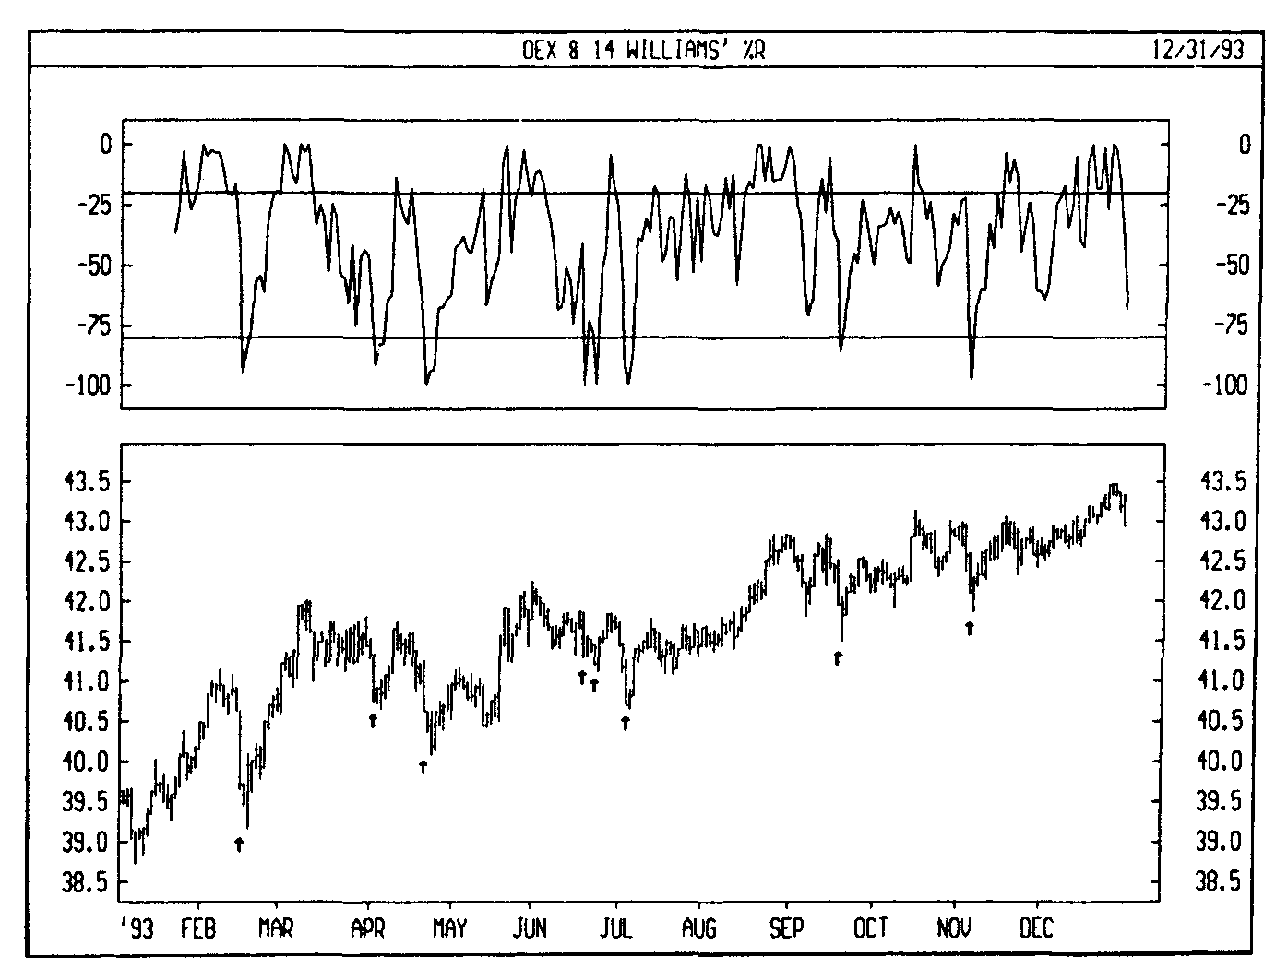

РАСЧЕТ
Формула расчета индикатора %R схожа с формулой для стохастического осциллятора (см. стр. 182):
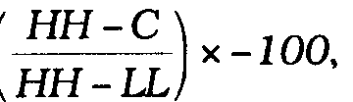

где
С — сегодняшняя цена закрытия;
НН— наибольший максимум за n периодов;
LL,— наименьший минимум за n периодов.

ФИБОНАЧЧИ ИНСТРУМЕНТЫ
(FIBONACCI STUDIES)

ОПРЕДЕЛЕНИЕ
Леонардо Фибоначчи — итальянский математик, родившийся примерно в 1170 году. Считается, что он открыл числовую последовательность, которая теперь называется его именем, изучая пирамиду Хеопса в Гизе. Последовательность Фибоначчи — это числовой ряд, в котором каждый последующий член представляет собой сумму двух предыдущих:

1, 1,2,3,5,8, 13,21,34,55,89
Эти числа связаны между собой рядом любопытных соотношений. Например, каждое число приблизительно в 1,618 раз больше предыдущего, а каждое предыдущее составляет приблизительно 0,618 от следующего. В брошюре Эдварда Добсона «Знакомство с числами Фибоначчи» (Understanding Fibonacci Numbers) эти соотношения

ИНТЕРПРЕТАЦИЯ
Существует четыре распространенных инструмента технического анализа, основанных на числах Фибоначчи: это дуги, веера, уровни коррекции и временные зоны. Общий принцип интерпретации этих инструментов состоит в том, что при приближении цены к построенным с их помощью линиям следует ожидать изменений в развитии тенденции.

ДУГИ (Arcs)
Дуги Фибоначчи строятся следующим образом. Сначала между двумя экстремальными точками проводится линия тренда — например, от впадины до противостоящего пика. Затем строятся три дуги с центром во второй экстремальной точке, пересекающие линию тренда на уровнях Фибоначчи 38,2%, 50% и 61,8%.
Дуги Фибоначчи рассматриваются как потенциальные уровни поддержки и сопротивления. Обычно на ценовой график наносятся одновременно и дуги, и веера Фибоначчи, а уровни поддержки/сопротивления определяются точками пересечения этих линий.
Следует иметь ввиду, что точки пересечения дуг с ценовой кривой могут меняться в зависимости от масштаба графика, поскольку дуга — это часть окружности, и ее форма всегда неизменна.
Следующий график курса британского фунта демонстрирует действие дуг в качестве линий поддержки и сопротивления (точки А, В и С).
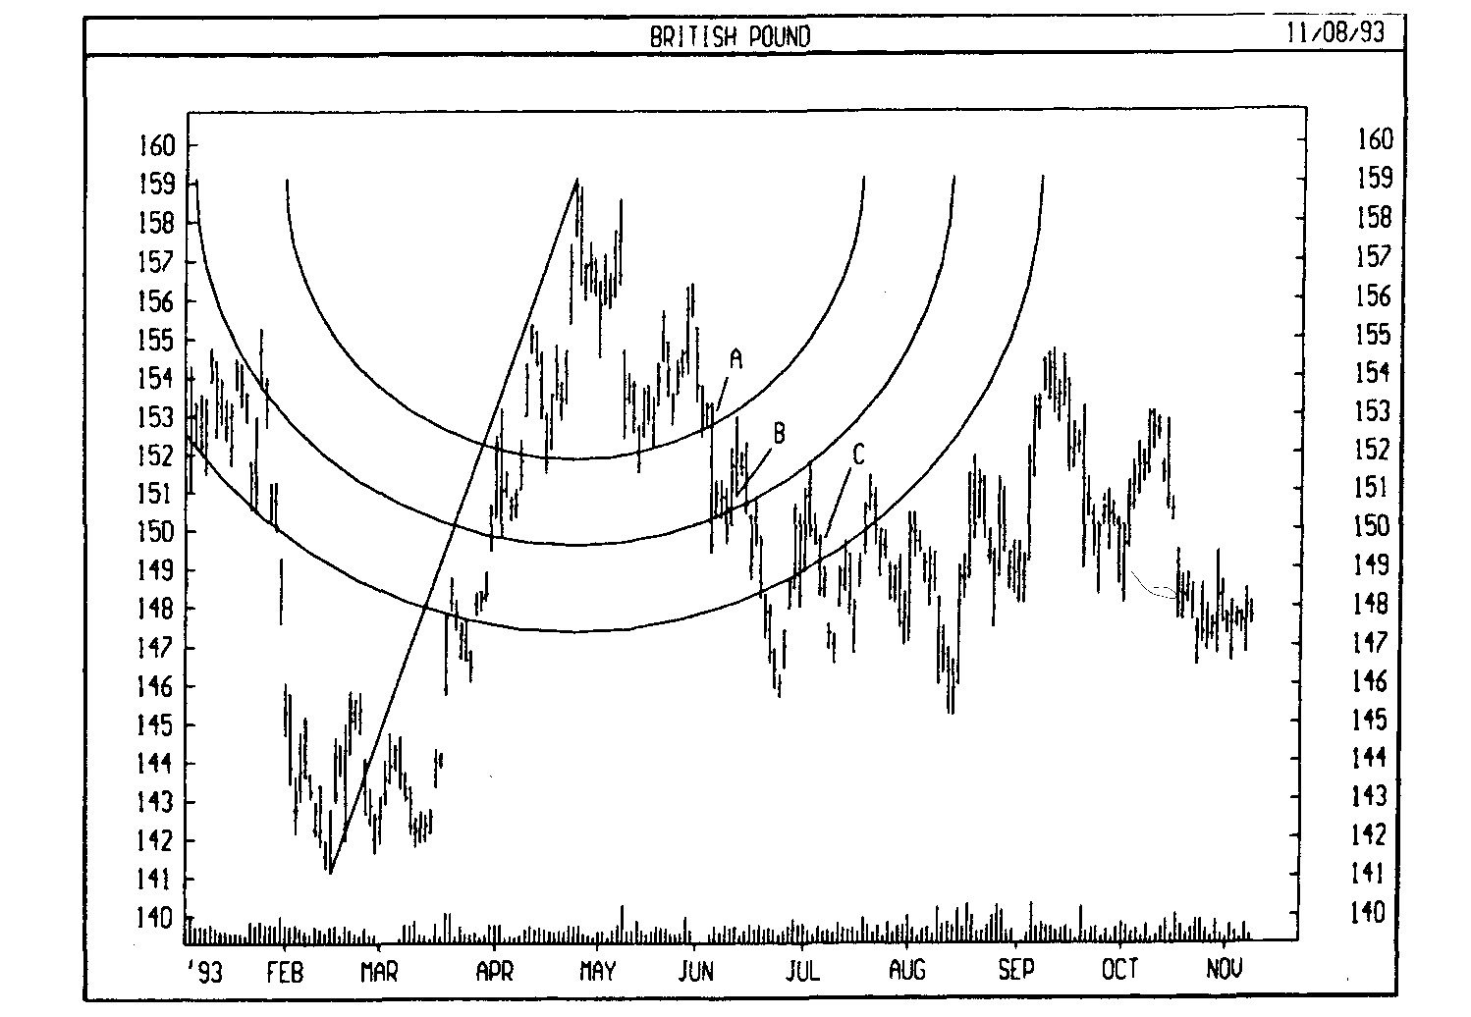

ВЕЕРА (Fans)
Веера Фибоначчи строятся следующим образом. Между двумя экстремальными точками проводится линия тренда — например, от впадины до противостоящего пика. Затем через вторую экстремальную точку проводится «невидимая» вертикальная линия. Далее из первой экстремальной точки проводятся три линии тренда, пересекающие невидимую вертикальную линию на уровнях Фибоначчи 38,2%, 50% и 61,8%. (Эта методика схожа с построением скоростных линий сопротивления,стр.167.)

На следующем графике курса акций Texaco показано, как веерные линии обеспечивали ценам стабильную поддержку. Приблизившись к верхней веерной линии (точка А), цены не могли прорвать ее течение нескольких дней. Когда же им это наконец удалось, цены быстро опустились до нижней веерной линии (точки В и С), ставшей для них линией поддержки.
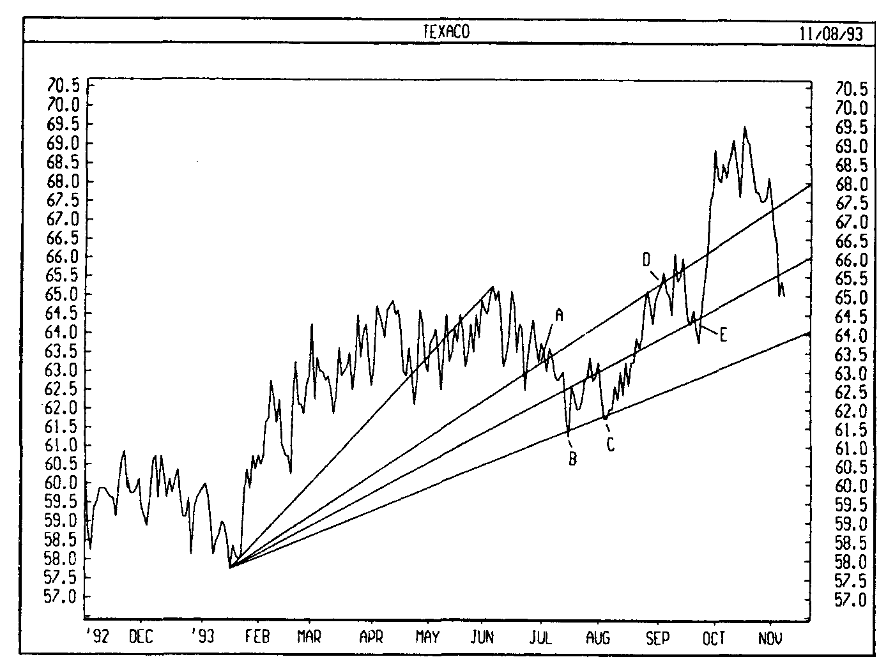
Обратите также внимание, что, отскочив от нижней линии (точка С), цены беспрепятственно поднялись до верхней линии (точка D), где встретили сопротивление, а затем упали до средней линии (точка Е) и отскочили вверх.

УРОВНИ КОРРЕКЦИИ (Retracements)
Уровни коррекции Фибоначчи строятся следующим образом. Сначала между двумя экстремальными точками проводится линия тренда — например, от впадины до противостоящего пика. Затем проводятся девять горизонтальных линий, пересекающих линию тренда на уровнях Фибоначчи 0,0%, 23,6%, 38,2%, 50%, 61.8%, 100%, 161,8%, 261,8% и 423,6%. (В зависимости от выбранного масштаба некоторые из этих линий могут не поместиться на графике.)
После сильного подъема или спада цены часто возвращаются назад, корректируя значительную долю (а иногда и полностью) своего первоначального движения. В ходе такого возвратного движения цены часто встречают поддержку/сопротивление на уровнях коррекции Фибоначчи или вблизи них.
На следующем графике курса акций Eastman Kodak показаны уровни коррекции Фибоначчи, построенные между важным пиком и впадиной. Как видно из графика, реальные уровни поддержки и сопротивления приблизительно совпали с уровнями Фибоначчи 23 и 38%.
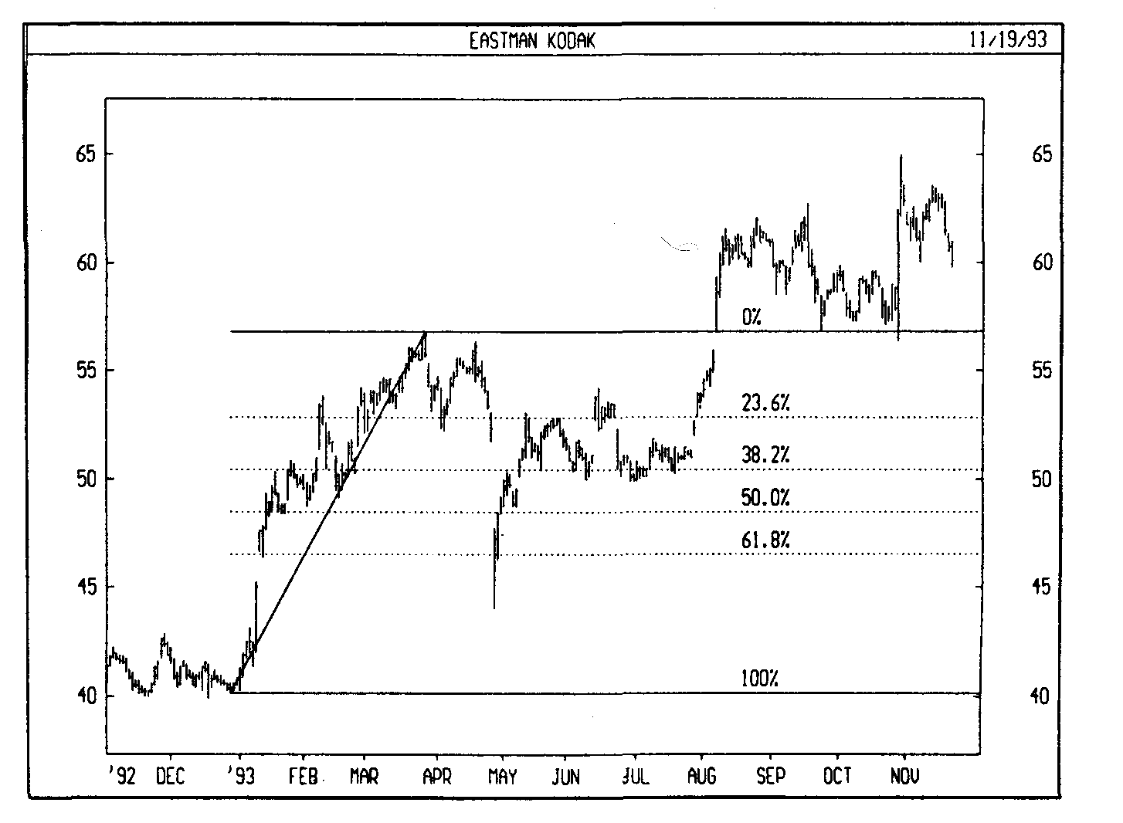

ВРЕМЕННЫЕ ЗОНЫ (Time Zones)
Временные зоны Фибоначчи — это ряд вертикальных линий с интервалами Фибоначчи 1, 2, 3, 5, 8, 13, 21, 34 и т.д. Считается, что вблизи этих линий следует ожидать значительных ценовых изменений.
На следующий график промышленного индекса ДоуДжонса нанесены временные зоны Фибоначчи с началом в основании рынка 1970 года. Как видно из графика, существенные изменения в динамике индекса происходили на границах временных зон или вблизи них.
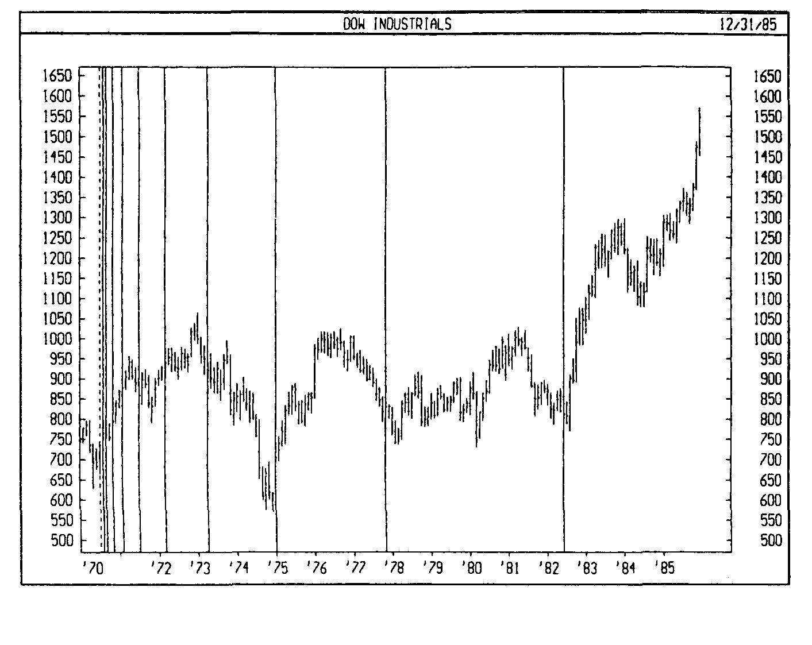

ФУНДАМЕНТАЛЬНЫЙ АНАЛИЗ
(FUNDAMENTAL ANALYSIS)

ОПРЕДЕЛЕНИЕ
Фундаментальный анализ включает в себя изучение общего состояния экономики, отраслевой анализ и анализ состояния самой компании эмитента с целью определения стоимости ее акций. Особое внимание обычно уделяется ключевым показателям из финансовых отчетов компании эмитента, позволяющим оценить соответствие рыночного курса ее акций реальному положению дел в компании.
Автор отдает себе отчет в том, что некоторые читатели сочтут странным рассмотрение фундаментального анализа в книге, посвященной техническому анализу, но вопреки распространенному мнению оба подхода имеют довольно много общего. Сегодня стало обычным применение технических инструментов для анализа графиков фундаментальных показателей: например, тенденции изменения процентных ставок часто сравнивают с ценовыми тенденциями на различных финансовых рынках. Также обычной стала практика использования фундаментального анализа с целью выбора объекта инвестирования, а технического анализа — для определения времени проведения конкретных торговых операций. Знание основ фундаментального анализа будет полезным даже для ортодоксальных «технарей» (как и знание технического анализа для убежденных сторонников анализа фундаментального).

ИНТЕРПРЕТАЦИЯ
Основу фундаментальной информации составляют статистические данные, которые разделяются на общеэкономические, отраслевые и данные о компании-эмитенте. Общепринятая методика анализа компании включает четыре основных этапа:
- Анализ общего состояния экономики.
- Анализ состояния отрасли.
- Анализ финансового состояния компании.
- Определение стоимости акций компании.

ЭКОНОМИЧЕСКИЙ АНАЛИЗ
Цель изучения общего состояния экономики — выяснить, насколько оно благоприятно для рынка акций. Каковы темпы инфляции? Повысятся или упадут процентные ставки? Растет ли уровень потребления? Насколько благоприятно состояние торгового баланса? Растет или сокращается объем денежной массы в обращении? Это лишь некоторые из вопросов, на которые фундаментальный аналитик должен ответить, чтобы определить перспективы развития рынка акций в целом.

ОТРАСЛЕВОЙ АНАЛИЗ
Совершенно очевидно, что перспективы компании в значительной степени определяются ее отраслевой принадлежностью. Инвестиции даже в лучшие акции могут не дать существенной отдачи, если отрасль, в которой функционирует компания, переживает нелегкие времена. Существует высказывание, что слабые акции в сильной отрасли предпочтительнее сильных акций в слабой отрасли.

АНАЛИЗ ФИНАНСОВОГО СОСТОЯНИЯ КОМПАНИИ
После изучения общеэкономических и отраслевых условий следует проанализировать состояние самой компании с точки зрения ее финансового благополучия. Такой анализ обычно осуществляется путем изучения финансовой отчетности компании. Содержащиеся в ней данные позволяют рассчитать ряд важных показателей, которые делятся на пять основных категорий: рентабельность, цена, ликвидность, финансовая зависимость (или рычаг) и эффективность. Показатели рассматриваемой компании следует сравнить с показателями компаний той же или родственной отрасли, чтобы определить их «нормальные» границы. Ниже рассмотрены некоторые наиболее часто используемые показатели из каждой категории.
Маржа чистой прибыли (Net Profit Margin). Маржа чистой прибыли компании — это коэффициент рентабельности, определяемый путем деления величины чистого дохода на полный объем продаж. Коэффициент показывает, какую прибыль приносит каждый вырученный от продажи доллар. Например, если он равен 30% — значит, каждый вырученный от реализации доллар дает 0,30 долл. прибыли.

Коэффициент Р/Е (P/E Ratio). Коэффициент Р/Е (цена/доход) относится к ценовым показателям и определяется как отношение текущей рыночной цены акции к доходу на акцию (earnings per share, ЕРS) за предыдущие четыре квартала.
Коэффициент Р/Е показывает, сколько инвестор должен заплатить, чтобы «купить» 1 доллар дохода компании. Например, если текущая цена акции равна 20 долл., а доход на акцию за последние четыре квартала составил 2 долл., то коэффициент Р/Е равен 10 (20 / 2 = 10). Значит надо заплатить 10 долл., чтобы «купить» 1 доллар дохода компании. Безусловно ожидания инвесторов по поводу перспектив компании сильно влияют на текущее значение коэффициента Р/Е.
Обычно сравниваются коэффициенты Р/Е нескольких компаний одной отрасли. При прочих равных условиях, выгоднее вкладывать средства в акции компаний с более низким значением коэффициента.
Балансовая стоимость акции (Book Value Per Share). Балансовая стоимость акции — это ценовой показатель, который рассчитывается путем деления полной стоимости чистых активов (активы минус обязательства) на общее число выпущенных акций. В зависимости от методов бухгалтерского учета и возраста активов, данный коэффициент может быть очень полезен для определения того, является ли акция переоцененной или недооцененной. Если акция продается по цене намного ниже ее балансовой стоимости, то скорее всего она недооценена.
Коэффициент текущей ликвидности (Current Ratio). Данный коэффициент относится к показателям ликвидности и определяется как отношение стоимости оборотных активов к краткосрочным обязательствам. Он показывает, в состоянии ли компания покрыть свои текущие обязательства. Чем больше значение коэффициента, тем выше ликвидность компании. Например, коэффициент 3,0 означает, что стоимость оборотных активов, в случае их реализации, достаточна для троекратного покрытия краткосрочных обязательств компании.
Доля заемных средств в активах компании (Debt Ratio). Доля заемных средств в активах компании — это показатель финансовой зависимости. Он определяется путем деления всей суммы обязательств компании на стоимость всех ее активов и показывает, какая часть активов компании профинансирована за счет внешних займов. Например, значение коэффициента, равное 40%, говорит о том, что 40% активов компании приобретено за счет заемных средств. Но долги компании — это палка о двух концах. В периоды экономических потрясений или роста процентных ставок компании с высокой долей заемных средств могут столкнуться с финансовыми трудностями. С другой стороны, в благоприятные времена дешевые заимствования способствуют развитию и повышению рентабельности бизнеса.
Оборачиваемость товарноматериальных запасов (Inventory Turnover). Коэффициент оборачиваемости товарноматериальных запасов компании — это показатель эффективности. Он рассчитывается путем деления стоимости проданных товаров на стоимость товарноматериальных запасов. Коэффициент отражает эффективность управления запасами компании, показывая, сколько раз за год они оборачиваются. Конечно же, данный показатель очень сильно зависит от отраслевой принадлежности компании. Ясно, что сеть бакалейных магазинов будет иметь гораздо более высокую оборачиваемость, чем компания, производящая самолеты. Как отмечалось выше, всегда следует сопоставлять показатели компаний одной и той же отрасли.

ОЦЕНКА СТОИМОСТИ АКЦИЙ
Оценив состояние и перспективы развития экономики в целом, отрасли, к которой принадлежит компания, и самой компании, фундаментальный аналитик в состоянии определить, являются ли акции рассматриваемой компании переоцененными, недооцененными или оцененными верно.
Для оценки стоимости акций разработано несколько типов моделей: модели дисконтированных дивидендов, в центре которых стоит приведенная стоимость ожидаемых дивидендов; модели дисконтированные доходов, рассматривающие приведенную стоимость ожидаемых доходов; и модели, основанные на оценке стоимости активов компании.
Без сомнения, фундаментальные факторы оказывают важнейшее влияние на цены акций. Однако, если ваши ожидания основаны исключительно на фундаментальных факторах, полезным будет также изучение прошлых ценовых данных — иначе вы рискуете стать обладателем недооцененных акций, которые так и останутся недооцененными.

ФУРЬЕ ПРЕОБРАЗОВАНИЕ
(FOURIER TRANSFORM)

ОПРЕДЕЛЕНИЕ
Первоначально преобразования Фурье разрабатывались как метод научного исследования повторяющихся явлений, таких как вибрация струн музыкальных инструментов или крыла самолета в полете. В качестве инструмента технического анализа преобразования Фурье применяются для выявления циклических закономерностей в движении цен.
Подробное объяснение анализа Фурье выходит за рамки настоящей книги. Дополнительные сведения по данному вопросу можно найти в следующих номерах журнала Technical Analysis of Stocks and Commodities: т. 1, № 2,4 и 7; т. 2, № 4; т. 3, № 2 и 7 (Understanding Cycles);
т.4, № 6; т. 5, № 3 (In Search of the Cause of Cycles) и 5 (Cycles and Chart Patterns); т. 6, № 11 (Cycles).

Общая теория анализа Фурье называется спектральным анализом. Мы рассмотрим лишь так называемое быстрое преобразование Фурье (Fast Fourier Transform ("FFT")). FFT — это сокращенная процедура расчета, которая выполняется в считанные минуты. FFT не учитывает фазовые соотношения, а рассматривает только периоды циклов и их амплитуды.
FFT позволяет выявлять доминирующий цикл (циклы) в числовом ряду данных (напр., значений индикатора или цен).
Концепция FFT основана на том, что любой конечный, упорядоченный во времени набор данных можно приближенно представить в виде набора синусоидальных волн. Каждая синусоидальная волна имеет определенный период, амплитуду и фазовые соотношения с другими синусоидальными волнами.
Использование FFT для анализа цен осложняется тем, что этот метод разрабатывался применительно к ненаправленным, периодическим данным. Движение же цен часто носит направленный характер, но это препятствие можно устранить путем снятия направленности (detrending) с помощью, например, линии тренда линейной регрессии или скользящего среднего. Кроме того, ценовые данные не являются строго периодическими, поскольку торги не проводятся в выходные и некоторые праздничные дни. Чтобы учесть и это обстоятельство, ценовые данные обрабатываются с помощью сглаживающей функции, называемой «прессующим окном» (hamming window).

ИНТЕРПРЕТАЦИЯ
Выше уже говорилось, что полное рассмотрение анализа FFT выходит за рамки настоящей книги. Поэтому ограничимся рассмотрением «готового» варианта индикатора быстрого преобразования Фурье (Fast Fourier Transforms FFT) из компьютерной программы MetaStock. Индикатор определяет длительность трех доминирующих циклов и относительную силу каждого из них.
На следующем рисунке представлен готовый индикатор FFT курса акций US Steel. Из графика индикатора видно, что доминирующие циклы в динамике курса акций из US Steel имеют длительность 205, 39 и 27 торговых дней.
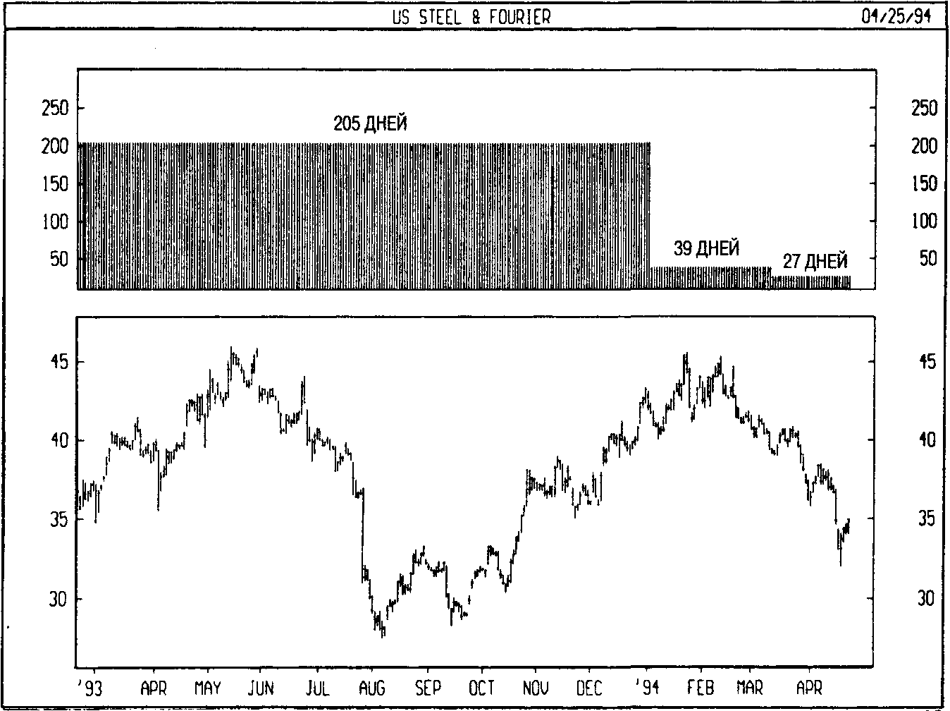
Готовый индикатор FFT всегда показывает наиболее значимый цикл (в данном случае 205 дней) слева, а наименее значимый (27 дней в данном примере) — справа. Длительность каждого цикла определяется численным значением индикатора (шкалы на оси У по обеим сторонам графика).
Чем дольше индикатор сохраняет определенное значение, тем более выражен соответствующий цикл в рассматриваемом наборе данных. Например, на приведенном выше графике 205дневный цикл в пять раз сильнее 39дневного, поскольку индикатор находился на уровне 205 намного дольше (205 приблизительно в пять раз больше, чем 39, но это просто совпадение).
Зная период доминирующего цикла, можно использовать его в качестве параметра для других индикаторов. Например, если ценная бумага имеет 35дневный цикл, можно построить для ее анализа 35дневное скользящее среднее или 35дневный RSI.

ХЕРРИКА ИНДЕКС ВЫПЛАТ
(HERRICK PAYOFF INDEX)

ОПРЕДЕЛЕНИЕ
Индекс выплат Херрика (HPI) показывает, поступают ли денежные средства на фьючерсный рынок или уходят с него. При расчете индекса в качестве одного из параметров используется открытый интерес, поэтому этот индекс не применим к ценным бумагам, по которым отсутствуют данные об открытом интересе (см. стр. 122).
Индекс выплат Херрика разработал Джон Херрик (John Herrick).

ИНТЕРПРЕТАЦИЯ
Если HPI выше нуля, это означает, что объем поступающих на фьючерсный рынок средств растет (бычий признак). Значения индекса ниже нуля свидетельствуют о том, что происходит отток средств с фьючерсного рынка (медвежий признак).
Важное прогностическое значение имеют расхождения (см. стр. 30) между индексом и ценой.

ПРИМЕР
На следующем рисунке представлены графики курса британского фунта и индекса выплат Херрика. Противоположно направленные линии тренда демонстрируют медвежье расхождение: цены продолжали расти, достигая новых максимумов, а индексу не удавалось подняться выше предыдущих максимумов. Как это обычно бывает в случае расхождений, в дальнейшем произошла коррекция цен в направлении движения индикатора.

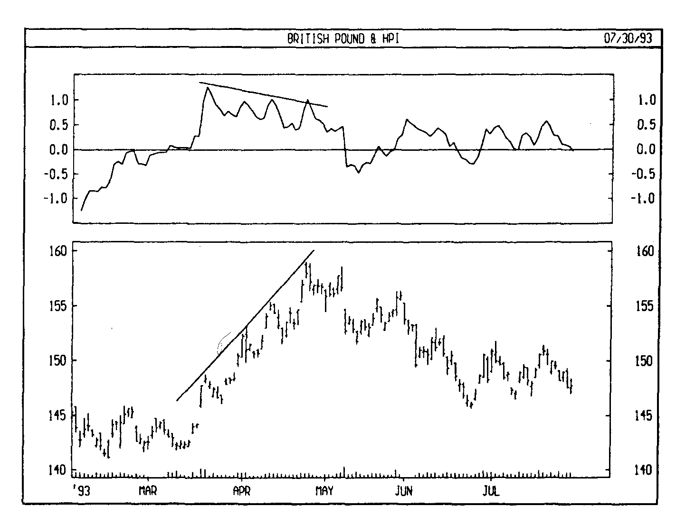

РАСЧЕТ
Для расчета HPI необходимо определить два входных параметра: коэффициент сглаживания, или «множитель», и «удельную стоимость изменения цены на 1 цент».
Множитель — это элемент механизма сглаживания. Он дает примерно тот же сглаживающий эффект, что и скользящее среднее. Так, результат применения множителя, равного 10, примерно соответствует результату сглаживания с помощью 10периодного скользящего среднего.
В качестве значения удельной стоимости изменения цены на 1 цент Дж.Херрик рекомендует число 50 для серебра и 100 для всех остальных товаров. HPI вычисляется по формуле:
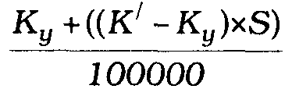
где
Кy = вчерашнее значение НР1;
К’= (С х V х (М – Мy ) ) [ 1 ± 2 * I / G ]
S = множитель;
С = удельная стоимость изменения цены на 1 цент;
V = сегодняшний объем торгов;
M = (Максимальная цена + минимальная цена) / 2
Мy = М (средняя цена) за вчерашний день;
± - «+», если М > М , и «—», если М < М ;
I = абсолютное значение разности между сегодняшним и вчерашним открытым интересом;
G = меньшее из значений сегодняшнего и вчерашнего открытого интереса.

ЦЕНОВОЙ ОСЦИЛЛЯТОР
(PRICE OSCILATOR)

ОПРЕДЕЛЕНИЕ
Ценовой осциллятор показывает разность между двумя скользящими средними цены бумаги. Эта разность может быть выражена либо в пунктах, либо в процентах.
Ценовой осциллятор очень схож с МАСD (см. стр. 183), но для его построения можно выбрать любую пару скользящих средних. (В МАСD используются только 12и 26дневное скользящие средние, а разность между ними всегда выражается в пунктах.)

ИНТЕРПРЕТАЦИЯ
При анализе с помощью скользящих средних сигнал к покупке обычно возникает, если короткое скользящее среднее (или цена бумаги) поднимается выше длинного скользящего среднего. Напротив, сигналы к продаже возникают, когда короткое скользящее среднее (или цена бумаги) опускаются ниже длинного скользящего среднего. Ценовой осциллятор наглядно демонстрирует циклические и часто прибыльные сигналы, характерные для систем торговли на основе одного или двух скользящих средних.

ПРИМЕР
На следующем рисунке показаны графики курса акций Kellogg и 10/ 30дневного ценового осциллятора. В данном примере разность между двумя скользящими средними выражена в процентах.
Стрелками «покупка» отмечены моменты, когда ценовой осциллятор поднимался выше нуля, а стрелками «продажа» — когда он опускался ниже нуля. Этот пример вполне типичен с точки зрения эффективности ценового осциллятора. Поскольку ценовой осциллятор является индикатором, следующим за тенденцией, он прекрасно работает в периоды направленного движения цен, помогая занять правильные позиции (как показано стрелками В, Е и Г). Однако в периоды меньшей определенности рынка ориентация на его сигналы может привести к небольшим убыткам (как показано стрелками А, С и О).
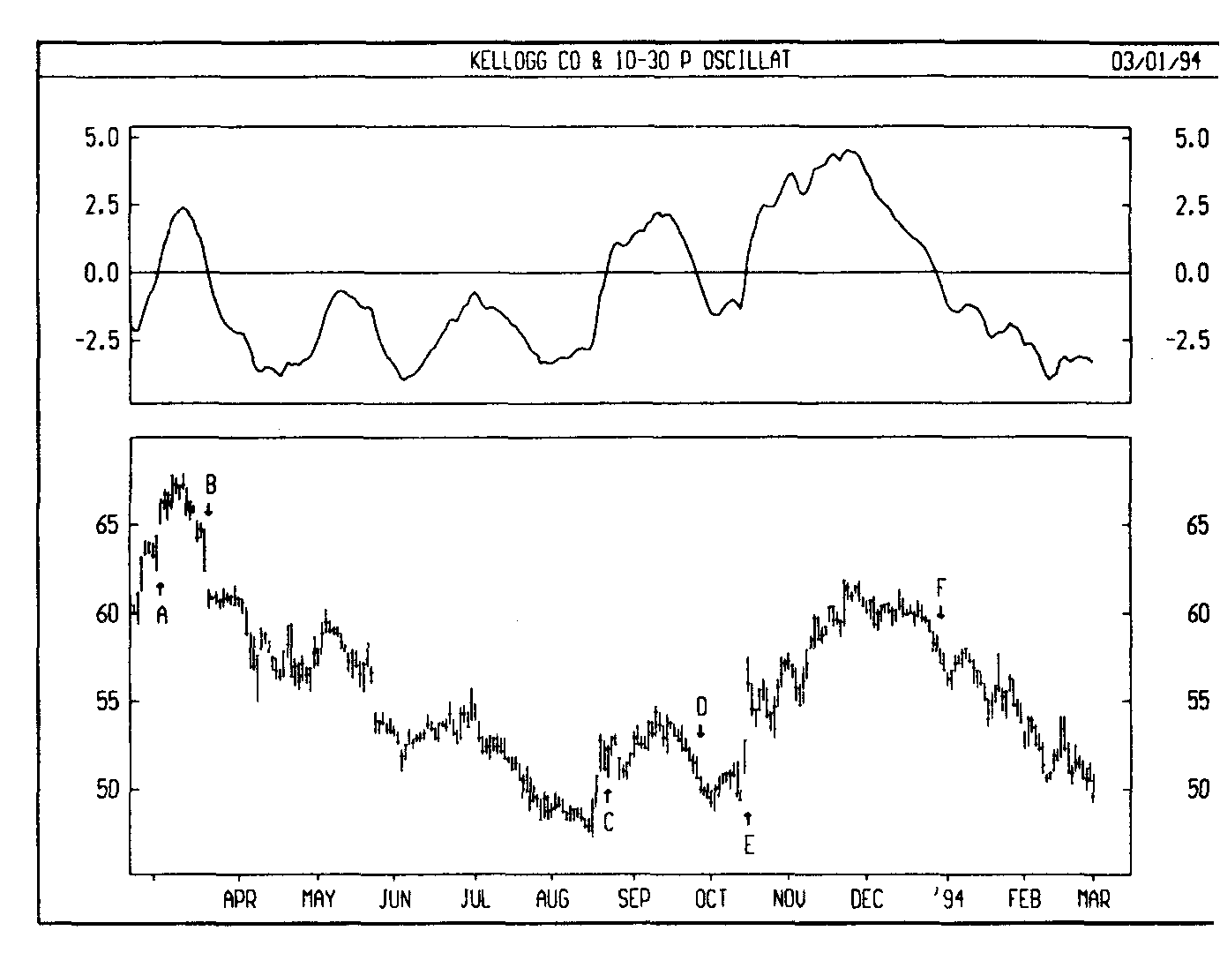

РАСЧЕТ
Разность между двумя скользящими средними будет выражена в пунктах, если ценовой осциллятор определять путем вычитания длинного скользящего среднего из короткого:
Короткое скользящее среднее — длинное скользящее среднее.
Разность между двумя скользящими средними будет выражена в про центах, если ценовой осциллятор определять путем деления разности между скользящими средними на короткое скользящее среднее:

циклы
(CYCLES)

ОПРЕДЕЛЕНИЕ
Существующие в природе циклы позволяют точно предсказывать множество событий: миграции птиц, приливы и отливы, движение планет и т.д. С помощью циклического анализа можно прогнозировать и изменения на финансовых рынках, хотя не всегда так же точно, как природные явление.
В поведении цен на ряд товаров обнаруживаются сезонные циклы. Как следствие сельскохозяйственной природы большинства товаров, эти циклы вполне объяснимы и понятны. Однако объяснить цикличность в поведении некоторых других финансовых инструментов бывает гораздо сложнее. В теориях цикличности финансовых рынков рассматриваются самые разнообразные причины такого поведения, начиная от погоды и пятен на солнце и кончая расположением планет и основами человеческой психологии. Мне представляется, что главная причина — в психологии.
Известно, что цена отражает совпадение ожиданий участников рынка. Эти ожидания постоянно изменяются, вызывая смещение линий спроса и предложения (см. стр. 16) и заставляя цены колебаться между уровнями перекупленности и перепроданное™. Таким образом, колебания цен — это естественный процесс перемены ожиданий, закономерным следствием которого является цикличность.
Попытки использования циклической природы цен для повышения эффективности торговли привели к созданию множества технических индикаторов и инструментов. Среди них— индикаторы перекупленности/ перепроданности (напр., стохастический осциллятор и индекс относительной силы [RSI]), которые предназначены для определения экстремальных границ цикла.
На следующем рисунке показаны основные компоненты цикла.

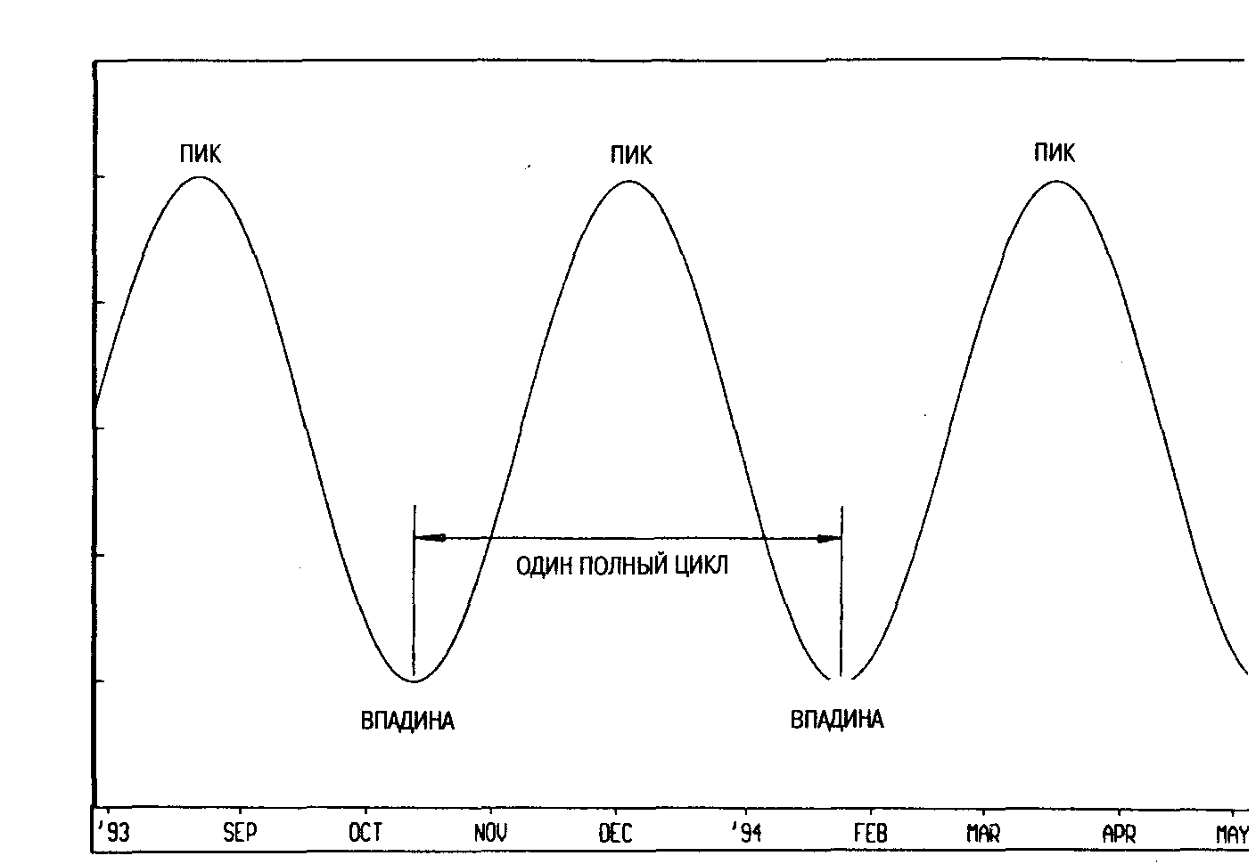

ИНТЕРПРЕТАЦИЯ
Теме циклов и их анализа можно посвятить целую книгу. Поэтому здесь я лишь кратко охарактеризую некоторые наиболее известные циклы. Чтобы больше узнать о циклах и техническом анализе в целом, рекомендую обратиться к книге Дж. Мэрфи «Технический анализ фьючерсных рынков».
Согласитесь, что задним числом во всем можно найти цикличность. A для успешной торговли на основе циклического анализа необходим опираться только на циклы, имеющие устойчивый характер, и использовать их в сочетании с другими торговыми инструментами.
28дневный цикл. В результате проведенных в 30е годы исследований на рынке пшеницы был обнаружен 28дневный цикл. Некоторые связывают это с влиянием лунного цикла. Так или иначе, но многие рынки, включая и рынок акций, действительно имеют 28дневный цикл (т.е. 28 календарных дней, или приблизительно 20 торговых).
10,5месячный фьючерсный цикл. Хотя цикличность каждого товарного рынка строго индивидуальна, в динамике индекса CRB (индекс исследования товарных рынков) обнаружен цикл длительностью 9-12 месяцев.

Эффект января. Рынок акций проявил мистическую закономерность заканчивать год на более высоком уровне, если в январе цены росли, и на более низком, если в январе они падали. Как говорится, «каков январь таков и весь год». В период между 1950 и 1993 годами эффект января подтверждался 38 раз из 44 — с точностью 86%.
4летний цикл (волна Китчина). В 1923 году Джозеф Китчин (Joseph Kitchin) обнаружил, что многие финансовые показатели Великобритании и Соединенных Штатов в период с 1890 по 1922 год подчинялись 40месячному циклу. Позднее сильное влияние этого 4летнего цикла было замечено и на рынке акций между 1868 и 1945 годами.
Хотя цикл называется «четырехлетним», его длина варьируется в пределах 40-53 месяцев.
Президентский цикл. Этот цикл связан с президентскими выборами в США происходящими каждые четыре года. Его объясняют так: после выборов рынок акций начинает падать в результате принятия вновь избранным президентом непопулярных мер по урегулированию экономики Затем, в середине президентского срока, рынок начинает расти в надежде на укрепление экономики ко времени следующих выборов.
9.2летний цикл (волна Джаглара). В 1860 году Клемент Джаглар (Clemant Juglar) обнаружил, что во многих сферах экономики наблюдается цикл длительностью приблизительно 9 лет. Последующие исследования доказали заметное влияние этого цикла в период с 1840
по 1940 год.
54летний цикл (волна Кондратьева). Названный в честь российского экономиста этот долгосрочный, 54летний цикл проявляется в динамике цен и экономических показателей. Поскольку длина цикла очень велика, его действие на рынке акций отмечено лишь трижды.
Для восходящей волны цикла характерны рост цен, развитие экономики и умеренный подъем рынка акций. Пологий участок кривой цикла (плато) — это стабильные цены, пик экономической активности и стремительный рост рынка акций. Нисходящая волна характеризуется падением цен, резким спадом на всех рынках и нередко крупным военным конфликтом.
На следующем графике (взятом из еженедельника The Media General Financial Weekly от 3 июня 1974 года) представлены волна Кондратьева и динамика оптовых цен в США.

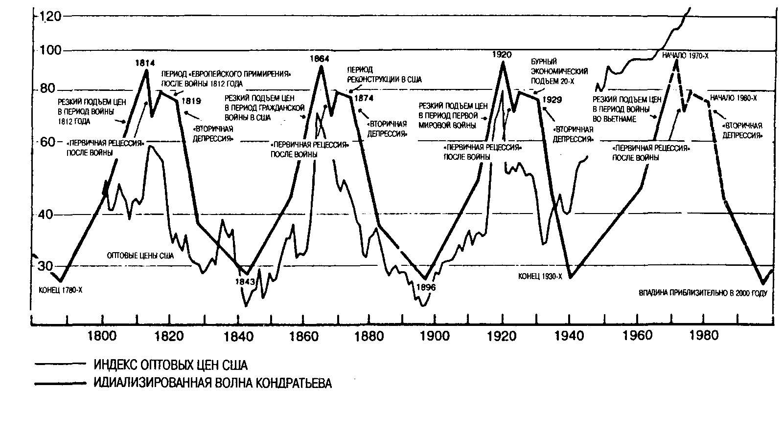

ЧАЙКИНА ОСЦИЛЛЯТОР
(CHAIKIN OSCILLATOR)

ОПРЕДЕЛЕНИЕ
Марк Чайкин (Marc Chaikin) создал этот индикатор объема, продолжая работу своих предшественников Джозефа Гранвилла (Joe Granville) и Ларри Уильямса (Larry Williams). Осциллятор Чайкина представляет собой разность скользящих средних индикатора накопления/распределения (см. стр. 103).

ИНТЕРПРЕТАЦИЯ
Представленное ниже объяснение интерпретации индикатора накопления/распределения объема дано самим Марком Чайкиным и приводится здесь с его согласия.
«Технический анализ как рыночных индексов, так и отдельных акций должен обязательно включать в себя изучение объема торгов, чтобы помочь аналитику составить верное впечатление о внутреннем состоянии конкретного рынка. Анализ объема позволяет разглядеть за динамикой цен внутреннюю силу или слабость рынка. Зачастую только по расхождению объема и цен можно узнать о предстоящем важном развороте рынка. Хотя технические аналитики всегда придавали большое значение объему торгов, сколько-нибудь эффективных исследований в этой области практически не проводилось до конца 60х, когда Джозеф Гранвилл и Ларри Уильямс более творчески подошли к изучению взаимосвязи цены и объема.
В течение многих лет считалось, что цена и объем должны расти и падать одновременно, и любое нарушение этой взаимосвязи является признаком возможной смены ценовой тенденции. Концепция балансового объема (ОВV) Гранвилла, — согласно которой весь объем в день роста цен рассматривается как накопление, а в день спада — как распределение, — приемлема, но слишком упрощена и потому малоценна. Дело в том, что в очень многих случаях важные пики и впадины цен (как краткосрочные, так и среднесрочные) подтверждаются ОВV. Однако, если образование ценового экстремума все же сопровождается расхождением линии ОВV — это, как правило, служит надежным техническим сигналом, за которым следует разворот цен.
Ларри Уильямс развил и усовершенствовал концепцию балансового объема. Чтобы определить, что происходило в данный день на рынке в целом или с отдельной акцией — накопление или распределение — Гранвилл сравнивал текущую цену закрытия с предыдущей, а Уильямс—цену закрытия с ценой открытия. Уильямс создал кумулятивный индикатор, прибавляя к его накопленному значению некоторую долю дневного объема торгов, если цена закрытия была выше цены открытия, .и вычитая некоторую долю объема, если цена закрытия была ниже цены открытия. Этот индикатор накопления/распределения оказался гораздо эффективнее классического метода анализа объемных расхождений, созданного Гранвиллом.
Затем Уильямс пошел дальше, создав на основе линии накопления/ распределения осциллятор, позволяющий получать еще более точные сигналы к покупке и продаже. К сожалению, в начале 70х годов ежедневные газеты перестали публиковать данные о ценах открытия акций, и расчеты по формуле Уильямса стали невозможны без ежедневных звонков брокеру. По причине недостатка необходимых данных я и создал осциллятор Чайкина, заменив цену открытия в формуле Уильямса на среднюю цену дня и распространив применение осциллятора на товарные рынки. Осциллятор Чайкина — это превосходный инструмент анализа рынка и источник надежных сигналов к покупке и продаже. На мой взгляд, он значительно превосходит предшествующие разработки.
Концепция этого осциллятора опирается на три основных положения. Первое: если акция или индекс закрываются выше своего среднего значения за день (которое определяется как [максимум + минимум] / 2) — значит в этот день происходило накопление. Чем ближе уровень закрытия акции или индекса к максимуму, тем активнее накопление. И наоборот, если акция закрывается ниже средней цены дня — то в этот день происходило распределение. Чем ближе к минимуму закрывается акция, тем активнее распределение.
Второе положение: устойчивый рост цен сопровождается ростом объема торгов и сильным накоплением объема. Поскольку объем — это своего рода топливо, питающее рост рынка, то отставание объема при росте цен свидетельствует о недостатке топлива для продолжения подъема.
И наоборот, падение цен обычно сопровождается низким объемом, а заканчивается панической ликвидацией позиций институциональными инвесторами. Таким образом, сначала наблюдается рост объема, затем падение цен при уменьшенном объеме, и лишь когда рынок приближается к основанию, происходит некоторое накопление.
Третье положение состоит в том, что с помощью осциллятора Чайкина можно отслеживать объем денежных средств, поступающих на рынок и уходящих с него. Сопоставление динамики объема и цен позволяет выявлять вершины и основания рынка — как краткосрочные, так и среднесрочные.
Поскольку не существует безошибочно действующих методов технического анализа, рекомендую применять этот осциллятор совместно с другими техническими индикаторами. Надежность краткосрочных и среднесрочных торговых сигналов будет выше, если вместе с осциллятором Чайкина использовать, например, ценовой конверт (см. стр. 78) на основе 21 дневного скользящего среднего и какой-либо осциллятор перекупленности/перепроданности.
Наиболее важный сигнал осциллятора Чайкина возникает, когда цены достигают нового максимума или минимума (особенно на уровне перекупленности или перепроданности), а осциллятору не удается преодолеть свое предыдущее экстремальное значение и он разворачивается.
- Сигналы в направлении среднесрочной тенденции надежнее сигналов против тенденции.
- Подтверждение осциллятором нового максимума или минимума не означает, что цены продолжат движение в том же направлении. Я расцениваю это событие как незначащее.
Существует и другой способ использования осциллятора Чайкина, при котором изменение его направления считается сигналом к покупке или продаже, но только если оно совпадает с направлением ценовой тенденции. Так, если акция на подъеме и ее цена выше 90дневного скользящего среднего, то поворот кривой осциллятора вверх в области отрицательных значений можно считать сигналом к покупке (но только если цена акции выше 90дневного скользящего среднего — не ниже него).
Разворот осциллятора вниз в области положительных значений (выше нуля) можно считать сигналом к продаже, только если цен акции в этот момент ниже 90дневного скользящего среднего цены закрытия».

ПРИМЕР
На следующем рисунке показаны графики курса акций Eastman Kodak и осциллятора Чайкина. В областях А и В возникли медвежьи расхождения (цены достигли новых максимумов, а осциллятор падал), предупреждавшие о возможном падении цен. Это в действительности I произошло в обоих случаях.
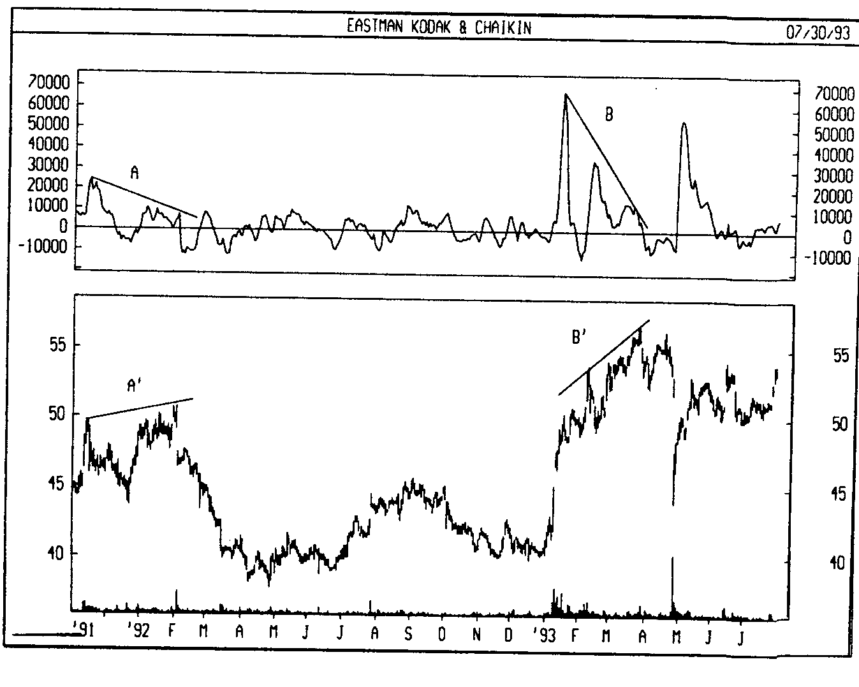

РАСЧЕТ
Осциллятор Чайкина определяется путем вычитания 10периодного экспоненциального скользящего среднего индикатора накопления/распределения (см. стр. 103) из 3периодного экспоненциального скользящего среднего этого же индикатора.

ЧЕТЫРЕХПРОЦЕНТНАЯ МОДЕЛЬ
(FOUR PERCENT MODEL)

ОПРЕДЕЛЕНИЕ
Четырехпроцентная модель — это инструмент определения времени для открытия и закрытия позиций на рынке акций. Она основана на процентных изменениях недельного уровня закрытия (геометрического) составного индекса Value Line Composite. Этот инструмент следования за тенденцией позволяет удержаться от преждевременного закрытия позиций при устойчивом подъеме и их открытия (а если открытия, то только коротких позиций) в периоды значительных спадов.
Четырехпроцентную модель разработал Нед Дэвис (Ned Davis), а ввел в обиход Мартин Цвейг (Martin Zweig's) в книге «Как победить на УоллСтрит» (Winning on Wall Street.).

ИНТЕРПРЕТАЦИЯ
Существенным достоинством четырехпроцентной модели является ее простота. Ее расчет и анализ элементарны. Для этого не требуется никаких иных данных, кроме недельного уровня закрытия составного индекса Value Line Composite.
Сигнал к покупке возникает, когда индекс увеличивается не менее чем на 4% по сравнению с предыдущим значением. Сигналом к продаже является падение индекса на 4% или более. Например, если бы недельный уровень закрытия составного индекса Value Line Composite вырос с 200 до 208 (4%ный рост), это стало бы сигналом к покупке. Если бы индекс в дальнейшем вырос до 250, а затем опустился ниже 240 (4%ное падение), то это послужило бы сигналом к продаже.
С 1961 по 1992 год торговля по принципу «купи и держи» на основе составного индекса Value Line Composite принесла бы прибыль, равную 149 пунктам (3% годовых). А при использовании четырехпроцентной модели (с учетом коротких позиций) за тот же период прибыль составила бы 584 пункта (13,6% годовых). Интересно, что примерно половина из поданных моделью сигналов оказались неверными. Тем не менее, средняя прибыль, значительно превзошла средний убыток, что является прекрасной иллюстрацией известного принципа биржевой игры: «Как можно дольше сохраняйте прибыльные позиции, вовремя закрывайте убыточные».

ПРИМЕР
На следующем рисунке показан индикатор «зигзаг» (см. стр. 68), нанесенный на график составного индекса Value Line Composite. Индикатор выявляет изменения индекса, составляющие не менее четырех процентов.
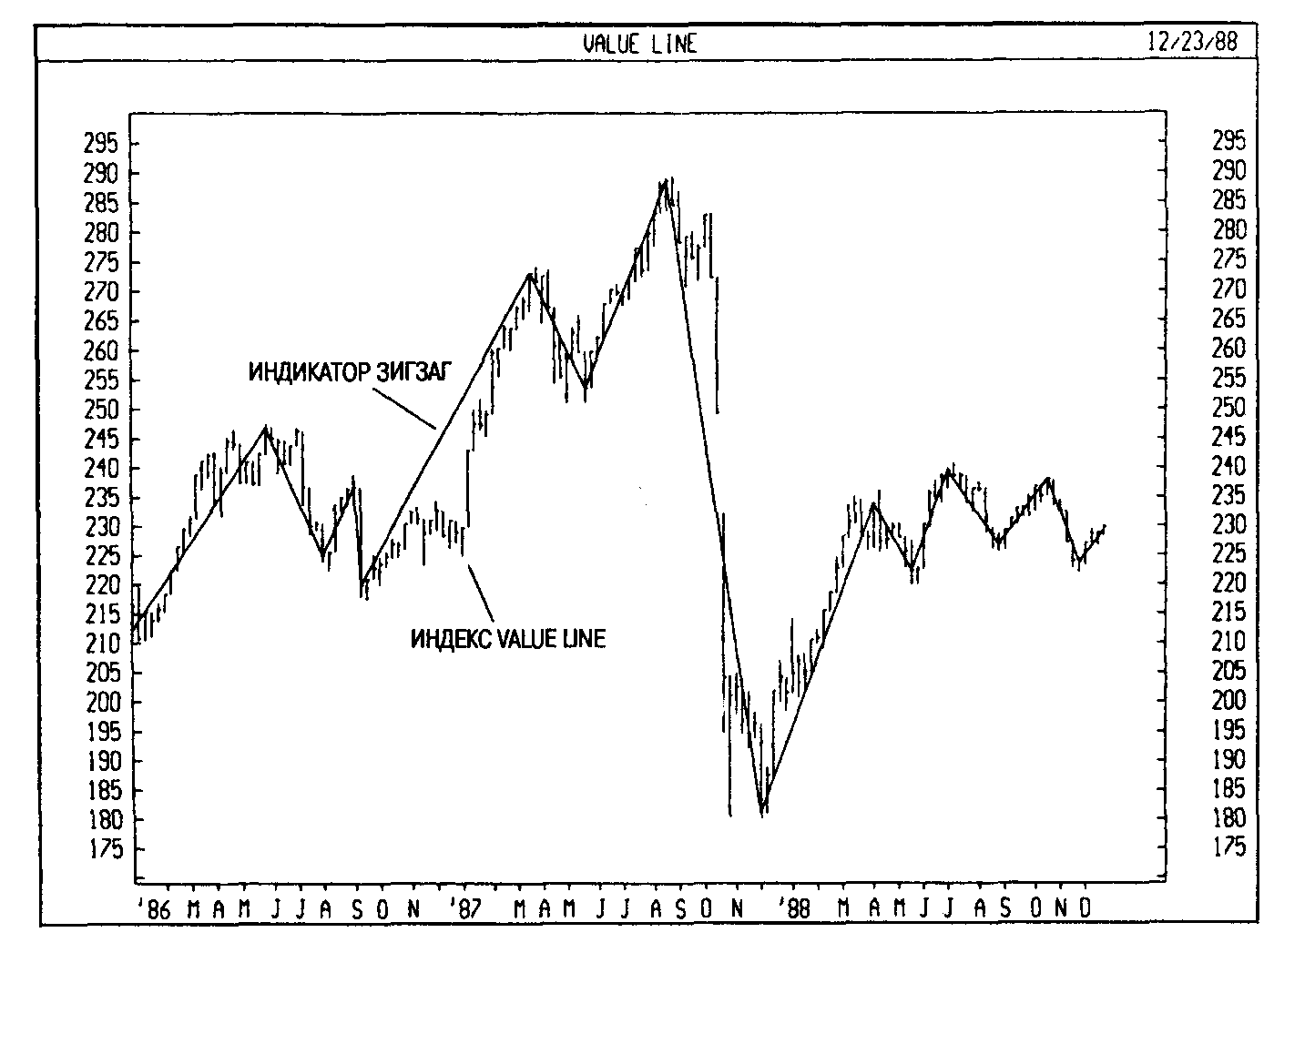

ЭНДРЮСА ВИЛЫ
(ANDREW'S PITCHFORK)

ОПРЕДЕЛЕНИЕ
Вилы Эндрюса — это инструмент линейного анализа, состоящий из трех параллельных линий тренда, исходные точки которых аналитик выбирает сам. Данный инструмент разработал д-р Алан Эндрюс (Alan Andrews).

ИНТЕРПРЕТАЦИЯ
Интерпретация вил Эндрюса основывается на стандартных прави интерпретации линий поддержки и сопротивления (см. стр. 14).

ПРИМЕР
На следующем рисунке вилы Эндрюса нанесены на график курса акций Xerox. Для построения вил были выбраны три точки (отмечены на графике). Обратите внимание, что цены довольно строго придерживались направления, заданного линиями тренда.

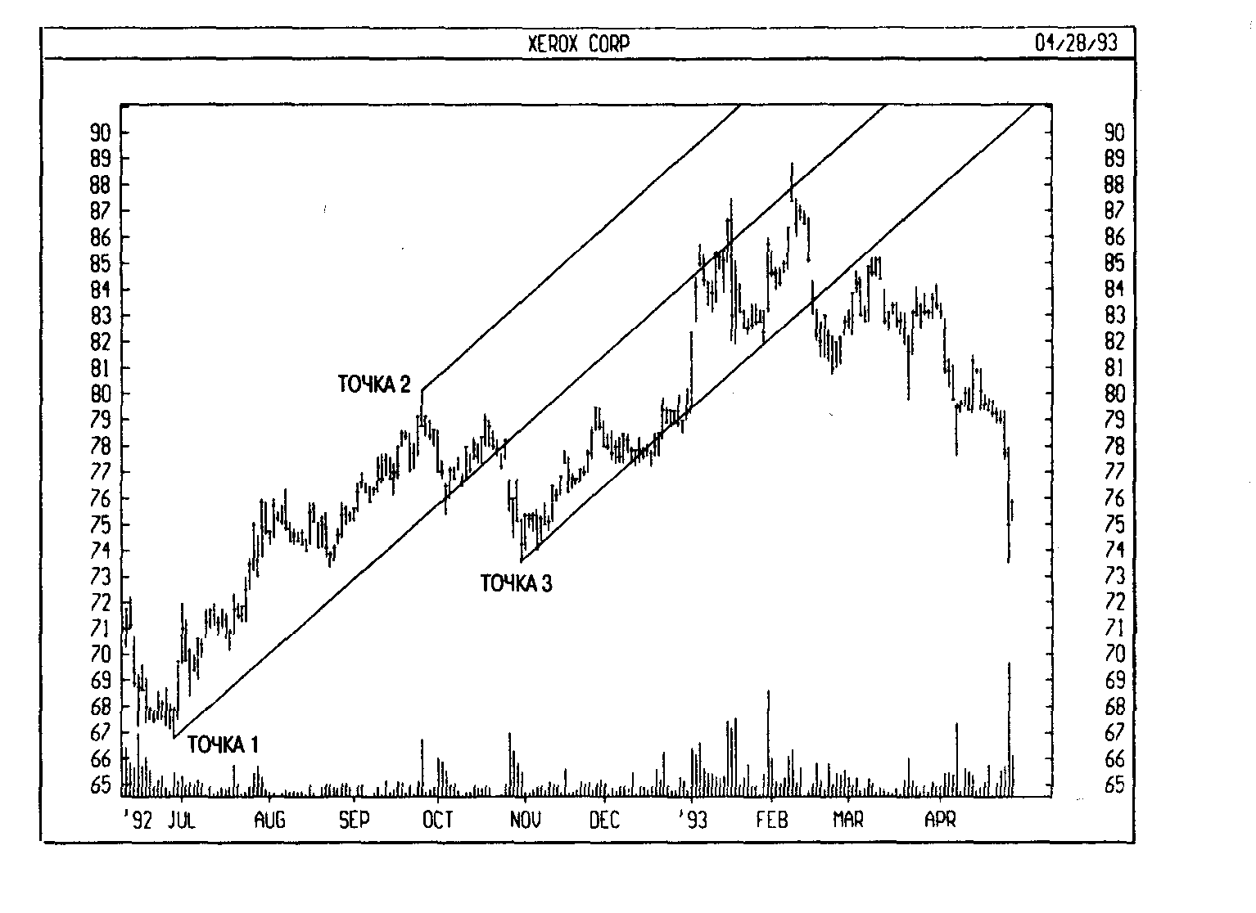

РАСЧЕТ
Первая линия тренда начинается в выбранной крайней левой точке (это важный пик или впадина) и проводится в точности между двумя крайними правыми точками. Эта линия — «рукоятка» вил. Затем параллельно первой линии проводятся вторая и третья линии тренда, исходящие из двух вышеупомянутых крайних правых точек (важные пик и впадина). Эти линии — «зубья» вил.

ЭФФЕКТИВНОСТИ РЫНКА ТЕОРИЯ
(EFFICIENT MARKET THEORY)

ОПРЕДЕЛЕНИЕ
Теория эффективности рынка утверждает, что в рыночной цене верно и почти без задержки отражается вся известная информация и все ожидания участников рынка. Согласно этой теории, постоянно обыгрывать рынок невозможно, потому что поступление новой информации носит случайный характер, а реакция рынка на нее почти мгновенна. Следовательно, в любой момент времени все бумаги оценены рынком совершенно точно. Поэтому — во всяком случае, так гласит теория — бумаги не могут быть переоценены или недооценены достаточно долго для того, чтобы можно было извлечь из этого прибыль.
Из теории также следует, что любой анализ — фундаментальный или технический — не может скольнибудь существенно помочь увеличить доходность операций, поскольку цены отражают всю имеющуюся информацию, а поступление новой информации происходит случайным образом. То есть любые новые данные принимают к сведению и осмысливают тысячи инвесторов, и эти данные (как новые, так и полученные ранее) находят точное отражение в рыночной цене. Прошлые данные никак не могут повлиять на будущие цены, следовательно изучение исторических данных с помощью фундаментального или технического анализа совершенно бесполезно.
Но в обоих положениях теории не учтено, что ожидания очень многих инвесторов основываются на прошлых ценах (вследствие использования технических индикаторов и информации об успехах компании в прошлом, анализа отраслевых тенденций и состояний перекупленности/перепроданности и т.д.). А раз цены определяются ожиданиями инвесторов, кажется очевидным, что прошлые цены действительно оказывают существенное влияние на будущие.

ЯПОНСКИЕ СВЕЧИ
(CANDLESTICKS, JAPANESE)

ОПРЕДЕЛЕНИЕ
В XVII веке в Японии был разработан один из методов технического анализа, который использовался для прогнозирования цен на рисовые кон тракты. Метод получил название «японские свечи». Его популяризатором считается Стивен Нисон (Steven Nison), он же признан ведущим экспертом по интерпретации графиков свечей.
Свечи отражают ту же информацию (цены открытия, закрытия, максимумы и минимумы), что и современные столбиковые графики, но в отличие от последних в более простом для восприятия виде показывают соотношение между ценами открытия и закрытия. Графики свечей — это просто еще один способ наблюдения за динамикой цен; они не требуют никаких вычислений.
Каждая свеча представляет один период (напр., день). На рисунке 47 показаны элементы свечи.
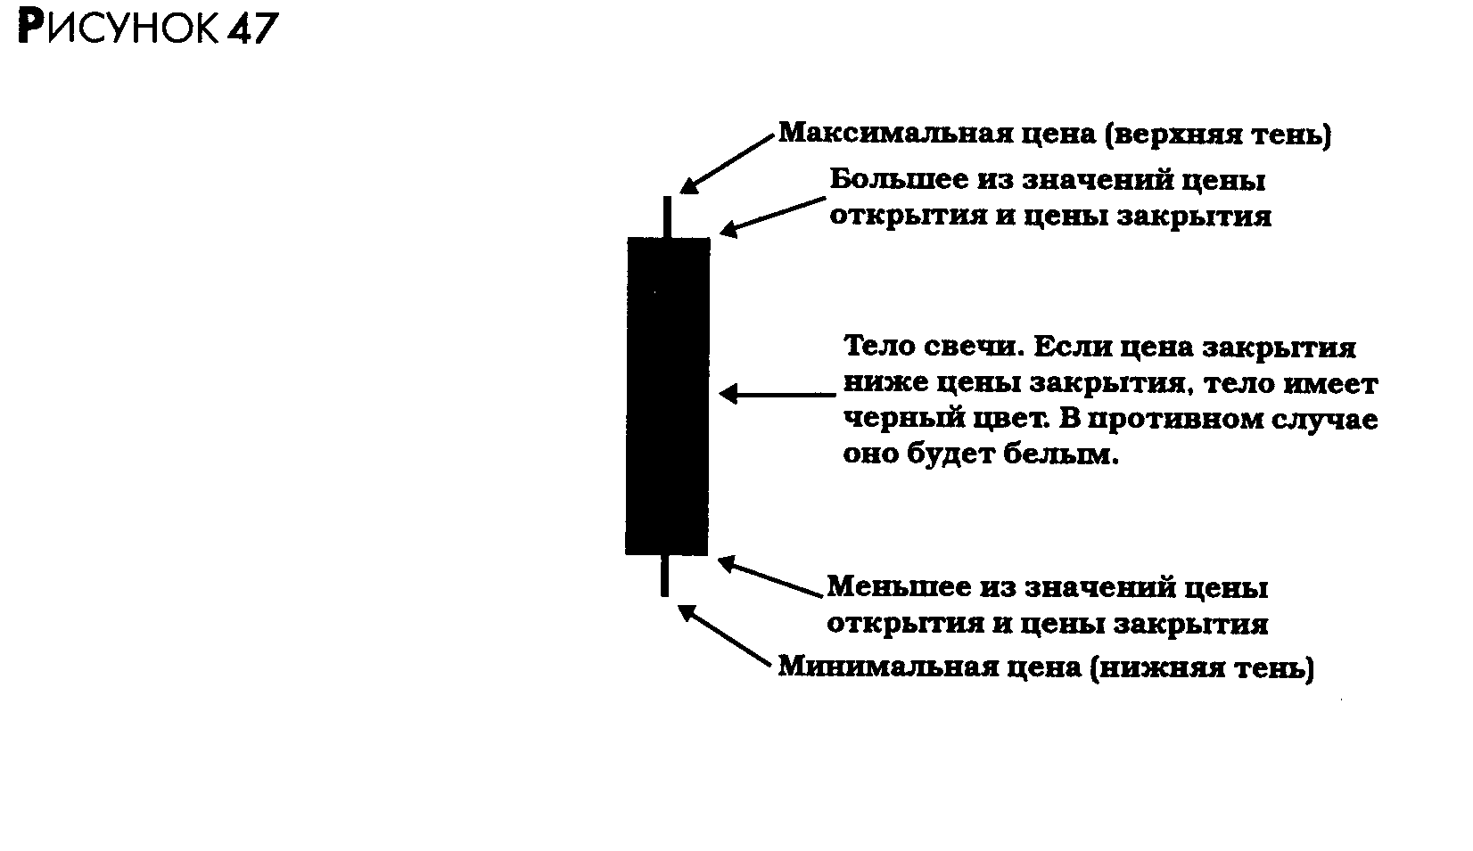

ИНТЕРПРЕТАЦИЯ
По моим наблюдениям, одних инвесторов привлекает загадочность японских свечей: а вдруг это и есть «давно утерянный ключ Востока» к инвестиционному анализу? Другим она претит: это всего лишь графики, не так ли? Настоятельно советую читателю оставить в стороне свои чувства по поводу прошлого свечей и заняться изучением их богатых аналитических возможностей. Эти графики великолепно отражают изменения спроса и предложения — главных движущих сил рынка.
Поскольку графики свечей показывают соотношение между ценами открытия, закрытия, максимумами и минимумами, они не пригодны для анализа ценных бумаг, для которых известна лишь цена закрытия; изначально они не предназначались и для бумаг с неизвестной ценой открытия. Желающим построить свечной график для бумаги без данных о цене открытия рекомендую использовать вместо нее цену закрытия предыдущего дня. Этот прием позволит получить несколько необычные, но вполне пригодные для анализа свечи и модели.
Интерпретация графиков свечей состоит, главным образом, в анализе моделей. Наиболее часто встречающиеся из них описаны ниже.

БЫЧЬИ МОДЕЛИ
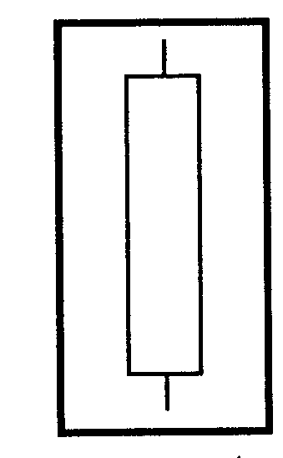
Длинная белая свеча (Long white (empty) line). Эта бычья свеча образуется, когда цены открываются около минимума, а закрываются намного выше цены открытия, вблизи максимума периода.


Молот (Hammer). Эта свеча является бычьей, если образуется после значительной нисходящей тенденции. Если она возникает после значительной восходящей тенденции, то называется «повешенный». Молот характеризуется маленьким телом (т.е. близостью цен открытия и закрытия) и длинной нижней тенью (т.е. минимум намного ниже цены открытия, максимума и цены закрытия). Тело свечи может быть белым или черным.

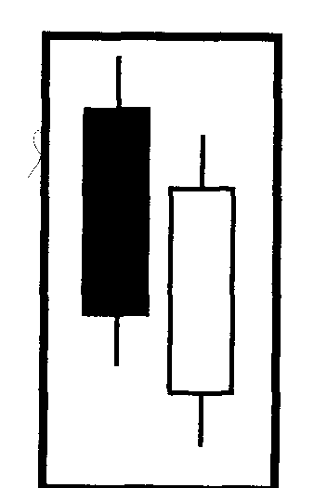
Просвет в облаках (Piercing line). Эта бычья модель противоположна модели «завеса из темных облаков» (см. стр. 231). Первая из двух ее свечей — длинная черная , а вторая — длинная белая. Вторая свеча открывается ниже минимума первой свечи, а закрывается выше середины тела первой свечи.

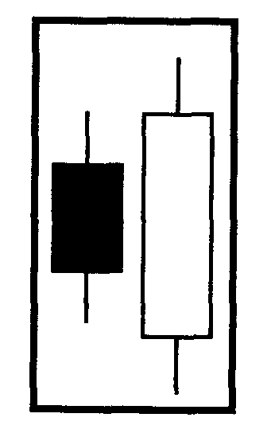

Бычья модель поглощения (Bullish engulfing lines).
Является сильной бычьей моделью, если образуется после значительной нисходящей тенденции (т.е. выступает в качестве модели разворота). Состоит из небольшой медвежьей (черной) свечи и поглощающей ее длинной бычьей (белой)свечи.

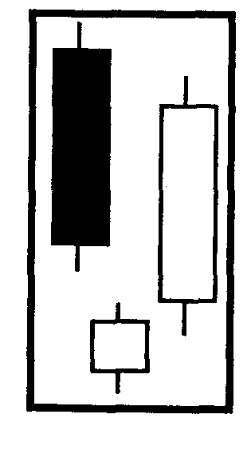
Утренняя звезда (Morning star). Бычья модель—сигнал потенциального основания. Звезда указывает на возможный разворот рынка, и бычья (белая) свеча служит тому подтверждением. Звезда может быть белой или черной.

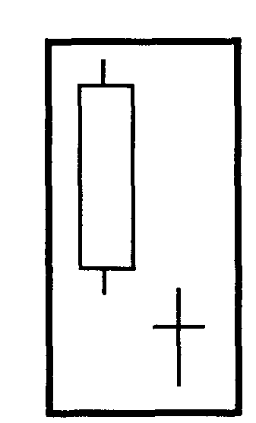
Бычья звезда дожи (Bullish doji star). Звезда указывает на возможный разворот, а дожи свидетельствует о неопределенности. Таким образом, данная модель обычно означает разворот после периода неопределенности. Для вступления в сделку необходимо дождаться подтверждающего сигнала (напр., как в случае вышеописанной утренней звезды). Первая свеча может быть белой или черной.

МЕДВЕЖЬИ МОДЕЛИ


Длинная черная свеча (Long black (filled-in) line). Эта медвежья свеча образуется, когда цены открываются около максимума, а закрываются гораздо ниже цены открытия, вблизи минимума периода.

Повешенный (Hanging Man). Эти свечи являются медвежьими, если образуются после значительной восходящей тенденции. Если они возникают после значительной нисходящей тенденции, то носят название «молот». Повешенные характеризуются небольшим телом (т.е. близостью цен открытия и закрытия) и длинной нижней тенью минимум намного ниже цены открытия, максимума и цены (закрытия). Тела свечей могут быть белыми или черными.

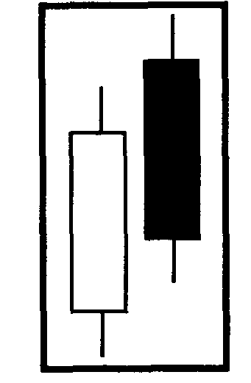
Завеса из темных облаков (Dark cloud cover). Эта медвежья модель более значима, если тело второй свечи опускается ниже середины тела первой свечи (как показано на рисунке).

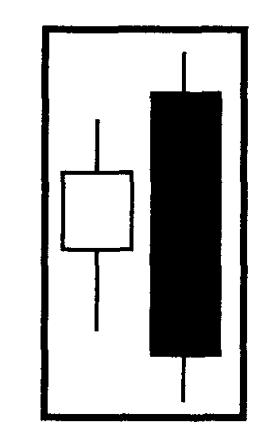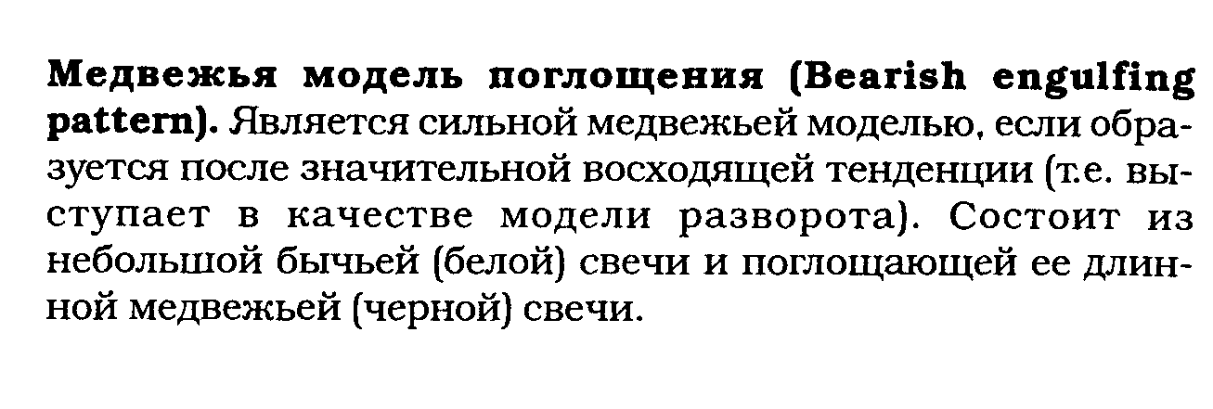

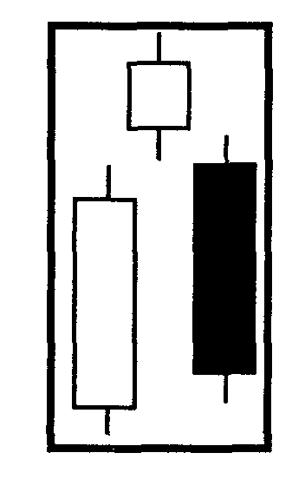
Вечерняя звезда (Evening star). Медвежья модель сигнал потенциальной вершины. Звезда указывает на возможный разворот рынка, и медвежья (черная) свеча служит тому подтверждением. Звезда может быть белой или черной.
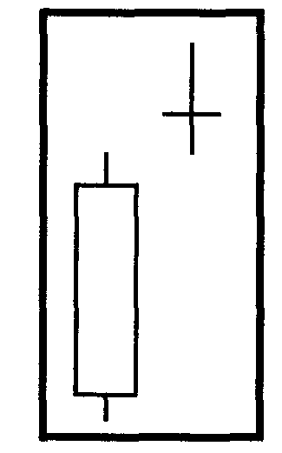
Звезда дожи (Doji star). Звезда указывает на возможный разворот, а дожи свидетельствует о неопределенности. Таким образом, данная модель обычно означает разворот после периода неопределенности. Для вступления в сделку необходимо дождаться подтверждающего сигнала (напр., как в случае вышеописанной вечерней звезды).

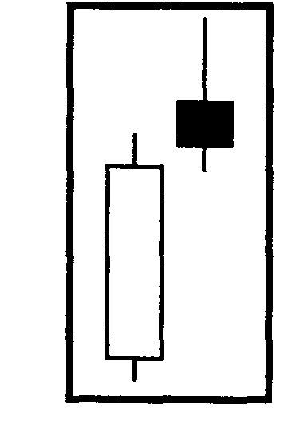
Падающая звезда (Shooting star). Эта модель означает возможную кратковременную коррекцию, если появляется после подъема рынка. У звезды должно быть небольшое тело, расположенное вблизи минимума, и длинная верхняя тень.

МОДЕЛИ РАЗВОРОТА

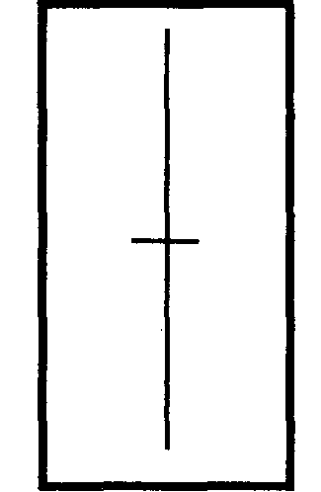
Длинноногий дожи (Long-legged doji). Эта свеча указывает на переломный момент в развитии рынка. ( образуется, когда цены открытия и закрытия совпадают а диапазон между максимумом и минимумом относите но велик.


Дожи стрекоза (Dragon-fly doji). Эта свеча также означает переломный момент в развитии рынка. Она образует если цены открытия и закрытия равны, а минимум значительно ниже уровней открытия, максимума и закрытия

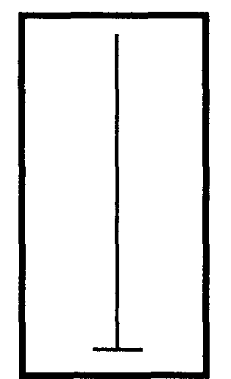
Дожи надгробие (Gravestone doji). Эта свеча также означает переломный момент в развитии рынка. Она образуется, если цены открытия, закрытия и минимум равны максимум — значительно выше них.

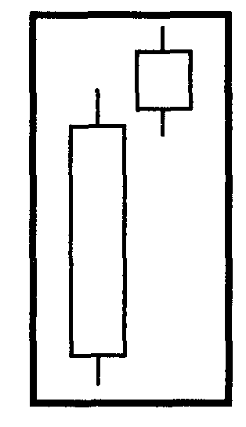
Звезда (Star). Звезда предупреждает о развороте рынка. О представляет собой свечу с маленьким телом, которая г является после свечи с телом значительно большего размера, причем тела не перекрывают друг друга. Тени свеч могут перекрываться.

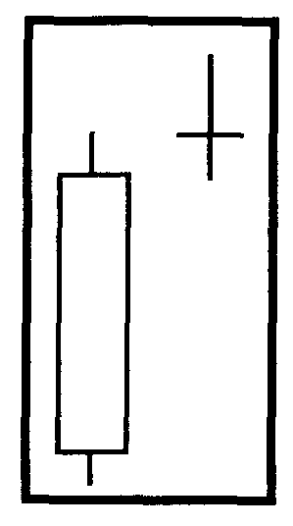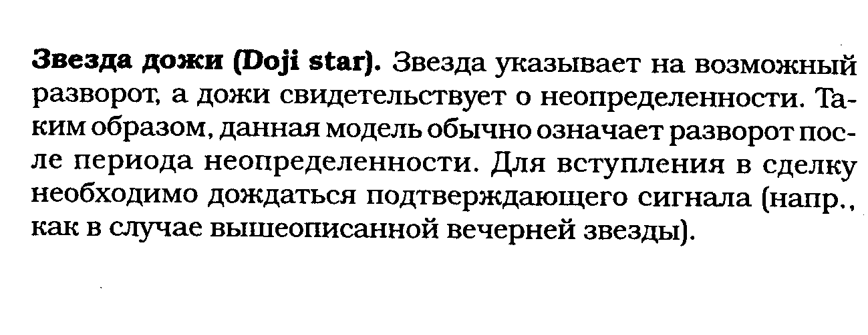

НЕЙТРАЛЬНЫЕ МОДЕЛИ

Волчки (Spinning tops). Эти нейтральные свечи образуются, когда расстояние между максимумом и минимумом, а также между ценами открытия и закрытия относительно невелики.


Дожи (Doji). Эта свеча означает неопределенность: рынок открылся и закрылся при одинаковых ценах. Дожи встречается в ряде различных моделей.
Двойной дожи (две смежные свечи дожи) означает, что за выходом из нынешнего состояния неопределенности последует мощное движение рынка.

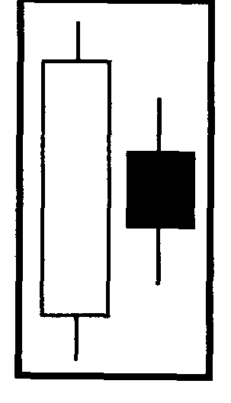
Харами (Harami ("pregnant" in English)). Эта модель (в переводе «беременная») указывает на ослабление темпа ценовой тенденции. Она образуется, когда свеча с маленьким телом оказывается в пределах сравнительного большего тела предыдущей свечи. В данном примере за бычьей (белой) свечой с длинным телом следует слабая медвежья (черная) свеча, что означает замедление темпа восходящей тенденции.

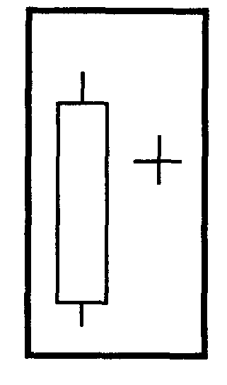
Крест карами (Harami cross). Эта модель также указывает на ослабление темпа ценовой тенденции. Она отличается от харами лишь тем, что ее вторая свеча представлена дожи (что означает неопределенность).

ПРИМЕР
Следующий график цен на кукурузу иллюстрирует несколько свечных моделей и принципы их использования.
Из графика видно, что рост цен обычно сопровождается формированием белых свечей (цены закрытия выше цен открытия), а снижению цен соответствуют черные свечи (цены закрытия ниже цен открытия). В точках А и В образовались медвежьи модели поглощения (и цены после этого падали). Точками 1, 2 и 3 отмечены бычьи белые свечи, соответствовавшие устойчивому росту цен.
